МІНІСТЕРСТВО ОХОРОНИ ЗДОРОВ’Я УКРАЇНИ
ЛЬВІВСЬКИЙ НАЦІОНАЛЬНИЙ МЕДИЧНИЙ УНІВЕРСИТЕТ
імені ДАНИЛА ГАЛИЦЬКОГО

На правах рукопису

МОСКВЯК-ЛЕСНЯК Дзвенислава Євгенівна

УДК 614:618.19-006.6-038-084 (477)

МЕДИКО-СОЦІАЛЬНЕ ОБГРУНТУВАННЯ РИЗИК-ОРІЄНТОВАНОЇ МОДЕЛІ МЕДИЧНОЇ ПРОФІЛАКТИКИ РАКУ МОЛОЧНОЇ ЗАЛОЗИ
СЕРЕД ОСІБ ЖІНОЧОЇ СТАТІ УКРАЇНИ НА ПЕРВИННОМУ РІВНІ
МЕДИЧНОГО ОБСЛУГОВУВАННЯ

14.02.03 – соціальна медицина

Дисертація
на здобуття наукового ступеня кандидата медичних наук

Науковий керівник
доктор медичних наук, професор
РУДЕНЬ Василь Володимирович

Львів – 2016
З М І С Т
ЗМІСТ ….……………………………………………………….……..…. | 2-3
ПЕРЕЛІК УМОВНИХ скороченЬ ………………………..………….. | 4
Вступ …………………………………………………………………..... | 5-14
РОЗДІЛ 1. СУЧАСНІ ПОГЛЯДИ НА ФАКТОРИ РИЗИКУ РАКУ  МОЛОЧНОЇ ЗАЛОЗИ ЯК НА ОСНОВУ ПРЕВЕНТИВНОЇ  ДІЯЛЬНОСТІ ЛІКАРЯ У ВИЯВЛЕННІ ЦІЄЇ ПАТОЛОГІЇ  (аналітичний огляд наукової літератури) ……………….………………. | 15-40
- Від містики в надбанні людства щодо розпізнання/виявлення раку  молочної залози до сучасної науки в його діагностиці та лікуванні … | 16-29
1.2. Автентичні погляди на фактори ризику щодо превентивних дій  лікаря у ймовірності виникнення / розвитку раку молочної залози .…. | 29-40
РОЗДІЛ 2. ПРОГРАМА, ОБ’ЄКТ, ПРЕДМЕТ ТА МЕТОДИЧНИЙ  АПАРАТ НАУКОВОГО ДОСЛІДЖЕННЯ ……………….………......... | 41-61
Висновки до другого розділу……………………………………………… | 62
РОЗДІЛ 3. ДОСЛІДЖЕННЯ РАКУ МОЛОЧНОЇ ЗАЛОЗИ СЕРЕД  НАСЕЛЕННЯ УКРАЇНИ ЗА ПЕРІОД 2000-2010 РОКІВ ..…………... | 63-88
3.1. Закономірності у захворюваності жінок України злоякісними новоутворення молочної залози ………………………………….……… | 63-73
3.2. Смертність серед жінок України з причини раку молочної залози… | 73-81
3.3. Прогностичні тенденції у стані захворюваності та смертності  жінок України з причини раку молочної залози на період до 2025  року як основа для превентивної діяльності на первинному рівні  медичної допомоги ………………………………….…………….....…... | 81-86
Висновки до третього розділу …………………………………….…...... | 86-88
РОЗДІЛ 4. СОЦІАЛЬНО-ГІГІЄНІЧНА ХАРАКТЕРИСТИКА ЖІНОК, ХВОРИХ НА РАК МОЛОЧНОЇ ЗАЛОЗИ ТА АНАЛІЗ ОСНОВНИХ ДІЮЧИХ ПРОФІЛАКТИЧНИХ ТЕХНОЛОГІЙ ОНКОПАТОЛОГІЇ ГРУДЕЙ У ЖІНОК У ДІЮЧІЙ СИСТЕМІ МЕДИЧНОЇ ДОПОМОГИ … | 89-107
4.1. Соціально-гігієнічна характеристика жінок, хворих на рак  молочної залози ……………………………………………….………….. | 89-93
4.2. Аналіз основних діючих профілактично-діагностичних технологій онкопатології грудей у жінок у функціонуючій системі медичної  допомоги ………………………………………………….………….…… | 93-107
Висновки до четвертого розділу ..………………….……………....….... | 107
РОЗДІЛ 5. МЕДИКО-СОЦІАЛЬНІ ЧИННИКИ РИЗИКУ ЩОДО  ЙМОВІРНОГО ВИНИКНЕННЯ / РОЗВИТКУ РАКУ МОЛОЧНОЇ  ЗАЛОЗИ СЕРЕД ЖІНОК …………………………………......……..….. | 108-137
Висновки до п’ятого розділу ……..………………….………………….. | 134-137
РОЗДІЛ 6. РИЗИК-ОРІЄНТОВАНА МОДЕЛЬ МЕДИЧНОЇ  ПРОФІЛАКТИКИ РАКУ МОЛОЧНОЇ ЗАЛОЗИ СЕРЕД ЖІНОК  НА ПЕРВИННОМУ РІВНІ МЕДИЧНОЇ ДОПОМОГИ ТА ОЦІНКА  ЇЇ ДІЄВОСТІ І РЕЗУЛЬТАТИВНОСТІ В ПРАКТИЧНОМУ  ВПРОВАДЖЕННІ В ОХОРОНІ ЗДОРОВ’Я .………….……..……..... | 138-169
6.1. Обгрунтування ризик-орієнтованої моделі медичної  профілактики раку молочної залози серед жінок на первинному  рівні медичної допомоги ……………………………………………….. | 138-157
6.2. Оцінка дієвості та результативності впровадження ризик-орієнтованої моделі медичної профілактики раку молочної залози серед жінок до практичної охорони здоров’я …………………………… | 157-167
Висновки до шостого розділу ..………………………………….………. | 167-169
ВИСНОВКИ ……………….……………………………………….…….. | 170-172
ПРАКТИЧНІ РЕКОМЕНДАЦІЇ ТА ШЛЯХИ ЇХНЬОЇ РЕАЛІЗАЦІЇ ..... | 172-175
СПИСОК ВИКОРИСТАНИХ ДЖЕРЕЛ ..……………………………… | 176-218
ДОДАТКИ ..………………………………………………..…………..… | 219-244

ПЕРЕЛІК УМОВНИХ СКОРОЧЕНЬ

AR | Абсолютний ризик
RR | Відносний ризик
АЗП/СМ | Амбулаторія загальної практики / сімейної медицини
ВООЗ | Всесвітня організація охорони здоров’я
ЖК | Жіноча консультація
НМАПО  ім. П. Л. Шупика | Національна медична академія післядипломної освіти імені П. Л. Шупика
КТ | Комп’ютерна томографія
ЛДОРЛДЦ | Львівський державний онкологічний регіональний лікувально-діагностичний центр
ЛЗП/СЛ | Лікар загальної практики - сімейний лікар
МГ | Мамографія молочних залоз
Модель | Ризик-орієнтована модель медичної профілактики  раку молочної залози серед осіб жіночої статі на  первинному рівні медичного обслуговування
МОЗ України | Міністерство охорони здоров’я України
МРТ | Магнітно-резонансна томографія
НАМН України | Національна академія медичних наук України
ПАЦ | Передатестаційний цикл
ПЕТ | Позитронно-емісійна томографія
ПМСД | Первинна медико-санітарна допомога
РМЗ | Рак молочної залози
УЗД | Ультразвукова діагностика молочних залоз
ФПДО | Факультет післядипломної освіти
ЦПМСД | Центр первинної медико-санітарної допомоги
В С Т У П

Актуальність теми. Рак молочної залози є найпоширенішим онкологічним захворюванням серед жінок як у розвинених країнах, так і в тих, що розвиваються, оскільки у світі онкологічна патологія цієї локалізації щорічно виявляється в однієї з дев’яти жінок, що становить майже 1,38 млн. нових випадків даної патології, тоді як смертність від раку молочної залози серед жінок у віковій групі 20–59 років посідає перше рейтингове місце в структурі смертності від онкопатології (ВООЗ, 2014).
У структурі онкологічної захворюваності жінок в Україні рак молочної залози (РМЗ) займає перше рейтингове місце. На обліку онкологічних закладів на початок 2012 р. перебувало понад 140 тис. пацієнток із цією патологією. Щорічно в Україні реєструють понад 17 тис. нових випадків раку молочної залози, з них 25% ˗ у жінок репродуктивного віку, тоді як з причини даного захворювання помирає майже 8 тис. жінок, з яких 25% становлять особи репродуктивного та понад 20% – працездатного віку. Рівень захворюваності на РМЗ за останні 20 років зріс у 2,5 рази, а щорічний приріст даного показника становить понад 2% (З. П. Федоренко та ін., 2013).
Серед первинних хворих РМЗ частка пацієнток з онкопатологією молочної залози у III–IV стадіях захворювання складає більше 20%, тоді як під час профілактичних оглядів виявляється лише 47,6% цієї патології. Слід зазначити, що кожна жінка, хвора на рак молочної залози, у середньому втрачає 17–18 років життя, що становить 53% усіх втрат жіночої популяції України (Г. О. Слабкий, 2011).
Медико-соціальна значущість раку молочної залози у стані громадського здоров’я жінок визначається як показниками захворюваності та смертності, так і погіршенням якості життя хворих на РМЗ через появу низки психосоматичних розладів із причини «…драматичної зміни зовнішнього вигляду, способу життя та ступеня самооцінки, які виникають після хірургічного лікування, особливо, якщо хірургічною операцією була мастектомія» (С. Е. Малыгин, Е. Н. Малыгин, Н. Г. Рускова, 2010).
Незважаючи на те, що науковці приділяють багато уваги проблемі РМЗ, питання зниження рівня захворюваності та смертності від цього захворювання в осіб жіночої статі залишаються невирішеними (Б. Т. Білинський, 2010) через низьку ефективність механізмів первинної профілактики (W. W. Holland, S. Stewart, C. Masseria, 2008; Р. К. Тащиев, В. Т. Баратели, 2011; В. Ф. Семиглазов, Г. А. Дашян, В. В. Семиглазов, 2011). Крім того, з економічної точки зору лікування осіб із різними стадіями РМЗ має свої особливості: лікування хворих на РМЗ ІІІ стадії коштує у 15–30 разів дорожче, в порівнянні із затратами на терапію в разі виявлення пухлини на ранній стадії. Водночас на діагностику даної патології витрачається тільки 5% коштів, а на лікування – 95% (В. В. Шульгіна, 2008).
Актуальною залишається рання діагностика захворювання, яка поліпшує п’ятирічну виживаність хворих на рак молочної залози та зменшує витрати на протипухлинне лікування (І. І. Смоланка, С. Ю. Скляр, І. І. Досенко, 2009), а також знижує показники смертності (С. А. Ласачко, 2011), що має соціально-економічне значення для здоров’я населення України та трудового ресурсу.
Враховуючи вищенаведене та інші чинники, зазначені нижче, вирішення проб- леми профілактики РМЗ серед жінок в Україні має бути одним із пріоритетних у спектрі всіх питань зміцнення і збереження здоров’я нації.
Зв’язок роботи з науковими програмами, темами. Дисертаційне дослідження виконано в рамках науково-дослідних тем кафедри соціальної медицини, економіки та організації охорони здоров’я Львівського національного медичного університету імені Данила Галицького: «Управління здоров’ям населення України на етапі реформування медичної галузі» (термін виконання 2007-2011 роки, державний реєстраційний номер – 0106U009874) та «Управління здоров’ям населення в системі медичного забезпечення України» з терміном виконання 20013-2017 роки (державний реєстраційний номер – 0113U000202), де автор приймала безпосередню участь у їх виконанні.
Мета дослідження: науково обґрунтувати та розробити модель профілактики раку молочної залози у жінок на первинному рівні медичної допомоги на основі елімінації керованих факторів ризику.
Завдання дослідження, зумовлені поставленою метою, передбачали:
- Провести системно-історичний аналіз сучасних вітчизняних та закордонних поглядів на проблему медичної профілактики, виникнення та розвитку у жінок раку молочної залози, зокрема в частині виявлення факторів ризику.
- Опрацювати програму та методичний апарат наукового дослідження.
- Встановити закономірності динаміки захворюваності та смертності жінок з причини раку молочної залози з визначенням їх прогностичних тенденцій на період до 2025 року.
- Вивчити соціально-гігієнічну характеристику жінок, хворих на рак молочної залози та проаналізувати основні діючі профілактичні технології онкопатології грудей у жінок у діючій системі медичної допомоги.
- Встановити чинники ризику та обґрунтувати ступень їх впливу на виникнення/розвитку раку молочної залози у жінок.
- Обґрунтувати ризик-орієнтовану модель профілактики раку молочної залози у жінок на первинному рівні медичної допомоги.
- Провести оцінку дієвості та результативності впровадження на первинному рівні медичної допомоги елементів ризик-орієнтованої моделі медичної профілактики раку молочної залози у жінок.
Об’єкт дослідження: система профілактики раку молочної залози у жінок.
Предмет дослідження: поширеність захворюваності та смертності від раку молочної залози серед жінок; профілактично-діагностичні технології раку молочної залози у жінок; фактори ризику, що сприяють розвитку раку молочної залози; моделювання системи медичної профілактики раку молочної залози у жінок на первинному рівні медичної допомоги в контексті мінімізації наявних факторів ризику; результати екстраполяції ризик-орієнтованої модель медичної профілактики раку молочної залози жінок до практичної охорони здоров’я.
Наукова база дослідження представлена Львівським державним онко-логічним регіональним лікувально-діагностичним центром; медичними закла-дами м. Львова, Львівської та Запорізької областей; Вінницьким обласним клінічним онкологічним диспансером і медичними закладами Поділля; Чернівецьким обласним клінічним онкологічним диспансером та медичними закладами Буковини.
Методи дослідження. Методичний апарат дисертаційної роботи становить комплекс медико-соціальних методів дослідження, де безпосередньо та в різних комбінаціях використано такі методи як:
- системний підхід та аналіз – застосовувся на всіх етапах наукової роботи для формування та розв’язання завдань системного дослідження;
- історичний та бібліоcемантичний – для аналізу світового та вітчизняного досвіду стосовно досліджуваної проблеми;
- статистичний – для збору, обробки та аналізу отриманої під час дослідження інформації;
- медико-географічний – для просторового та часового аналізу показників захворюваності/смертності раку молочної залози у жінок та їх поширеності;
- прогнозування за способом експоненціального згладжування (принцип Брауна) – для передбачення майбутнього стану захворюваності та смертності жінок з причини раку молочної залози з метою виявлення ймовірних сьогочасних тенденцій;
- соціологічний – для дослідження медико-соціальної значущості факторів ризику у виникненні/розвитку раку молочної залози серед осіб жіночої статі;
- концептуального моделювання – для проведення функціонально-структурного аналізу та розробки ризик-орієнтованої моделі медичної профілактики раку молочної залози у жінок на первинному рівні медичної допомоги на основі елімінації керованих факторів ризику;
- експертних оцінок – для оцінки якості та адекватності пропонованої науково обґрунтованої профілактичної технології на первинному рівні медичної допомоги;
- локального організаційного експерименту – для апробації в натуральних умовах елементів розробленої ризик-орієнтованої моделі профілактики раку молочної залози у жінок у медичних закладах різних рівнів та адміністративних територій.
Усе це загалом і визначає як напрям наукового пошуку, так і зміст дослідження в спектрі соціальної медицини.
Дослідження проводилось впродовж 2011–2015 років.
Наукова новизна дослідження полягає в тому, що автором вперше в Україні:
- системно сформульовано сучасні погляди на профілактичні основи вирішення проблеми раку молочної залози у жінок згідно наявних факторів ризику;
- проведено комплексне дослідження стану показників захворюваності та смертності з причини раку молочної залози серед усього населення країни, у тому числі серед жінок, та розкрито прогностичні тенденції розвитку цього захворювання на коротко-, середньо- та довгостроковий періоди серед жіночого населення країни;
- вивчено соціально-гігієнічний стан жінок Львівської області, хворих на рак молочної залози та встановлено основні недоліки в існуючій системі профілактики онкологічної патології молочної залози;
- з’ясовано негативний вплив чинників ризику (складові способу життя та репродуктивного здоров’я жінки, професійна шкідливість, наявність травм і захворювань молочних залоз, соматична патологія жінки, спадковість) на стан здоров’я жінок у контексті виникнення онкологічної патології грудей;
- науково обґрунтовано модель медичної профілактики раку молочної залози серед жінок у контексті наявних факторів ризику в превентивній діяльності лікаря загальної практики / сімейного лікаря (ЛЗП/СЛ), дієвість якої підтверджено методом експертних оцінок, а результативність засвідчено даними локального організаційного експерименту.
Теоретичне значення дослідження полягає у суттєвому доповненні теорії соціальної медицини як науки в частині вчення про здоров’я населення з обґрунтуванням ризик-орієнтованої модель системи профілактики раку молочної залози у жінок на первинному рівні медичної допомоги у контексті наявних факторів ризику, а також суттєвому доповненні вітчизняної інформа- ційно-базової моделі з питань медичної профілактики щодо попередження виникнення / розвитку РМЗ, що є вагомим внеском до процесу реформування діючої системи охорони здоров’я України.
Практичне значення одержаних результатів полягає в тому, що отримані результати стали підставою для впровадження якісно нової дієвої та результативної ризик-орієнтованої моделі профілактики раку молочної залози у жінок на первинному рівні медичного обслуговування на основі елімінації керованих факторів ризику, придатної до застосування на рівні регіональних органів охорони здоров’я, що дозволяє:
- сформувати у регіонах України оптимальну та ефективну систему первинної профілактики раку молочної залози у жінок у діючій системі охорони здоров’я в контексті раннього виявлення та мінімізації факторів ризику;
- здійснювати постійний моніторинг профілактичної роботи з попередження виникнення раку молочної залози у жінок із застосуванням розробленої науково обґрунтованої ризик–орієнтованої моделі;
- виявляти негативний вплив факторів ризику в ймовірному виникненні/розвитку раку молочних залоз у жінок за величиною відносного (RR) та абсолютного (AR) ризиків згідно пропонованого алгоритму;
- проводити диспансерне лікарське спостереження ЛЗП/СЛ за жінками, у яких значення величин RR та AR ризику, згідно ймовірного виникнення / розвитку раку молочних залоз, складає відповідно RR ≥1,0 та AR ≥0,6‰;
- запровадити алгоритм превентивних дій ЛЗП/СЛ серед жінок, виокремлених за значимістю величин RR та AR ризику щодо можливого виникнення / розвитку раку молочних залоз;
- створити стандарт процесу управління єдиним простором інформаційних зв’язків у системі профілактики раку молочної залози серед жінок на первинному рівні медичної допомоги регіону.
Впровадження результатів дослідження в практику проводилось на етапах його виконання на:
а) галузевому рівні при розробці:
- методичних рекомендацій, затверджених Міністерством охорони здоров’я (МОЗ) України: «Управління факторами ризику – як основа превентивної діяльності сімейного лікаря щодо виникнення / розвитку в осіб жіночої статі РМЗ» (114.12/21.13). – Київ, 2013. – 16 с.
- інформаційних листів про галузеві нововведення, підтриманих МОЗ та затверджених проблемною комісією МОЗ та Національної академії медичних наук України з соціальної медицини:
- «Інноваційні профілактичні технології в діяльності лікарів загальної практики / сімейних лікарів стосовно раннього виявлення онкологічної патології молочної залози у жінок» (№ 316-2012): (м. Київ, 2012);
- «Модель управління факторами ризику як основа превентивної діяльності лікаря загальної практики / сімейного лікаря щодо виникнення/розвитку РМЗ у жінок» (№ 317-2012): (м. Київ, 2012).
б) регіональному рівні:
- шляхом впровадження елементів модель до практичної охорони здоров’я Львівської області (акт впровадження від 17 березня 2015 р.), Чернівецької області (акт впровадження від 18 березня 2015 р.), Запорізької області (акт впровадження від 14 квітня 2015 р.) та міста Львова (акт впровадження від 23 квітня 2015 р.), а також в діяльність Львівського державного онкологічного регіонального лікувально–діагностичного центру (акт впровадження від 02 квітня 2015 р.) і Вінницького обласного клінічного онкологічного диспансеру (акт впровадження від 06 квітня 2015 р.);
- у реалізації спільного проекту Світового банку та МОЗ України з реформування медичної галузі у Львівській області «Онкопревенція та впро-вадження ефективних протипухлинних технологій на Львівщині» (термін виконання 2014–2016 роки (акт впровадження від14 грудня 2014 р.);
- використанні в навчальному процесі на:
- додипломному етапі навчання студентів на кафедрах: соціальної медицини та організації охорони здоров’я Буковинського державного медич-ного університету (акт впровадження від 02 листопада 2012 р.), Ужгородського національного університету (акт впровадження від 05 листопада 2012 р.), Запорізького державного медичного університету (акт впровадження від 07 листопада 2012 р.), Харківського національного медичного університету (акт впровадження від 09 листопада 2012 р.), Тернопільського державного медич-ного університету імені І. Я. Горбачевського (акт впровадження від 14 листо-пада 2012 р.), Вінницького національного медичного університету імені М. І. Пирогова (акт впровадження від 21 листопада 2012 р.), Івано-Франківського національного медичного університету (акт впровадження від 30 грудня 2012 р.); Львівського національного медичного університету імені Данила Галицького (акт впровадження від 16 жовтня 2014 р.);
- післядипломному навчанні на кафедрах: сімейної медицини та амбулаторно-поліклінічної допомоги Інституту сімейної медицини НМАПО імені П. Л. Шупика (акт впровадження від 15 січня 2015 р.), сімейної медицини факультету післядипломної освіти (ФПДО) Львівського національного медич-ного університету імені Данила Галицького (акт впровадження від 29 січня 2015 р.), терапії і сімейної медицини навчально-наукового інституту післядипломної освіти Івано-Франківського національного медичного університету (акт впровадження від 10 лютого 2015 р.), терапії та сімейної медицини навчально-наукового інституту післядипломної освіти Тернопільського державного медич-ного університету імені І. Я. Горбачевського (акт впровадження від 23 червня 2015 р.).
Особистий внесок здобувача. Автором самостійно визначено мету та завдання дисертаційного дослідження; опрацьовано план та програму цього дослідження; визначено наукові методи для вирішення окреслених завдань; проведено системний аналіз наукових інформаційних потоків; здійснено збір та викопіювання статистичних даних з обліково-звітної документації; розроб-лено соціологічні анкети та проведено соціологічне дослідження; здійснено комплексний статистичний аналіз первинних медико-статистичних баз даних; встановлено закономірності в рівнях поширеності захворюваності, смертності з причини РМЗ у жінок та прогностичні тенденції у подальшому розвитку даної патології; визначено та науково обґрунтовано основні фактори ризику у виникненні / розвитку РМЗ у жінок; опрацьовано ризик-орієнтовану модель медичної профілактики раку молочної залози у жінок на первинному рівні медичного обслуговування; проведено експертну оцінку та вивчено результа-тивність впровадження елементів моделі до практичної діяльності в діючій охороні здоров’я як основи превентивної діяльності ЛЗП/СЛ щодо виникнен-ня / розвитку в жінок раку молочної залози.
Автором особисто узагальнено, систематизовано та науково інтерпретовано й екстрапольовано отримані результати, сформульовано всі розділи дисертації, опрацьовано висновки та практичні рекомендації для подальшого впровадження результатів дослідження, що зрештою відображено в опублікованих наукових працях за темою дисертації.
Апробація результатів дисертації. Основні положення та результати дисертаційного дослідження, викладені в дисертації, оприлюднено:
- на міжнародному рівні: Міжнародній науково-практичній конференції, присвяченій Всесвітньому дню здоров’я 2011 року «Резистентність до протимікробних препаратів та її глобальне поширення» (Україна, м. Київ, 7 квітня 2011 р.); Міжнародній науково-практичній конференції, присвяченій Всесвітньому дню здоров’я 2012 року «Старіння та здоров’я» (Україна, м. Київ, 5–6 квітня 2012 р.); XIV Конгресі Світової Федерації Лікарських Товариств (Україна, м. Донецьк, 04–06 жовтня 2012 р.); Міжнародній науково-практичній конференції, присвяченій Всесвітньому дню здоров’я 2012 року «Слідкуйте за своїм кров’яним тиском. Скоротіть ризик інфаркту та інсульту» (Україна, м. Київ, 4–5 квітня 2013 р.); XIV Конгресі Світової Федерації Лікарських Товариств (Україна, м. Донецьк, 04–06 жовтня 2012 р.); Of the XLV International Research and Practice Conference and I stagе of the Championship in medicine and physical culture, pharmaceutics “Health protection and physical development of a person in conditions of the biospheric crisis” (London, February 28 – March 05, 2013); Українсько-польському симпозіумі «Досвід, реалії і перспективи розвитку системи охорони здоров’я» (Україна, м. Львів, 18–20 квітня 2013 р.); Науково-практичній конференції з міжнародною участю «Модель організації надання медичної допомоги та їх вплив на основні показники здоров’я населення» (Україна, м. Запоріжжя, 25–26 квітня 2013 р.).
- на державному рівні: ХІІ з’їзді онкологів України (м. Судак, АР Крим, 20–22 вересня 2011 р.); ХІ з’їзді ВУЛТ (Україна, м. Харків, 28–30 вересня 2011 р.).
Публікації. За результатами дослідження опубліковано 23 наукові праці: 10 наукових статей у фахових виданнях, з яких дві - у зарубіжних; дев’ять – апробаційного характеру та чотири – додатково відображають результати дисертації. Видано типографським способом два інформаційні листи про нововведення в системі охорони здоров’я та одні методичні рекомендації.
Обсяг та структура дисертації. Дисертація викладена на 244 аркушах. Основний текст роботи становить 162 сторінки і складається із вступу, шести розділів (з них, чотири – власних досліджень), висновків, практичних рекомендацій, списку використаних літературних джерел, який містить 395 найменувань (126 – вітчизняних авторів, 269 – іноземних) та 25 додатків. Дисертація ілюстрована 27 таблицями та 43 рисунками.

Розділ 1
сучасні погляди на фактори ризику раку молочної
залози як НА основу превентивної діяльності лікаря
у ВИЯВЛЕННІ ЦІЄЇ ПАТОЛОГІЇ
(аналітичний огляд наукової літератури)

У сучасній науковій літературі України немає аналогічних літературних пошуків і монографій щодо проблеми, зазначеної в заголовку даного розділу.
Цей аналітичний огляд наукової літератури характеризуються тим, що збір, опрацювання та аналіз досліджуваних джерел проведені заздалегідь за розробленою інформаційною моделлю з чітко визначеної проблеми. Орієнтуючись на науково-методичний та дидактичний підхід в опрацюванні наукового дослідження, ми висвітлюємо цю проблему як сукупність наукової інформації, що базується на профілактичному принципі – одному з провідних шляхів у збереженні та зміцненні здоров’я населення України.
Слід зазначити, що на тлі кризових явищ у стані здоров’я населення незалежної України, де ключовим є епідеміологічний перехід від інфекційної до неепідемічної захворюваності, особливо значущими є питання збереження та зміцнення здоров’я жінок, що варто розглядати як вагомі компоненти популяційного здоров’я населення та основної складової національного медико-демографічного розвитку країни [12].
Серед чинників, які негативно впливають на стан здоров’я жінок України (аборти, безпліддя, інфекції, що передаються статевим шляхом, тощо), вагоме місце посідають злоякісні новоутворення, де домінуючим в осіб жіночої статі є РМЗ [13].
Слід наголосити, що злоякісні пухлини тканин молочної залози у світі займають перше місце серед усіх форм раку в жінок, адже ця патологія уражує осіб жіночої статі протягом життя у співвідношенні від 1:13 до 1:9 жінок віком 13–90 років. Кількість випадків РМЗ у розвинених країнах значно збільшилася після 70-х років ХХ століття. У зв’язку з цим населення розвинених країн світу вважають частково відповідальним за стиль життя, що можна пояснити відповідними змінами, а саме: в сім’ях стало менше дітей, а терміни грудного вигодовування значно скоротились [14].
Враховуючи зміни в стані репродуктивного здоров’я осіб жіночої статі, варто відзначити, що молочна залоза складається з однакових тканин як у чоловіків, так і жінок, проте РМЗ у чоловіків зустрічається значно рідше, що підтверджує показник статевої структури захворюваності на РМЗ, який у чоловіків становить <1% загальної кількості хворих із цією недугою [15].
Поставлені в такий спосіб основні вузли інформаційної моделі сучасного наукового погляду на фактори ризику РМЗ як на основу профілактики цієї патології становлять зміст першого розділу дисертаційного дослідження.
Загалом це науковий аналіз сучасних поглядів щодо вирішення такої актуальної наукової та практичної проблеми медицини, як дослідження причин виникнення РМЗ та їх своєчасне науково обґрунтоване попередження, а також визначення напрямків світових досліджень у цій проблемі, що є прогалинами як у сучасних профілактичних досягненнях, так і серед тенденцій розвитку наукових пошуків та окреслення прогностичних поглядів на цю проблему тощо. Саме такий методологічний підхід у нашому дослідженні до аналізу інформаційного масиву має на меті не тільки обґрунтувати потребу в цьому, але й визначити рівень, з якого слід розпочати науковий пошук та аналіз його результатів.

1.1. Від містики в надбанні людства щодо розпізнання/виявлення
раку молочної залози до сучасної науки в його діагностиці та лікуванні

Молочні залози споконвіку відіграють та виконують важливу роль у здо-ров’ї жінки [16]. Саме жіночі груди слугують для вигодовування новонарод-женої дитини та є окрасою жіночої статі, символом довершеності жіночого тіла, атрибутом жіночності з неповторною своєрідною деталлю – повік-віків жіночі груди привертають увагу чоловіків [17], оскільки жіночі груди – тра-диційний символ плодовитості. Тому недивно, що в багатьох культурах боги-ні-покровительки дітонародження і плодовитості зображені у вигляді багато-грудих чи пишногрудих жінок.
У культурі цивілізацій доісторичної Європи досить поширені зображення жіночих фігур із вираженими грудьми. Типовий приклад скульптури – так звана Венера Віллендорфська – невелика фігурка жінки з великими грудьми і широкими стегнами. Прадавні археологічні артефакти (посудини, наскальні малюнки і статуї із зображенням жінок із голими грудьми) датовані близько 15 тис. років до н. е. Вони зустрічаються в пізній Античності по усій території Європи, Північної Африки і Близького Сходу. Образи більшості жіночих божеств, які були уособленнями або покровительками любові та плодовитості, пов’язані з грудьми і грудним молоком [18].
Жіночі груди прославлялися і прославляються митцями в скульптурі, художній літературі, поезії, театрі, кіно і навіть у рекламі. Чи не найзначнішу увагу жіночій спокусі в мистецтві приділили десятки творців, серед них: художник Якопо Робусти (1518–1594) (більше відомий як Тинторетто) – один із найвизначніших живописців венеціанської школи, у картинах “Портрет жінки з голими грудьми” та “Даная” (1580) [19]; відомий фламандський живописець Пітер Пауль Рубенс (1577–1640) у картині “Союз Землі та Води” (1618) [20]; знаменитий голландський художник Рембрант Хармес ван Рейн (1606–1669) у картині “Даная” (1647) [21]; французький живописець та графік Фердіна́н Вікто́р Єже́н Делакруа́ (1798–1863) у картині “Жінка в білих панчохах” (1834) [22]; французький художник Едуа́р Мане́ (1832–1883) у роботах “Блондинка з оголеними грудьми” (1878) та “Олімпія” (1863) [23], а також французький живописець Ґоґен Поль (1848–1903) на полотні “Дві дівчини” (1899) [24] тощо.
Контрастом мистецькому та поетичному сприйняттю стали “прагматичні” описи молочних залоз у популярному англомовному підручнику під назвою ”Анатомія Грея: описова та хірургічна теорія” (1858) [25]. Генрі Грей писав: “Ці залози є модифікованими потовими залозами. Вони виробляють молоко і відносяться до додаткових залоз генеративної / відтворюючої системи. У жінки вони є двома півсферичними піднесеннями, розташованими спереду та з боків грудної клітки, де кожна з них розміщується від другого ребра зверху до шостого ребра знизу і від середини грудини до середньо-пахової лінії. Їх вага та розміри різняться у різні періоди життя та у різних індивідуумів”. Поряд із цим такі “дві півсфери”, що вигодували мільярди людей, нерідко приносять безліч клопоту їх володаркам у зв’язку з появою в них больових відчуттів, дискомфорту, пухлиноподібних утворень та найгрізнішого захворювання – РМЗ . Саме тому протягом століть жіночі груди слугували та слугують об’єктом безперервної медичної та суспільної полеміки про шляхи їх зцілення.
У контексті згаданого вище варто зазначити, що проблема РМЗ є такою ж давньою, як і вся історія медицини. При цьому сліди раку вперше виявлені дослідниками на кістках мумій зі Стародавнього Єгипту та Перу, що датується до 3 тис. років до н. е. [26, 27].
Авангардне вивчення задокументованого факту злоякісної патології молочної залози у суспільному розвитку людства сягає часів Єгипетських пірамід (2,5–3 тис. років до н. е.), оскільки перші описи про онкологічне захворювання жіночих грудей (хоча сам термін “рак” ще не був відомий і не використовувався) трактуються у правдивому єгипетському манускрипті [28], який Едвін Сміт відшукав у 1862 р. в єгипетському місті Луксоре [29]. У цьому сувої, завдовжки 15 футів (близько 4,5 м), так званому “Папірусі Едвіна Сміта” [30], описано 8 випадків РМЗ , 1 з яких був виявлений у чоловіка [31].
Варто зосередити увагу на описі розшифрованого тексту хірургічного випадку № 45 манускрипту Едвіна Смітa, де зазначається: “Якщо ти обстежиш хворого з виступаючими пухлинами на грудях та виявиш, що вони поширилися по всіх грудях; поклавши руку йому на груди поверх пухлин, що розрослися, ти відчуєш, що вони дуже холодні на дотик, коли до них доторкаються; у них немає грануляції, не утворилася рідина, немає рідких виділень, і вони не здаються опуклими... Великі пухлини, що розрослися, є тверді, дотик до них подібний дотику до грудки щільної матерії, їх можна порівняти із зеленим плодом, твердим і холодним на дотик” [32]. Саме такий об’єктивний стан у діагностиці пухлин молочної залози в античні часи підтверджує, що вже тоді пухлини розподіляли на холодні / опуклі (з набряком молочної залози) та запальні (швидше за все, абсцеси), що мало відповідне значення для вибору тактики їх лікування. Так, для лікування запальних пухлин рекомендувалася коагуляція або застосування вогненного дриля / припікання. При виявленні холодної пухлини / РМЗ жодного лікування не рекомендувалося [33].
Констатацією останньої тези слугує наведений єгипетським лікарем Імхотепом (3000 р. до н.е.) у тексті папірусу Едвіна Сміта опис РМЗ : “Якщо, оглядаючи жінку, знаходиш щільну пухлину в грудях, немає лихоманки, зернистості, болю, то хвороба, з якою тебе кличуть боротися, лікування не має” [34], це свідчить про те, що рак не лікується [35].
У період існування Стародавнього Вавилону медична професія була як широко розвиненою, так і чітко регламентованою. Діяльність тодішніх цілителів регулювалася Кодексом Хаммурапі (2250 р. до н.е.), де з уцілілих сторінок цього документу дізнаємося, що вже тоді діагностували та лікували пухлини за допомогою бронзового ланцета. Згідно з цим законом, заможні пацієнти платили 10 срібних шекелів за таку послугу, тоді як бідні люди та слуги – 2 або 5 шекелів. Оплата за лікування прирівнювалася до високої, адже щорічна рента за житло середнього класу становила 5 срібних шекелів, а щоденний заробіток ремісників – усього 1/5 шекеля [36].
Відомий древньогрецький історик Геродот (484–425 рр. до н.е.) [37] залишив оповідь, в якій йшлося про те, що у дружини персидського царя Дарія Атосси розвинувся рак із масивними виразками молочної залози, які вона приховувала протягом багатьох років. Дружина правителя Атосси звернулася по медичну допомогу до знаменитого лікаря Демоседесу (525 р. до н. е.) лише тоді, коли пухлина досягла великих розмірів і почала її турбувати. В описі Геродота не вказується тип лікування РМЗ, проте зазначається, що принцесу вилікували. Історик припускає, що в неї, можливо, не було злоякісної пухлини [38].
Цей вагомий, з ретроспективи, випадок РМЗ у дуже ранній період розвитку суспільства дав Геродоту підставу засвідчити легковажність до власного здоров’я самої дружини персидського царя Дарія Атосси – “…через гріховну скромність принцеса не бідкалася, поки пухлина була невеликих розмірів” та висунути концепцію про раннє виявлення й лікування хвороби . Така поведінка хворої жінки є цілком зрозумілою, оскільки тоді лікування РМЗ здійснювали шляхом “випалювання” – це, ймовірно, була якась форма припікання, що викликала не менший жах, ніж сама назва [39].
Прославлений через усі віки “батько медицини” Гіппократ (460–370 рр. до н.е.), основоположник Гуморальної Теорії Медицини, стверджував, що основу будови організму складають чотири рідини: кров (“sanguis”), слиз (“phlegma”), жовч (“chole”) і чорна жовч (“melaina chole”). Дисбаланс цих рідин, як наслідок неправильного змішання їх в організмі, викликає хворобу, у результаті чого Гіппократ ввів у практику лікування різні засоби, здатні “ганяти рідини” [40].
У контексті цього Гіппократ залишив для нащадків писемну серію трактатів, звідки можна довідатися про хвороби того часу, серед яких актуальною у згаданій темі дослідження є праця “Про карциному” [41]. За переказами, одного разу до Гіппократа прийшла по допомогу знатна пані з Абдер, в якої пухлина з грудей розповсюдилася на шкіру і утворила тверду кірку, схожу на панцир краба, а через сосок виділялася серозно-кров’яниста рідина [42]. Лікар так і не зміг допомогти пацієнтці, але він описав дивну хворобу, яку назвав “карцинома грудей”, що означало злоякісну пухлину з перифокальним запаленням [43, 44].
Саме запропонованими Гіппократом назвами “карциноз” (“carcinos”) та “карцинома” (“carcinoma”), що означає “краб” (основою чого, мабуть, є той вид кровоносних судин на пухлинах, що нагадує витягнуті клешні краба) [45], і описувався/ється діагностований рак покривних тканин, де суфікс “-ома” означає припухлість, звідки з’явився термін “cancer”, що перекладається як “рак” [46]. Гіппократ також використовував термін “onkos” для опису пухлин, від якого походить слово “онкологія” (від грец. ονκος – “пухлина” і λόγος – “наука”), що означає “наука про пухлини” та використовується як назва всіх дисциплін, що вивчають рак [C.00–С.097] [47].
Хоча Гіппократ не мав засобів для доказу наявності хвороби [С.00–С.097], окрім ретельного спостереження та гіпотез, у нього були вагомі підстави ідентифікувати групу певних станів як ракові захворювання [48], на підтвердження цього він писав про їх лікування: “У випадках прихованого раку краще не використовувати жодного лікування, бо проліковані хворі швидко вмирають, а без лікування вони можуть прожити довше” [49]. Це засвідчує, що саме Гіппократу належить перша спроба класифікації новоутворень, оскільки йому вдалось розпізнати рак скритий та рак з розпадом [50].
Основоположник медичної термінології римський лікар Авл Корнелій Цельс (25–50 рр. н.е.) переклав грецьке слово “carcinos” на латинську мову (лат. “cancer” – краб). Давньоримський науковець запропонував лікувати рак у такий спосіб: на ранній стадії– видалити пухлину, а на пізніх – не лікувати її взагалі [51].
У II столітті н.е. античний медик Клавдій Гален (131–200), який був прибічником Гуморальної Теорії Медицини – теорії, що домінувала в медицині того часу впродовж цілого тисячоліття [52], у 168 р. до н.е. узаконив термін “рак”, описавши форму пухлини, подібну на краба: “Карцинома – це пухлина, злоякісна й щільна, що має виразки, хоча інколи буває без виразок. Вона одержала свою назву від краба... Ми часто спостерігали пухлини на грудях, подібні на краба, і як клешні цієї тварини розташовані з обох сторін тулуба, так і вени, розтягнуті грізною пухлиною, нагадують його за формою”. Він також використав слово “oncos” для опису всіх інших пухлин, від чого походить сучасний корінь слова “онкологія” [53].
Клавдій Гален першим запропонував хірургічне лікування прогресуючого РМЗ шляхом вирізання навколо ураженої області зі збереженням великого грудного м’яза або припіканням. Подібно Гіппократу, Гален був проти втручання на пізній стадії хвороби , але навіть тоді підтримував, певною мірою, ідею скринінгу, дійшовши висновку, що хворобу на ранній стадії можна вилікувати: “Ми виліковували рак на ранній стадії без хірургічної операції, але, коли ураження сягало значного розміру, вилікувати його нікому не вдавалося” [54].
В арабських країнах великий цілитель Авіценна (980–1037), який був головним лікарем госпіталю в Багдаді, в одній із найбільш знаменитих книг в історії медицини “Канон лікарської науки” (не раніше 1023 р.) у розділі ”Про лікування пухлин”, у контексті Гіппократової “гуморальної” теорії раку молочної залози та інших органів, подав класифікацію пухлин, а також здійснив ексцизію “поверхневих” пухлин розпеченим залізом [55].
У 1190 р. Мойсей Маймонід (1135/1138 – 1204) – один із найвидатніших єврейських філософів Середньовіччя, видатний лікар, вчений [56] – в одному зі своїх трактатів використав хірургічні афоризми, деякі з яких мали стосувалися тодішніх методів лікування раку. Зокрема, лікування великих пухлин передбачало: “…вирізання пухлини і повне її викорінення, а також ділянки навколо неї, аж до здорової тканини, за винятком випадків, коли пухлина містить великі судини і/або є близько розташованою до будь-якого основного органу, – тоді вирізати пухлину є ризиковано” [57].
У 1761 р. італійський анатом і лікар Джованні Баттіста Морганьї (1682–1771) вперше розпочав проводити розтини для встановлення зв’язку між хворобою [C.00–С.097] і результатами патолого-анатомічних досліджень [58], що заклало основи для вивчення раку.
За історичними свідченнями, перший раковий госпіталь як медичний спеціалізований заклад був заснований у 1779 р. у тихому містечку Реймс (Франція). Місце розташування госпіталю було обумовлене припущенням про те, що РМЗ заразний, і саме тому заклад знаходився на значній відстані від навколишніх населених пунктів [59].
Через 50 років, у 1829 р., французький гінеколог Джозеф Рекам’є (1774–1852) вперше виявив і описав метастази (від грец. mετάστασις – “переміщення, зміна положення”) [60], тобто віддалене вторинне вогнище патологічного процесу, викликане переміщенням (пухлинних клітин, мікроорганізмів) з первинного вогнища хвороби через тканини організму. Процес утворення метастазів прийнято називати “метастазуванням” як варіант ускладнення або як визначення для поширення раку [61].
У 1889 р. англійський хірург Стівен Педжет (1855–1926) висунув власну теорію раку за даними, отриманими в процесі патолого-анатомічних досліджень випадків РМЗ [62]. Він дослідив понад тисячу зразків. За даними проаналізованих 735 фатальних випадків раку грудей лікар С. Педжет припустив, що характер розподілу метастазів не випадковий, оскільки ракові клітини або насіння (комірка раку) мають специфічну спорідненість із певними органами (ґрунтом). Основним положенням теорії є можливість виникнення вторинного вогнища тільки в специфічних ділянках, де “ґрунт” (вторинний орган) буде придатний для “насіння” [63, 64].
У контексті відомої з давніх часів інформації про рак чи інші захворювання слід зазначити, що тодішні лікарі вважали зайвим описувати хвороби, оскільки основну увагу приділяли лікуванню хворих, тому в ранній історії медицини зустрічаються лише поодинокі повідомлення про РМЗ [65]. А поясненням цього, на нашу думку, є те, що протягом багатьох століть (із часів Стародавнього Світу, Грецького та Латинського періодів у розвитку цивілізацій світу, Середніх віків і аж до періоду Ренесансу) лікарі описували подібні випадки у своїй практиці з тим же сумним висновком, зазначеним у “Папірусі Едвіна Сміта”, – “…від цієї хвороби немає лікування; вона завжди призводить до смерті” [66].
І лише в період Ренесансу, коли голландський лікар, анатом і фізіолог Пітер Кампер (1722–1789) описав і проілюстрував внутрішні грудні лімфатичні вузли [67], а у 1787 р. італійський анатом Джовані Паоло Масканьї (1755–1815) описав лімфатичний відтік від грудей [68], що дало змогу французькому хірургові Генрі Франсуа ле Драні (1685–1770) вперше усвідомити та запропонувати практичним лікарям постулат про те, що рак на ранніх стадіях є місцевим захворюванням, а не системною хворобою організму людини, і його поширення по лімфатичній системі свідчить про погіршення прогнозу [69], тобто РМЗ розповсюджується / метастазує по лімфатичних шляхах і насамперед уражує найближчі – пахвові лімфатичні вузли, тобто впливає на інші частини тіла [70].
Ці відкриття дозволили французькому хірургові й анатомові Жан-Луї Петіту (1674–1750), а незабаром і шотландському хірургові Бенджаміну Беллу (1749–1806) бути першими, хто почав видаляти при РМЗ не тільки саму молочну залозу, але і найближчі лімфатичні вузли та належний грудний м’яз [71].
У США американський дантист Вільям Томас Грен Мортон (1819–1868) запропонував у 1846 р. публічно використовувати ефір, що вдихається, як хірургічний анестезуючий засіб [72]. Використання принципів антисептики в 1867 р. британським хірургом Джозефом Лістером (1827–1912) [73] дало змогу полегшити такі найбільші жахи хірургії, як біль і сепсис, зокрема, в хірургії молочної залози. У 1822 р. Джеймс Еліот повідомив про перший випадок дослідження пухлини під мікроскопом, яким був пахвовий вузол, видалений у ході операції на молочній залозі з приводу РМЗ і діагностований як саркома [74].
Ці наукові досягнення успішно продовжив американський хірург Вільям Стюард Холстед (1852–1922), який працював у госпіталі імені Джона Хопкінса [75]. У 1882 р. науковець ввів у широку медичну практику технічно вдосконалений варіант операції на молочній залозі з приводу РМЗ , назвавши її “радикальна мастектомія” [76], тобто операція з приводу видалення молочної залози, оскільки до цього такий діагноз був віртуальним смертним вироком.
У ході успішної операції з радикальної мастектомії Вільям Холстед провів видалення безпосередньо молочної залози, а також часткове посічення м’язової тканини і видалення довколишніх лімфатичних судин [77]. Операція стала настільки популярною при РМЗ , що отримала назву на честь її винахідника – “мастектомія Холстеда” або “мастектомія за Холстедом” [78]. Ця операція залишалася основним клінічним методом лікування впродовж 70 років, до появи органозберігаючих операцій на молочній залозі [79]. Результатом появи нового методу хірургічного лікування є те, що у США приблизно 3% операцій з приводу РМЗ виконуються з використанням класичного методу Холстеда [80].
Від початку XX ст. причини, що викликають РМЗ, так і залишались не відомими, проте хірургічні методи лікування при його різних проявах дуже широко застосовувалися у вигляді операцій мастектомії: простої, радикальної та модифікованої радикальної [81]. У кінцевому результаті це сприяло пошуку шляхів вирішення проблеми сексуального спотворення жінки з причини РМЗ – появі пластичній хірургії молочної залози.
Проте слід зазначити, що витоки пластичної хірургії сягають часів Давнього Єгипту, де місцеві лікарі практикували операції з корекції “заячої губи” і ампутованих носів [82], хоча в глибоку давнину подібними прийомами володіли лікарі Персії і Аравії, тоді як талановитий брахман / лікар з Індії Сушата за 600 р. до н.е. детально описав процедуру ринопластики [83], про що згадано в трактаті “Сушрута-самхита” прадавнього індійського манускрипту “Susrutas Ayur Veda” (“Аюрведа” / “Знання життя”), що є давньоіндійським літературним пам’ятником. Окрім того, у І ст. до н.е. римляни практикували різні види пластичної хірургії для відновлення носу, очей, губ і зубів. Зокрема, римський лікар Корнелій Цельс (25–50 р. н.е.) описував процедури для обрізання або навіть зменшення грудей у чоловіків [84].
Пластика молочної залози, як описане хірургічне нововведення, бере початок від 24 листопада 1893 р., коли першу операцію зі збільшення грудей зробив німецький хірург Вінсент Чернь (1842–1916) у місті Гейдельберг (Німеччина). Він пересадив пацієнтці нарости / ліпоми зі спини в груди. Його пацієнткою була 41-річна співачка, невдоволена розміром власних грудей, яка була виписана після проведеної операції 20 грудня 1893 р. [85].
А втім, фахове застосування подібних маніпуляцій було зобов’язане чекати на епоху антибіотиків [86]. На жаль, імплантати можуть спровокувати побічні ефекти (ампутацію молочної залози внаслідок інфекції і гарантовані “підвісні” груди до 40 років) [87].
Кращі результати були досягнуті в 1970 р., пов’язані з імплантацією протеза нижче за грудний м’яз. Проте з часом підшкірна мастектомія, яка не вважалася онкологічною процедурою, була замінена на ефективнішу повну мастектомію з імплантацією протеза під грудний м’яз і реконструкцією сосків.
Подальші наукові погляди та відкриття в хірургічному лікуванні РМЗ у жінок привели до еволюції радикальних і реконструктивно-пластичних втручань у цієї категорії пацієнток та сприяли визначенню перспективних на-прямків розвитку радикального, органозберігаючого, реконструктивно-плас-тичного лікування хворих на РМЗ у теперішній час [88].
Однак ставало очевидним, що досягти більш значних результатів у лікуванні РМЗ не можливо в разі використання тільки хірургічних методів. Такі песимістичні очікування від хірургії стимулювали науковий пошук нових методів лікування на додаток до хірургії при різних патологічних стадіях – шляхом епідеміологічних, лабораторних досліджень, епідеміологічного аналізу. Саме такий підхід у світовій тодішній науці дав змогу залучити в подальшому до процесу лікування, відповідно розширивши чи навіть витіснивши хірургічні методи, результати виконаних досліджень, що стосувалися питання радіаційної [89, 90], гормональної [91, 92], хімічної [93, 94] і тангентної / імунної [95, 96] відповідей, що дозволило створити комбіновану систему лікування ураженого РМЗ організму людини.
Ретроспективний аналіз доступних і наведених вище літературних джерел переконливо засвідчив, що, крім удосконалення хірургічних методів лікування РМЗ, наприкінці XIX ст. вчені всього світу акцентували увагу на своєчасній діагностиці цієї недуги .
Незважаючи на те, що в 1896 р. німецький хірург Франц Кеніг (1832–1910) винайшов рентгенорадіограф, або апарат Рентгена (названий на честь його винахідника німецького фізика Вільгельма Конрада Рентгена (1845–1923)) [97, 98], для просвічування ампутованої ноги. Вже у 1913 р. німецький лікар Альберт Соломон (1883–1976) був першим, хто використав рентгенівські промені для вивчення РМЗ . При цьому лікар застосував серії зображень “X-ray” і вивчив їх фактичну грудну тканину, яка була видалена у 3000 пацієнтів за допомогою мастектомії, що дало змогу досліднику зробити рентгенологічні описи різних видів раку грудей [99], що є актуальним і сьогодні в практичній діяльності лікарів. Проте, незважаючи на наукові здобутки Альберта Соломона, мамографія не мала практичного використання ще протягом довгих десятиліть.
У 1930 р. американський лікар і рентгенолог, піонер у галузі ядерної медицини, Стаффорд Уоррен (1896–1981) запропонував використовувати рентгенівські промені для діагностичного огляду грудей з приводу РМЗ , сутність якого полягала в наступному: пацієнтка лежала на боці з піднятою рукою, а збоку знімалося зображення [100].
Водночас, відому версію мамографії вдосконалив у 1949 р. радіолог Рауль Леборне з Уругваю. Він винайшов апарат, який стискував груди пацієнта за допомогою конусів і керованого компресора з метою точнішого екранування на рентгенограму та для ототожнення затвердінь. В інструкції до приладу винахідник, повідомляючи про пристрій і його використання на декількох пацієнтах, рекомендував, щоб “рентгенограма була включена в діагностику патології грудей” [101]. На обговорення громадськості Рауль Леборн виніс ці здобутки у власних публікаціях у 1951 р. [102]. Вже у 1953 р. Рауль Леборн продовжив свою роботу щодо рентгенологічного грудного відображення і представив використання низької радіації, що дало змогу ідентифікувати крихітні затвердіння в грудній тканині та в такий спосіб передбачити рак грудей . Ці вдосконалення підвищили як якість рентгенологічних зображень, так і точність виявлення хвороби та діагнозу, що мало позитивний вплив на поліпшення життєзабезпечення пацієнтів [103].
Незважаючи на такий науковий прогрес у діагностиці РМЗ за допомогою променів Рентгена, мамографiю в 50-х роках рідко використовували через відсутність клінічної повноцінності та технічної відтворюваності патології. У 1956 р. Роберт Лее Eган (1920–2001), американський радіолог із лікарні Андерсона в Х’юстоні, винайшов спосіб спеціального проявлення плівки для мамограм [104]. Тоді як перший рентгенологічний апарат для мамографії був представлений у 1966 р., а в 1976 р. мамограма стала стандартним дослідженням для виявлення раку грудей , [105]. Подальше вдосконалення діагностичного методу дослідження РМЗ у жінки – мамографії, призвело до використання в практичній діяльності системи охорони здоров’я цифрових електронних мамографів [106, 107], що дозволяє автоматизовано зчитувати зображення мамограми і в деталях правильно встановлювати діагноз цієї грізної хвороби [108].
Окрім мамографії, в діагностиці РМЗ використовують ультразвукову діагностику (УЗД) [109], що дає змогу ідентифікувати та правильно оцінити стан тканин молочної залози, виявити різницю між видами пухлин, визначити їх розмір, форму, текстуру та щільність тощо [110], тоді як комп’ютерна томографія (КТ) молочних залоз (сутність методу полягає в тому, що промені проходять через ту або іншу ділянку тіла під різними кутами) дозволяє уточнити поширеність процесу при його локалізації в ретрамамарному просторі, верифікувати діагноз РМЗ у разі наявності непальпованої пухлини, недоступної для пункційної біопсії під контролем УЗД і мамографії РМЗ [111].
Використання магнітно-резонансної томографії (МРТ) дає змогу отримати пошарове зображення тіла / частини тіла за допомогою фізичного явища ядерно-магнітного резонансу [112]; у діагностиці РМЗ проводиться жінкам молодого віку з високою щільністю тканин грудей, що ускладнює обстеження на мамографії [113].
У діагностиці РМЗ у пацієнток із метастазами раку застосовують позитронно-емісійну томографію (ПЕТ), що дозволяє з’ясувати такі питання: чи залишилися пухлинні клітини після променевої терапії або хіміотерапії; чи поширилися пухлинні клітини на лімфатичні вузли? [114].
Значна увага в діагностиці РМЗ відводиться біопсії (від давньогрец. βίος – “життя” і ὄψις – “зовнішній вигляд”). Це метод дослідження, при якому проводиться прижиттєве видалення ділянки ураженої тканини для мікроскопічного дослідження з метою визначення характеру захворювання [115]. Біопсія є обов’язковим методом підтвердження діагнозу при підозрі на наявність онкологічних захворювань, часто використовується для аналізу пухлин молочної залози [116]. Біопсія розподіляється за видами: на цитологічне дослідження клітин і гістологічне дослідження тканин, де при правильному застосуванні цих методів точність діагностики сягає 100% і залежить від високопрофесійної здатності фахівця [117].
Завдяки безцінним внескам лікарів і науковців різних історичних періодів у клінічну та теоретичну науки про лікування онкопатології молочних залоз , сьогодні лікарі-клініцисти, застосовуючи сучасні високоінформативні діагностичні технології, мають можливість використовувати нові якісні хірургічні та терапевтичні підходи в процесі лікування РМЗ.
За даними ретроспективного аналізу першого підрозділу першої глави дисертаційного дослідження, варто акцентувати думку на тому, що зусилля медичної громадськості, скеровані на вирішення проблеми РМЗ, недовершеними є з причини лише зменшення страждань у хворої людини, викликаних РМЗ. Проте ці зусилля не стосуються причин виникнення / ранньої діагностики РМЗ, тобто його профілактичного / превентивного напрямку як у контексті внутрішніх факторів організму, так і зовнішніх факторів нездоров’я людини, про що зазначається нижче.

1.2. Автентичні погляди на фактори ризику щодо превентивних дій
лікаря у ймовірності виникнення/розвитку раку молочної залози

Слід зазначити, що громадське здоров’я – це не тільки сукупність характеристик і ознак індивідуального здоров’я конкретної людини, але й інтеграція соціально-економічних рис, що і роблять здоров’я непересічного мешканця життєво необхідною частиною такого соціального організму, як суспільство [118]. У зв’язку з цим умови, обставини, конкретні причини, які є відповідальними за якість індивідуального та громадського здоров’я [119], а також за виникнення / розвиток хвороб, отримали назву “чинники ризику” [120], тобто ті, які спричиняють виникнення хвороб [121].
За історичними даними, в контексті вивчення негативного впливу факторів ризику на здоров’я людини батьком епідеміології вважають британського лікаря Джона Сноу (1813–1858), який вперше провів дослідження з аналізу причин виникнення епідемії холери, що спалахнула в м. Лондон у 1854 р. [122]. Він виявив, що основною причиною розвитку холери стала вода, яку мешканці отримували з низки водозабірників м. Лондона, які знаходилися нижче за місто, по річці Темза. У результаті цих спостережень водозабірники були перенесені, а вогнища холери ліквідовані [123].
У доступних джерелах літератури ми не знайшли інформації, де знаходиться так званий “водозабірник”, який викликає РМЗ, і чи можна його “перенести” вище/нижче за течію.
А поясненням цьому, на нашу думку, є те, що РМЗ – передусім клінічне питання, тоді як причина виникнення хвороби – це вже поєднання результатів клінічних випробувань і практичного досвіду лікаря, проведення епідеміологічних досліджень та вивчення канцерогенезу [124].
У питанні останньої тези робота лікуючого лікаря полягає насамперед у наданні допомоги конкретним хворим. З цієї причини клініцисти часто випускають із поля зору пацієнтів, які спостерігаються в інших медичних закладах або просто не звертаються по допомогу до них, навіть якщо вони страждають саме РМЗ – патологією, з якою ці лікарі мають справу.
Класичні методи встановлення діагнозу РМЗ, які базуються на даних, отриманих після вивчення клінічної картини, біохімічних аналізів і результатів низки інструментальних досліджень, гістологічних висновків, не є кінцевими в онкологічній практиці і, зокрема, при лікуванні РМЗ. Оскільки діагноз цієї патології означає вже констатацію факту клінічних проявів хвороби, що, як правило, є пізнім зверненням хворого по медичну допомогу до лікаря.
На підтвердження вищенаведеного аргументу на користь профілактики РМЗ слід звернути увагу на вчення видатного радянського гігієніста Григорія Віталійовича Хлопіна (1863–1929), який понад 100 років тому, у 1897 р., писав: “Уcвідомлення того, що здоров’я людини – це суспільне благо, основа захисту суспільства або держави, з’явилося перше, ніж кожен член суспільства з розвиненого відчуття самозбереження навчився цінувати здоров’я для себе особисто” [125], що є надзвичайно актуальним у наші дні, коли і держава Україна і її населення недбало ставляться до здоров’я нації і власного здоров’я.
Розуміння впливу факторів ризику на здоров’я людини в контексті виникнення / розвитку РМЗ сягає античних часів. І поясненням цього є те, що вже тоді на емпірично-науковому рівні акцентувалась увага на негативному впливі факторів на здоров’я.
Так, древні єгиптяни запропонували теорію медицини, згідно з якою, людина складалась із пневми/душі та крові. Пневма надходила по артеріях у легені та серце, де вступала в обмін із кров’ю, а венами розповсюджувалась по організму. Отже, єгиптяни вже мали певні уявлення про анатомію людини, бо від правильного співвідношення пневми і крові, на їхню думку, залежало здоров’я людини, тоді як порушення цього співвідношення призводило до її нездоров’я, що в кінцевому результаті спричиняло зашлакованість організму [126].
Гіппократ (близько 460–377 рр. до н.е.) шукав пояснення хвороби в матеріальних чинниках, що її обумовлюють, і в змінах цих чинників. Він усвідомлював, що кожна хвороба має свою природну причину, але, крім цього, щось відбувається в організмі людини. Загальними причинами хвороби Гіппократ вважав такі, які спричиняють захворювання в певних людей [127]. “Люди просять здоров’я у богів у своїх молитвах, але не знають, що вони самі мають засоби для його отримання”, – зазначав він [128].
У першому вченні про причини виникнення хвороби Гіппократ розглядав їх на науковому рівні в контексті внутрішнього нездоров’я і поділяв на два класи: шкідливі зовнішні (пора року, клімат, повітря, вода, умови життя та праці, харчування (дієти) тощо), шкідливі внутрішні (вік, стать, темперамент, звички, спадковість, спосіб життя, нестача або надлишок фізичного навантаження тощо) [129].
За вченням Гіппократа, організм людини має цілющі властивості, що піддаються впливу зовнішніх чинників. Контакт людського організму із зовнішнім світом відбувається через споживання їжі, води та вдихання повітря. Отже, величезне значення має правильне харчування, або дієта (тут слід зауважити, що сучасна медицина ставить на перше місце стан харчування серед факторів ризику таких основних захворювань, як серцево-судинні хвороби та злоякісні новоутворення) [130].
Згідно з ученням Гіппократа про причини хвороби, основне завдання лікаря – це допомогти природі знову відновити втрачену рівновагу чотирьох основних рідин в організмі хворого. Тому актуальним залишається повчання Гіппократа для лікарів: “Медицина – це мистецтво наслідувати цілющий вплив природи” [131].
Проте інша думка щодо цього панувала в римській медицині, де поділяючи вчення Гіппократа і застосовуючи його на практиці, Клавдій Гален (І31–211 рр. н.е.) не погодився з твердженням Гіппократа, що для лікаря головне – це вилікувати хворобу, а її причина не є настільки важливою. Отже, К. Гален почав шукати причини виникнення хвороби, з цією метою він почав вивчати анатомію [132].
Слід зазначити, що, згідно з ученням К. Галена, організм людини значною мірою піддається випробуванням із боку зовнішніх чинників (клімату, розміщення ґрунтових вод, стану повітря і харчових продуктів тощо). К. Гален вперше висунув думку про те, що на виникнення раку безпосередньо впливає як нездорове харчування, так і поганий клімат [133], що сьогодні слід трактувати як непересічну ідею про роль факторів ризику у виникненні хвороби. У цьому контексті К. Гален при лікуванні хвороб широко використовував дієту і лікарські засоби [134].
В арабських країнах великий цілитель Авіценна (980–1037) у книзі “Канон лікарської науки” в розділі ”Про лікування пухлин”, у контексті Гіппократової “гуморальної” теорії РМЗ та інших органів, подав класифікацію пухлин, акцентувавши увагу на причинах цієї патології, та рекомендував за наявності в пацієнта РМЗ дотримуватися молочної дієти [135].
Оригінальну теорію здоров’я людини запропонували китайці. Загальновідомо, що китайська медицина має тисячолітню історію, а її витоки простежуються з VIII ст. до н.е. [136]. Концепція стародавньої китайської медицини докорінно відрізняється від концепцій античної і сучасної західної медицини.
Основною особливістю традиційної китайської медицини є філософська концепція здоров’я: від початку розвитку світу, шляхом ретельного спостереження природи і космосу, розпізнаний принцип рівноваги, який ґрунтується на існуванні двох протилежних сил [137]. Ці дві протиборчі сили знаходяться в тісному взаємозв’язку і доповнюють одна одну. Вони відомі як Інь і Ян: день – ніч, холод – тепло, чоловік – жінка, перемога – поразка. Без зла не може бути добра, а без ненависті – любові. Згідно з цією філософією, Інь і Ян є основними рушійними силами у Всесвіті. Це простежується як у природі, так і в людському суспільстві, а також в організмі людини [138] і в контексті РМЗ серед жінок. Порушення рівноваги між Інь і Ян призводить до порушень циркуляції енергії в меридіанах, що викликає в органі або системі недолік. Як наслідок, виникає дисбаланс, який зрештою приводить до хвороби. У випадку нетривалого дисбалансу виникає гостре захворювання (наприклад, інфекція з високою температурою), а в разі тривалого порушення рівноваги в організмі розвивається хронічна хвороба. Можливі і змішані форми [139].
Отже, мета будь-яких оздоровчих методів (акупунктури, акупресури, припікань, масажу, лікування травами, дієти тощо) полягає у відновленні циркуляції життєвої енергії, тобто лікар має за мету, щоб Інь і Ян, а також п’ять елементів знову досягли гармонії і балансу [140] в організмі.
У часи Середньовіччя Мойсей Маймонід (1135/1138–1204) в одній із глав кодексу законів “Отрута а-Хазака” в лаконічній формі та у вигляді стислих рекомендацій, залишивши осторонь теоретичні міркування, виклав власні ідеї стосовно індивідуальної гігієни людини – сну, їжі, способу життя, випорожнення з організму, миття в лазні [141], які є актуальними і сьогодні, а в разі їх недотримання слугують факторами ризику виникнення хвороб.
В Європі лише у 1713 р. основоположник гігієни праці, італійський лікар Рамаццині Бернардино (1633–1714) звернув увагу на фактичну відсутність раку шийки матки і на високу частоту виникнення раку грудей у черниць. Він зробив висновок, що ця відмінність має бути викликана їх незвичайним способом життя, а саме, статевою стриманістю. Саме в такий спосіб Рамаццині встановив важливу роль гормональних чинників у розвитку раку [142]. Тоді як у 1761 р. англійський лікар Джон Хілл (1716–1775) був першим, хто визнав небезпеку у виникненні цієї недуги при вживанні тютюну, опублікувавши таку думку в праці “Застереження проти надмірного вживання нюхального тютюну” [143].
Видатний англійський хірург Персиваль Потт (1714–1788), автор перших спостережень щодо професійного раку, у 1775 р. науково довів, що сажотруси схильні до пов’язаного з їх професійним ризиком розвитку раку. Оскільки сажа, що збиралася під їхньою мошонкою, спричиняла рак мошонки [144]. Завдяки цьому відкриттю розпочалася низка додаткових досліджень, в яких були встановлені інші професійні ризики в розвитку раку. Ідентифікація цих ризиків дала змогу прийняти відповідні превентивні заходи з охорони громадського здоров’я [145] щодо зменшення цієї патології.
У 70–80-ті роки XX ст. Західну Європу і США охопила хвиля наукових досліджень щодо вивчення чинників ризику в рамках програм профілактики громадського здоров’я [146], де вивчалися такі важливі параметри способу життя, як споживання алкоголю і куріння, фізична активність, оптимізація харчування, боротьба з надмірною масою тіла, контроль за артеріальним тиском, та їх вплив на показники смертності та захворюваності [147].
Слід зазначити, що експерти ВООЗ наприкінці XX ст. узагальнили результати багаточисельних досліджень і опрацювали відповідну модель зменшення ризику через механізми сприяння здоровому способу життя [148], де визначили орієнтовне співвідношення різних чинників забезпечення здоров’я сучасної людини, які в конкретному випадку негативно впливають на стан здоров’я і слугують так званим “пусковим механізмом” у виникненні / розвитку хвороб, а також запропонували систему моніторування за ризиками неінфекційних захворювань [149] і глобальну стратегією щодо харчування, фізичної активності та здоров’я [150].
У цьому аспекті Ю. П. Лисицин згрупував фактори ризику в кілька блоків, орієнтовно визначивши для кожної групи питому вагу в негативному впливі на громадське здоров’я, і навів відповідний набір чинників [151, 152].
Усе це загалом дало змогу віднайти “проекцію” факторів ризику на причини передчасної смертності людей, що підтверджує наявність достатньо чітких кореляційних зв’язків між часткою участі того або іншого чинника ризику у виникненні конкретної хвороби та зміною рівня суспільного здоров’я [153].
Слід наголосити, що розвиток науково-технічного прогресу привів до створення так званої “броні цивілізації” [154]. А сутністю цього феномену є те, що людство протягом усієї історії свого розвитку для зменшення/відвер-тання негативного впливу чинників довкілля створювало засоби захисту від них: одяг, житло, поселення, агроценози, транспорт, енергетичні установки, засоби зв’язку, тобто “броню цивілізації”, або штучне місце існування [156, 157]. “Броня цивілізації” повною мірою розвинена в сучасних великих містах, але там водночас значно поширені так звані “хвороби цивілізації” (гіпертонічна хвороба, ішемічна хвороба серця, виразкова хвороба шлунка і дванадцятипалої кишки, діабет, бронхіальна астма, порушення обміну речовин, неврози, психічні розлади, онкопатологія тощо) [158], пов’язані з гіподинамією, переїданням, емоційними стресами, шумом тощо [159].
З огляду на це “броня цивілізації” захищає людей від чинників ризику, але її компоненти формують нові чинники ризику [160], вплив яких необхідно безперервно усувати або мінімізувати, на чому і базується так званий “антропоекологічний парадокс I” – захист від чинників ризику неминуче призводить до появи нових негативних чинників [161], оскільки сьогодні на громадське здоров’я впливають довкілля, спосіб життя, біологічні властивості кожної окремої людини, різні компоненти місця помешкання, техногенні явища та їх елементи в сукупності [162, 163].
В Україні дослідження факторів ризику РМЗ проводились та здійснюються в низці наукових і науково-дослідних установ: Національний інститут раку та науковий центр радіаційної медицини НАМН України, Український лікувально-діагностичний мамологічний центр та профільні кафедри медичних вузів III–IV рівнів акредитації тощо [164, 165, 166, 167, 168, 169, 170, 171, 172, 173, 174, 175], де були отримані дані про їх негативний вплив на здоров’я жінки в контексті виникнення цієї хвороби.
На рівні держави сьогодні напрацьовано результати щодо зменшення числового значення показників смертності та продовження тривалості життя онкологічним хворим, у тому числі з причини РМЗ, покладені в основу Закону України “Загальнодержавна програма боротьби з онкологічними захворюваннями на період до 2016 року”, прийнятого Верховною Радою України від 23.12.2009 р. за № 1794-VI, який декларує “…підвищення ефективності здійснення загальнодержавних заходів з профілактики злоякісних новоутворень” шляхом забезпечення “…раннього виявлення злоякісних пухлин” через механізм “…відновлення онкологічних профілактичних оглядів населення та диспансерного спостереження за хворими з передпухлинною патологією в амбулаторно-поліклінічних закладах” [176].
Опрацьований масив наукової літератури в цьому дисертаційному дослідженні переконливо засвідчує, що сьогодні в практичній медицині України є два основні підходи до раннього виявлення РМЗ:
1) самообстеження молочних залоз (один раз на місяць на 7–10-й день менструального циклу), виконане жінкою, яка обізнана про ранні ознаки і симптоми РМЗ [177], що дає змогу, за світовими даними, у 70–80% випадків жінкам самостійно запідозрити РМЗ ;
2) за допомогою медичних лікарських оглядів (профілактичного, попереднього, цільового, періодичного) з подальшим використанням, у разі необхідності, скринінгових програм [178] та високоінформативних інструментальних методів дослідження [179, 180, 181, 182], сутність яких висвітлена в першому підрозділі цієї глави.
Чинні нормативно-правові документи МОЗ України [183, 184] свідчать, що, незважаючи на окреслений перелік факторів ризику у виникненні РМЗ серед жінок та рекомендації лікарю в питаннях первинної профілактики згаданої недуги, саме ці превентивні заходи скеровані не на індивідуальне запідозрення, а на популяційну профілактику – раннє виявлення і діагностику цієї патології, нехтуючи при цьому в превентивних діях лікаря первинного рівня стосовно РМЗ основами епідеміологічного аналізу та доказової медицини [185].
А втім проведений ретроспективний аналіз наукової літератури засвідчує, що ще з античних часів питання виникнення РМЗ викликає підвищену увагу не в одного покоління науковців і лікарів, що є актуальним і сьогодні [186, 187, 188, 189, 190].
За цей період лікарі навчились виявляти фактори онкопатології молочної залози у жінок на популяційному рівні профілактики, а не управляти ними на індивідуальному рівні профілактики в кожному конкретному випадку, що робить профілактичний підхід у боротьбі з РМЗ у контексті індивідуального виявлення факторів ризику безперечним і однозначним.
Саме в такий спосіб поставлене питання про профілактику РМЗ в українській медицині існує вже не одне десятиріччя: фактори ризику у виникненні / розвитку низки хвороб на популяційному рівні досліджуються науковцями від медицини теоретично, тоді як їх практичне застосування – проведення превентивних заходів на індивідуальному рівні серед населення щодо їх мінімізації – покладається на лікарів первинного рівня [191].
Власне такий науковий та методико-дидактичний підхід у вирішенні цієї проблеми в громадському здоров’ї населення України переконливо свідчить про розрив між медичною наукою та практичною діяльністю лікарів і небажання / невміння останніх, особливо лікарів первинного рівня, проводити серед пацієнтів / населення епідеміологічні спостереження щодо даної патології в кожному конкретному випадку, що призводить до щорічного зростання рівнів захворюваності та смертності з причини РМЗ у жінок (при щорічному їх кількісному зменшенні в країні) [192, 193].
У цьому питанні існує багато “білих плям”, оскільки практикуючі лікарі і науковці не завжди усвідомлюють, що наявні сучасні високоінформативні методи діагностики РМЗ є фінансово затратними у використанні [194, 195, 196], тоді як методи лікування є травматичними не стільки у фізичному [197, 198], скільки в психологічному [199, 200, 201] та інвалідизуючому аспектах [202], і найголовніше – це невміння лікаря первинної ланки застосувати у своїй практичній діяльності основи епідеміологічного аналізу щодо факторів ризику у виникненні / розвитку РМЗ.
Пошук шляхів організації раціональних і ефективних превентивних дій у контексті своєчасного виявлення РМЗ значно вплинув би на зменшення наявних і прогностичних показників цієї онкопатології і привів би, за рекомендаціями ВООЗ та інших світових організацій з боротьби з раком [203, 204], у практичній діяльності системи охорони здоров’я до реалізації заходів як популяційного, так і опортуністичного скринінгів [205, 206, 207, 208, 209, 210].
Використання скринінгових методів у популяційній профілактиці РМЗ, зокрема, візуальне та пальпаторне обстеження лікарем молочних залоз [211], на прийомі в лікаря – клінічне [212, 213], самообстеження [214, 215] та ММГ-обстеження жінок [216, 217, 218], викликало і викликає чи не найбільше дискусій у медичному світі [219, 220, 221, 222, 223].
Окрім того, науково доведено, що одні організаційні моменти скринінгу в онкології, у тому числі скринінгу РМЗ не дають змоги цьому популяційному методу профілактики в кінцевому результаті бути ефективним у власному змісті його реалізації [224].
Слід зауважити, що на рівні ВООЗ скринінговим технологіям у виявленні РМЗ , що виконуються, як правило, на вторинному (спеціалізована) та третинному (високоспеціалізована) рівнях медичного забезпечення, превентивним заходам популяційного характеру відведена основна роль у зменшенні показників смертності від згаданої недуги [225, 226].
Саме в такий спосіб, на нашу думку, з невідомих причин, застосуванням лише скринінгових технологій РМЗ:
1) деневільований у питаннях профілактики онкопатології молочної залози індивідуальний рівень превентивних дій ЛЗП/СЛ у боротьбі з цією недугою серед жінок;
2) лікар первинного рівня медичного забезпечення (ЛЗП/СЛ, дільничний лікар-терапевт, дільничний лікар-педіатр, лікар-акушер-гінеколог жіночої консультації) до реалізації скринінгових програм є лише дотичний у питанні якомога більшого охоплення населення лікарської дільниці цією діагностикою РМЗ, і саме через це не бере безпосередньої участі в її реалізації, тобто не працює системно на індивідуальному рівні серед мешканців лікарської дільниці в питанні профілактики РМЗ ;
3) не враховуються в процесі проведення скринінгу РМЗ лікарями етіопатогенетичні фактори ризику різного генезу у виникненні / розвитку онкопатології молочної залози , оскільки скринінгові методи націлені лише на своєчасне виявлення РМЗ серед великої когорти жіночого населення конкретних вікових груп;
4) мінімізована роль жінки у власному контролі над станом здоров’я молочних залоз через нехтування регулярним їх самообстеженням.
У кінцевому результаті така ситуація в практичній охороні здоров’я робить наявні профілактичні технології несистемними та малоефективними у власних діях: ми намагаємось виявити РМЗ у жінок на догоспітальному етапі та ранніх клінічних стадіях його розвитку [227, 228], тоді як практично не робимо спроби запідозрити цю патологію у конкретної особи на індивідуальному рівні через відповідні алгоритми вивчення впливу можливих факторів ризику щодо ймовірного виникнення онкопатології молочної залози .
Саме такі бачення щодо профілактики РМЗ підтримує ВООЗ у документі “Нова європейська політика охорони здоров’я: Здоров’я – 2020” (2011), де окреслено, що “…підвищення обізнаності населення та медичних працівників з ранніми ознаками і симптомами раку може привести до виявлення хвороби на ранніх стадіях (до зниження виявленої стадії розвитку раку) і надання більш ефективного та простого лікування”. Окрім того, у згаданому документі зазначається, що “…слід провести переоцінку … існуючих інструментів проведення обстежень” [229].
Аналогічна позиція щодо боротьби з онкопатогією на Європейському континенті висвітлена в “Доповіді про стан охорони здоров’я в Європі (2012): вироблення курсу на благополуччя”, де зазначено, що “…одним із важливих елементів у профілактиці захворювань, боротьби з ними та в зміцненні здоров’я є розуміння корінних причин хвороби, у тому числі факторів ризику та соціально-економічних детермінантів”, які “…включають як індивідуальні, так і суспільні фактори” [230].
Власне, європейський підхід до підвищення ефективності та якості заходів із профілактики РМЗ через призму своєчасного запідозрення / вивчення факторів ризику у виникненні раку молочної залози на індивідуальному рівні, як основу превентивної діяльності лікаря первинного рівня [231], робить наше дослідження сучасним та актуальним у власному змісті.
Усе це загалом стало об’єктом та предметом цього дослідження, результати якого будуть подані в наступних розділах.

Результати досліджень, представлені в розділі 1, опубліковані в наукових роботах [16, 191, 192, 214, 231].

РОЗДІЛ 2

Програма, об’єкт, предмет

та методичний апарат наукового дослідження

Важливе значення в процесі наукового пошуку шляхів вирішення проблеми онкопатології грудей через механізм удосконалення діючої системи профілактики РМЗ серед усього населення України та зокрема в осіб жіночої статі мало опрацювання та застосування в дослідженні спеціального методологічного підходу, а також створення методичного апарату наукової роботи.
Найважливішою особливістю цього наукового дослідження є вивчення генеральної сукупності, якою є онкопатологія грудей, що дозволить в загальному числі спостережень науково встановити відповідні закономірності, характерні для всієї сукупності досліджуваного явища [232, 233].
Комплекс методологічних заходів для вирішення завдань удосконалення діючої системи управління профілактикою РМЗ базувався на системному підході, який передбачає використання сукупності методичних засобів для вивчення об’єктів, явищ, процесів як цілісних систем [234], а також опрацювання комплексу заходів і рекомендацій з метою безперервного розвитку в матеріальних системах та їх вдосконалення [235].
Багаторівнева структуризація завдань наукового дослідження забезпечила йому системність. Оскільки результати, отримані на кожному попередньому етапі в ході виконання наукової роботи, слугували логічною основою послідовного виконання наступних етапів дослідження, а також були підставою для узагальнення одержаних результатів як механізми реалізації окресленої мети (табл. 2.1).
Етапність у проведенні наукового дослідження дала змогу отримати достатньо повну та достовірну інформацію відповідно до мети та завдань дослідження.
Одним з обов’язкових елементів у формуванні програми наукового дослід-ження було опрацювання мети цього дослідження, оскільки саме мета відображає об’єктивну потребу в засобах наукового вирішення проблеми, що трактується як результат скоординованої дії виконуваної наукової роботи.
Таблиця 2.1
ПРОГРАМА, ОБСЯГ ТА МЕТОДИ НАУКОВОГО ДОСЛІДЖЕННЯ

I етап | Мета  дослідження |  |  | - наукове обґрунтування моделі профілактики раку молочної залози у жінок на первинному рівні медичної допомоги на основі елімінації керованих  факторів ризику.
I етап | Об’єкт  дослідження |  |  |  | - система профілактики раку молочної залози у жінок.
I етап | Предмети дослідження |  |  | - поширеність захворюваності та смертності від РМЗ серед жінок;
I етап |  |  |  | - профілактично-діагностичні технології РМЗ у жінок;
I етап |  |  |  | - фактори ризику, що формують рак молочної залози;
I етап |  |  |  | - моделювання системи медичної профілактики РМЗ у жінок на первинному рівні медичної допомоги в контексті мінімізації наявних факторів ризику;
I етап |  |  |  | - результати екстраполяції ризик-орієнтованої моделі медичної профілактики РМЗ жінок до практичної охорони здоров’я.
II етапр | Завдання  дослідження |  |  |  |  |  | Методи  дослідження |  |  | Обсяг  дослідження
II етапр | Проведення системно-історичного аналізу щодо формування сучасного погляду на систему профілактики РМЗ серед жінок у контексті наявних факторів ризику. |  |  |  |  |  | - Системного підходу та аналізу  - Історичний  - Бібліосемантичний |  |  | - Бібліографія: 395 наукових літературних інформаційних джерел, серед яких 126 - вітчизняних авторів, 269 – іноземних.
II етапр | Дослідження захворюваності та смертності з причини РМЗ серед жінок та визначення прогностичних тенденцій розвитку цієї патології на період до 2025 р. |  |  |  |  |  | - Системного підходу  та аналізу  - Статистичний  - Медико-географічний  - Прогнозування |  |  | - Дані Державного комітету статистики та МОЗ України за 2000 –2010 рр.  - Бюлетень Національного канцер-реєстру “Рак в Україні” за 2000–2010 рр.
II етапр | Вивчення соціально-гігієнічної характеристики жінок, хворих на РМЗ та аналіз наявних профілактично-діагностичних технологій в онкопатології грудей у жінок у діючій  системі медичної допомоги. |  |  |  |  |  | - Системного підходу та аналіз  - Соціологічний  - Статистичний |  |  | - 400 пацієнток із діагнозом РМЗ, які лікувалися у ЛДОРЛДЦ (p<0,05).  - Медична карта амбулаторно-го хворого (ф. 025/о) (n=400)  - "Звіт ЛПЗ" (ф. № 20) 2012 р.
II етапр | - Контрольна карта диспансерного нагляду (ф. № 030/о).  - Журнали реєстрації УЗД та МГ досліджень молочних залоз у жінок (n=16).
II етапр | Встановлення чинників ризику та ступеня їх впливу на виникнення/розвиток раку молочної залози у жінок. |  |  |  |  |  | - Системного підходу та аналіз  - Соціологічний  - Статистичний |  |  | - Досліджувана група: 400 пацієнток із діагнозом РМЗ, які лікувалися у ЛДОРЛДЦ (p<0,05).  - Контрольна група: 400 жінок, в яких ніколи не діагностувався РМЗ (p<0,05)
III етап |  | Аналіз і синтез отриманого фактичного матеріалу як результат наукового дослідження
IV етап | Опрацювання концептуальної ризик-орієнтованої моделі медичної профілактики рак молочної залози у жінок на первинному рівні медичного обслуговування. |  |  |  |  |  | - Системного  підходу та аналізу  - Концептуального  моделювання |  | - статистичні дані, отримані  на II та III етапах дослідження
Продовження табл. 2.1
IV етап | Проведення оцінки дієвості та результативності практичного застосування на первинному рівні медичної допомоги концептуальної ризик-орієнтованої моделі медичної профілактики рак молочної залози у жінок відповідно до встановлених факторів ризику. |  |  |  |  |  | - Системного підходу та аналізу  - Експертної оцінки  - Локального організаційного експерименту  - Статистичний |  |  |  | - по 48 професорів та доцентів кафедр соціальної медицини та кафедр сімейної медицини академії/ФПДО медичних університетів України (p<0,05).
IV етап |  |  |  |  |  |  | 48 практикуючих ЛЗП/СЛ із числа курсантів ПАЦів «Загальна практика – сімейна медицина» з усіх регіонів України (р<0,05)
IV етап | - Медична карта амбулаторного хворого (ф. 025/о) (n=400).  - Контрольна карта диспансерного нагляду (ф. № 030/о) (n=124)  - Журналу реєстрації УЗД та МГ досліджень молочних залоз у жінок (n=16).  - «Звіт ЛПЗ » (ф. № 20) за 2014 р.  - Бюлетень Національного канцер-реєстру «Рак в Україні» за 2014 р.
V етап | Формування  конкретних  нововведень  та інших  комунікаційних засобів  інноваційного  змісту в питаннях реалізації моделі  на рівні ПМСД  в Україні |  |  |  |  | Впровадження |  | - до закладів практичної охорони здоров’я м. Львова, Вінницької, Запорізької, Львівської та Чернівецької областей;
V етап |  |  |  |  |  |  |  | - у навчальний процес 8 кафедр соціальної медицини та 4 кафедр сімейної медицини академії/ФПДО медичних університетів України;
V етап |  |  |  |  |  | Методичні рекомендації |  | - «Управління факторами ризику – як основа превен-тивної діяльності сімейного лікаря щодо виникнен-ня / розвитку у жінок РМЗ»
V етап |  |  |  |  |  | Інформаційні листи |  | - «Інноваційні профілактичні технології у діяльності ЛЗП/СЛ щодо раннього виявлення онкопатології молочної залози у жінок»
V етап |  |  |  |  |  |  |  | - «Модель управління факторами ризику – як основа превентивної діяльності ЛЗП/СЛ щодо виникнення / розвитку РМЗ у жінок»
V етап |  |  | Виклад результатів дослідження в наукових публікаціях і на наукових форумах

Досягнення мети наукового дослідження потребувало поетапного вирішення завдань цього дослідження, де кожен з етапів включав конкретні завдання наступного порядку, тобто дотримувались певна перманентність і послідовність у процесі виконання дослідження.
Після формування мети та завдань дослідження обирався об’єкт наукового дослідження – система профілактики раку молочної залози у жінок.
За одиницю спостереження приймався кожен випадок досліджуваного явища (випадок захворюваності та смертності з причини РМЗ, пацієнт хворий на РМЗ, жінка, ЛЗП/СЛ та лікар акушер-гінеколог жіночої консультації, наявні профілак-тичні технології), наукове дослідження охоплювало період 2000–2014 роки.
Незважаючи на різноплановість предметів дослідження цієї дисертаційної роботи, складові системи профілактики онкопатології молочних залоз були про-відними. Крім цього, обсяги досліджень були різноманітними, бо вони повністю відтворювали інформаційну модель предметів вивчення в рамках об’єкту, тоді як удосконалення системи профілактики РМЗ не могло вважатися ефективним, якщо не базувалося на науково обґрунтованих технологіях, моделях, схемах інших предметів дослідження.
Методичний апарат дисертаційної роботи окреслив комплекс медико-соці-альних методів дослідження, що загалом визначили як напрям наукового пошуку, так і зміст наукової роботи в спектрі соціальної медицини.
У дослідженні безпосередньо та в різних комбінаціях використано методи:
- історичний – для дослідження уяви та наукових трактувань про можливі шляхи виникнення, формування та розвиток РМЗ у хронологічній послідовності з метою виявлення внутрішніх і зовнішніх зв’язків, закономірностей та суперечностей [236, 237].
- бібліосемантичний – для вивчення / відтворення стану проблеми профілактики РМЗ і шляхів вирішення цієї проблеми в різні історичні епохи [238, 239, 240];
3) статистичний – для аналізу основних показників діяльності існуючої системи надання медичної допомоги хворим на РМЗ; оцінки негативного впливу факторів ризику на стан здоров’я жінок щодо виникнення онкопатології молочних залоз та оцінки запропонованої системи оптимізації медичної профілактики цієї патології на первинному рівні медичного забезпечення. У процесі опрацювання системи використано описову статистику, аналіз рядів динаміки та прогнозування, методи оцінки вірогідності різниці, коефіцієнти лінійної та рангової кореляції, логістичної регресії, дисперсійний та факторний аналіз, а також дослідження за методом «випадок-контроль» тощо [252, 253, 265, 266];
4) медико-географічний – для просторового та часового аналізу персоніфікованих і статистичних показників захворюваності / смертності та їх поширеності серед населення України РМЗ [254, 255];
5) соціологічний – для дослідження медико-соціальної значущості факторів ризику у виникненні/розвитку раку молочної залози серед осіб жіночої статі [256];
6) прогнозування за способом експоненціального згладжування (за принципом Брауна) – для передбачення майбутнього стану захворюваності та смертності з причини РМЗ на основі статистичної систематичної інформації кількісних характеристик розвитку показників у минулому і сучасному та знання про поточні припущення щодо їх майбутнього з метою визначення ймовірного розвитку сьогочасних тенденцій [257, 258];
7) концептуального моделювання – для проведення функціонально-структур-ного аналізу та розробки ризик-орієнтованої моделі медичної профілактики раку молочної залози у жінок на первинному рівні медичної допомоги на основі елімінації керованих факторів ризику [259, 260, 261, 262, 267, 268];
8) експертних оцінок – для оцінки якості та адекватності пропонованої науково обґрунтованої профілактичної технології на первинному рівні медичної допомоги [263, 264];
9) локального організаційного експерименту – для апробації в натуральних умовах елементів розробленої ризик-орієнтованої моделі профілактики РМЗ у жінок у медичних закладах різних рівнів та адміністративних територій;
10) системного підходу та аналізу – для формування методології досліджень щодо проблеми РМЗ серед населення України, сутність якої полягає в дослідженні об’єкта як цілісної множини елементів у сукупності відношень і взаємозв’язків, тобто розгляд об’єкта як системи [243, 246, 247].
Застосування методу системного підходу як сучасного методологічного засобу розробки та систематизації наукових знань дисертаційного дослідження [244] слугувало підставою для вдосконалення механізмів профілактики РМЗ на первинному рівні медичного забезпечення та базувалося на таких аспектах [245]:
- системно-компонентному, що дав змогу зосередити увагу на кількість, обсяг, структуру та повноцінність компонентного складу майбутньої системи профілактики РМЗ у жінок;
- системно-функціональному, який дав можливість: окреслити службовий та професійний статус медичних працівників, які забезпечуватимуть діяльність запропонованої профілактичної системи на первинному рівні медичного забезпечення; узагальнити тип їх службової субординації; опрацювати критерії оцінки діяльності запропонованої системи;
- системно-структурному, за допомогою якого шляхом використання розроблених схем і текстового матеріалу дослідження були окреслені питання внутрішнього взаємозв’язку між складовими запропонованої системи: хто з ким, яким чином, коли і де взаємодіє, чи взаємопов’язаний у професійному відношенні;
- системно-інтегративному, що дав змогу врахувати та використати в процесі моделювання чинники, які утримують систему профілактики РМЗ у жінок як одне ціле, і сприяв її подальшому розвитку (людський фактор, професійний стан медичних працівників, відстеження та використання міжнародного досвіду, сучасних методик у процесі управління станом здоров’я жіночого населення та ступінь використання високоінформативних технологій: профілактичних, медичних, діагностичних, лікувальних, реабілітаційних та інформаційних);
- системно-комунікаційному, що дав змогу в процесі моделювання врахувати можливі зв’язки моделі з іншими системами, з якими наша система в єдиному медичному просторі тісно співіснуватиме (система медичної освіти, система надання медичної допомоги населенню на первинному, вторинному та третинному рівнях медичної допомоги, екстрена, паліативна медична допомога, санаторно-курортне лікування тощо).
Опрацювання наукової теми дисертаційного дослідження розпочалося з аналізу доступних наукових літературних джерел, що дало змогу вивчити:
– через які етапи наукового розвитку пройшло формування системи знань про РМЗ та про систему профілактики онкопатології грудей;
– що являють собою сьогодні знання про фактори ризику в системі профілактики раку молочної залози серед жінок та яке їх практичне застосування?
Використання історичного методу сприяло запобіганню відриву теорії від практики, оскільки цей метод передбачає вивчення об’єктивних фактів і реальних закономірностей у попередженні виникнення та подальшого розвитку РМЗ серед осіб жіночої статі в різні періоди історичного розвитку суспільства.
Поряд з історичним і бібліографічним методами дослідження застосовувався бібліосемантичний метод, відповідно до якого, оцінювалися найбільш суттєві сторони профілактики РМЗ у різні історичні епохи, де враховувалися протилежні думки вчених у різні історичні періоди щодо розвитку онкопатології як науки в цілому та профілактики РМЗ. І все згадане базувалось на принципах системності.
Наукове дослідження базувалося на застосовуванні статистичного методу з використанням генеральної та вибіркової сукупності; аналізі статистичних даних офіційної обліково-звітної документації Державного комітету статистики України, МОЗ України та бюлетенів Національного канцер-реєстру “Рак в Україні” за 2000–2010 роки, що напряму стосувалися питань захворюваності та смертності з причини РМЗ.
При цьому використовувався ряд положень, викладених у спеціальній літературі з медичної статистики та епідеміології, з урахуванням принципів системного підходу. Подальша обробка та аналіз епідеміологічних даних проводився з використанням статистичного методу: відносних та середніх величин, динамічних рядів, вірогідності та кореляційних зв’язків, графічних зображень.
Розглядаючи проблему поєднання стану захворюваності та смертності з причини РМЗ серед усього населення країни та зокрема осіб жіночої статі з позиції системного підходу, враховувалося те, що підсистема профілактики цієї онкопатології складається із суб’єктів, які знаходяться в тісних взаємозв’язках та утворюють відповідну цілісність та єдність з іншими підсистемами охорони здоров’я.
З огляду на ситуацію, коли в процесі статистичного аналізу виявлялися тенденції у стані захворюваності та смертності з причини РМЗ серед осіб жіночої статі до збільшення цих показників за останні десять років, у процесі дослідження застосовувався метод прогнозування цих явищ в українському суспільстві в коротко- (п’ять років), середньо- (десять років) та довготривалому (п’ятнадцять років) періодах.
У зв’язку з цим для прогнозування згаданих вище явищ обирався метод експоненціального згладжування – один з адаптивних методів прогнозування [269, 270], сутність якого полягає в постійній адаптації результатів прогнозування до нової інформації, тобто прогнози стають більш чутливими до нових даних, і це значною мірою збільшує точність прогнозів. Вибір адаптивного методу обґрунтований тим, що саме цей метод прогнозування передбачає поєднання різної цінності рівнів динамічного ряду, що є основою для побудови прогнозу. У міру віддалення від 2000 року – як початку вивчення явищ стану захворюваності смертності з причини РМЗ, ряди динаміки показників захворюваності та смертності засвідчують про незначний вплив на результати прогнозу [271]. Звідси, результати прогнозу переважно залежать від рівнів ряду, які знаходяться найближче до початку прогнозного періоду (у нашому випадку це результати дослідження 2010 р.).
У процесі прогнозування використовувалася рекурентна формула Брауна [272] для визначення експоненціальної середньої (2.1):
(2.1)

де, α – параметр згладжування (знаходився в діапазоні 0<α<1
та визначався безпосередньо дослідником);
– експоненціальна середня k-го порядку в точці t (тобто
визначалася на основі абсолютних значень у кожному з досліджень).

Виходячи з рекурентної формули для всіх показників динамічного ряду стану захворюваності та смертності з причини РМЗ , починаючи з другого елементу “передісторії”, розраховувалися формули експоненціальних середніх (2.2):

,

,
(2.2)
(2.2)

Розрахункові формули (2.3) розглядалися для випадку, коли часовий тренд описувався лінійним рівнянням:

(2.3)

Початкові умови для 1-го елементу і при t=1 визначалися за формулами (2.4):
(2.4)

При цьому a₀ і a₁ відповідали коефіцієнтам рівняння часового тренду, одержаного методом найменших квадратів. Щоб виразити коефіцієнти рівнянь тренду через експоненціальні середні, використовувалася система рівнянь (2.5, 2.6), що пов’язує оцінки коефіцієнтів і з названими експоненціальними середніми:
(2.5)

Реалізувавши систему рівнянь відносно і , отримали:
(2.6)

Це призвело до того, що прогноз розраховувався за такою (2.7) формулою:
(2.7)

де, р – величина горизонту прогнозу (тобто той інтервал,
через який ми хочемо спрогнозувати показники).

Помилка прогнозу розраховувалася за формулою (2.8):

(2.8)
, , .
Проведений процес прогнозування захворюваності та смертності з причини РМЗ серед усього населення України, у тому числі серед жінок та чоловіків, був надійним, оскільки враховувалися такі чинники:
– необхідна і достатньо повна статистична інформація за обсягом, змістом, структурою;
– достатньо високий рівень вірогідності інформації цього змісту;
– порівняння статистичних даних, тобто можливість порівнювати їх у часі за кількісними і якісними показниками.
У контексті напрацювання методики наукової роботи з окресленої теми дослідження враховувалося, що існуюча система обліку та звітності щодо ді-яльності усієї онкологічної служби та зокрема РМЗ недостатньо віддзеркалює стан профілактики цієї патології, а в обліково-звітних медичних документах статистичні дані такого змісту, як правило, обмежені за числом показників, що значно знижує їх цінність у питанні аналізу стану профілактики раку грудей у жінок.
Така особливість у веденні офіційної статистичної звітності в онкології спонукала до використання методу вибіркового статистичного дослідження, що дало можливість реально вивчити й оцінити соціально-гігієнічний стан жінок, в яких діагностований РМЗ, а також отримати достатній, об’єктивний та достовірний матеріал у питаннях наявних факторів ризику виникнення онкопатології молочних залоз в осіб жіночої статі.
Слід зазначити, що у зміст вибіркового методу дослідження закладалася вся проблематика наукового дослідження, пов’язана з відбором одиниць спостере-ження, обрахунок характеристики вибірки, а також отримання математико-статис-тичних висновків про статистичну сукупність, якої стосувалась ця вибірка [273].
Соціально-гігієнічна характеристика жінок, в яких діагностований РМЗ, вивчалася за допомогою соціологічного методу [274], відповідно до розробленої програми «Соціально-гігієнічний стан та фактори ризику у виникненні раку моло-чної залози в жінок» (додаток А).
Проведенню соціологічного дослідження, за цією програмою, передувала його апробація методом пілотного дослідження. У такий спосіб перевірялися аспекти соціологічної анкети: зміст, формулювання, послідовність і наступність питань, верстка анкети, ясність інструкцій, легкість самого процесу анкетування [275]. Респонденти, відібрані для пілотажу, являли собою вибірку з тієї ж досліджуваної сукупності, яку і репрезентували в ході опитування, зокрема, пацієнтів відділення патології грудної залози Львівського державного онкологічного реґіонарного лікувально-діагностичного центру.
Спочатку пілотне дослідження проводилося методом поглиблених інтерв’ю, а після внесення необхідних поправок до анкети – тим самим методом, що і саме опитування. Усього на кожній стадії пілотажу проводилося від 15 до 25 тестових інтерв’ю.
Претест засвідчив, що програма “Соціально-гігієнічний стан та фактори ризику у виникненні раку молочної залози в жінок“ не містить недоліків щодо логіки опитування або формулювання окремих питань, і нею можна скористатися при проведенні оцінки соціально-гігієнічного стану та вивченні факторів ризику у виникненні РМЗ в жінок.
Необхідною умовою медико-статистичного дослідження, відповідно до теорії вибіркового методу [276], було опрацювання вибірки, що дало змогу відібрати таку кількість одиниць спостереження, властивості яких відповідають меті дослід-ження, необхідний обсяг вибірки достовірний результатам, котрі не спотворюють, а вірно відтворюють об’єктивну реальність.
Достовірність отриманої інформації забезпечувалась відповідним обсягом соціологічних досліджень, методикою підбору груп та анонімністю його виконання. Рівень мінливості, точності та вірогідність помилки враховувалися для визначення мінімальної кількості спостережень.
Дослідження стосовно виявлення можливих факторів ризику у виникненні / ранньому розвитку РМЗ ґрунтувалося на опитуванні двох груп респондентів сформованих методом попарного відбору. Першу / досліджувану групу становили 400 пацієнток із діагнозом РМЗ, які проходили стаціонарне лікування (n=624) у відділенні патології грудної залози ЛДОРЛДЦ у 2010 р. Другу / контрольну групу склали 400 жінок Львівської області у віці 15-69 і більше років (n=1335004), в яких ніколи не діагностувався РМЗ. Розрахунок необхідного числа спостережень та відбір у групи проводився за формулою Гленна (В.Паніотто) (2.9) [277, 278]:
n = | N  (2.9)
n = | 1+N(p)²

де, n – необхідне число спостережень;
р – вірогідність помилки;
N – кількість одиниць у генеральній сукупності.

Дві представлені для даного дослідження групи спостережень по 400 осіб були порівнювані та репрезентативні з вірогідністю безпомилкового прогнозу 95% (р<0,05).
Аналогічним способом за формулою (2.9) розрахована статистична вибірка чисельності жінок (n=400, при р<0,05), серед яких проведено соціологічне дослідження за спеціально опрацьованою програмою соціологічного дослідження “Жінки про основні технології у профілактиці раку молочної залози на первинному рівні медичної допомоги – самообстеження, мамографія та УЗД молочних залоз” (додаток Б).
Для збору соціологічних даних використовувався метод анкетування та реєстрація відповідей шляхом інтерв’ювання. У випадку застосування першого з них особлива увага акцентувалась на виборі форми побудови питань, а другого – до респондентів спочатку доводилась мета та завдання дослідження, а потім технологія заповнення соціологічної анкети [279].
Застосовувались дихотомічні питання, а також запитання закритої та напівзакритої форми, на які пропонувались варіанти відповідей, що вимагало від респондента лише підкреслювання необхідного, на його думку, варіанта, при цьому респондент мав можливість висловити власну точку зору та пропозиції з окремих питань. За характером відповідей і активністю в проведеному опитуванні простежувалася зацікавленість респондентів.
Отримані статистичні дані групувались у таблиці аналізу наукового матеріалу у вигляді абсолютних величин із подальшим розрахунком відносних показників – інтенсивних та екстенсивних. Відповідно до програми збору наукового статистичного та соціологічного матеріалу складалися макети статистичних таблиць (прості, складні, комбінаційні) та проводилося математичне оброблення його автором на персональному комп’ютері з використанням програм Miсrosoft Excel, SPSS та Statistica [280].
Отримавши в такий спосіб статистичний матеріал від когорт двох досліджуваних груп, проводився його аналіз у контексті виявлення можливих факторів ризику щодо виникнення / розвитку захворювання РМЗ серед осіб жіночої статі, що в методологічному плані дало змогу порівнювати значення отриманих показників у двох групах [241, 242].
У цьому контексті розрахунок відносного ризику (RR) проводився за формулою:
Величина А
RR = ----------------- (2.10)
Величина В

де, величина А – дані досліджуваної групи;
величина В – дані контрольної групи.

Саме в такий спосіб і отримано величину «відносного ризику» (англ. relative risk, RR), де результати щодо ймовірності виникнення / розвитку захворювання РМЗ засвідчили відношення частоти спостережуваного результату в осіб, які піддавалися і не піддавалися впливу факторів ризику, та показали силу зв’язку між впливом і захворюванням [248, 249]. У числовому виразі RR показав, у скільки разів збільшився або зменшився відповідний показник при впливі досліджуваного фактора і мав вираз >1, коли вірогідність розвитку несприятливого результату в основній групі вища, а при RR<1 – нижча, ніж у контрольній [250, 251].
При виконанні медико-статистичного аналізу розраховувалася вірогідність різниці між аналізованими групами з використанням t-критерію Стьюдента, Манна–Вітні та аналізу таблиць частот. Для визначення взаємозв’язку між досліджуваними чинниками проводився кореляційно-регресійний аналіз [280].
З метою детального дослідження поєднаного впливу комплексу наявних факторів ризику на виникнення / розвиток РМЗ застосовувався метод логістичної регресії, який дав змогу виявити залежність ознаки, коли досліджувалося виникнення / розвиток РМЗ одночасно від декількох інших ознак, і опрацювати прогноз зміни ознаки, яка вивчалася, від зміни параметрів, включених у регресійну модель [282].
З огляду на той науковий факт, що RR дає нам загальну інформацію про наявні ризики в досліджуваній групі в цілому стосовно можливого виникнення захворюваності на РМЗ серед жінок, нами розраховувалася ймовірність AR у розвитку РМЗ залежно від встановлених параметрів величини RR [281], що дало змогу оцінити AR розвитку захворювання при наявності фактору ризику в кожної конкретної жінки лікарської дільниці.
Величина AR розраховувалася за формулою (2.11), адаптованою до сформованих факторів ризику:

AR = | 1 | x 1000‰ | (2.11)
AR = | 1 + е ^{-z} | x 1000‰ | (2.11)
де, е = 2,73... – основа натуральних логарифмів.

Розрахунок величини Z здійснювався за формулою (2.12):

Z = K + b₁x₁ + b₂x₂ + ... b_{n}x_{n}, (2.12)
де, K – константа β₀;
b_{i} – коефіцієнти при кожному факторі;
x_{і} – значення факторів.

Для зручності використання факторів ризику, що вивчалися, в математичних формулах усі аналізовані нами чинники ризику подавалися у вигляді двозначного буквеного коду латинського алфавіту. Відтак, перший аналізований чинник “Вік” отримав код “АА”, тоді як наступний фактор – “Жінки, евакуйовані внаслідок аварії на ЧАЕС” – код “АВ”. Загалом, було закодовано 31 аналізований фактор ризику в можливому виникненні / розвитку РМЗ.
За допомогою методу логістичної регресії виокремлювалися лише ті фактори, які мають достовірний поєднаний вплив на виникнення РМЗ, у жінок Львівської області. Адекватність і достовірність отриманої моделі досліджувалася з використанням критеріїв Вальда та ксі-квадрату [283]. Отримані результати засвідчили, що наша модель є достовірною з вірогідністю помилки <3% (р=0,027). Теоретично AR може приймати значення від 0‰ (неможлива подія) до 1000‰ (подія відбувається завжди).
Відтак, при опрацюванні ризик-орієнтованої моделі медичної профілактики раку молочної залози у жінок на первинному рівні медичної допомоги відповідно до наявних факторів ризику використовувалися такі методи моделювання [284, 285]:
А. Математичний, що дав змогу створити математичну модель профілактики РМЗ, яка базується на запідозренні / виявленні наявних факторів ризику у виникненні / розвитку РМЗ серед осіб жіночої статі, де в основу закладені однозначність у співвідношеннях між змінними, в їх аналогіях як у стані здоров’я жінок, так і ресурсного функціонування системи медичного забезпечення на первинному рівні.
Основними математичними функціями, за допомогою яких описується використана модель, є рівняння типів (2.13–2.14):

, (2.13)

, (2.14)
де, Y – це досліджуваний параметр (індивідуальний стан здоров’я жінок на лікарській дільниці);
X – зовнішні змінні параметри (фактори навколишнього середовища, чинники ризику негативного впливу на здоров’я, стан медичного забезпечення);
A – сукупність внутрішніх змінних параметрів (спосіб життя, шкідливі звички).

Важливим науковим підходом у процесі математичного моделювання пропонованої Моделі є використання “квазіаналогового моделювання” [286], що дозволило у даному випадку досліджувати не одну із багатьох діючих у світі моделей системи первинної профілактики РМЗ, а стан індивідуального здоров’я жінок України та наявні медичні й ресурсні технології первинного рівня, які описуються математичними та еквівалентними співвідношеннями, відносно отриманих результатів.
Б. Концептуальний, що дав змогу будувати ризик-орієнтовану модель медичної профілактики раку молочної залози у жінок на первинному рівні медичної допомоги відповідно до наявних факторів ризику та її процеси і складові у такий спосіб, якби все це відбувалося в уяві [287]. У цьому випадку моделюється процес у часі як для одного випробування, так і для заданої множини. Важливо, що на етапі експерименту виникає можливість отримати достатню статистичну інформацію про запропоновану систему профілактики.
У нашому випадку концептуальну розробку Моделі варто тлумачити як логіко-математичний опис об’єкта, який доцільно використовувати для експериментування на первинному рівні медичного забезпечення (амбулаторії загальної практики / сімейної медицини (АЗП/СМ), сільської лікарської амбулаторії, сільської дільничної лікарні, центру ПМСД (ЦПМСД)), з метою проектування, аналізу та оцінки функціонування запропонованого об’єкту.
В. Описовий [288], що дав змогу під час дослідження процесів управління факторами ризику РМЗ на рівні ПМСД через ризик-орієнтовану модель медичної профілактики раку молочної залози у жінок на первинному рівні медичної допомоги опрацювати загальну схему моделі згідно з теорією Графів [289].
За загальною схемою математичного моделювання, описовим методом [290, 291] змодельована система управління факторами ризику ЛЗП/СЛ щодо вчасного виявлення їх в жінок на території обслуговування ЦПМСД та попередження їх негативного впливу на стан здоров’я молочних залоз у жінок у контексті своєчасного розпізнання виникнення та розвитку РМЗ у загальній структурі системи медичного забезпечення, а саме: від об’єкту (Об) (у даному випадку – стан здоров’я молочних залоз у жінок СТД, можливі чинники ризику РМЗ , наявні технології в діагностиці онкопатології молочної залози ) → через блок інформації (Бі) (наукової медико-соціальної, директивної та власної) → до моделі (М) / до нового оптимального варіанту (Оп) (Модель системи управління факторами ризику ЛЗП/ЗМ щодо попередження виникнення / розвитку РМЗ серед жінок).

Об
М
Оп
Бі

Запропоновані методи моделювання розраховані на удосконалення системи процесу управління здоров’ям жінок на первинному рівні медичного забезпечення з використанням знань про наявні фактори ризику у виникненні / розвитку РМЗ.
У процесі виконання наукової роботи проводився аналіз основних діючих профілактично-діагностичних технологій онкопатології грудей у жінок у функціонуючій системі медичної допомоги.
Зокрема, дослідження результатів виконаного бiмануального пальпаторного обстеження молочних залоз ЛЗП/СЛ та лікарями акушер-гінекологами жіночих консультацій під час проведення медичних оглядів вивчалося методом експертної оцінки запису в графі «Молочні залози» Листка профілактичного огляду «Медичної карти амбулаторного хворого» (ф. 025/о) в ЛПЗ міста Львова.
При цьому встановлено, що у 87 АЗП/СМ міста Львова було в наявності 279266 Медичних карт амбулаторних хворих (ф. 025/о) на жінок у віці 15-69 і більше років, що склало 80% від загальної чисельності жіночого населення даної когорти (n=349083), які відповідно спостерігалися згідно як у 470 ЛЗП/СЛ, так і у 137 лікарів акушер-гінекологів жіночих консультацій та котрі підлягали щорічним профілактичним медичним оглядам.
Розрахунок репрезентативної вибірки Медичних карт амбулаторних хворих (ф. 025/о) з допущенням 5-процентної помилки стосовно даної експертної оцінки, що є характерним для масових соціальних явищ, в умовах стабільності та соціальної однорідності статистичної сукупності, проведено згідно методу В. Паніотто (формула 2.9).
Згідно розрахунків В. Паніотто для генеральної сукупності чисельністю ≥ 100000 (за даними дослідження 279266 Медичних карт амбулаторних хворих (ф. 025/о)) величина вибіркової сукупності рівна 400 одиниць даної первинної облікової документації при вірогідності отриманих результатів ≥ 95% (при р≤0,05).
У зв’язку з цим, проаналізовано по 20 Медичних карт амбулаторних хворих (ф. 025/о) у 20 АЗП/СМ (р≤0,05) відібраних методом механічного відбору - кожна десята карта.
Аналіз виконаних УЗД молочної залози проводився методом викопіювання даних із Журналу реєстрації ультразвукових досліджень (форма № 048/о), а зроблена мамографія молочних залоз – із Журналу реєстрації мамографій молочних залоз, а також із таблиці 4100 та 4111 річної форми звітності N 20 "Звіт лікувально-профілактичного закладу за 2012 рік" в ЛПЗ Львівщини.
Аналогічно було проаналізовано і наявність жінок з факторами ризику стосовно можливого виникнення/розвитку РМЗ на диспансерному лікарському спостереженні згідно наявної Контрольної карти диспансерного нагляду (ф. № 030/о).
У такий же спосіб було проаналізовано впровадження до практичної охорони здоров’я пропонованої ризик-орієнтованої моделі медичної профілактики раку молочної залози серед жінок в Україні на первинному рівні медичної допомоги за результатами 2014 року. Доцільність примінення Моделі в практичній охороні здоров’я визначалася методом експертної оцінки [292, 293], де процес відбору експертів проводився в два етапи.
На першому етапі для участі в експертизі моделі було залучено 96 викладачів кафедр соціальної медицини та організації охорони здоров’я з 11 медичних університетів України (по 7-10 науковців із кожної кафедри), а також 94 особи професорсько-викладацького складу з числа працівників Інституту сімейної медицини (n=28) і кафедри сімейної медицини та амбулаторно-поліклінічної допомоги (n=16) Національної медичної академії післядипломної освіти імені П. Л. Шупика, а також працівників кафедри сімейної медицини факультету післядипломної освіти Львівського національного медичного університету імені Данила Галицького

Таблиця 2.2
КРИТЕРІЇ ВІДБОРУ ЕКСПЕРТІВ
ДЛЯ ВИЗНАЧЕННІ ДІЄВОСТІ ПРИМІНЕННЯ В ПРАКТИЧНІЙ ОХОРОНІ ЗДОРОВ’Я РИЗИК-ОРІЄНТОВАНОЇ МОДЕЛІ МЕДИЧНОЇ
ПРОФІЛАКТИКИ РАКУ МОЛОЧНОЇ ЗАЛОЗИ СЕРЕД ЖІНОК В УКРАЇНІ НА ПЕРВИННОМУ РІВНІ МЕДИЧНОЇ ДОПОМОГИ

№  з/п | Рівні  компетентності | Експерти із числа:
№  з/п | Рівні  компетентності | викладачів кафедр: |  |  | лікарів  загальної практики /  сімейних  лікарів  (n=48)
№  з/п | Рівні  компетентності | соціальної  медицини та  організації  охороною здоров’я  (n=48) | сімейної  медицини  (n=48) |  | лікарів  загальної практики /  сімейних  лікарів  (n=48)
1. | 2. | 3. | 4. |  | 5.
1. | Лікарська  спеціальність | Організація та управління  охороною здоров’я | Загальна практика –  сімейна медицина
2. | Стаж роботи:
2.1. | 6-10 років | 18,75 ± 5,63% | 37,50 ± 6,99% | 29,17 ± 6,56%
2.2. | 11-15 років | 29,17 ± 6,56% | 47,92 ± 7,21% | 41,67 ± 7,12%
2.3. | 16-20 років | 20,83 ± 5,86% | 16,67 ± 5,38% | 29,17 ± 6,56%
2.4. | 21-25 років | 12,50 ± 4,77%
2.5. | 26-30 років | 8,33 ± 3,99%
2.6. | 30 і > років | 10,42 ± 4,41%
3. | Атестаційна категорія:
3.1. | друга | 18,75 ± 5,63% | 33,33 ± 6,80% | 29,17 ± 6,56%
3.2. | перша | 29,17 ± 6,56% | 29,17 ± 6,56% | 41,67 ± 7,12%
3.3. | вища | 52,08 ± 7,21% | 37,50 ± 6,99% | 29,17 ± 6,56%
4. | Науковий ступінь:
4.1. | доктор наук | 18,75 ± 5,63% | 14,58 ± 5,09%
4.2. | кандидат наук | 72,92 ± 6,41% | 85,42 ± 5,09%
5. | Вчене звання:
5.1. | професор | 18,75 ± 5,63% | 14,58 ± 5,09%
5.2. | доцент | 62,50 ± 6,99% | 37,50 ± 6,99%
5.3. | асистент | 18,75 ± 5,63% | 47,92 ± 7,21%

(n=33), кафедри терапії та сімейної медицини навчально-наукового інституту післядипломної освіти Тернопільського державного медичного університету імені І. Я. Горбачевського (n=10) та фахівці кафедри терапії і сімейної медицини навчально-наукового інституту післядипломної освіти Івано-Франківського національного медичного університету (n=7).
До числа експертів також було долучено 92 практикуючих лікарів загальної практики / сімейних лікарів з числа курсантів передатестаційних циклів (ПАЦів) за спеціальністю «Загальна практика – сімейна медицина» з усіх регіонів України факультету післядипломної освіти Львівського національного медичного університету імені Данила Галицького (n=37); факультету післядипломної освіти Івано-Франківського національного медичного університету (n=11); Національної медичної академії післядипломної освіти імені П. Л. Шупика (n=44).
На другому етапі із числа сформованої групи експертів проводився їх відбір з приміненням об'єктивного документального методу та врахуванням принципу її формування при заочних опитуваннях 20-80 осіб [294]. Згідно цього методичного підходу на роль експертів було відібрано за відповідними критеріями (табл. 2.2) по 48 викладачів (р≤0,05) кафедр соціальної медицини, економіки та організації охорони здоров’я та сімейної медицини післядипломної освіти вищих навчальних медичних закладів України, а також 48 практикуючих ЛЗП/СЛ із числа курсантів ПАЦів за спеціальністю «Загальна практика – сімейна медицина» з усіх регіонів України (р<0,05).
Експертна оцінка Моделі проведена відповідно до опрацьованої нами «Карти експертної оцінки щодо потреби та доцільності впровадження до практичної діяльності системи охорони здоров’я» (додаток В) та характеризується як одноразове індивідуальне дослідження [295] з використанням таких типів запитань:
- Запитання, відповідь на яке полягає у виборі одного із декількох точно сформульованих позицій.
- Запитання, в якому експертові пропонують, як діяти в конкретній ситуації. Відповідь фіксується як наявність чи відсутність цієї дії.
- Запитання, що потребує від експерта висловити ймовірність стосовно будь-якої ситуації в числовому вимірі, де використовується бальна шкала.
- Запитання, відповідь на яке “замаскована” відносними змінними величинами.
Після отримання первинного матеріалу він групувався та проходив статистичну обробку. Відтак, якщо для висловлення думки експертів використовувалися кількісні параметри (бальна шкала), то для розрахунку узагальненої думки проводився розрахунок середніх величин.
При цьому узагальнена думка щодо окремого запитання вираховувалася за рівнянням (2.15) середньої арифметичної (М):

М = | Σ К*V  (2.15)
М = | N
де, V – індивідуальна думка кожного експерта;
n – кількість експертів.

Оскільки сформульовані нами запитання в Карті експерта передбачали відповіді “так” чи “ні” або виставлення конкретних балів, то аналіз отриманих результатів здійснювався за допомогою методів непараметричної статистики (розрахунок критерію Манна–Вітні та аналіз таблиць частот) [296]. Математичні розрахунки даних показників проводилися з використанням комп’ютерних програм Attestat for Excel та Statistica.
Після отриманих результатів обов’язковим елементом був розрахунок достовірності отриманої експертної думки. Для цього визначався ступінь однодумності експертів за допомогою коефіцієнта варіації (Сv) [297], який вираховувався за формулою 2.16:
Сv = | σ * 100 %  (2.16)
Сv = | М

де, σ – середнє квадратичне відхилення;
М – середнє арифметичне значення.

За отриманими розрахунками, значення Сv=14,4% вказує на достатню однорідність експертних груп за ступенем компетенції щодо цього запитання і свідчить про те, що отриманий результат є значущим, а запропонована Модель може бути впроваджена у практичну діяльність.

Висновки до другого розділу
Виходячи з мети, предмету, об’єктів, гіпотези та завдань наукового дослідження, нами опрацьована і практично апробована комплексна методика щодо системи профілактики РМЗ у жінок відповідно до наявних факторів ризику як складової практичної охорони здоров’я, яка у своєму змісті поєднує спеціально опрацьовані методичні підходи та інструментарій наукового дослідження, а також програмне комп’ютерне забезпечення стосовно опрацювання отриманих наукових даних.

розділ 3

ДОСЛІДЖЕННЯ РАКУ МОЛОЧНОЇ ЗАЛОЗИ СЕРЕД НАСЕЛЕННЯ УКРАЇНИ ЗА ПЕРІОД 2000-2010 РОКІВ
3.1. Закономірності у захворюваності жінок України
на злоякісні новоутворення молочної залози

Наукові дослідження епідеміологічних особливостей показників захворюваності чи рівня поширеності неепідемічних хвороб в останні роки набувають значної актуальності. Оскільки саме вивчення та наукове обґрунтування закономірностей згаданих процесів доповнюють або по-новому формулюють сучасне уявлення не лише про етіологічні та патогенетичні ознаки хвороби, а насамперед про заходи боротьби з патологією через механізм встановлення конкретних чинників у її виникненні, тобто про її профілактичні засади [298, 299, 300].
З приводу останнього виконано статистичне дослідження щодо показників захворюваності на РМЗ серед населення України. Це дало змогу не лише виявити епідеміологічні закономірності цієї патології, але й зробити можливі доповнення етіологічних особливостей, що могло б лягти в основу дієвого спектра профілактичних технологій, притаманних згаданій нозологічній групі патології.
Пошук особливостей щодо своєчасного виявлення / розпізнання онкопатології молочної залози розпочато з епідеміологічного аналізу загального рівня захворюваності населення України на злоякісні новоутворення, що в цілому віддзеркалює реальну ситуацію зі станом захворюваності на рак серед населення України за аналізований період [301].
Аналіз стану захворюваності на злоякісні новоутворення засвідчив, що в загальній структурі хвороб раку за 2000–2010 рр. у рейтинговій десятці нозологій захворюваності на онкопатологію серед осіб жіночої статі перше місце посіли злоякісні новоутворення молочної залози [302, 303] з виразом рангового показника виявлення 19,2–21,0%, тоді як новоутворення молочної залози серед чоловіків у десятку рейтингу взагалі не увійшли і за значущістю склали 0,2% загальної чисельності захворювань на рак серед осіб чоловічої статі.
Зважаючи на те, що в статевій структурі злоякісних новоутворень серед осіб жіночої статі РМЗ зайняв лідируючу позицію, нами проведено епідеміологічний аналіз цієї патології серед населення України.

Рис. 3.1.1. Захворюваність на рак молочної залози
серед населення України у 2000–2010 рр. (на 100 тис. населення)

За даними рисунка 3.1.1, рівень захворюваності на РМЗ серед населення України за досліджуваний період характеризувався за показником темпу росту зростанням на 120,6% або 6,5 випадків і у 2010 р. становив 38,0 випадку на 100 тис. населення проти 31,5 випадку у 2000 році.
Слід зазначити, що перебіг стану захворюваності на злоякісні новоутворення молочної залози серед населення вирізнявся періодами як спадів, так і підйомів, що підтверджено показниками динамічного ряду (табл. 3.1.1). При цьому, встановлено, що в загальній структурі цієї патології чоловіки страждають на РМЗ лише у 0,91%, тоді як жінки – у 99,09%. Імовірно, пояснення такій об’ємній статистичній величині РМЗ серед осіб жіночої статі слід шукати насамперед у фізіологічних особливостях організму жінки.
Таблиця 3.1.1
ДИНАМІКА ПОКАЗНИКІВ ЗАХВОРЮВАНОСТІ
НА ЗЛОЯКІСНІ НОВОУТВОРЕННЯ МОЛОЧНОЇ ЗАЛОЗИ
СЕРЕД НАСЕЛЕННЯ УКРАЇНИ У 2000–2010 р.р.

Рік | Кількість  захворювань  (абс. дані) | Показники динамічного ряду захворюваності  на онкопатологію молочної залози
Рік | Кількість  захворювань  (абс. дані) | абс. приріст | темп росту  (%) | темп приросту  (%)
2000 | 14 929 | - | - | -
2001 | 14 237 | -692 | 95,36 | -4,64
2002 | 14 713 | +476 | 103,34 | +3,34
2003 | 15 238 | +525 | 103,57 | +3,57
2004 | 15 331 | +93 | 100,61 | +0,61
2005 | 15 690 | +359 | 102,34 | +2,34
2006 | 15 323 | -367 | 97,66 | -2,34
2007 | 15 469 | +146 | 100,95 | +0,95
2008 | 15 487 | +18 | 100,12 | +0,12
2009 | 16 384 | +897 | 105,79 | +5,79
2010 | 17 410 | +1026 | 106,26 | +6,26

Подальший аналіз даних захворюваності на РМЗ (рис. 3.1.2) засвідчив, що домінуючою патологією в осіб жіночої статі залишаються злоякісні новоутворення молочної залози, де аналізований показник у 2010 р. становив 69,8 випадки на 100 тис. жінок, що було і був на 16,6 % більшим, ніж у 2000 році.
Серед осіб чоловіків показник захворюваності на РМЗ за досліджуваний період зріс на 33,3% та у 2010 р. склав 0,8 випадку на 100 тис. чоловіків. Слід наголосити, що за аналізований період показник рівня захворюваності на злоякісні новоутворення молочної залози серед чоловічого населення характеризувався хвилеподібною природою, як у 2000–2003 рр. (0,6 випадку на 100 тис. чоловіків), так і у 2004–2008 рр. (0,7 випадку на 100 тис. осіб чоловічої статі), а у 2010 р. зріс до 0,8 випадків після спаду до 0,6 випадку на 100 тис. чоловіків у 2009 році.
Водночас, рівень захворюваності на РМЗ серед жінок у наведений період мав хвилеподібну природу та характеризувався щорічним зростанням порівняно з попереднім роком (2001 р. – +0,2 випадку, 2002 р. – +0,5, 2003 р. – +2,0, 2004 р. – +1,3, 2005 р. – +2,3, 2007 р. – +1,0, 2008 р. – +1,0, 2010 р. – +4,2 випадку) і двома спадами (2006 р. – -0,8 випадку, 2009 р. – -0,1).
Рис. 3.1.2. Захворюваність на рак молочної залози серед чоловіків і жінок України у 2000–2010 р.р. (на 100 тис. населення відповідної статі)

Наведена характеристика, за результатами епідеміологічного аналізу, підтверджена показниками динамічного ряду (табл. 3.1.2) і засвідчують несприятливу ситуацію з онкопатологією серед населення України в цілому, проаналізовано своєчасне виявлення хворих на РМЗ за результатами медичних оглядів від загального числа оглянутих.
Таблиця 3.1.2
ДИНАМІКА СТАНУ ЗАХВОРЮВАНОСТІ
НА ЗЛОЯКІСНІ НОВОУТВОРЕННЯ МОЛОЧНОЇ ЗАЛОЗИ
СЕРЕД ЧОЛОВІКІВ ТА ЖІНОК УКРАЇНИ У 2000–2010 РР.

Рік | Кількість  захворювань (абс. дані ) |  | Показники динамічного ряду захворюваності  на онкопатологію молочної залози
Рік |  |  | абс.  приріст |  | темп росту  (%) |  | темп приросту (%)
Рік | чоло  віки | жінки | чоло-віки | жінки | чоло-віки | жінки | чоло-  віки | жінки
2000 | 136 | 14 793 | - | - | - | - | - | -
2001 | 129 | 14 108 | -7 | -685 | 94,85 | 95,37 | -5,15 | -4,63
2002 | 134 | 14 579 | +5 | +471 | 103,88 | 103,34 | +3,88 | +3,34
2003 | 140 | 15 098 | +6 | +519 | 104,48 | 103,56 | +4,48 | +3,56
2004 | 148 | 15 183 | +8 | +85 | 105,71 | 100,56 | +5,71 | +0,56
2005 | 157 | 15 533 | +9 | +350 | 106,08 | 102,31 | +6,08 | +2,31
2006 | 159 | 15 164 | +2 | -369 | 101,27 | 97,62 | +1,27 | -2,38
2007 | 148 | 15 321 | -11 | +157 | 93,08 | 101,04 | -6,92 | +1,04
2008 | 138 | 15 349 | -10 | +28 | 93,24 | 100,18 | -6,76 | +0,18
2009 | 130 | 16 254 | -8,00 | +905,00 | 94,20 | 105,90 | -5,80 | +5,90
2010 | 178 | 17 232 | +48,00 | +978,00 | 136,92 | 106,02 | +36,92 | +6,02

Слід наголосити, що вирішальна роль у системі ПМСД у питанні зміцнення та збереження здоров’я громадян відводиться різним видам медичних оглядів (профілактичних, попередніх, періодичних і цільових) як профілактичним технологіям, що дає змогу своєчасно запідозрити / виявити на ранніх стадіях ту чи іншу патологію в людини [304, 305, 306], у тому числі РМЗ , якому останнім часом організатори охорони здоров’я та практичні лікарі, на жаль, не приділяють достатньо уваги [307].
Аналіз показників (рис. 3.1.3) підтвердив, що частка виявленої на медичних оглядах онкопатології молочної залози серед населення України за досліджуваний період знаходилася в межах 29,6–46,2% і була більшою у 2010 р. на 16,6% порівняно з 2000 р. Серед осіб чоловічої статі аналізований показник зріс у 2010 р. порівняно з 2000 р. на 0,9% і склав 28,7%, тоді як серед жінок у 2010 р. він досягнув величини 46,2% (на 16,7% більше, ніж у 2000 р.).
Рис. 3.1.3. Питома вага виявлених хворих на рак молочної залози
за результатами медичних оглядів серед населення України,
у тому числі серед чоловіків та жінок, у 2000–2010 рр. (%)

У подальшому вивчено особливості показників частки хворих на РМЗ згідно з клінічною класифікацією злоякісних пухлин за системою TNM (лат. Т (tumor) – поширення первинної пухлини (Т0, Tis, Т1, Т2, Т3, Т4); N (nodulus) – відсутність чи наявність метастазів у реґіонарних лімфатичних вузлах і ступінь ураження останніх (N0, N1, N2, N3, N4); М (metastasis) – відсутність чи наявність віддалених метастазів (М0, M1)) [308] з числа вперше діагностованих у 2000–2010 рр. (рис. 3.1.4).

Рис. 3.1.4. Показники частоти (%) хворих на рак молочної залози згідно з клінічними стадіями (за TNM) серед уперше діагностованих у 2000–2010 рр.

Встановлено, що кількість злоякісних новоутворень молочної залози за досліджуваний період у I–II ступені зросла на 7,6% і у 2010 р. становила 76,1% з числа вперше діагностованих, у III ступені – зменшилася на 5,7% і у 2010 р. склала 14,2%, у IV ступені – зменшилася на 1,2% і у 2010 р. становила 7,5%.
Характерною ознакою для РМЗ є ситуація, коли лікар у силу певних мотивів не має змоги визначити ступінь цієї недуги. Науковим аргументом наведеної тези є епідеміологічні дані рис. 3.1.4, де ступінь невизначеної клінічної стадії (за TNM) РМЗ у 2010 р. складав 2,2%, що на 0,7% менше, ніж у 2000 р. (2,9%).
В аналізі злоякісних новоутворень молочної залози (рис. 3.1.5) вік жінки має вагоме значення в стані її репродуктивного здоров’я [309].
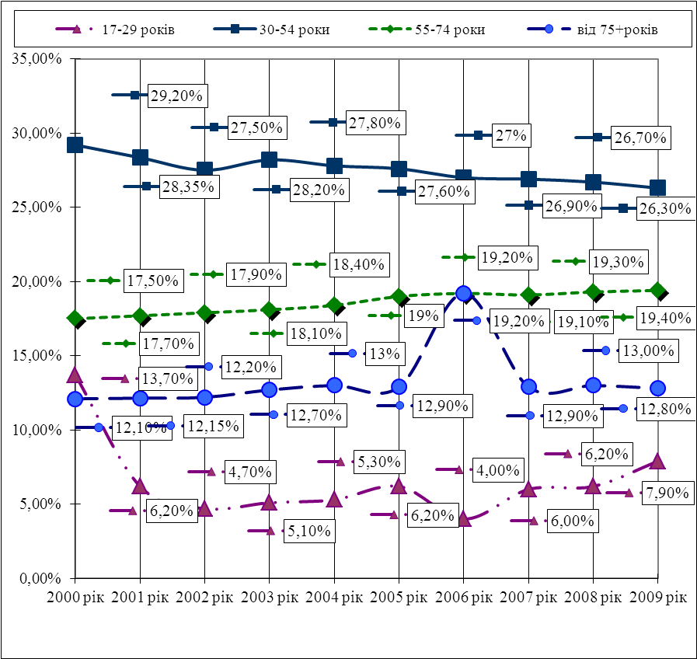
Рис. 3.1.5. Повікова структура (%) захворюваності на рак молочної залози
із загального числа діагностованих новоутворень серед жінок України
у 2000–2010 рр.

Серед жінок, хворих на цю недугу, у віці від 75+років показник захворюваності зріс на 2,5% і знаходився у межах 12,1–19,2%, тоді як у віці 30–54 роки він зменшився на 2,6%, а в осіб 55–74 роки – зріс на 4,0% і у 2010 р. становив 21,5%.
У процесі дослідження вивчено регіональні особливості захворюваності на РМЗ у 2010 р. серед населення України [310]. Отримані результати (табл. 3.1.3 та рис. 3.1.6) засвідчили, що перше рангове місце посів Південний регіон із межами показників 74,8–112,1 випадку на 100 тис. осіб жіночої статі (P=83,4 випадку на 100 тис. жінок), де найвищий рівень зафіксовано в Запорізькій області (P=83,4 випадку на 100 тис. жінок) та м. Севастополь (112,1 випадку на 100 тис. жінок), а найнижчий – у Херсонській області (74,8 випадку на 100 тис. жінок).
На другому місці був Східний регіон, де показник знаходився в межах 68,8–86,6 випадку на 100 тис. осіб жіночої статі (P=78,2 випадку на 100 тис. жінок). Найбільший показник зареєстровано в Харківській області (P=86,6 випадку на 100
Таблиця 3.1.3
РЕГІОНАЛЬНІ ОСОБЛИВОСТІ ЗАХВОРЮВАНОСТІ
НА РАК МОЛОЧНОЇ ЗАЛОЗИ СЕРЕД НАСЕЛЕННЯ УКРАЇНИ У 2010 Р.

Регіон | Область / місто центрального підпорядкування | Рівень захворюваності на РМЗ
Регіон | Область / місто центрального підпорядкування | усе населення  (на 100 тис. населення) | у тому числі серед
Регіон | Область / місто центрального підпорядкування | усе населення  (на 100 тис. населення) | жінок  (на 100 тис. жінок) | чоловіків  (на 100 тис. чол.)
Західний | Львівська | 27,5 | 51,8 | 0,5
Західний | Івано-Франківська | 24,7 | 45,8 | 0,9
Західний | Тернопільська | 29,3 | 53,8 | 1,0
Західний | Волинська | 26,8 | 49,2 | 1,4
Західний | Рівненська | 26,9 | 50,8 | 0,4
Західний | Чернівецька | 25,6 | 47,8 | 0,5
Західний | Закарпатська | 25,2 | 47,9 | 0,5
Західний | Рівень по  Західному регіону | Межі = 24,7–29,3 | Межі = 45,8–53,8 | Межі = 0,4–1,4
Західний | Рівень по  Західному регіону | 26,6 | 49,6 | 0,7
Західний | Рейтингове місце | V | V | V
Східний | Харківська | 47,3 | 86,6 | 0,9
Східний | Донецька | 43,8 | 79,3 | 1,1
Східний | Луганська | 37,8 | 68,8 | 0,9
Східний | Рівень по  Східному регіону | Межі = 37,8–47,3 | Межі = 68,8–86,6 | Межі = 0,9–1,1
Східний | Рівень по  Східному регіону | 43,0 | 78,2 | 1,0
Східний | Рейтингове місце | II | II | I
Південний | Запорізька | 45,8 | 83,4 | 0,9
Південний | Херсонська | 40,5 | 74,8 | 0,6
Південний | Одеська | 43,0 | 79,9 | 1,0
Південний | Миколаївська | 40,6 | 75,1 | 0,4
Південний | АР Крим | 41,1 | 74,9 | 1,0
Південний | м. Севастополь | 61,6 | 112,1 | 1,2
Південний | Рівень по  Південному регіону | Межі = 40,5–61,6 | Межі = 74,8–112,1 | Межі = 0,4–1,2
Південний | Рівень по  Південному регіону | 45,4 | 83,4 | 0,9
Південний | Рейтингове місце | I | I | II–III
Північний | Житомирська | 32,9 | 60,5 | 0,8
Північний | Київська | 37,5 | 69,0 | 0,8
Північний | Чернігівська | 35,4 | 63,9 | 0,8
Північний | Сумська | 41,0 | 74,6 | 0,9
Північний | м. Київ | 45,2 | 83,1 | 1,2
Північний | Рівень по  Північному регіону | Межі = 32,9–45,2 | Межі = 60,5–83,1 | Межі = 0,8–1,2
Північний | Рівень по  Північному регіону | 38,4 | 70,2 | 0,9
Північний | Рейтингове місце | III | III | II–III
Централь-ний | Вінницька | 30,3 | 55,1 | 0,9
Централь-ний | Дніпропетровська | 42,4 | 77,6 | 0,6
Централь-ний | Кіровоградська | 40,8 | 74,5 | 0,9
Централь-ний | Полтавська | 35,3 | 64,4 | 0,9
Централь-ний | Черкаська | 35,9 | 64,8 | 1,2
Централь-ний | Хмельницька | 36,5 | 67,4 | 0,5
Централь-ний | Рівень по Центральному регіону | Межі = 30,3–42,4 | Межі = 55,1–77,6 | Межі = 0,5–1,2
Централь-ний | Рівень по Центральному регіону | 36,9 | 67,3 | 0,8
Централь-ний | Рейтингове місце | IV | IV | IV
тис. жінок), а найменший – у Луганській області (P=68,8 випадку на 100 тис. жінок). Третє місце посів Північний регіон України, де показник був у межах 60,5–83,1 випадку на 100 тис. осіб жіночої статі (P=70,2 випадку на 100 тис. жінок). Найнижчий рівень зафіксовано в Житомирській області (P=60,5 випадку на 100 тис. жінок), а найвищий – у Сумській області (P=74,6 випадку на 100 тис. жінок) та м. Київ (P=83,1 випадку на 100 тис. жінок).
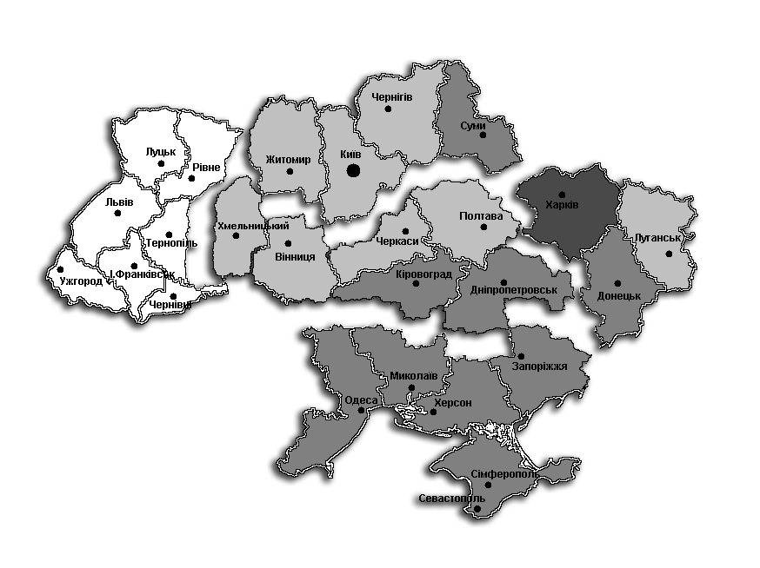
Рис. 3.1.6. Показники рівнів захворюваності серед жінок адміністративних
територій України з причини РМЗ (на 100 тисяч жінок) у 2010 році
Рівні захворюваності на рак молочної залози у жінок (випадки на 100 тисяч жіночого населення )

40-54,9
55-69,9
70-84,9
85 і ільше

Найнижчий рівень захворюваності на РМЗ серед жінок (45,8–53,8 випадки на 100 тис. осіб жіночої статі, Р=49,6 випадки на 100 тис. жінок) і п’яте рангове місце цієї патології зафіксовано в Західному регіоні, де найнижчий показник був в Івано-Франківській області (Р=45,8 випадку на 100 тис. жінок), а найвищий – у Львівській області (Р=51,8 випадку на 100 тис. жінок).
Рис. 3.1.6. Захворюваність на рак молочної залози серед жінок
по областях України у 2010 р. (на 100 тис. жіночого населення)
Для підтвердження чи спростування гіпотези про те, що регіональні рівні захворюваності на РМЗ можуть бути обумовлені віком жіночого населення, яке проживає на згаданих територіях, нами розраховано лінійний коефіцієнт кореляції Пірсона між даними параметрами. Встановлено, що рівень захворюваності на
злоякісні новоутворення молочної залози у жінок залежить від середнього віку жіночого населення, оскільки між даними параметрами встановлено достовірний (p<0,05) середньої сили прямий кореляційний зв’язок (r=+0,39). Однак середня сила кореляційного зв’язку випадках вказує на існування й інших регіональних факторів ризику (клімато-географічних, екологічних, геомагнітних) щодо розвитку захворювань на РМЗ.

3.2. Смертність серед жінок України з причини раку молочної залози

Найгострішою демографічною проблемою України була і залишається несприятлива динаміка смертності населення [311]. За останні 10 років смертність в Україні зберігається на рівні найгірших показників середини 90-х років ХХ ст. – піку кризи смертності [312]. Затяжна стагнація показників смертності свідчить про сталість неблагополуччя в режимі вимирання населення України [313]. Сучасна ситуація зі смертністю несприятлива як для міського, так і для сільського населення [314, 315].
За 2000–2010 рр. загальний показник смертності в Україні був на надто високому, як для європейської країни, рівні – 16,2–15,2 випадку на 1000 населення.
Сучасна структура причин смерті населення України поєднує в собі елементи традиційної та сучасної структур патологій, в якій високий рівень смертності від ендогенних захворювань (хвороб системи кровообігу і новоутворень) межує з неменше значущою смертністю від екзогенних причин (нещасних випадків, отруєнь, травм, інфекційних та паразитичних хвороб, хвороб органів дихання та органів травлення) [316]. До 86% усіх випадків смерті сьогодні в Україні припадає на три основні класи причин смерті: хвороби системи кровообігу, зовнішні причини смерті і новоутворення.
У 2010 р., як і в попередні роки, в ієрархії причин смерті населення України перші п’ять місць посіли такі класи: хвороби системи кровообігу (66,6% від загальної кількості померлих), новоутворення (12,7%), зовнішні причини смерті (6,2%), хвороби органів травлення (3,8%) і органів дихання (2,8%). Структура причин смерті у 2010 р. порівняно з 2009 р. не зазнала значних змін.
Другим за значущістю класом причин смерті є новоутворення [317], які щорічно новоутворення викликають 15–17% усіх смертей осіб працездатного віку. При цьому рівень онкологічної смертності чоловіків працездатного віку в Україні перевищує такий у розвинутих країнах на 40%, а в жінок – на 20%.

Рис. 3.2.1. Смертність населення України з причини раку молочної залози,
в тому числі серед чоловіків та жінок, у 2000–2010 рр.
(на 100 тис. відповідного населення)

У контексті згаданої проблеми проаналізовано показники смертності від злоякісних новоутворень молочної залози у 2000–2010 рр. [318]. За даними рисунка 3.2.1, загальний рівень смертності з причини РМЗ знаходився в межах 16,0–17,5 випадку на 100 тис. населення. При цьому найвищі значення (Р=17,5 та 17,4 випадку на 100 тис. населення) зафіксовано в останні два роки – у 2009 та 2010 роках.
Водночас, серед чоловіків рівень смертності з причини РМЗ стабільно знаходився у межах 0,2–0,4 випадку на 100 тис. чоловіків.
Таблиця 3.2.1
ДИНАМІКА
ПОКАЗНИКІВ СМЕРТНОСТІ З ПРИЧИНИ РАКУ МОЛОЧНОЇ ЗАЛОЗИ СЕРЕД НАСЕЛЕННЯ УКРАЇНИ ЗА 2000–2010 РР.

Рік | Смертність із причини РМЗ
Рік | серед усього населення |  |  |  | у тому числі, серед
Рік |  |  |  |  | чоловіків |  |  |  | жінок
Рік | абс. дані | показники  динамічного ряду |  |  | абс. дані | показники  динамічного ряду |  |  | абс. дані | показники  динамічного ряду
Рік | абс. дані | абс. приріст | темп росту (%) | темп при-росту (%) | абс. дані | абс. приріст | темп росту  (%) | темп при-росту (%) | абс. дані | абс. приріст | темп росту  (%) | темп при-росту (%)
2000 | 7893 | - | - | - | 56 | - | - | - | 7837 | - | - | -
2001 | 7711 | -182 | 97,7 | -2,3 | 58 | +2 | 103,6 | +3,6 | 7653 | -184 | 97,7 | -2,3
2002 | 7911 | +200 | 102,6 | +2,6 | 60 | +2 | 103,4 | +3,4 | 7851 | +198 | 102,6 | +2,6
2003 | 7921 | +10 | 100,1 | +0,1 | 52 | -8 | 86,7 | -13,3 | 7869 | +18 | 100,2 | +0,2
2004 | 7801 | -120 | 98,5 | -1,5 | 69 | +17 | 132,7 | +32,7 | 7732 | -137 | 98,3 | -1,7
2005 | 7957 | +156 | 102,0 | +2,0 | 66 | -3 | 95,7 | -4,3 | 7891 | +159 | 102,1 | +2,1
2006 | 7892 | -65 | 99,2 | -0,8 | 66 | 0 | 100,0 | 0,0 | 7826 | -65 | 99,2 | -0,8
2007 | 7823 | -69 | 99,1 | -0,9 | 80 | +14 | 121,2 | +21,2 | 7743 | -83 | 98,9 | -1,1
2008 | 7969 | +146 | 101,9 | +1,9 | 67 | -13 | 83,8 | -16,3 | 7902 | +159 | 102,1 | +2,1
2009 | 8058 | +89 | 101,1 | +1,1 | 69 | +2 | 103,0 | +3,0 | 7989 | +87 | 101,1 | +1,1
2010 | 7969 | -89 | 98,9 | -1,1 | 70 | +1 | 101,4 | +1,4 | 7899 | -90 | 98,9 | -1,1

Серед жінок смертність від цієї патології мала хвилеподібну тенденцію в межах 29,7–32,2 випадку на 100 тис. жінок із максимальними значеннями у 2009 і 2010 рр. (P=32,2 та 32,0 випадку на 100 тис. жінок відповідно).
Більш детальна динаміка показників смертності з причини РМЗ серед населення України за 2000–2010 рр. наведена в таблиці 3.2.1.
Важливість удосконалення профілактичної роботи щодо злоякісних новоутворень молочної залози доводить і той науковий факт, що в структурі загальної смертності жінок від злоякісних новоутворень частка цієї нозології постійно посідає перше рейтингове місце зі значеннями 19,2–21,0% (рис. 3.2.2).
Встановлено, що за останні три роки аналізованого періоду питома вага померлих жінок із причини раку молочної залози у загальній структурі смертності жінок України від злоякісних новоутворень , незважаючи на перше рейтингове місце, мала суттєву тенденцію до зростання: 2005–2007 рр. – на 5,7%; 2008 р. – на 8,3%; 2009 р. – на 9,3%, 2010 р. – на 7,8% порівняно з 2000 роком.

Рис. 3.2.2. Частка померлих жінок із причини раку молочної залози
у загальній структурі смертності жінок України від злоякісних новоутворень (% від загальної кількості випадків)

У подальшому проаналізовано зміни показника залежно від віку осіб жіночої статі. Встановлено, що від 30-річного віку в структурі жінок, які померли від онкопатології , найбільша частка припала на померлих жінок із причини РМЗ, що наведено в таблиці 3.2.2.
Доведено як залежність щодо зменшення частки померлих жінок від РМЗ у віковій групі 30–54 роки (2000 р. – 27,9%, 2010 р. – 25,7%), так і постійне збільшення питомої ваги жінок, які померли від цієї патології, у вікових групах 55–74 роки і від 75 років (2000 р. – 18,9% і 14,0%, 2010 р. – 22,7% і 17,5% відповідно).
Таблиця 3.2.2
ПОВІКОВА СТРУКТУРА
СМЕРТНОСТІ ЖІНОК З ПРИЧИНИ РАКУ МОЛОЧНОЇ ЗАЛОЗИ
В УКРАЇНІ ЗА 2000–2010 рр. (% випадків у віковій групі)

Рік | Вік | Рейтингове місце | Вік | Рейтингове місце | Вік | Рейтингове місце
Рік | 30–54  роки | Рейтингове місце | 55–74  роки | Рейтингове місце | від 75 років | Рейтингове місце
2000 | 27,9 | I | 18,9 | I | 14,0 | I
2001 | 28,2 | I | 18,9 | I | 14,3 | I
2002 | 29,1 | I | 19,0 | I | 15,2 | I
2003 | 27,4 | I | 19,6 | I | 15,6 | I
2004 | 26,9 | I | 19,9 | I | 15,0 | I
2005 | 26,8 | I | 20,4 | I | 15,9 | I
2006 | 26,7 | I | 20,2 | I | 16,4 | I
2007 | 26,0 | I | 20,6 | I | 16,4 | I
2008 | 26,6 | I | 20,8 | I | 17,0 | I
2009 | 26,5 | I | 21,0 | I | 17,6 | I
2010 | 25,7 | I | 22,7 | I | 17,5 | I

При цьому в чоловіків частка померлих протягом першого року була значно більшою порівняно з аналогічним показником у жінок і характеризувалася хвилеподібною динамікою: з піковими підйомами у 2009 (22,8%) і 2004 рр. (21,3%) та зі спадами у 2003 (13,9%), 2005 (15,3%) та 2010 рр. (16,1%).
За даними таблиці 3.2.3, найбільше (14,5%) жінок не прожили одного року з дня встановлення діагнозу РМЗ у 2000 р., тоді як у подальшому цей показник поліпшився і мав виражену динаміку до зменшення, а у 2010 р. вже становив 11,2%.
Насторожує те, що 0,3–0,5% діагнозів РМЗ встановлювалися посмертно, а це 44–87 випадків (в абсолютному вимірі) щорічно. Дана кількість діагнозів встановлювалася після патолого-анатомічної верифікації і характеризувала незадовільну діагностику зазначеного захворювання як лікарями первинної ланки, так і лікарями-спеціалістами, при цьому в жінок наведений показник знаходився в межах 0,3–0,5%, а серед чоловіків варіював у межах 0,0–1,5%.
У процесі дослідження вивчено регіональні особливості смертності від РМЗ у 2010 р. серед населення України (табл. 3.2.3).
Таблиця 3.2.3
ПОКАЗНИКИ ОДНОРІЧНОГО ВИЖИВАННЯ
ТА ПАТОЛОГО-АНАТОМІЧНОЇ ВЕРИФІКАЦІЇ ДІАГНОЗУ РАКУ
МОЛОЧНОЇ ЗАЛОЗИ СЕРЕД НАСЕЛЕННЯ УКРАЇНИ У 2000–2010 РР.

Рік | Не прожили одного року  з дня встановлення діагнозу РМЗ (%) |  |  | З числа вперше захворілих на РМЗ діагноз встановлений  посмертно (%)
Рік | усього | у тому числі серед |  | усього | у тому числі серед
Рік | усього | чоловіків | жінок | усього | чоловіків | жінок
2000 | 14,5 | 19,2 | 14,5 | 0,5 | 0,8 | 0,5
2001 | 13,7 | 19,2 | 13,7 | 0,4 | 0,0 | 0,4
2002 | 14,3 | 17,6 | 14,3 | 0,4 | 0,8 | 0,4
2003 | 13,4 | 13,9 | 13,4 | 0,3 | 0,0 | 0,3
2004 | 12,8 | 21,3 | 12,7 | 0,4 | 0,0 | 0,4
2005 | 12,7 | 15,3 | 12,6 | 0,4 | 0,7 | 0,4
2006 | 12,4 | 19,7 | 12,3 | 0,3 | 0,0 | 0,3
2007 | 11,9 | 19,3 | 11,8 | 0,4 | 1,5 | 0,3
2008 | 11,6 | 19,4 | 11,5 | 0,3 | 0,0 | 0,3
2009 | 11,5 | 22,8 | 11,4 | 0,4 | 0,8 | 0,4
2010 | 11,3 | 16,1 | 11,2 | 0,3 | 1,2 | 0,3

Встановлено, що рівні смертності від РМЗ серед усього населення та зокрема серед жінок і чоловіків напряму залежать від стану захворюваності даною патологією на аналізованих адміністративних територіях (коефіцієнти кореляції становлять відповідно r=+0,82 і r=+0,81 при p<0,05 для жінок і r=+0,15 при p>0,05 для чоловіків). Це ще раз доводить, що для зниження рівня смертності від РМЗ слід опрацьовувати профілактичні заходи.
За даними таблиці 3.2.4 та рисунка 3.2.3, перше рангове місце посів Східний регіон України з межами показників смертності 35,4–38,8 випадку на 100 тис. осіб жіночої статі (P=37,7 випадку на 100 тис. жінок), де найвищий рівень зафіксовано в Донецькій та Луганській областях (по P=38,8 випадку на 100 тис. жінок).
Друге місце зайняв Південний регіон, який був лідером за рівнем захворюваності. Показник смертності серед жінок із причини РМЗ у цьому регіоні знаходився в межах 26,3–47,1 випадку на 100 тис. осіб жіночої статі (P=35,1 випадку на 100 тис.

Таблиця 3.2.4
РЕГІОНАЛЬНІ ОСОБЛИВОСТІ СМЕРТНОСТІ
ВІД РАКУ МОЛОЧНОЇ ЗАЛОЗИ СЕРЕД НАСЕЛЕННЯ УКРАЇНИ У 2010 Р.

Регіон | Область / місто центрального підпорядкування | Рівень смертності від РМЗ
Регіон | Область / місто центрального підпорядкування | усе населення  (на 100 тис.  населення) | жінки  (на 100 тис.  жінок) | чоловіки  (на 100 тис.  чоловіків)
Західний | Львівська | 14,2 | 26,8 | 0,2
Західний | Івано-Франківська | 12,3 | 23,2 | 0,0
Західний | Тернопільська | 13,5 | 24,9 | 0,2
Західний | Волинська | 12,4 | 23,3 | 0,0
Західний | Рівненська | 13,9 | 26,1 | 0,4
Західний | Чернівецька | 16,5 | 30,9 | 0,2
Західний | Закарпатська | 13,2 | 25,2 | 0,2
Західний | Рівень по регіоні | Межі = 12,3–16,5 | Межі = 23,2–30,9 | Межі = 0,0–0,4
Західний | Рівень по регіоні | 13,7 | 25,8 | 0,2
Західний | Рейтингове місце | V | V | V
Східний | Харківська | 19,1 | 35,4 | 0,0
Східний | Донецька | 21,4 | 38,8 | 0,4
Східний | Луганська | 21,3 | 38,8 | 0,5
Східний | Рівень по регіоні | Межі = 19,1–21,4 | Межі = 35,4–38,8 | Межі = 0,0–0,5
Східний | Рівень по регіоні | 20,6 | 37,7 | 0,3
Східний | Рейтингове місце | I | I | IV
Південний | Запорізька | 23,0 | 41,8 | 0,5
Південний | Херсонська | 15,8 | 29,3 | 0,2
Південний | Одеська | 18,4 | 34,2 | 0,5
Південний | Миколаївська | 17,2 | 31,7 | 0,4
Південний | АР Крим | 14,5 | 26,3 | 0,6
Південний | м. Севастополь | 25,6 | 47,1 | 0,0
Південний | Рівень по регіоні | Межі = 14,5–25,6 | Межі = 26,3–47,1 | Межі = 0,0–0,6
Південний | Рівень по регіоні | 19,1 | 35,1 | 0,4
Південний | Рейтингове місце | II | II | I–III
Північний | Житомирська | 13,3 | 24,4 | 0,3
Північний | Київська | 17,1 | 31,6 | 0,3
Північний | Чернігівська | 15,5 | 28,2 | 0,2
Північний | Сумська | 20,3 | 36,9 | 0,4
Північний | м. Київ | 17,0 | 31,1 | 0,6
Північний | Рівень по регіоні | Межі = 13,3–20,3 | Межі = 24,4–36,9 | Межі = 0,2–0,6
Північний | Рівень по регіоні | 16,6 | 30,4 | 0,4
Північний | Рейтингове місце | IV | IV | I–III
Центральний | Вінницька | 14,7 | 26,8 | 0,4
Центральний | Дніпропетровська | 20,0 | 36,4 | 0,4
Центральний | Кіровоградська | 17,4 | 31,7 | 0,4
Центральний | Полтавська | 18,3 | 33,1 | 0,7
Центральний | Черкаська | 17,0 | 30,6 | 0,7
Центральний | Хмельницька | 14,5 | 26,9 | 0,0
Центральний | Рівень по регіоні | Межі = 14,5–20,0 | Межі = 26,8–36,4 | Межі = 0,0–0,7
Центральний | Рівень по регіоні | 17,0 | 30,9 | 0,4
Центральний | Рейтингове місце | III | III | I–III
жінок), де найвищий рівень зареєстровано у м. Севастополь (P=47,1 випадку на 100 тис. жінок), а найнижчий – в АР Крим (P=26,3 випадку на 100 тис. жінок).
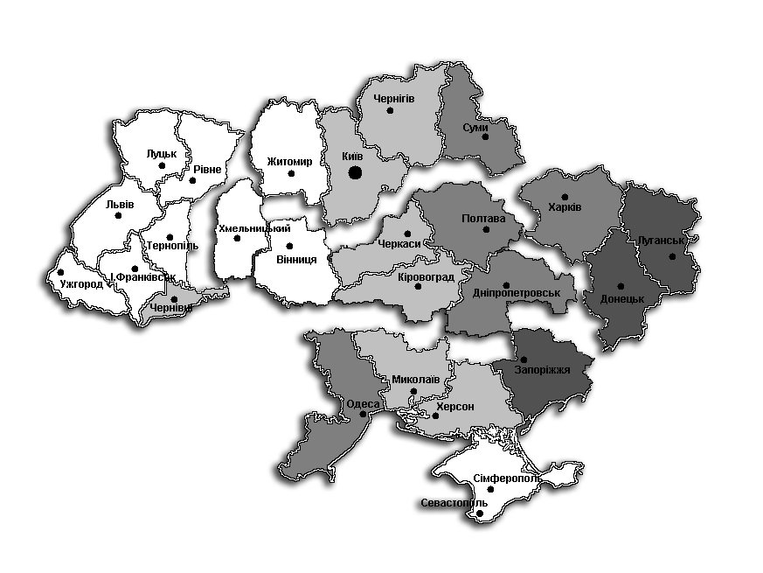
Рис. 3.2.3. Смертність від раку молочної залози серед осіб жіночої статі
по областях України у 2010 р. (на 100 тис. жіночого населення)
Рівні смертності від раку молочної залози у жінок (випадки на 100 тисяч жіночого населення )
23-27,9
28-32,9
33-37,9
38 і більше

Трете місце посів Центральний регіон із показником у межах 6,8–36,4 випадку на 100 тис. осіб жіночої статі (P=30,9 випадку на 100 тис. жінок), де найменший рівень зафіксовано у Вінницькій області (P=26,8 випадку на 100 тис. жінок), а найбільший – у Дніпропетровській області (P=36,4 випадку на 100 тис. жінок.
Четверте рангове місце зайняв Північний регіон (24,4–36,9 випадку на 100 тис. осіб жіночої статі; P=30,4 випадку на 100 тис. жінок), де найнижчий рівень зареєстровано в Житомирській області (P=24,4 випадку на 100 тис. жінок), а найвищий – у Сумській (P=36,9 випадку на 100 тис. жінок) і Київській областях (P=31,6 випадку на 100 тис. жінок).
Найнижчий рівень смертності від РМЗ серед осіб жіночої статі (23,2–30,9 випадку на 100 тис. осіб жіночої статі; P=25,8 випадку на 100 тис. жінок) і п’яте рангове місце зафіксовано в Західному регіоні, де найнижчий рівень виявлено в Івано-Франківській області (P=23,2 випадку на 100 тис. жінок), а найвищий – у Чернівецькій області (P=30,9 випадку на 100 тис. жінок).

3.3. Прогностичні тенденції у стані захворюваності та смертності
жінок України з причини раку молочної залози на період до 2025 року
як основа для превентивної діяльності на первинному рівні медичної допомоги
Кожна спроба в доцільності запровадження будь-якого нововведення до системи профілактики захворюваності, у тому числі РМЗ, на нашу думку, повинна бути обґрунтована прогностичними тенденціями в подальшому розвитку явища, яке вивчається, що дасть змогу науковцю передбачити потребу, а практикуючому лікареві – реалізувати на якісному рівні превентивну інновацію, що попередить розвиток конкретної патології в майбутньому [319, 320, 321].
Перш ніж говорити про прогностичні дані щодо захворюваності на РМЗ серед населення України та зрозуміти значення отриманих результатів для практичної охорони здоров’я [322], важливо звернути увагу на вчення Гіппократа щодо медичного прогнозу (грец. prognosis – “передбачення”): “Мені здається, що найкращим є той лікар, який володіє даром передбачення. Дізнавшись у хворого про сьогодення, можна передбачити майбутнє пацієнта, а пояснивши хворому його недбалість у минулому, лікар так здобуває довіру пацієнта. І саме в такий спосіб лікування пацієнта буде мати кращий результат, якщо лікар передбачить зміни в майбутньому перебігу хвороби” [323].
Дане наукове дослідження носить комплексний медико-соціальний характер, тому в питанні прогнозування стану захворюваності та смертності з причини РМЗ серед осіб жіночої статі на найближчу перспективу ми використали метод експоненціального згладжування за способом Брауна [324, 325] на коротко-, середньо- та довготерміновий періоди, тобто на 5, 10 та 15 років з екстраполяцією отриманих даних, що дало змогу позбутися слабких сторін обраного методу прогнозування, що в цілому підвищило ефективність і значущість отриманих прогнозованих результатів [326, 327].
Рис. 3.3.1. Фактичні (2010 р.) та прогнозовані (2015, 2020, 2025 рр.)
показники захворюваності на рак молочної залози [С.50] серед усього
населення України, у тому числі серед чоловіків і жінок
(на 100 тис. відповідного населення)

За прогностичними даними (рис. 3.3.1), у короткотривалій перспективі (2015 р.) прогнозований рівень захворюваності на РМЗ серед усього населення становитиме 40,6 випадку на 100 тис. населення, що на 2,6 випадку більше, ніж у взятому за основу 2010 р. Проте у 2020 р. (середньо тривалий прогностичний період) прогнозований рівень захворюваності на цю патологію у населення України збільшиться на 6,0 випадку порівняно з 2010 р. та на 3,4 випадку порівняно з прогнозними даними 2015 р. і становитиме відповідно 44,0 випадку на 100 тис. населення.
Прогнозований рівень захворюваності населення України на онкопатологію молочної залози на довготривалий період, за отриманими даними, також має тенденцію до зростання і становитиме у 2025 р. 47,5 випадку на 100 тис. населення, що на 9,5 випадку більше порівняно з базовим 2010 р.; на 6,9 випадку більше, ніж прогнозовані дані 2015 р. (P=40,6 випадку захворювань на 100 тис. населення), та на 3,5 випадку більше, ніж прогнозовані дані 2020 р. (P=44,0 випадку на 100 тис. населення).
Таблиця 3.3.1
ПОКАЗНИКИ
ДИНАМІЧНОГО РЯДУ ЩОДО ПРОГНОЗОВАНИХ РІВНІВ
ЗАХВОРЮВАНОСТІ НА РАК МОЛОЧНОЇ ЗАЛОЗИ СЕРЕД НАСЕЛЕННЯ УКРАЇНИ, У ТОМУ ЧИСЛІ СЕРЕД ЧОЛОВІКІВ ТА ЖІНОК

Рік | Рівні  захворюваності  на РМЗ  (на 100 тис.  населення) |  |  | Показники динамічного ряду
Рік |  |  |  | абс.  приріст |  |  | темп  росту  (%) |  |  | темп  приросту  (%)
Рік | усього | у т.ч.  серед |  | усього | у т.ч.  серед |  | усього | у т.ч.  серед |  | усього | у т.ч.  серед
Рік | усього | жін. | чол. | усього | жін. | чол. | усього | жін. | чол. | усього | жін. | чол.
2010 | 38,0 | 69,8 | 0,8 | - | - | - | - | - | 100,0 | - | - | 0,00
2015 | 40,6 | 74,4 | 0,8 | +2,60 | 4,60 | 0,00 | 106,8 | 106,5 | 100,0 | +6,8 | 6,59 | 0,00
2020 | 44,0 | 80,6 | 0,8 | +3,40 | 6,20 | 0,00 | 108,3 | 108,3 | 100,0 | +8,3 | 8,33 | 0,00
2025 | 47,5 | 86,9 | 0,8 | +3,50 | 6,30 | 0,00 | 107,9 | 107,8 | 100,0 | +7,9 | 7,82 | 0,00

Окрім того, встановлено (рис. 3.3.1), що в майбутньому прогнозовані рівні
захворюваності на РМЗ на коротко- (2015 р.), середньо- (2020 р.) та довготривалу (2025 р.) перспективу зростатимуть серед усього населення, переважно через збільшення його числового виразу серед жіночого населення, тоді як в осіб чоловічої статі спостерігатиметься стабілізація прогнозованого рівня на значенні 0,8 випад-ку на 100 тис. чоловіків.
У зв’язку з цим серед осіб жіночої статі в Україні прогнозований рівень захворюваності на РМЗ , за отриманими прогностичними даними, у 2015 р. становитиме 74,4 випадку на 100 тис. жінок (на 4,6 випадку більше, ніж у базовому 2010 р.), у 2020 р. – P=80,6 випадку на 100 тис. жінок (на 6,2 випадку на 100 тис. жінок більше, ніж у прогнозованому 2015 р.), а у 2025 р. – P=86,9 випадку на 100 тис. жінок (на 6,3 випадку на 100 тис. осіб жіночої статі більше, ніж у 2020 р., на 12,5 випадку на 100 тис. жінок більше, ніж прогнозовані дані 2015 р., та на 17,1 випадку на 100 тис. жінок більше, ніж у 2010 р.).

Рис. 3.3.2. Фактичні (2010 р.) та прогнозовані (2015, 2020, 2025 рр.)
показники смертності з причини раку молочної залози серед
усього населення України, у тому числі серед чоловіків та жінок
(на 100 тис. відповідного населення)

Встановлено, що за інших незмінних умов захворюваності на цю патологію прогностичні рівні смертності від злоякісних новоутворень молочної залози серед населення України, так само, як і рівні захворюваності, матимуть чітку тенденцію до зростання як у коротко-, так і в середньо- та довготривалій перспективі.
Аналіз отриманих даних (рис. 3.3.2) засвідчив, що через п’ять років – у короткотривалій перспективі (2015 р.), прогнозований рівень смертності з причини РМЗ серед усього населення становитиме 18,3 випадку на 100 тис. населення, що на 0,9 випадку більше, ніж у взятому за основу 2010 р. Проте у 2020 р. (середньо тривалий прогностичний період) рівень смертності від цієї патології у населення України, за прогнозними даними, збільшиться на 1,8 випадку порівняно з фактичними даними 2010 р. та зросте на 0,9 випадку порівняно з 2015 р. і становитиме 19,2 випадку смертей з причини онкопатології молочної залози на 100 тис. населення.
До 2025 р. (довготривалий період) аналізований прогностичний показник рівня смертності серед населення України з причини онкопатології молочної залози також матиме тенденцію до зростання і становитиме, за прогнозними даними, 20,1 випадку на 100 тис. населення, що на 2,7 випадку більше порівняно з базовим 2010 р.; на 1,8 випадку більше, ніж прогнозовані дані 2015 р., та на 0,9 випадку більше, ніж прогнозні дані 2020 року.
Встановлено, що в перспективі прогностичний рівень смертності з причини РМЗ збільшуватиметься переважно через зростання прогнозованого показника серед жіночого населення. Відтак, серед жінок прогнозований рівень смертності від злоякісних новоутворень молочної залози в Україні становитиме у 2015 р. 33,5 випадку на 100 тис. осіб жіночої статі, що на 1,5 випадку більше, ніж фактично у 2010 р.; у 2020 р. – 35,1 випадку смертності на 100 тис. населення жіночої статі, що на 3,1 випадку більше, ніж у базовому 2010 р., та на 1,6 випадку більше порівняно з прогнозними даними 2015 року.
У 2025 р. прогнозовані дані рівня смертності серед жінок із причини РМЗ становитимуть 36,6 випадку смертей на 100 тис. жінок, що на 1,5 випадку більше, ніж у прогнозованому 2020 р.; на 3,1 випадку більше порівняно з прогностичними даними 2015 р. та на 4,6 випадку більше порівняно з фактичними даними 2010 року.
Щодо прогнозованих рівнів смертності з причини РМЗ серед осіб чоловічої статі в Україні слід зазначити, що тенденція до зростання прогнозованого показника на 0,1 випадку характерна для 2015 р., де прогнозований показник становитиме 0,4 випадку смертей на 100 тис. чоловіків, тоді як у 2020 р. та у 2025 р. спостерігатиметься стабілізація цього показника на значенні 0,4 випадку на 100 тис. чоловіків.
Поглиблений аналіз особливостей збільшення прогнозованих рівнів смертності від злоякісних новоутворень молочної залози на коротко- (2015 р.), середньо- (2020 р.) та довготривалу (2025 р.) перспективу в Україні, у тому числі серед жінок і чоловіків, засвідчили показники динамічних рядів (табл. 3.3.2).
Загалом, проблема РМЗ серед населення України і зокрема в осіб жіночої статі, за отриманими результатами епідеміологічного аналізу, може кваліфікуватися як одна з найактуальніших із точки зору її вирішення. Стан захворюваності на РМЗ із невтішними прогнозними характеристиками за своїми кваліметричними параметрами суттєво доповнюють показники нездоров’я населення України, що напряму стосується параметрів смертності від цієї патології [328].
Таблиця 3.3.2
ПОКАЗНИКИ
ДИНАМІЧНОГО РЯДУ ПРОГНОЗОВАНИХ РІВНІВ СМЕРТНОСТІ
З ПРИЧИНИ РАКУ МОЛОЧНОЇ ЗАЛОЗИ СЕРЕД НАСЕЛЕННЯ УКРАЇНИ,
У ТОМУ ЧИСЛІ СЕРЕД ЧОЛОВІКІВ ТА ЖІНОК

Рік | Рівні  смертності від РМЗ (на 100 тис. населення) |  |  |  |  |  | Показники динамічного ряду
Рік |  |  |  |  |  |  | абс.  приріст |  |  |  |  |  | темп  росту  (%) |  |  |  |  |  | темп  приросту  (%)
Рік | усього |  |  | у т. ч.  серед |  |  | усього |  | у т. ч.  серед |  |  |  | усього |  | у т. ч.  серед |  |  |  | усього |  | у т. ч.  серед
Рік |  |  |  | жінок |  | чоловіків |  |  | жінок |  |  | чоловіків |  |  | жінок |  | чоловіків |  |  |  | жінок | чоловіків
2010 |  | 17,4 | 32,0 |  | 0,3 |  |  | - |  | - | - |  |  |  |  | - |  | - |  | - | - | -
2015 |  | 18,3 | 33,5 |  | 0,4 |  |  | + 0,9 |  | +1,5 | +0,1 |  |  | 105,2 |  | 104,7 |  | 133,3 |  | +5,2 | +4,7 | +33,3
2020 |  | 19,2 | 35,1 |  | 0,4 |  |  | + 0,9 |  | +1,6 | 0,0 |  |  | 104,9 |  | 104,7 |  | 100,0 |  | +4,9 | +4,7 | 0,0
2025 |  | 20,1 | 36,6 |  | 0,4 |  |  | + 0,9 |  | +1,5 | 0,0 |  |  | 104,7 |  | 104,3 |  | 100,0 |  | +4,7 | +4,3 | 0,0

Слід зауважити, що існує немало шляхів вирішення проблеми онкопатології молочної залози , проте провідним серед них, про що згадано в попередніх розділах, залишається профілактичний напрям. Саме вирішенню цієї проблеми в жіночому здоров’ї з превентивних позицій присвячені результати нашого дослідження, викладені в наступних розділах.

Висновки до третього розділу

1. Результати досліджень захворюваності на онкопатологію серед населення України за період 2000–2010 рр. що засвідчили, що:
- домінуючою патологією в осіб жіночої статі були злоякісні новоутворення молочної залози, де аналізований показник у 2010 р. становив 69,8 випадку на 100 тис. жінок і був на 11,6 випадку більшим, ніж у 2000 р. Слід зазначити, що майже у 52% жінок РМЗ діагностувався в працездатному віці, тоді як для осіб репродуктивного віку цей показник наблизився до 50% ураження цією недугою. Це пояснюватися активізацією в практичній діяльності ЛЗП/СЛ системи медичних оглядів, так і настороженістю самого населення і лікарів-спеціалістів до цієї патології, а також зміцненням матеріально-інструментальної бази онкологічних закладів;
- частка виявлених випадків РМЗ серед населення України, за результатами медичних оглядів, протягом 2000–2010 рр. знаходилася в межах 29,6–46,2% від загального числа захворілих та була більшою у 2010 р. на 16,6%, ніж у 2000 році. Серед осіб чоловічої статі аналізований показник зріс у 2010 р. порівняно з 2000 р. на 0,9% і склав 28,7%, тоді як серед жінок у 2010 р. він досягнув 46,2%, що на 16,7% більше, ніж у 2000 році:
- перше рангове місце, згідно з аналізом показника захворюваності на злоякісні новоутворення молочної залози серед жінок по регіонах України, посів Південний (Запорізька, Херсонська, Одеська, Миколаївська області, АР Крим та м. Севастополь) - P=83,4 випадку на 100 тис. жінок; друге – Східний (Харківська, Донецька, Луганська області) - P=78,2 випадку на 100 тис. жінок; третє – Північний (Житомирська, Київська, Чернігівська, Сумська області та м. Київ) - P=70,2 випадку на 100 тис. жінок; четверте – Центральний (Вінницька, Дніпропетровська, Кіровоградська, Полтавська, Черкаська, Хмельницька області) - P=67,3 випадку на 100 тис. жінок), а п’яте рангове місце з найнижчим рівнем поширеності РМЗ серед осіб жіночої статі - P=49,6 випадку на 100 тис. жінок, зайняв Західний (Львівська, Івано-Франківська, Тернопільська, Волинська, Рівненська, Чернівецька та Закарпатська області) регіон України.
2. Аналіз результатів стану смертності від злоякісних новоутворень молочної залози серед населення України за 2000–2010 рр. показав:
- рівень смертності з причини РМЗ серед осіб жіночої статі знаходився в межах 29,7–32,2 випадку на 100 тис. жінок із максимальними значеннями у 2009 та 2010 рр. (32,2 та 32,0 випадки на 100 тис. жінок відповідно);
- найбільше (14,5%) жінок із пролікованим РМЗ не прожили одного року з дня встановлення діагнозу онкопатології молочної залози у 2000 р., тоді як у подальшому цей показник мав виражену тенденцію до зменшення і у 2010 р. становив 11,2%;
- рівні смертності з причини РМЗ серед усього населення та окремо серед жінок і чоловіків на аналізованих адміністративних територіях країни напряму залежали від рівнів захворюваності на цю патологію (коефіцієнти кореляції становили +0,82 та +0,81 при p<0,05 відповідно та +0,15 при p>0,05 для чоловіків). Це доводить, що для зниження смертності від згаданої патології слід опрацьовувати профілактичні заходи щодо зниження захворюваності.
3. За отриманими прогностичними даними на коротко- (2015 р.), середньо- (2020 р.) і довготривалу (2025 р.) перспективу щодо стану рівнів захворюваності та смертності з причини РМЗ за допомогою методу експоненціального згладжування встановлено:
- у жінок рівень захворюваності на злоякісні новоутворення молочної залози в Україні становитиме у 2015 р. 74,4 випадку, у 2020 р. – 80,6 випадку, а у 2025 р. – 86,9 випадку на 100 тис. жінок. Водночас, у прогнозований період серед осіб чоловічої статі країни спостерігатиметься стабілізація цього показника на значенні 0,8 випадку на 100 тис. чоловіків;
- в осіб жіночої статі рівень смертності з причини РМЗ в Україні становитиме у 2015 р. 33,5 випадку, у 2020 р. – 35,1 випадку, а у 2025 р. – 36,6 випадку на 100 тис. жінок, тоді як у чоловіків спостерігатиметься зростання у 2015 р. та подальша стабілізація рівня на значенні 0,4 випадку смертності від РМЗ на 100 тис. чоловіків.
4. Результати епідеміологічного вивчення та аналізу стану захворюваності та смертності від РМЗ серед населення України і зокрема осіб жіночої статі, переконливо свідчать про необхідність активного запровадження до практичної діяльності лікарів первинного рівня та лікарів-спеціалістів превентивних заходів щодо своєчасного / раннього виявлення цієї патології .

Результати досліджень, представлені в розділі 3, опубліковані в наукових роботах [303, 318, 322, 328].
РОЗДІЛ 4

СОЦІАЛЬНО-ГІГІЄНІЧНА ХАРАКТЕРИСТИКА ЖІНОК,
ХВОРИХ НА РАК МОЛОЧНОЇ ЗАЛОЗИ ТА АНАЛІЗ ОСНОВНИХ
ДІЮЧИХ ПРОФІЛАКТИЧНИХ ТЕХНОЛОГІЙ ОНКОПАТОЛОГІЇ
ГРУДЕЙ У ЖІНОК У ДІЮЧІЙ СИСТЕМІ МЕДИЧНОЇ ДОПОМОГИ

4.1. Соціально-гігієнічна характеристика жінок,
хворих на рак молочної залози
У системі опрацювання комплексу заходів з оптимізації превентивних дій щодо виникнення / розвитку РМЗ важливе значення має соціально-гігіє-нічна характеристика осіб жіночої статі. Оскільки саме на шляхи зміцнення / збереження здоров’я жінки спрямовані у власному змісті як самі зусилля, так і механізми досягнення окресленого вище.
Окрім того, дані соціальної ефективності системи охорони здоров’я в кожному конкретному випадку, як результат соціально-гігієнічного аналізу, окреслюють як задоволеність населення рівнем медичної допомоги, так і ступінь готовності населення чи його відповідних груп/когорт до сприйняття ними нового і пропонованого, що сприяє мінімізації будь-якого недугу в суспільстві [329, 330, 331].
Основою у вирішенні проблеми зменшення онкопатології молочної залози, на нашу думку, слугують дані медико-соціального аналізу осіб жіночої статі, хворих на РМЗ [332], що варто трактувати як засіб отримання об’єктив-ної інформації щодо очевидної потреби в додаткових даних про особливості формування репродуктивного потенціалу здоров’я жінок, що в кінцевому результаті дає змогу здійснити медико-соціологічне обґрунтування шляхів оптимізації превентивних заходів у контексті управління медико-соціальними умовами як факторами ризику у виникненні/розвитку цієї патології [333].
Результати медико-соціального аналізу серед осіб жіночої статі Львівської області, хворих на РМЗ, засвідчили (рис. 4.1.1), що найбільше жінок у
Рис. 4.1.1. Вікова структура (%) жінок, хворих на рак молочної залози

загальній структурі, які захворіли на цю недугу , було серед осіб віком 55–74 роки (52,75±2,50%), а також віком 30–54 роки (41,75±2,47%). Водночас, жінок, хворих на РМЗ, у віці від 75 років було 3,75±0,95%, тоді як у віці до 30 років – 1,75±0,66% від загального числа госпіталізованих пацієнток із цього приводу.
Встановлено, що середній зріст жінок, хворих на РМЗ, становив 166,01± 5,57 см, а середня маса тіла – 71,90±22,30 кг.
Аналіз взаємозв’язку між віком, зростом і вагою анкетованих, що страждали на РМЗ , поданий на рисунку 4.1.2, вказав на наявність надмірної маси тіла у хворих на РМЗ віком до 30 років і 55–70 років.

Рис. 4.1.2. Взаємозв’язок між віком, зростом та вагою
серед жінок, хворих на рак молочної залози

За результатами соціально-гігієнічного аналізу (рис. 4.1.3), серед жінок,
хворих на онкопатологію молочної залози, у Львівській області за соціальним статусом було найбільше пенсіонерів (37,25±2,42 випадку на 100 опита-
них), домогосподарок (22,75±2,10 випадку на 100 опитаних) і медичних працівників (12,00±1,62 випадку на 100 опитаних) тощо.
При цьому серед госпіталізованих із причини РМЗ 62,00±2,43% стверджували, що протягом робочого дня виконували фізичну роботу, 28,25± 2,25% – розумову, а 9,75±1,48% – інтелектуальну. Окрім того, встановлено, що серед хворих на РМЗ було 6,75±1,25% жінок, які мали неповну середню освіту; 38,25±2,43% – середню; 28,50±2,26% – середню спеціальну; 4,0± 0,98% – незакінчену вищу, 22,50±2,09% – вищу освіту.

Рис. 4.1.3. Розподіл жінок, хворих на рак молочної залози,
за соціальним статусом
із числа (на 100 опитаних)

Отримані показники щодо освітнього рівня пацієнток із РМЗ у власному змісті порівнювані і тотожні до розподілу населення на території Львівської області та України за рівнем освіти [334], мають доказове значення в аспекті опрацювання санітарно-просвітніх заходів превентивного характеру [335], у тому числі щодо усвідомлення населенням потреби в профілактичних заходах, у вирішенні наявної проблеми онкопатології молочної залози .
За результатів аналізу даних щодо сімейного стану анкетованих встановлено, коли більшість (66,0±2,37%) жінок, хворих на РМЗ, були заміжніми, 23,50±2,12% – розлученими, 8,50±1,39% – неодруженими, 2,00±0,70% – вдовами.
Окрім того, визначено, що лише 59,75±2,45% анкетованих жінок проживали разом із чоловіками, 30,25±2,29% мешкали самостійно, а 10,00± 1,50% – спільно з батьками.
На момент опитування 57,75±2,47% анкетованих осіб жіночої статі із числа хворих на РМЗ проживали в міських поселеннях, 42,25±2,47% – у селах.
Серед опитаних жінок, хворих на РМЗ , 2,50±0,78% зазначили, що вони мають статус осіб, потерпілих внаслідок аварії на ЧАЕС, і відносяться до категорії евакуйованих.

А
4.2. Аналіз основних діючих профілактично-діагностичних технологій
онкопатології грудей у жінок у функціонуючій системі
медичної допомоги

В останні десятиліття до діяльності практичної охорони здоров’я впроваджено низку високоінформативних спеціальних / інструментальних методів обстеження молочних залоз у жінок. Утім, це не значить, що такий узвичаєний метод діагностики РМЗ на ранніх стадіях його розвитку, як самообстеження, втрачає власну значущість, а питання мінімізації даної патології в суспільстві, на превеликий жаль, бажає бути значно кращим.
Слід зауважити, що усвідомлення жінкою потреби в систематичному самообстеженні власних молочних залоз (оскільки ніхто не знає про стан власних молочних залоз краще за саму жінку!) опирається на природний механізм виявлення РМЗ. Проте реалізація нею цього методу є вагомим, економічно виправданим, дієвим і найдоступнішим методом масового огляду молочних залоз в жінок, що дає змогу запідозрити / віднайти будь-які зміни в молочних залозах і цілеспрямовано проводити відбір такої категорії населення для подальшого поглибленого обстеження в лікарів-спеціалістів [378].
На користь останнього свідчить світовий досвід, коли дев’ять із 10 встановлених у молочній залозі змін виявляють самі жінки [379, 380], однак далеко не на ранніх стадіях захворювання [381]. Більшість пухлин молочної залози, що виявляються в такий спосіб, у 80% є доброякісними, що не становить серйозної медичної проблеми, тоді як в однієї із дев’яти жінок розвивається в подальшому злоякісне новоутворення молочної залози [382].
Завдяки практиці самообстеження молочних залоз жінки беруть на себе відповідальність за власне здоров’я, оскільки питання особистого здоров’я – це справа першорядної ваги, тоді як лікар ефективно допомагає тільки за умови, коли пацієнт націлений на одужання. Саме тому метод самообстеження молочних залоз дає змогу підвищити обізнаність жінок у питанні як зміцнення / збереження власного здоров’я, так і своєчасного запідозрення / ранньої діагностики РМЗ [383].
Встановлено, що 76,46±2,81% респондентів від загального числа досліджуваних жінок (n=400), ознайомлені з таким методом раннього виявлення патології молочної залози, як самообстеження грудей. Визначним при цьому є те, що інформацію про доцільність самообстеження молочних залоз, як доступного, економічно оправданого та простого в застосуванні превентивного методу щодо раннього запідозрення / виявлення патології грудей, респонденти отримували з багатьох джерел (рис. 4.2.1).
У контексті вище наведеного визначено, що в питанні надання інформації пацієнтам / населенню щодо застосування ними превентивного методу – самообстеження молочних залоз, респонденти, на привеликий жаль, відводять медичному персоналу далеко не перші рейтингові місця, віддаючи перевагу спілкуванню з родичами та друзями, а також засобам масової інформації.
Цінними є отримані дані про те, коли 75,50±2,15% респондентів усвідомлюють, що вчасне самообстеження молочних залоз дає змогу запідозрити патологію грудей; 38,25±2,43% опитаних допускають можливість виявлення онкопатології грудей на ранніх стадіях; 53,50±2,49% анкетованих вважають, що цей метод дає змогу в разі необхідності своєчасно звернутися до лікаря;

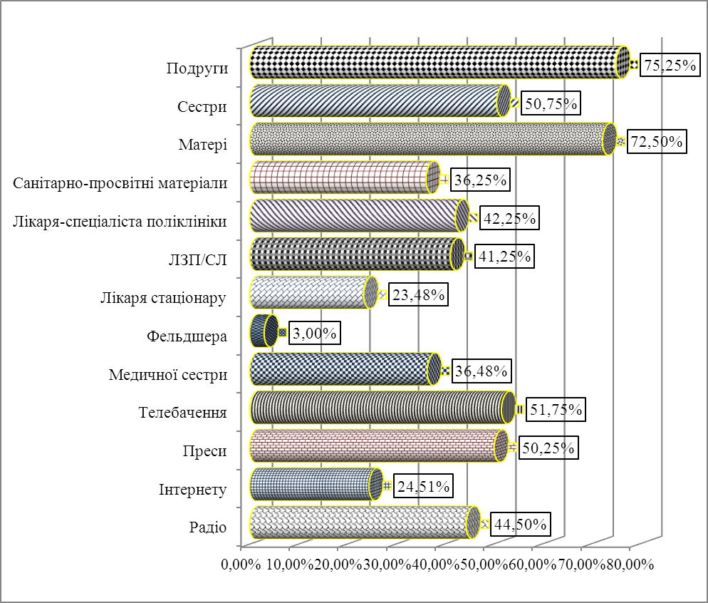

Рис. 4.2.1. Думка опитаних жінок про джерела інформації
щодо самообстеження молочних залоз у контексті превентивних дій (%)

65,00±2,38% респондентів зізналися, що саме метод самообстеження молочних залоз примушує їх дбати про власне здоров’я, а 43,75±2,48% досліджуваних підтвердили про постійний контроль за станом здоров’я молочних залоз.
Окрім цього, 69,50±2,30% респондентів зазначили, що вміють робити правильно самообстеження молочних залоз.
В аргумент наведеному (рис. 4.2.2) 22,67±1,37% опитаних зазначили, що освоїли цей метод за допомогою медичних працівників, 36,33±1,95% – рідних і знайомих, 20,50±2,42% – телебачення, 6,83±1,51% – Інтернету, 7,55± 1,58% – інформаційних матеріалів санітарно-просвітнього характеру, а 6,12± 1,44% – самостійно.

р
Рис. 4.2.2. Відповіді респондентів на запитання:
“Хто навчив Вас робити самообстеження грудей?” (%)

Цікавими та досить інформативними є дані соціологічного дослідження,
які наводять на думку щодо прийняття конкретних управлінських рішень і дій у контексті превентивних заходів із РМЗ. Лише 67,50±2,34% опитаних засвідчили, що роблять самообстеження молочних залоз. Ці дані, за показником темпу зменшення, на -11,71% (67,50±2,34% / 76,46±2,81%) менші за показник, який засвідчив думку респондентів про те, що вони ознайомлені із самообстеження молочних залоз як превентивним методом у запідозренні / ранньому виявлення патології грудей, і на - 2,87% (67,50±2,34% / 69,50±
2,30%) менші за показник, де анкетовані зазначили, що вміють робити самообстеження молочних залоз.
Рівень усвідомлення опитаними значення змісту правильності застосування методу самообстеження грудей показують результати відповіді респондентів на запитання: “Як часто Ви обстежуєте власні груди методом самообстеження?” (рис. 4.2.3).

Рис.4.2.3. Частота примінення методу самообстеження молочних залоз
респондентами із числа досліджуваних жінок (%)

При цьому встановлено, що серед опитаних лише 57,04±3,01% жінок роблять це безпомилково один раз на місяць, тоді як інші респонденти не враховують при цьому фізіологічні особливості репродуктивних функцій жіночого організму, нівелюючи в такий спосіб саму сутність, доцільність та ефективність застосування даного методу для профілактики патології молочних грудей.
У процесі виконання наукової роботи отримано та проаналізовано дані щодо частоти виявлених симптомів при самообстеженні молочних залоз жінками (n=270), хворими на РМЗ.
За даними таблиці 4.2.1, основними діагностичними симптомами, які були виявлені при самообстеженні молочних залоз серед жінок, хворих на
Таблиця 4.2.1

РЕЗУЛЬТАТИ
ВІДПОВІДЕЙ АНКЕТОВАНИХ ЖІНОК (n=270), ХВОРИХ НА РАК
МОЛОЧНОЇ ЗАЛОЗИ, ПРО ВИЯВЛЕННЯ СИМПТОМІВ ПІД ЧАС
САМООБСТЕЖЕННЯ МОЛОЧНИХ ЗАЛОЗ

№ з/п | Симптом | Результати відповідей  жінок, хворих на РМЗ (M±m%)
1. | Гулька в молочній залозі | 39,50±2,44
2. | Ущільнення в молочній залозі | 30,25±2,30
3. | Постійні неприємні відчуття  в одній із молочних залоз | 18,75±1,95
4. | Збільшення лімфатичних вузлів  у підпахових ділянках із відповідного боку | 13,00±1,68
5. | Втягнутість шкіри молочної залози / місцева “морщинність” у виді “лимонної кірки” | 6,75±1,25
6. | Локальний набряк шкіри | 3,75±0,95
7. | Зміна контуру і форми молочної залози | 2,25±0,74
8. | Втягнутий сосок | 2,00±0,70

РМЗ, і які слід включати до моделі первинної профілактики та ранньої діагностики патології грудей, є гулька в молочній залозі (39,50±2,44, p<0,01), ущільнення (30,25±2,30, p<0,01) і постійні неприємні відчуття в одній із молочних залоз (18,75±1,95, p<0,01). Жодна з опитаних пацієнток, хворих на РМЗ, не спостерігала зміна кольору шкіри молочних залоз чи соска, а також не наявність нориць, що не варто розглядати ці симптоми, як основні ранні ознаки та діагностичні критерії онкопатології молочних залоз.
З дотриманням принципів системності, наступності та цілістності в реалізації мети дослідження проаналізовано подальші дії пацієнтів (рис. 4.2.4), після усвідомлення того, що у власних молочних залозах можливе виникнення (чи вже є наявність) проблем.

Рис. 4.2.4. Відповіді анкетованих жінок на запитання: “Які були Ваші дії, коли Ви запідозрили "недобре" в молочних залозах?” (%)

При цьому встановлено, що підозрі "недоброго" в молочних залозах лише 2,5±0,79% досліджених звернулися до ЛЗП/СЛ, тоді як лікарю акушер-гінекологу жіночої консультації адресувало дану проблему 26,00±2,55% інтерв’юйованих жінок. Проте, самостійно на мамографію молочних залоз в такій ситуації удалося 31,75±2,82% опитаних, а на УЗД грудей – 11,25±1,68% досліджуваних осіб жіночої статі.
Слід зауважити, що 24,75±1,82% респондентів у цій ситуації взагалі не зверталися до лікаря і нічого з цим не робили, тоді як 3,75±1,98% анкетованих відразу не звернулися до нього, проте повідомили лікаря акушер-гінеколога про таку ситуацію в молочних залозах при проходженні профілактичного/періодичного огляду.
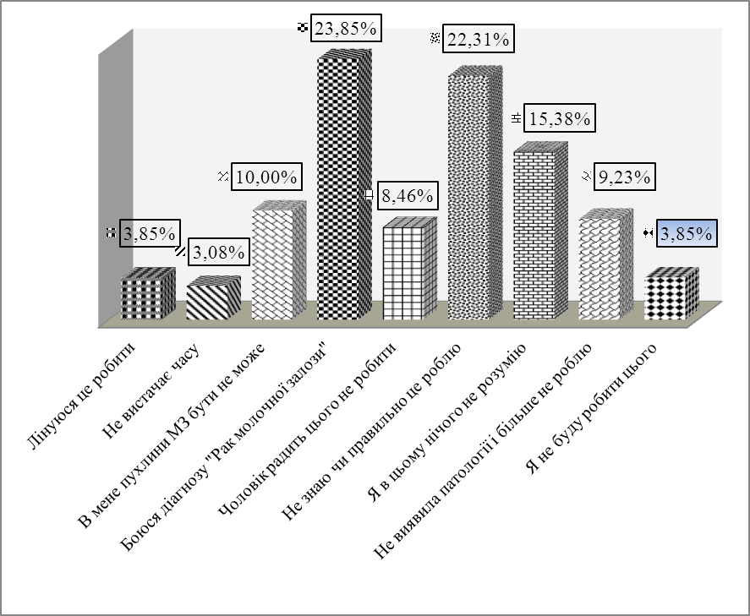
У процесі дослідження встановлені також і причини нехтування анкетованими самообстеження молочних залоз у контексті профілактики раку молочної залози (рис. 4.2.5), де у більшості респондентів превалюють психоло-

Рис. 4.2.5. Причини непроведення анкетованими самообстеження
молочних залоз у контексті профілактики раку молочної залози (%)

гічні проблеми при спробі ними можливого застосування даного методу, що потребує посильної та переконливої санітарно-просвітньої роботи серед осіб жіночої статті та їхніх сімей з боку медичного персоналу первинного рівня медичного забезпечення.
У контексті заявленої підтеми даного розділу вивчалося також питання пальпаторного бiмануального обстеження молочних залоз у жінок ЛЗП/СЛ в амбулаторіях загальної практики/сімейної медицини та лікарями акушер-гінекологами жіночих консультацій Львівщини.
При цьому, згідно результатів експертної оцінки графи “Молочні залози” в Листку профілактичного огляду Медичної карти амбулаторних хворих (ф. № 025/о) (n=400, при p<0,05) встановлено (табл. 4.2.2 ), що пальпаторне бiмануальне обстеження молочних залоз ЛЗП/СЛ проведено у 3,2 % (n=11170) жінок, котрі мешкають у місті Львові, тоді як лікарі акушер-гінекологи жіночих консультацій даним дослідженням охопили 36,8% (n=128462) жінок даної території, що дозволило виявити 214 випадків РМЗ, з яких у 28,9% (n=62) випадки - у занедбаному стані (III-IV стадія).
Табл. 4.2.2
ДАНІ
ПРО ПАЛЬПАТОРНЕ БIМАНУАЛЬНЕ ОБСТЕЖЕННЯ ЛЗП/СЛ
ТА ЛІКАРЯМИ АКУШЕР-ГІНЕКОЛОГАМИ ЖІНОЧИХ КОНСУЛЬТАЦІЇ
МОЛОЧНИХ ЗАЛОЗ У ЖІНОК У МІСТІ ЛЬВОВІ В 2012 РОЦІ

№  з/п | Назва  лікарських  спеціальностей | Всього жінок у віці 15-69 і > років серед населення міста Львова (абс. дані) | Виконано пальпаторного бiмануального  обстеження молочних залоз у жінок |  | Виявлено РМЗ
 |  |  |  |  | всього | з них, у cтадії згідно TNM:
 |  |  |  |  |  | I-II |  | III-IV
 |  |  |  |  |  | (абс. дані) | % | (абс. дані) | %
№  з/п | Назва  лікарських  спеціальностей |  | % | (абс. дані) | (абс. дані)
1. | ЛЗП/СЛ | 349083 | 3,2 | 11170 | 214 | 152 | 71,1 | 62 | 28,9
2. | Лікарі акушер-гінекологи жіночих консультацій | 349083 | 36,8 | 128462

Дослідженням також встановлено, показник поширеності пальпаторного бiмануального обстеження ЛЗП/СЛ та лікарями акушер-гінекологами жіночих консультації молочних залоз у жінок міста Львова склав 400 випадків на 1000 жінок у віці 15-69 і > років, тоді як показник патологічної ураженості РМЗ становив 1,7 випадки РМЗ на 1000 обстежених жінок.
Доведено, що на диспансерному лікарському спостереженні стосовно наявних факторів ризику щодо можливого виникнення / розвитку РМЗ в жінок у ЛЗП/СЛ та лікарів акушер-гінекологів жіночих консультацій нікого не значилося, про що засвідчує відсутність у цьому питанні Контрольних карт диспансерного нагляду (ф. № 030/о).
Питання своєчасного обстеження молочних залоз у жінок як профілак-тично-діагностичних технологій у можливому запідозренні/ранньому виявле-нні патології грудей у жінок досліджувалося також і в контексті обсягу та результативності використання в практичній діяльності медичних закладів таких методів інструментальних технологій як УЗД– та МГ молочних залоз.
У практичній охороні здоров’я країни УЗД молочних залоз у жінок реко-мендують жінкам, які не досягли 35-ти річного віку та проводиться з метою виявлення доброякісних і злоякісних утворень в молочних залозах запідозре-них як лікарем під час пальпатоного бімануального обстеження молочної за-лози, так і самою жінкою при самообстеженні грудей з застосуванням допле-рографії для оцінки кровотоку в молочній залозі, а також еластографії, що дає додаткову інформацію про патології молочної залози. Окрім того, варто відзначити, що УЗД молочних залоз має право на застосовання як скринінго-вого дослідження під час профілактичного медичного огляду і примінятися як самостійний метод, так і в поєднанні з мамографією.
Аналіз отриманих у ході дослідження даних (рис. 4.2.3) засвідчує, що у медичних закладах Львівщини в 2012 році проведено лише 7088 УЗД молоч-них залоз у жінок, що склало 0,62% охоплених даним видом дослідження
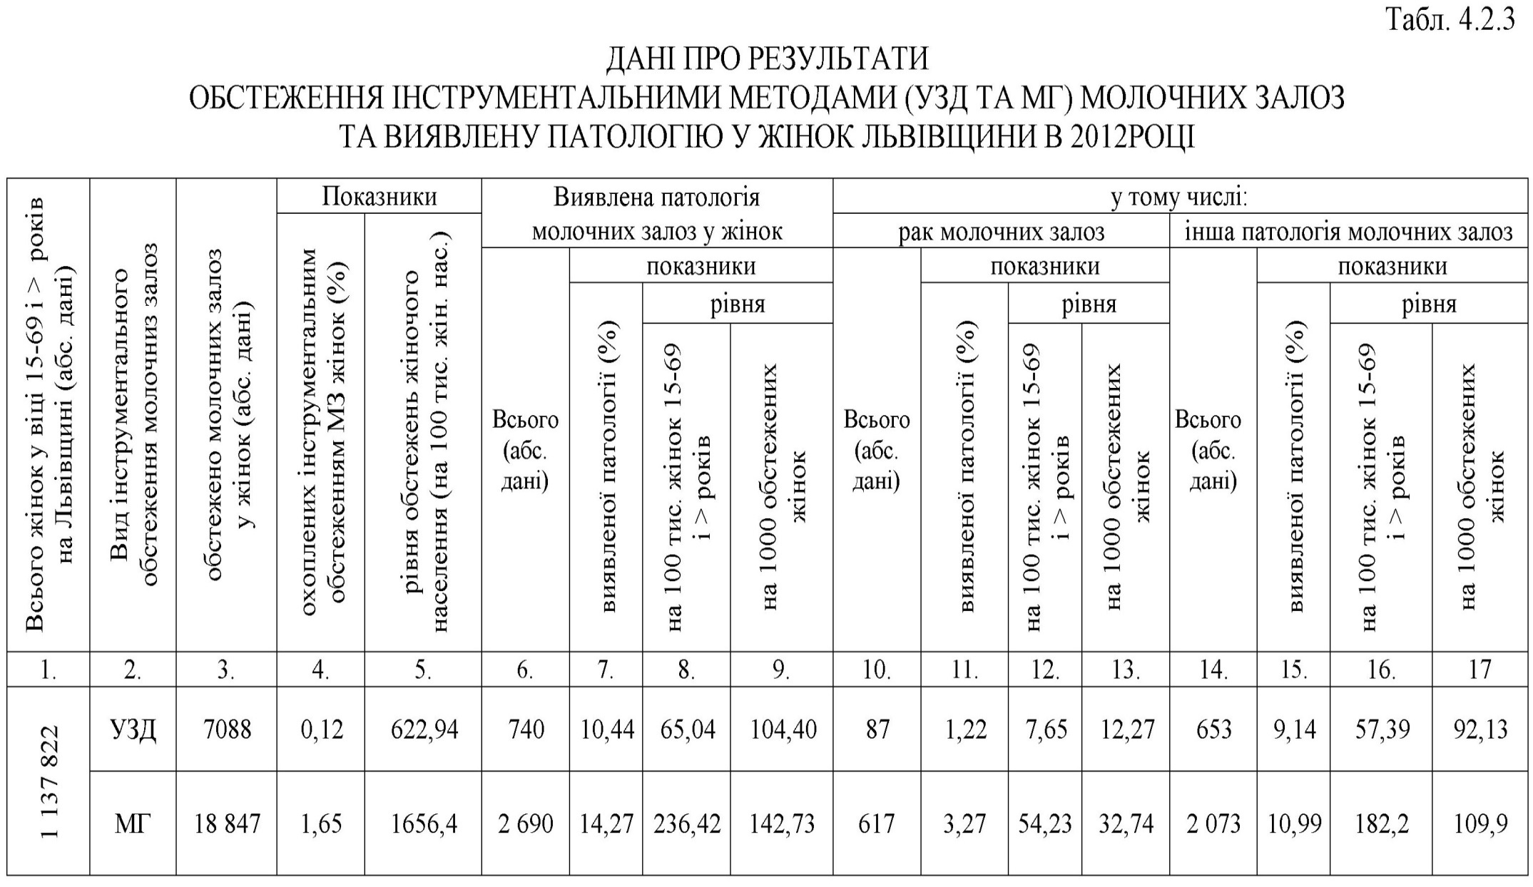
жінок від загального їх числа у віці 15-69 і > років на Львівщині (n=1137822). При цьому, показник рівня охоплення жінок УЗД молочних залоз становив 623 випадки на 100 тис. жінок, що дозволило виявити патологію молочних залоз у 10,44% (n=740) обстежених жінок (n=7088).
Власне, виконаний УЗД моніторинг стану молочних залоз у жінок в 2012 році дозволив діагностувати серед обстежених 1,22% (n=87) випадків РМЗ (показник патологічної ураженості молочних залоз жінок онкопатологією склав 12,27 випадки на 1000 обслідуваних УЗД методом жінок), тоді як інша патологія молочних залоз виявлена у 9,21% (n=653) при показнику виявлення даної патології молочних залоз 92,13 випадки на 1000 досліджених.
Провідним та найбільш об'єктивним методом діагностики молочних залоз у жінок на наявність раку вважається рентгенографічне дослідження молочних залоз за допомогою мамографа (мамографія/мамографічне обстеження), котре призначається жінкам старше 35-40 років з профілактич-ною метою (у здорових жінок) або з діагностичною метою (для підтверджен-ня чи виключення злоякісного або доброякісного новоутворення молочної залози) та дозволяє виявити пухлинні утворення грудей до їх клінічного прояву, тобто тоді, коли їх не можна визначити при пальпації - виявити захворювання на стадії виникнення чи раннього розвитку.
Дані дослідження, подані на рис. 4.2.3 переконливо засвідчують, що в аналізованому 2012 році мамографія молочних залоз виконана в 1,65% жінок Львівщиниу віці 15-69 і > років (n=18847), що дозволило у 3,27% (n=617) обстежених жінок виявити РМЗ та у 10,99% (n=2073) – іншу патологію молочної залози.
Встановлено, що рівень МГ обстеження молочних залоз в 2012 році серед жінок Львівщини 1656,41 випадків, тоді як показник патологічної ураженості становив 236,42 236,42 випадків виявленої МГ методом дослідження патології грудей на 100 тисяч жіночого населення.
Дослідження обґрунтовано (рис. 4.2.6), коли у 2012 році в медичних закладах Львівської області інструментальне обстеження (УЗД та МГ) молоч-них залоз було зроблено у 25935 жінок, що склало 2,27% від загального числа жіночого населення області у віці 15-69 і > років, де показник рівня обстеження склав 2279,35 випадків на 100 тисяч жінок даної вікової категорії.
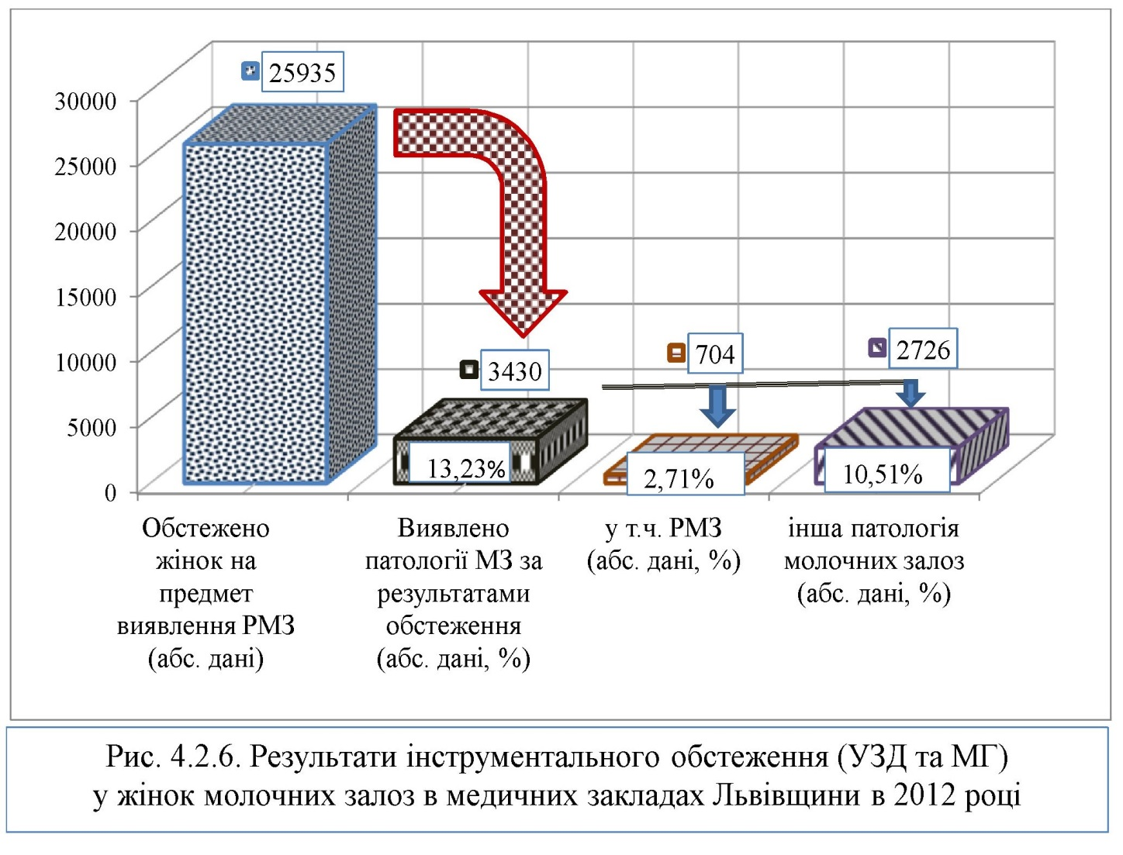
Доведено, що завдяки інструментальним методам обстеження (УЗД та МГ) було у 13,23% (n=3 430) жінок діагностовано патологію молочних залоз від загального числа обстежених даними методами (n=25 935), де РМЗ був виявлений у 2,71% обстежених жінок, а інша патологія грудей - у 10,51%.
І що у цьому є досить насторожуючим та тим, що вимагає негайного втручання ЛЗП/СЛ до процесу розуміння жінками важливості проведення своєчасних інструментальних методів обстеження молочних, це те, коли вище отримані і наведені вище результати напряму підтверджуються даними соціологічного дослідження, де 11,25±2,25% анкетованих жінок засвідчили самостійну ініціативу стосовно звернення на предмет проведення УЗД молочної залози.
Дану ситуацію щодо обсягів проведення МГ МЗ підтверджують і дані соціологічного дослідження (n=400), де лише 31,75±2,00% анкетованих підтвердили, що вони самостійно звернулися для проведення мамографії при виявленні ними в процесі самообстеження молочних залоз «підозрілого», тоді як 36,25±2,40% опитаних продемонстрували розуміння щодо регулярного обстеження молочних залоз даним інструментальним методом.
У контексті дослідження вивчалися серед жінок причини нехтування та несвоєчасного проведення мамографії молочних залоз у контексті профілактики раку молочної залози серед жінок (рис. 4.2.7), де у 40,76±3,08% анкетованих встановлено нерозуміння ними доцільності та потреби в проведенні

Рис. 4.2.7. Відповіді респондентів про причини
несвоєчасного проведення мамографії (%)

мамографії молочних залоз, тоді як 38,43±3,05% опитаних зазначили, що ЛЗП/ СЛ, який проводив медичний огляд, їм не пропонував даний метод обстеження молочних залоз, а 20,79±2,04% респондентів вказали на власний наявний психоемоційний стан стосовного даного методу обстеження грудей.
Окрім цього встановлено, що під час проведення профілактичних медичних оглядів у жінок в Україні у період 2000-2013 роки частка виявлення РМЗ знаходилася в межах 29,6%-48,1% від загального числа діагностованого раку молочної залози серед даного контингенту населення, що засвідчує низьку якість проведення даної профілактичної технології, в тому числі, недостатній рівень охоплення жінок профілактичними медичними оглядами.

Висновки до четвертого розділу

1. Встановлено, що типовим контингентом пацієнтів, хворих на РМЗ в онкологічних медичних закладах у 94,50±4,79% є особи жіночої статі віком 30–74 роки, серед яких 41,75±2,47% складають особи працездатного віку, зростом 166,01±5,57 см та масою тіла 71,90±22,30 кг, котрі у 22,75±2,10% являлися домогосподарками, а у 62,00±2,43% випадків протягом робочого дня виконували фізичну роботу, тоді як у 89,25±6,78% мали середню, середню спеціальну та вищу освіту, у 66,0±2,37% були заміжні та у 59,75±2,45% проживали в сім’ях із чоловіками і у 57,75±2,47% мешкали в міських поселеннях.
2. Виявлено, що основними профілактично-діагностичними технологіями в практичній охороні здоров’я в питанні можливого запідозрення / раннього виявлення онкопатології молочних залоз були і лишаються: самообстеження жінками власних молочних грудей; пальпаторне бімануальне обстеження молочних залоз у жінок ЛЗП/СЛ та лікарем акушер-гінекологом жіночої консультації; УЗД – та мамографічне обстеження в осіб жіночої статі молочних залоз, що доцільно розцінювати як заходи вторинної профілактики, тоді як заходи первинної профілактики стосовно мінімізації виникнення РМЗ у жінок у діючій системі медичного забезпечення в контексті раннього виявлення факторів ризику в Україні відсутні.

РОЗДІЛ 5
МЕДИКО-СОЦІАЛЬНІ ЧИННИКИ РИЗИКУ ЩОДО
ЙМОВІРНОГО ВИНИКНЕННЯ / РОЗВИТКУ РАКУ МОЛОЧНОЇ
ЗАЛОЗИ СЕРЕД ЖІНОК

Перш ніж провести епідеміологічний аналіз низки медико-соціальних чинників щодо виникнення / розвитку РМЗ, слід зазначити, що в медичній практиці України, на відміну від європейського стандарту, лікуючі лікарі значною мірою нехтують вивченням причин виникнення онкопатології молочної залози, тобто в клінічному мисленні лікаря не відбувається поєднання конкретних результатів спостереження в клінічних дослідженнях і практичного досвіду в контексті епідеміологічного аналізу випадків РМЗ щодо виявлення наявних чинників ризику у виникненні цієї патології.
Важливо наголосити, що умови, обставини, конкретні причини, тобто “чинники ризику” [336] і є ”пусковим механізмом” у виникненні / розвитку низки хвороб, у тому числі РМЗ. Тобто лікар, знаючи про негативний вплив того чи іншого чинника ризику на здоров’я пацієнта, має змогу віднайти так званий “водозабірник” (за Джон Сноу, 1813–1858), який викликає РМЗ, і, таким чином, своєчасно попередити виникнення хвороби, тобто “перенести вище / нижче за течію” чинник ризику [337] як в аспекті стану індивідуального, так і громадського здоров’я населення України.
У процесі аналізу отримано дані щодо негативного впливу низки факторів ризику на виникнення / розвиток РМЗ серед осіб жіночої статі у Львівській області. Відповідно до сучасних наукових уявлень [338, 339], ці чинники були поділені на основні чотири групи: фактори способу життя, стану навколишнього середовища, генетики та організації медичної допомоги.
Серед досліджуваних факторів ризику у виникненні РМЗ серед жінок Львівської області, які безпосередньо стосуються способу життя, ми зосередили увагу на тютюнокурінні та вживанні алкоголю, що на сьогодні становить певну загрозу для здоров’я населення України [340, 341,342].
Слід зазначити, що в тютюновому димі міститься низка шкідливих речовин [343, 344], які негативно впливають на здоров’я. Власне це і стало для нас мотивацією у вивченні тютюнокуріння як можливого фактора ризику у виникненні РМЗ серед жінок.
У процесі дослідження встановлено, що активно курили тютюн 19,75± 1,99% (p<0,01) жінок, хворих на РМЗ, що більше порівняно з когортою здорових осіб жіночої статі (11,00±1,56%; p<0,01). Про важливість тютюнокуріння як чинника ризику розвитку даної патології свідчить величина RR=1,8, що вказує на ймовірність розвитку даної патології у 80% осіб жіночої статі з числа тих, хто активно споживає тютюн.
Слід зауважити, що жінки обох статистичних когорт відзначили про виключне споживання цигарок, тоді як жодна з них не курила систематично сигарети та сигари. Це можна пояснити складним соціально-економічним і фінансовим становищем української жінки, хоча переважає так зване бажання ”виділитись” у суспільстві та серед собі рівних, а також “наслідувати” осіб чоловічої статі.
Доведено, що середня тривалість куріння протягом життя в жінок, хворих на онкопатологію молочної залози, становила 14,50±6,09 року, що майже не відрізнялося (p<0,05) від осіб контрольної групи (16,16±4,11 року), проте кількість викурених цигарок на день у групі пацієнток із РМЗ була достовірно більшою – 14,30±1,70 цигарки на противагу 9,80±1,20 цигарки на день серед досліджуваних у контрольній групі, що засвідчує у 46% про негативний вплив у можливому виникненні / розвитку РМЗ в осіб жіночої статі (RR=1,46).
Визначено, що 35,75±2,40% хворих на РМЗ жінок піддавалися впливу пасивного куріння в житловій кімнаті (рис. 5.1), що більш достовірно (p<0,05) порівняно з контрольною групою (P=28,75±2,26 випадку на 100 опитаних). Це стало у 24% фактором ризику (RR=1,24), тоді як пасивне куріння на робочому місці також у 40% випадків впливало на виникнення даної патології у жінок (RR=1,40).
Водночас, рівні пасивного куріння на вулиці, закладах харчування та у громадських місцях були практично однаковими (p>0,05) у порівнюваних групах (RR<1).

Рис. 5.1. Дані про пасивне куріння (випадки на 100 опитаних)
у досліджуваних когорт із числа осіб жіночої статі

Усе це свідчить про негативний вплив тютюнового диму, особливо в закритих приміщеннях, на організм жінок з онкопатологією молочної залози та провокаційну дію активного і пасивного тютюнопаління на розвиток РМЗ в осіб жіночої статі в контексті його тривалості та концентрованності, що співпадає з результатами досліджень В. Ф. Москаленка, Н. Г. Гойди, Р. О. Моісеєнко [345].
За даними ВООЗ, Україна посідає п’яте рейтингове місце у світі за рівнем вживання алкоголю з показником 15,6 л на душу населення; на обліку з причини хронічного алкоголізму в Україні перебуває 2 млн людей; а серед осіб, які зловживають спиртними напоями, на 6 чоловіків припадає 1 жінка [346, 347, 348]. Це і послужило в нашому дослідженні мотивацією до вивчення негативного впливу вживання спиртних напоїв жінками як можливого фактора розвитку онкопатології молочної залози серед осіб жіночої статі.
Аналіз отриманих даних показав, що жінки з контрольної групи достовірно рідше (p<0,01) вживали алкогольні напої (P=43,75±2,36 випадку на 100 анкетованих) порівняно з жінками, хворими на РМЗ, які споживали алкогольні напої у 59,75±2,45 випадку на 100 опитаних, що засвідчило в останніх про споживання алкогольних напоїв у 37% як чинник ризику у виникненні онкопатології грудей (RR=1,37).
При цьому доведено, що пацієнтки з онкопатологією молочної залози почали вживати спиртні напої в середньому з 16,70±1,90 року і протягом життя вживали алкоголь у середньому 23,40±3,20 року при середній частоті споживання 2,51±0,30 разу на місяць. Отримані результати суттєво не відрізнялися (p>0,05) від показників контрольної групи.
У дослідженні визначено (рис. 4.2.2), що жінки, хворі на онкопатологію молочної залози, достовірно менше за жінок контрольної груписпоживали алкогольні напої, виготовлені на основі винограду, – вино (P=34,50±2,38 випадку на 100 опитаних; p<0,01) і коньяк (P=17,00±1,88 випадку на 100 анкетованих; p<0,05) при RR<1.

Рис. 5.2. Споживання різних видів алкогольних напоїв
серед жінок досліджуваних груп (на 100 опитаних)

Водночас, споживання алкогольних напоїв (горілки, пива та саморобного алкоголю) було достовірно більшим у жінок, хворих на РМЗ (p<0,05), ніж у контрольній групі, що доцільно розцінювати за показником RR=1,10–1,46 у 10–46% як фактор ризику у виникненні РМЗ серед жінок. Це вказує на українську традицію вживання алкоголю та складний фінансовий стан громадян у суспільстві, хоча основним бажанням у будь-якому спілкуванні є пригощання алкоголем.
Усе це загалом слід розглядати як провокаційну та кумулятивну дію алкогольних напоїв на стан здоров’я жіночого організму, зокрема, на розвиток онкопатології молочної залози.
Встановлено (рис. 5.3), що рівень споживання алкоголю та тютюну в осіб жіночої статі, хворих на РМЗ, з віком поступово зменшувався.

Рис. 5.3. Взаємозв’язок між кількістю викурених цигарок (пачки),
спожитих міцних алкогольних напоїв (у грамах) на тиждень
і віком жінок, хворих на рак молочної залози

Найбільше (в середньому 5–6 пачок сигарет на тиждень) курили жінки, хворі на РМЗ, віком до 40 років, які водночас зловживали міцними алкогольними напоями (в середньому 350–500 г міцних алкогольних напоїв на тиждень). Однак не курили взагалі жінки даної категорії віком від 70 років і ті, які споживали в середньому <50 г міцних алкогольних напоїв на тиждень.
Вивчення впливу харчування як негативного чинника ризику на стан здоров’я в контексті виникнення / розвитку РМЗ аргументоване змінами в раціоні людей за останні 50 років, що і стало однією з причин погіршення стану здоров’я людини [349]. Підтвердженням цього є дані Міністерства харчових продуктів і обслуговування населення США (щонайменше 1/3 усіх випадків раку пов’язані з харчуванням) [350] та думка фахівців Національної академії наук США (60% онкологічних захворювань залежить від особливостей харчування людини) [351, 352].
Встановлено, що для 40,75±2,46% пацієнток із РМЗ протягом життя характерним було незбалансоване харчування, що достовірно більше (p<0,01), ніж у контрольній групі, де цей показник становив 28,25±2,25% від загального числа анкетованих. При цьому величина RR=1,44 підтвердила, що у 44% випадків нездорове харчування може бути фактором ризику в жінок щодо виникнення / розвитку онкопатології молочних залоз.
Визначено, що надмірне споживання жінками, хворими на РМЗ, у 42% (RR=1,42) маринованих (P=39,50±2,44 випадку на 100 анкетованих; p<0,01) та у 38% (RR=1,38) консервованих продуктів (P=33,75±2,36 випадку на 100 анкетованих; p<0,05) (табл. 5.1) послужило фактором ризику у виникненні РМЗ.
Щодо тваринних жирів, то їх споживання в групі хворих становило 18,50±1,94 випадку на 100 анкетованих, що достовірно (p<0,05) менше, ніж у контрольній групі (24,75±2,16 випадку на 100 опитаних при RR=0,75). При цьому надмірне споживання інших продуктів було практично однаковим (p>0,05) у порівнюваних групах.

Таблиця 5.1
ХАРЧОВІ ПРОДУКТИ,
СПОЖИВАНІ В НАДМІРНІЙ КІЛЬКОСТІ ЖІНКАМИ
ДОСЛІДЖУВАНИХ ГРУП (НА 100 ОПИТАНИХ)

№ з/п | Харчові продукти | Жінки  досліджуваних груп |  | Вірогідність різниці (р) | RR
№ з/п | Харчові продукти | хворі  на РМЗ | контрольна група | Вірогідність різниці (р) | RR
1. | Мариновані продукти | 39,50±2,44 | 27,75±2,24 | <0,01 | 1,42
2. | Солені продукти | 36,25±2,40 | 38,50±2,43 | >0,05 | 0,94
3. | М’ясні продукти | 34,00±2,37 | 31,50±2,32 | >0,05 | 1,08
4. | Консервовані продукти | 33,75±2,36 | 24,50±2,15 | <0,05 | 1,38
5. | Копчені продукти | 33,00±2,35 | 32,00±2,33 | >0,05 | 1,03
6. | Генно-модифіковані продукти | 20,75±2,03 | 20,25±2,01 | >0,05 | 1,02
7. | Харчові добавки | 19,00±1,96 | 20,75±2,03 | >0,05 | 0,92
8. | Тваринні жири | 18,50±1,94 | 24,75±2,16 | <0,05 | 0,75

У ході дослідження вивчено вплив на виникнення / розвиток РМЗ метилксантинів [353, 354, 355], наявних у продуктах харчування. Проте епідеміологічних особливостей при споживанні чаю, кави, шоколаду, какао, коли, медикаментів в осіб досліджуваних груп не виявлено.
В аспекті дослідження факторів ризику як пускового механізму у виникненні РМЗ важливу роль відіграють фізіологічні процеси в репродуктивному здоров’ї жінки [356, 357, 358].
Враховуючи те, що такий фізіологічний процес у жінки, як менструація, супроводжується відповідними гормональними змінами в її репродуктивному здоров’ї, що має безпосередній вплив на структурну й циклічну перебудову самої молочної залози [359, 360], в контексті дослідження чинників ризику у виникненні РМЗ вивчено сам процес менархе [361] залежно від його вікового початку (табл. 5.2).
За статистичними даними, в 1,00±0,50% осіб жіночої статі, хворих на РМЗ, місячні розпочалися у віці 10 років (серед жінок контрольної групи цей показник відсутній), тоді як у віці 11 років аналізований показник дорівнював у досліджуваній групі 5,75±1,16%, а серед осіб контрольної групи цей коефіцієнт був на 60,80% меншим і становив лише 2,25±0,74% (р<0,05) при RR=2,56, що є фактором ризику у виникненні / розвитку РМЗ серед жінок.
Таблиця 5.2
ВПЛИВ ПОЧАТКУ МЕНАРХЕ НА ВИНИКНЕННЯ
РАКУ МОЛОЧНОЇ ЗАЛОЗИ В ЖІНОК ДОСЛІДЖУВАНИХ ГРУП

№  з/п | Вік | Початку менархе в осіб (%) |  | Вірогідність різниці (р) | RR
№  з/п | Вік | першої  (хворих на РМЗ) групи | другої (контрольної) групи | Вірогідність різниці (р) | RR
1. | 10 років | 1,00±0,50 | 0,00±0,00 | <0,05 | -
2. | 11 років | 5,75±1,16 | 2,25±0,74 | <0,05 | 2,55
3. | 12 років | 13,25±1,70 | 11,00±1,56 | >0,05 | 1,20
4. | 13 років | 21,25±2,05 | 33,25±2,36 | <0,01 | 0,64
5. | 14 років | 21,50±2,05 | 33,25±2,36 | <0,01 | 0,65
6. | 15 років | 16,25±1,84 | 9,00±1,43 | <0,01 | 1,81
7. | 16 років | 16,50±1,86 | 9,25±1,45 | <0,01 | 1,78
8. | 17 років | 2,25±0,74 | 1,00±0,50 | >0,05 | 2,25
9. | 18 років | 2,25±0,74 | 1,00±0,50 | >0,05 | 2,25
Усього |  | 100,00 % | 100,00 %

Початок менархе у віці 15 років був частішим на 44,6% (16,25±1,84%) у першій групі жінок проти 9,00±1,43% у контрольній групі, у віці 16 років – на 43,9% (відповідно 16,50±1,86% проти 9,25±1,45%; p<0,01), у віковій групі 17 років і 18 років – на 54,6% (відповідно 2,25±0,74% проти 1,00±0,50%; p>0,05).
В аспекті дослідження можливого фактора ризику як пускового механізму у виникненні РМЗ серед жінок вивчено тривалість менструації, що відіграє важливу роль у репродуктивному здоров’ї жінки [362].
За отриманими даними (рис. 5.4), в осіб жіночої статі першої групи тривалість менструації до одного дня спостерігалася в 2,00±0,70% (р>0,05), один день – у 25,00±1,21% (р>0,01), тоді як у жінок контрольної групи цей фізіологічний процес із такими термінами тривалості взагалі був відсутній.
Тривалість менархе протягом двох днів достовірно підтвердили 17,25±1,89% жінок, хворих на РМЗ, (р<0,01), що було в 2,9 рази більше, ніж серед жінок контрольної групи (6,00±1,19%), що також у 288% (RR=2,88) є чинником ризику у виникненні / розвитку РМЗ серед осіб жіночої статі.
Рис. 5.4. Дані про тривалість менструації в досліджуваних жінок (%)

Менструальний цикл тривалістю понад п’ять днів, що був більшим на 3,00% (16,25±1,84%) у жінок першої групи порівняно з контрольною (13,25±1,70%) при р>0,05, доцільно розглядати у 23% як фактор ризику щодо онкопатології грудей у жінок (RR=1,23).
За отриманими результатами стосовно тривалості менструації у досліджуваних групах встановлено, що тривалість менструації до трьох днів у жінок контрольної групи порівняно з жінками, хворими на РМЗ, була більшою на 2,25% (відповідно 20,50±2,02% проти 18,25±1,93%; р>0,05), до чотирьох днів – на 53,30% (відповідно 30,50±2,30% проти 16,25±1,84%), до п’яти днів – на 25,30% (відповідно 29,75±2,29% проти 23,75±2,13%). Проте величина RR даних термінів тривалості аналізованого фізіологічного процесу серед жінок становила RR<1.
Рис. 5.5. Кореляційний взаємозв’язок між початком
і тривалістю менструації в жінок, хворих на рак молочної залози

Враховуючи особливості перебігу менструального циклу (початок та тривалість) серед жінок першої групи, проведено кореляційний аналіз між цими параметрами (рис. 5.5). Встановлено, що тривалість менструації в жінок з онкопатологією молочної залози безпосередньо не залежала від початку місячних (r=-0,08; p>0,05), оскільки кореляційний зв’язок між досліджуваними ознаками був зворотного напрямку і слабкої сили.
В аспекті виявлення гормональних розладів фізіологічного характеру, які характеризуються порушеннями в перебігу менструального циклу, як чинників ризику щодо виникнення / розвитку РМЗ, встановлено (рис. 5.6), що в групі жінок, хворих на РМЗ, статистичний показник регулярного настання місячних зафіксовано лише у 21,00±2,04% випадках, тоді як серед осіб контрольної групи цей коефіцієнт був у 3 рази більшим і становив 63,25±2,41% при p<0,01, проте величина RR<1. Водночас, порушення менструального циклу протягом життя в досліджуваній групі жінок із РМЗ виявлено у 30,50±2,30%, що є дещо вище, проте недостовірно (p>0,05), ніж у контрольній групі, де цей показник становив 25,75±2,19% при RR=1,18, що у 18% випадків слід розцінювати як чинник ризику в розвитку онкопатології молочної залози.

Рис. 5.6. Показники регулярного та порушеного менструального циклу
серед досліджуваних жінок (%)

Водночас, систематичні порушення менструального циклу протягом життя у першій групі порівняно з контрольною були більшими у 2,14 разу (p<0,01), що спонукало проаналізувати структуру даних порушень (табл. 5.3).
При цьому не було суттєвої різниці в показниках структури систематичних порушень менструального циклу серед осіб жіночої статі у двох групах. Проте в аналізі нозологій у порушенні менструального циклу вирізнялася менорагія, де різниця за показником структури в першій групі була в 1,6 разу більшою (20,57±2,02%), ніж серед осіб контрольної групи (12,24±1,64; р<0,01). Це, на нашу думку, не є знаковим у контексті чиннику ризику, хоча дане явище потребує подальшого лабораторно-діагностичного і клінічного вивчення.
Таблиця 5.3
СТРУКТУРА СИСТЕМАТИЧНИХ ПОРУШЕНЬ
МЕНСТРУАЛЬНОГО ЦИКЛУ СЕРЕД ДОСЛІДЖУВАНИХ ЖІНОК

№  з/п | Систематичне порушення  менструального циклу | Систематичні порушення  менструального циклу (%) |  | Вірогідність різниці (р) | RR
№  з/п | Систематичне порушення  менструального циклу | перша  (хворі на РМЗ) група | друга (контрольна) група | Вірогідність різниці (р) | RR
1. | Аменорея | 7,59±1,32 | 10,22±1,51 | >0,05 | 0,74
2. | Менорагія | 20,57±2,02 | 12,24±1,64 | <0,01 | 1,68
3. | Дисменорея | 13,92±1,73 | 10,88±1,56 | >0,05 | 1,28
4. | Олігоменорея | 7,28±1,30 | 6,80±1,26 | >0,05 | 1,07
5. | Поліменорея | 8,23±1,37 | 12,24±1,64 | >0,05 | 0,67
6. | Мажучі кровотечі | 16,78±1,87 | 19,73±1,99 | >0,05 | 0,85
7. | Тривалий /  короткочасний цикл | 19,30±1,97 | 20,41±2,02 | >0,05 | 0,95
8. | Інші | 6,33±1,22 | 7,48±1,32 | >0,05 | 0,85

У процесі дослідження чинників ризику у виникненні РМЗ серед досліджуваних жінок розглядалися такі складові репродуктивного здоров’я, які характеризують статеве життя [363, 364, 365]: статеві зносини, вагітність, пологи, аборти, способи попередження вагітностей.
За отриманими даними, пацієнтки з РМЗ розпочали сексуальне життя в середньому у віці 19,88±3,27 року, тоді як жінки контрольної групи – у 19,40±3,19 року.
Важливим у цьому аспекті дослідження було те, що 2,00±0,70% респондентів, в яких діагностовано онкопатологію молочної залози, взагалі не вели статевого життя (p<0,05), чого не виявлено серед осіб контрольної групи (рис. 5.7). До встановлення діагнозу РМЗ 38,00±2,43% жінок першої групи вели регулярне статеве життя, що на 2,75% більше, ніж у жінок контрольної групи, де цей показник становив 35,25±2,39% (p>0,05), тоді як показник RR=1,08 засвідчив, що аналізована ознака в статевих стосунках жінки у 8% є фактором ризику.
Встановлено, що в 41% фактором ризику (RR=1,41) у виникненні РМЗ була відсутність статевого життя, на що вказали 14,50±1,76% респондентів першої групи, хоча це на 4,25% більше, ніж серед жінок контрольної групи (10,25±1,52%; p>0,05).

Рис. 5.7. Характеристика власного сексуального життя
досліджуваними жінками (%)

Водночас, про статеві зносини один раз на тиждень зазначили 27,50±2,23% жінок, хворих на онкопатологію молочної залози (p<0,05), що на 8,00% більше, ніж серед осіб контрольної групи (19,75±1,99%), при RR=1,39/39%, тоді як про проміжки в статевих зносинах більше одного місяця відзначили 17,75±1,91% анкетованих першої та 10,5±1,53% осіб другої груп (p<0,05; RR=1,69/69%). Водночас, 6,00±1,19% (p>0,05) опитаних жінок, хворих на РМЗ, які ведуть статеве життя, вказали на відсутність задоволення від статевих стосунків, що підтвердили 3,75±0,95% осіб жіночої статі контрольної групи (RR=1,6/60%).
Виявлено (табл. 5.4), що серед жінок, хворих на РМЗ, одну вагітність мали 26,0±2,19% респондентів, дві – 34,75±2,38% жінок від загального числа осіб першої групи.
У 17,0±1,88% жінок із цієї когорти було три, а у 10,50±1,53% – чотири вагітності. Слід зазначити, що серед жінок, хворих на РМЗ, 4,75±1,06% осіб мали п’ять, а 2,00±1,04% – шість вагітностей. Проте 5,00±1,09% жінок, хворих на РМЗ, жодного разу не були вагітними. Отримані дані в розрізі вагітності як чиннику ризику у виникненні РМЗ нічим не відрізнялися від даних в осіб контрольної групи (p<0,01), що підтвердив показник RR, який практично у всіх варіантах (крім трьох вагітностей) становив <1.
Таблиця 5.4
ПИТОМА ВАГА ВАГІТНОСТЕЙ
ТА ПОЛОГІВ СЕРЕД ДОСЛІДЖУВАНИХ ЖІНОК (%)
Кількість  вагітностей /  пологів | Питома вага жінок, які мали
Кількість  вагітностей /  пологів | вагітності з числа осіб |  |  | пологи з числа осіб
Кількість  вагітностей /  пологів | хворих  на РМЗ | контрольної групи | RR | хворих  на РМЗ | контрольної групи | RR
Не було | 5,00±1,09 | 6,00±1,19 | 0,83 | 8,50±0,92 | 6,00±1,19 | 1,42
Одна | 26,0±2,19 | 27,75±2,24 | 0,94 | 31,50±2,32 | 38,00±2,43 | 0,83
Дві | 34,75±2,38 | 35,00±2,38 | 0,99 | 45,75±2,49 | 44,50±2,48 | 1,03
Три | 17,0±1,88 | 16,25±1,84 | 1,05 | 10,00±1,30 | 6,00±1,30 | 1,67
Чотири | 10,50±1,53 | 12,25±1,64 | 0,86 | 4,25±1,04 | 2,75±0,82 | 1,55
П’ять | 4,75±1,06 | - | - | - | - | -
Шість | 2,00±1,04 | - | - | - | - | -

З’ясовано (табл. 5.4), що серед жінок, хворих на РМЗ, найбільша питома вага осіб, які народили двічі, становила 45,75±2,49% від загальної кількості опитаних, тоді як 31,50±2,32% респондентів мали одні пологи. Тричі народжували 10,00±1,30% респондентів, чотири рази – 4,25±1,04%. Слід зазначити, що показники розподілу жінок, хворих на РМЗ, за кількістю пологів достовірно (p<0,05) відрізнялися від показників контрольної групи, де була більша кількість жінок, які народжували чотири рази. Водночас, 8,50±0,92% опитаних жінок першої групи не народжували взагалі. Відповідно RR у першій групі жінок за аналізованими ознаками дорівнював 1,03–1,67.
Визначено, що у групі жінок, хворих на РМЗ, достовірно (p<0,01) більше (7,00±1,28%) було жінок, які мали пізні пологи, тоді як в осіб контрольної групи цей показник дорівнював 1,72±0,66%. Встановлено, що у жінок, які мали пізні пологи, відносний ризик виникнення РМЗ, був вищий на 400% порівняно з особами жіночої статі, які народили дітей в нормальні вікові терміни (RR=4,07).
З’ясовано, що в когорті досліджуваних осіб із РМЗ, які народили хоча б одну дитину, 89,34±1,71% (n=327) анкетованих вигодовували дитину грудьми (p<0,01), що було на 13,59±1,65% більше, ніж в осіб контрольної групи (75,75±2,14%, n=303), тоді як величина RR=1,18/18%.
За даними рисунка 5.8, показник грудного вигодовування немовлят терміном до тримісячного віку в жінок, хворих на РМЗ, становив 23,85±2,36%, що на 3,65% менше, ніж серед осіб контрольної групи, де показник становив 27,50±2,23%.

Рис. 5.8. Результати грудного вигодовування новонароджених дітей
досліджуваними жінками (%)

Показник вигодовування новонароджених дітей грудним молоком до шести місяців серед осіб із РМЗ становив 24,46±2,38%; до дев’яти місяців – 12,84±1,85%; до одного року – 19,27±2,27%, від одного року – 25,25±2,17% (p<0,01), тоді як серед жінок контрольної групи ці показники були відповідно меншими на 17,21%, 4,84%, 14,27% та 5,56% і становили 7,25±1,30%, 8,00±1,36%, 5,00±1,09% та 19,57±2,19% (p<0,05) при RR=1,29–3,85.
Встановлено, що серед хворих на РМЗ, діти яких були на грудному вигодовуванні (n=327), більшість (57,49±2,73%, p<0,05) жінок вказали на достатню кількість грудного молока при вигодовуванні дитини, тоді як 26,30±2,43% анкетованих стверджували про недостатню його кількість, на противагу особам із контрольної групи, де показник становив 19,5±1,98%. Саме це довело за величиною RR=1,35, що достатня кількість грудного молока в післяпологовому періоді жінки у 35% є фактором ризику, як і його надлишок (RR=1,81/81%), про що засвідчили 16,25±1,84% (p<0,01) опитаних першої групи, що більше на 7,27%,ніж у контрольній групі (9,0±1,43%).
Щодо переривання вагітності в жінок слід відзначити, що в когорті осіб, хворих на РМЗ, 62,00±2,35% в анамнезі не мали абортів, тоді як у жінок контрольної групи цей показник становив 74,25±2,29% (RR<1).
Аналіз отриманих даних щодо переривання вагітності методом аборту (рис. 5.9) засвідчив, що в першій групі один аборт був в анамнезі у 25,25±1,76% (p<0,01) жінок, у контрольній – в 11,25±1,58% (RR=2,24), два аборти – в 10,25±1,52% (p>0,05) опитаних обох досліджуваних груп (RR=1).

Рис. 5.9. Питома вага перерваних вагітностей методом
аборту серед досліджуваних жінок (%)

Три аборти було в анамнезі у 7,75±1,25% (p<0,05) жінок, хворих на РМЗ, тоді як у контрольній групі – у 4,25±1,01% (RR=1,82/82%). Водночас, шість та більше абортів мали 3,75±0,78% (p<0,01) жінок, хворих на РМЗ.
У ході дослідження вивчено кореляційний зв’язок між початком статевого життя та чисельністю абортів у хворих на РМЗ жінок Львівської області (рис. 5.10). Встановлено, що кількість абортів безпосередньо залежала від початку статевого життя, про що засвідчив отриманий коефіцієнт кореляції (r=-0,33; p<0,05), який вказав, що чим швидше починали статеве життя жінки, хворі на РМЗ, тим частіше вони робили аборти.

Рис. 5.10. Кореляційний взаємозв’язок між початком статевого
життя та кількістю абортів у жінок, хворих на рак молочної залози

У ході роботи серед досліджуваних осіб жіночої статі вивчено методи попередження вагітностей як фактори ризику у виникненні онкопатології молочної залози [366]. Встановлено, що в цілому застосовували такі методи 29,00±2,27% жінок, хворих на РМЗ, і 56,00±2,48% осіб контрольної групи (p<0,01; RR<1).
Доведено, що в когорті жінок, хворих на РМЗ (C50), особливе місце серед методів попередження вагітності (табл. 5.5) з показником 41,75±2,47 випадку на 100 опитаних займав спосіб “перервані статеві зносини”, що використовувався в 1,5 разу частіше (p<0,01), ніж серед осіб контрольної групи (P=27,25±2,23 випадку на 100 опитаних), при RR=1,53/53%.
Таблиця 5.5
МЕТОДИ ПОПЕРЕДЖЕННЯ ВАГІТНОСТІ
СЕРЕД ДОСЛІДЖУВАНИХ ЖІНОК У ЛЬВІВCЬКІЙОБЛАСТІ
№ з/п | Види і методи  попередження вагітності | Попередження вагітності серед жінок  (на 100 анкетованих) |  | Вірогідність  різниці  (р) | RR
№ з/п | Види і методи  попередження вагітності | хворих на РМЗ | контрольної групи | Вірогідність  різниці  (р) | RR
1. | Біологічний
1.1. | Календарний / безпечні дні менструального циклу | 1,75±0,66 | 7,75±1,34 | <0,01 | 0,23
1.2. | Перервані статеві зносини | 41,75±2,47 | 27,25±2,23 | <0,01 | 1,53
2. | Гормональна контрацепція
2.1. | Протизаплідні гормо-нальні контрацептиви | 15,50±1,81 | 6,75±1,25 | <0,01 | 2,30
3. | Бар’єрна контрацепція
3.1. | Використання презерватива | 25,75±2,19 | 21,00±2,04 | >0,05 | 1,23
4. | Внутрішньоматкові контрацептиви
4.1. | Застосування спіралі | 8,75±1,41 | 8,50±1,39 | >0,05 | 1,03

У групі жінок, хворих на РМЗ, привертав увагу показник використання “гормональних контрацептивів” для попередження вагітності [367] (P=15,50 ±1,81 випадку на 100 жінок), який у 2,3 разу (p<0,01) перевищував аналогічний показник серед досліджуваних осіб контрольної групи (P=6,75 ±1,25 випадку на 100 осіб).
Окрім того, у контрольній групі показник рівня застосування “безпечних днів менструального циклу” був більшим у 4,4 разу (p<0,01) (P=7,75±1,34 випадку на 100 опитаних) порівняно з показником (P=1,75±0,66 випадку на 100 осіб) серед жінок, хворих на РМЗ, при RR<1.
Особи жіночої статі в обох досліджуваних групах відзначили і такі протизаплідні методи, як “спіралі” та “презервативи”. При цьому отримані показники в порівнюваних когортах були практично однаковими (p>0,05): показник застосування “презервативів” під час статевих актів у жінок, хворих на РМЗ, становив 25,75±2,19 випадку на 100 опитаних, а серед осіб жінок контрольної групи – 21,00±2,04 випадку на 100 анкетованих, тоді як показник використання “спіралей” дорівнював відповідно 8,75±1,41 і 8,50±1,39 випадку на 100 опитаних.
Отримані результати засвідчили, що в осіб жіночої статі, які використовували метод попередження вагітності “перервані статеві зносини”, ризик виникнення РМЗ зростав на 53% (RR=1,53), тоді як застосування “гормональних контрацептивів” збільшувало загрозу захворюваності жінок на РМЗ на 230% (RR=2,3), що безпосередньо вказувало на онкопровокаційну дію застосування цих методів попередження вагітності.
Подальший аспект дослідження присвячено вивченню особливостей перебігу такого фізіологічного процесу серед жінок, хворих на РМЗ, як клімакс (від грец. κλῖμαξ – драбина) [368]. Отримані результати засвідчили, що у жінок першої групи відносний ризик клімактеричних змін на 340% був вищий (59,50±2,45%), ніж у контрольній групі – 17,50±1,90% (p<0,01; RR=3,4) [369].
У контексті досліджуваного перебігу клімаксу вивчено повікову структуру настання перименопаузи серед осіб жіночої статі у двох досліджуваних групах. За епідеміологічними даними (рис. 5.11), серед жінок, хворих на РМЗ, клімактеричні зміни у 2,10±0,52% розпочались у віці 22–30 років, у 25,63±2,32% – у віці 31–41 рік, чого не відмічалося в контрольній групі.
Клімакс у віці 42–58 років розпочався серед жінок першої групи у 59,24±3,48%, що на 40,76% менше, ніж у контрольній групі, де аналогічний статистичний показник становив 100% (р>0,01). Саме в контрольній групі даний показник повністю відповідає наявній у практичній медицині середній фізіологічній віковій нормі [370], що зумовлює перебудову організму жінки зі згасання її репродуктивної та менструальної функцій [371].
Зміни клімактеричного характеру у віці 59–70 років відбулися у 13,03±1,08% жінок, хворих на РМЗ, тоді як у контрольній групі в цьому віці згадане явище не відмічалося.

Рис. 5.11. Повікова структура настання клімаксу
серед досліджуваних жінок (%)

У процесі вивчення клімактеричних змін серед досліджуваних груп жінок зосереджено увагу на вивченні тривалості цього процесу. Встановлено (рис. 5.12), що статистичні показники тривалості клімактеричного періоду до одного року як серед осіб жіночої статі першої групи (15,13±1,43%), так і серед жінок контрольної групи (15,71±0,82%; р>0,05) були ідентичні за числовим виразом і через це встановити закономірності не вдалося (RR<1).
Така характеристика була притаманна перебігу клімаксу протягом двох–трьох років (відповідно 6,30±0,95% і 5,72±0,43% при р>0,05). Проте в жінок контрольної групи коефіцієнт тривалості клімактеричного періоду протягом одного–двох років становив 38,57±1,01% проти 5,88±0,98% (р<0,01) у жінок, хворих на РМЗ, що в 6,5 разу більше (RR<1).
Аналогічна ситуація спостерігалася серед жінок досліджуваних груп у характеристиці фізіологічного процесу гормонального змісту – клімаксу тривалістю в три–чотири роки (11,43±0,00% проти 3,78±0,74% при р<0,01, що в 3 рази більше).
Рис.5.12. Тривалість клімактеричного періоду серед осіб жіночої статі,
хворих на рак молочної залози, і серед жінок контрольної групи (%)

Зворотна ситуація відмічалася щодо тривалості клімактеричного процесу чотири–п’ять років серед жінок першої групи (23,53±1,73%), що на 50% частіше, ніж серед жінок контрольної групи (15,71±0,82%; р<0,01), тоді як продовження клімактеричних змін понад п’ять років у жінок хворих на РМЗ, були на 71,66% більше (відповідно 45,38±2,22% проти 12,86±0,00%; р<0,01), відповідно RR становив 1,5 і 3,53.
Враховуючи особливості щодо перебігу клімактеричного періоду в жінок, хворих на РМЗ, вивчено багатофакторний взаємозв’язок між віком початку клімаксу та його тривалістю, а також початком менструації (рис. 5.13). Встановлено, що в жінок, хворих на РМЗ, тривалість клімаксу безпосередньо залежала від клімактеричного віку. Це підтверджує прямий і середньої сили коефіцієнт кореляції (r=+0,37, p<0,05), тобто чим пізніше розпочинається клімакс, тим довша його тривалість. Водночас, схожа залежність прослідковується щодо початку місячних – при їх пізньому початку (15–18 років) тривалість клімаксу також подовжується (r=+0,21; p>0,05).

Рис. 5.13. Взаємозв’язок між початком місячних, початком і тривалістю клімаксу в жінок, хворих на рак молочної залози

Доведено, що найдовша тривалість клімаксу (п’ять і більше років) у жінок, хворих на РМЗ, простежувалася при двох взаємозалежностях (А): по-перше, коли місячні розпочались у юному віці (10–12 років), а клімакс – у віці від 60 років; по-друге, коли місячні розпочались у віці 17–18 років, а клімакс – у віці 22–35 років. При цьому коротка тривалість клімаксу (до 2 років) спостерігалася при двох наступних комбінаціях (Б): по-перше, коли місячні розпочались у юному віці (10–12 років), а клімакс – у віці до 30 років; по-друге, коли місячні розпочались у віці 17–18 років, а клімакс – у віці понад 60 років.
З метою дослідження впливу чинників навколишнього середовища на розвиток РМЗ в осіб жіночої статі Львівської області, за суб’єктивною думкою, проаналізовано стан довкілля в районі проживання жінок, проте не виявлено особливостей у ступені забруднення навколишнього середовища, наявності на території проживання промислових чи виробничих антропогенних факторів ризику у виникненні / розвитку РМЗ серед досліджуваних жінок.
За результатами анкетування встановлено, що 48,75±2,50% жінок із діагнозом РМЗ вказали на такий фактор ризику, як професійна шкідливість, рівень якої достовірно (p<0,05) був вищим за показник в осіб контрольної групи, де він становив 41,25±2,46% (RR=1,18/18%). Однак після проведеного детального аналізу зроблено висновок, що вірогідна різниця (p<0,05) в поширеності шкідливих факторів виробничого процесу відмічалася лише щодо роботи з лужними розчинами (4,00±0,98 випадку на 100 анкетованих у групі хворих порівняно з 1,25±0,56 випадку на 100 опитаних у контрольній групі) та з кислотами (1,75±0,66 випадку на 100 анкетованих хворих на РМЗ і відсутність цього фактора в контрольній групі) при RR=3,2.
За результатами дослідження (рис. 5.14), травми молочних залоз були в
Рис. 5.14. Травми молочних залоз серед жінок досліджуваних груп (%)

анамнезі у 24,50±2,15% жінок, хворих на РМЗ, (p<0,01) та в 7,25±1,30% осіб у контрольній групі (RR=3,38); травми внаслідок випадкового удару в молочну залозу ліктем чи сумкою в громадському транспорті відмічалися у 14,50±1,76% (p<0,05) жінок, хворих на РМЗ, та у 8,00±1,36% осіб у контрольній групі; мікротравми молочних залоз, отримані шляхом випадкового притиснення чи здавлення молочної залози в побутових умовах або в громадському транспорті, спостерігалися у 12,00±1,67% (p<0,01) досліджуваних першої групи та в 1,50±0,61% жінок у контрольній групі, а величина RR=1,81/81% і RR=8,00/800% підтвердила це як фактори ризику у двох варіантах.
Встановлено, що 1,50±0,61% жінок, хворих на РМЗ, мали в анамнезі операції на молочних залозах, тоді як 25,00±2,17% пацієнток засвідчили перенесені захворювання молочних залоз (рис. 5.15).
Рис. 5.15. Захворюваність на хвороби молочної залози
в группах досліджуваних жінок (на 100 опитаних)

Відтак, захворюваність на мастити [N.61] в осіб, хворих на РМЗ, становила 11,25±1,58 випадку на 100 опитаних, що достовірно (p<0,01) більше, ніж у контрольній групі, де цей показник дорівнював 3,75±0,95 випадку на 100 опитаних, а величина RR=3,00 підтвердила це як можливий фактор ризику.
Друге рейтингове місце в цій категорії досліджуваних посіла захворюваність на мастопатії [N.64.9] – P=8,50±1,39 випадку на 100 анкетованих, рівень яких достовірно (p>0,05) відрізнявся від показників контрольної групи (P=5,00±1,09 випадку на 100 опитаних) при RR=1,7/70%.
У цілому, захворюваність на фіброаденоми [D.24] – 3,00±0,85 випадку на 100 анкетованих і порушення лактації [О.92] – 4,50±1,04 випадку на 100 опитаних була достовірно (p<0,05) вищою, ніж аналогічні рівні в контрольній групі, та може розглядатися як провокаційний фактор щодо розвитку РМЗ серед жінок при RR=4,00 і 3,00 відповідно.
Вагомих аспектів у виникненні / розвитку РМЗ у жінок із причини гінекологічних захворювань не виявлено, оскільки 46,25±2,49% опитаних хворих вказали на їх наявність в анамнезі.
У ході виконання наукової роботи вивчено анамнестичним методом несприятливий вплив соматичної патології в жінок, хворих на РМЗ, [372] як можливого фактора ризику виникнення / розвитку онкопатології молочної залози, в результаті чого сформовано статистичні рівні екстрагенітальних захворювань (табл. 5.6).
Таблиця 5.6

СОМАТИЧНА
ЗАХВОРЮВАНІСТЬ СЕРЕД ДОСЛІДЖУВАНИХ ЖІНОК
(НА 100 ОПИТАНИХ)

№ з/п | Клас  та група хвороби |  | Думка жінок |  | Вірогідність  різниці  (р) | RR
№ з/п |  |  | хворих  на РМЗ | контрольної групи | Вірогідність  різниці  (р) | RR
1. | Ендокринні хвороби, розлади харчування та обміну речовин
1.1. | Інсулінозалежний цукровий діабет, І типу | 2,25±0,74 |  | 0,50±0,35 | <0,05 | 4,5
1.1. | Інсулінонезалежний цукровий діабет, ІІ типу | 5,00±1,09 |  | 0,75±0,43 | <0,01 | 6,67
1.3. | Ожиріння | 20,25±2,01 |  | 10,50±1,53 | <0,01 | 1,93

Аналіз наведених статистичних даних засвідчив, що в жінок, хворих на РМЗ, спостерігався достовірно вищий рівень захворюваності на цукровий діабет I типу, тобто 2,25±0,74 випадку на 100 оглянутих проти 0,50±0,35 на 100 жінок контрольної групи (р<0,05) при RR=4,5.
Тенденція щодо збільшення рівня захворюваності на цукровий діабет II типу (P=5,00±1,09 випадку на 100 оглянутих) простежувалася серед жінок, хворих на РМЗ. Ризик виникнення захворювання в даної групи був більшим на 667% порівняно з контрольною групою, про що засвідчила величина RR=6,67, а рівень захворюваності на цю патологію у жінок контрольної групи становив 0,75±0,43 випадку на 100 оглянутих (р<0,01).
Стан ожиріння в жінок першої групи слід розглядати, як фактор ризику у виникненні РМЗ. Ризик виникнення згаданої патології серед жінок, хворих на РМЗ, був на 193% вищим за показником RR=1,93, ніж у контрольній групі (відповідно 20,25±2,01 і 10,50±1,53 випадку на 100 оглянутих; р<0,01). Уся інша соматична патологія в жінок, хворих на РМЗ, не мала суттєвого та достовірного значення порівняно з отриманими статистичними даними в контрольній групі, тому не може трактуватися, як можливий чинник несприятливого впливу у виникненні / розвитку РМЗ.
Встановлено, що в матерів жінок, хворих на РМЗ, достовірно (p<0,05) частіше (у 14,25±1,75 випадку на 100 опитаних) діагностувалися протягом їхнього життя злоякісні новоутворення, тоді як серед жінок контрольної групи їхні матері мали онкопатологію в 0,75±0,23 випадку на 100 анкетованих контрольної групи (RR=19,00).
Аналогічна достовірна (p<0,05) відмінність спостерігалася щодо захворюваності на злоякісні новоутворення серед родичів по материнській лінії (14,25±1,75 випадку захворюваності на злоякісні новоутворення на 100 опитаних родичів жінок, хворих на РМЗ, проти 2,25±0,74 випадку на 100 осіб контрольної групи; RR=6,33).
Водночас, у дослідженні не встановлено статистично достовірних відмінностей (p>0,05) щодо поширення онкопатології серед родичів по чоловічій лінії жінок, хворих на РМЗ, і серед осіб контрольної групи.

Висновки до п’ятого розділу
- У процесі вивчення соціально-гігієнічного стану жінок, хворих на РМЗ, встановлено, що типовим контингентом пацієнтів онкологічних медичних закладів у 94,50±4,79% були особи жіночої статі віком 30–74 роки, серед яких 41,75±2,47% працездатного віку, зростом 166,01±5,57 см та масою тіла 71,90±22,30 кг, які у 22,75±2,10% були домогосподарками, у 62,00±2,43% протягом робочого дня виконували фізичну роботу, у 89,25±6,78% мали середню, середню спеціальну та вищу освіту, у 66,0±2,37% були заміжні та у 59,75±2,45% проживали в сім’ях із чоловіками і у 57,75±2,47% мешкали в міських поселеннях.
- Визначено, що до медико-соціальних факторів ризику з негативним впливом на здоров’я жінки щодо виникнення / розвитку РМЗ віднесено, про що засвідчила величина RR>1,такі детермінанти як:
- спосіб життя: а) у 19,75±1,99% (p<0,01) випадків відмічалося активне куріння тютюну, про що засвідчила величина RR=1,8, або у 80% впливу на розвиток даної патології, з тривалістю куріння протягом життя 14,50±6,09 року, з кількістю викурених 14,30±1,70 цигарок на день (RR=1,46) та вплив у 35,75±2,40% пасивного куріння на здоров’я жінки в житловій кімнаті (RR=1,24);
б) споживання алкогольних напоїв (горілки – 31,75 випадку на 100 опитаних, пива – 14,25 випадку на 100 опитаних, саморобного алкоголю – 9,25 випадку на 100 опитаних; p<0,05; RR=1,10–1,46) у 59,75±2,45 випадку на 100 опитаних (p<0,01),починаючи з 16,70±1,90 року при середній частоті споживання 2,51±0,30 разу на місяць протягом 23,40±3,20 року життя;
в) незбалансоване харчування протягом життя (40,75±2,46%; p<0,01; RR=1,44/44%), надмірне споживання маринованих (39,50±2,44 випадку на 100 анкетованих; p<0,01; RR=1,42/42%) і консервованих продуктів (33,75± 2,36 випадку на 100 анкетованих; p<0,05; RR=1,38/38%);
- фізіологічні процеси в репродуктивному здоров’ї жінки: ранній (10–12 років) у 20,00±1,12% та пізній (15–18 років) у 37,25±1,29% початок менархе (p<0,05; RR=2,56 та RR=2,25 відповідно), тривалість менструального циклу до одного дня – у 2,00±0,70%, один день – у 6,25±1,21% (р<0,05), два дні – у 17,25±1,89% (р<0,01; RR=2,88), понад п’ять днів – у 16,25±1,84% (р>0,05; RR=1,23/23%), порушення в настанні місячних – у 79,00±3,78% випадків (RR=2,15/215 %), серед яких систематичні порушення менструального циклу протягом життя в жінок із РМЗ були у 2,15 разу частішими (p>0,01), ніж у контрольній групі, де найбільш вірогідною в цьому була менорагія (20,57±2,02%; р<0,01;RR=1,68);
- статеві зносини: не розпочаті статеві стосунки (2,00±0,70%; p<0,05), відсутність статевого життя (14,50±1,76%; p<0,05; RR=1,41/41%), нерегулярність у статевих зносинах (72,00±2,94%; p<0,01; RR=1,39/39% – 1,69/69%), перерви в статевих зносинах один раз на тиждень (27,50±2,23%; p<0,05; RR=1,39/39%) та понад один місяць (17,75±1,91%; p<0,05; RR=1,69/69%), відсутність задоволення від статевих стосунків (6,00±1,19%, p>0,05; RR= 1,6/60%);
- кількість вагітностей: нуль (5,00±1,09%), три (17,0±1,88%), чотири (10,50±1,53%), п’ять (4,75±1,06%), шість (2,00±1,04%); а також кількість пологів: нуль (8,50±0,92%), три (10,00±1,30%), чотири (4,25±1,04%), пізні (7,00 ±1,28%; p<0,01), пологи за фізіологічними термінами (RR=1,03–4,07);
- процес вигодовування новонароджених дітей: грудне вигодовування дитини (89,34±1,71%; p<0,01; RR=1,18/18%), вигодовування грудним молоком новонароджених дітей до шести місяців (24,46±2,38%), до дев’яти місяців (12,84±1,85%), до одного року (19,27±2,27%), від одного року (25,25± 2,17%; p<0,01; RR=1,29–3,85), недостатня кількість (26,30±2,43%) та надлишок грудного молока (16,25±1,84%; p<0,01; RR=1,35/35% і RR=1,81/81% відповідно);
- кількість абортів: один (25,25±1,76%; p<0,01; RR=2,24/224%), три (7,75 ±1,25%; p<0,05; RR=1,82/82%), шість (2,25±0,74%; p<0,01), понад шість (1,50 ±0,61%; p<0,05);
-методи попередження вагітності: “перервані статеві зносини” (41,75± 2,47 випадку на 100 опитаних), “гормональна контрацепція” (15,50±1,81 ви-падку на 100 досліджуваних), коли ризик виникнення РМЗ при їх застосуванні зростав відповідно на 53% та 230%;
- клімактеричні зміни: у 59,50±2,45% випадків (p<0,01; RR=3,4), особливо початок перименопаузи серед жінок у віці 22–30 років (2,10±0,52%), 31–41 рік (25,63±2,32%), 42–58 років (59,24±3,48%), 59–70 років (13,03±1,08%), а також тривалість клімактеричного процесу 4–5 років (23,53±1,73%) та понад 5 років (45,38±2,22%; р<0,01; RR=1,5 і RR=3,53 відповідно). Усе це підтверджено даними багатофакторного взаємозв’язку між віком початку клімаксу та його тривалістю, а також початком менструації, про що засвідчив прямий і середньої сили кореляційний зв’язок (r=+0,37; p<0,05) між початком і тривалістю клімактеричного періоду та достовірна взаємозалежність щодо початку місячних (r=+0,21; p>0,05);
- професійна шкідливість: шкідливі професійні фактори виробничого процесу, такі як робота з лужними розчинами (4,00±0,98 випадку на 100 анкетованих; RR=3,2) та кислотами (1,75±0,66 випадку на 100 анкетованих);
- травми молочних залоз: 24,50±2,15% (p<0,01; RR=3,38), серед яких травми внаслідок випадкового удару (14,50±1,76%; p<0,05; RR=1,81) у молочну залозу ліктем чи сумкою в громадському транспорті та випадкового притиснення чи здавлення (12,00±1,67%; p<0,01; RR=8,0) молочної залози, в побутових умовах або в громадському транспорті;
- хвороби молочної залози: мастити (11,25±1,58 випадку на 100 опитаних; p<0,01; RR=3,0), мастопатії (8,50±1,39 випадку на 100 анкетованих; p>0,05; RR=1,7), фіброаденома (3,00±0,85 випадку на 100 анкетованих; RR=4,0), порушення лактації (4,50±1,04 випадку на 100 опитаних; p<0,05; RR=3,0);
- соматична патологія: інсулінозалежний цукровий діабет I типу (2,25± 0,74 випадку на 100 оглянутих; р<0,05; RR=4,5), інсулінонезалежний цукровий діабет II типу (5,00±1,09 випадку на 100 оглянутих; р<0,01; RR=6,67), ожиріння (20,25±2,01 випадку; р<0,01; RR=1,93);
- спадковість: РМЗ у матері (14,25±1,75 випадку на 100 жінок, хворих на онкопатологію молочної залози; p<0,05; RR=19,0) та родичів по материнській лінії (14,25±1,75 випадку на 100 жінок, хворих на РМЗ; p<0,05; RR=6,33).
3. Виокремлення чинників ризику щодо виникнення / розвитку РМЗ стало підставою для переходу в попередженні цієї недуги від популяційної профілактики до профілактики на індивідуальному рівні жінок, з можливим опрацюванням конкретної моделі в контексті запідозрення як у виникненні, так і ранньому виявленні / розвитку онкопатології молочної залози лікарями первинного рівня медичного забезпечення (ЛЗП/СЛ, дільничними лікарями-терапевтами та лікарями-акушерами-гінекологами жіночих консультацій), що буде розглянуто в наступному розділі цього дисертаційного дослідження.

Результати досліджень, подані в розділі 5, опубліковані в наукових
роботах [332, 361, 366, 369, 372].

РОЗДІЛ 6
РИЗИК-ОРІЄНТОВАНА МОДЕЛЬ МЕДИЧНОЇ ПРОФІЛАКТИКИ РАКУ МОЛОЧНОЇ ЗАЛОЗИ СЕРЕД ЖІНОК НА ПЕРВИННОМУ РІВНІ МЕДИЧНОЇ ДОПОМОГИ ТА ОЦІНКА ЇЇ ДІЄВОСТІ
І РЕЗУЛЬТАТИВНОСТІ В ПРАКТИЧНОМУ ВПРОВАДЖЕННІ
В ОХОРОНІ ЗДОРОВ’Я

6.1. Обгрунтування ризик-орієнтованої моделі медичної профілактики
раку молочної залози серед жінок на первинному рівні медичної допомоги

З урахуванням значущості первинної та вторинної профілактики в попередженні виникнення / розвитку РМЗ серед жінок України та з огляду на недостатню ефективність наявних скринінгових технологій як популяційних превентивних дій нами опрацьовано ризик-орієнтовану модель медичної профілактики РМЗ серед осіб жіночої статі [384] (далі – Модель), де акценти перенесені в боротьбі з онкопатологією молочної залози на первинний рівень медичного забезпечення і яка у власному змісті поєднує моніторинг та оцінку стосовно встановлених у конкретної жінки факторів ризику (рис. 6.1.1).
Така інновація визначається об’єктивною необхідністю в переформатуванні наявної в клінічному мисленні у лікарському середовищі країни до європейського стандарту на те, що РМЗ та інші злоякісні новоутворення – це поєднання конкретних результатів спостереження лікаря в клінічних дослідженнях та його практичного досвіду в контексті епідеміологічного аналізу даних випадків захворюваності. Такий науково-методичний та дидактичний підхід до профілактики РМЗ дасть змогу своєчасно виявити та фіксувати в практичній діяльності ЛЗП/СЛ наявні чинники ризику у виникненні РМЗ і за їх результатами здійснювати відповідні управлінські дії превентивного характеру в стані здоров’я конкретного пацієнта / когорти жінок. А потребою цього є те, що до сьогодні патологічні стани здебільшого трактуються лише як клінічне питання, де лікуючі лікарі несвідомо нехтують вивченням причин виникнення хвороби, що призводить до пізнього звернення хворого по
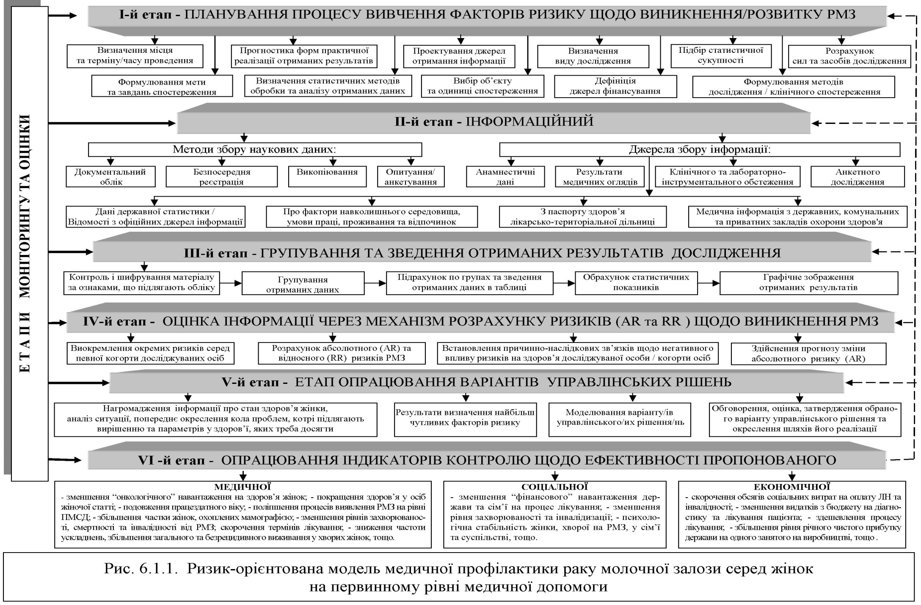медичну допомогу, позбавлення його отримання своєчасної медичної допомоги, особливо на догоспітальному етапі.
За змістом дану Модель доцільно тлумачити як основу превентивної діяльності ЛЗП/СЛ в питанні моніторування та оцінки наявних факторів ризику
щодо можливого виникнення / розвитку РМЗ у жінок, через механізми застосування якої значно поліпшуються результати лікування і показники 5-річної виживаності пацієнтів, а це сприяє зміцненню / збереженню репродуктивного здоров’я, працездатності та якості життя жінок.
Запропонована Модель із позиції системного підходу [385] побудована за принципом: Вхід → Набір дій → Вихід → Зворотний зв’язок, що відповідає основним функціональним процесам системи організації (рис. 6.1.2).

НАБІР ДІЙ
ХТО – лікар первинного рівня медичного обслуговування (ЛЗП/СЛ, дільничний лікар-терапевт, дільничний лікар-педіатр, лікар-акушер-гінеколог жіночої консультації);
ЧЕРЕЗ КОГО – блок наукової медико-соціальної, блок директивної та блок власної інформації;
КОМУ – мешканцям території обслуговування ЦПМСД;
ЯКИМ ЧИНОМ – через Модель лікарем ПМСД щодо попередження виникнення / подальшого розвитку РМЗ cеред жінок території обслуговування ЦПМСД

В
И
Х
І
Д

В
Х
І
Д

ЗВОРОТНИЙ ЗВ’ЯЗОК
НАСЛІДКИ – якість пропонованих лікарем ПМСД жінкам профілактичних технологій, скерованих на виявлення факторів ризику щодо виникнення / розвитку РМЗ та ефективність сприйняття реципієнтами пропонованих превентивних заходів

Рис. 6.1.2. Основні структурно-функціональні процеси
ризик-орієнтованої моделі системи профілактики раку молочної
серед жінок на первинному рівні медичного забезпечення

Організаційна структура Моделі не тільки відповідає стадії подальшого удосконалення наявної системи профілактики на рівні ПМСД, але й враховує потреби і власні ресурси, що забезпечить ефективне виконання основних завдань та функцій ЛЗП/СЛ у цьому питанні, а також сприятиме, на нашу думку, значною мірою вирішенню окресленої складної медико-соціальної проблеми серед жінок.
Модель базується не на створенні надмірно складної самостійної інфраструктури з профілактики РМЗ, а на конкретизації відповідальності за виконання превентивних заходів серед ЛЗП/СЛ та інших лікарів ПМСД, оскільки ці фахівці найбільш точно знають, які проблеми стоять перед охороною здоров’я в цілому, який їх обсяг, які фактори негативно впливають на здоров’я людей та який стан здоров’я даної категорії населення, оскільки вся інформація щодо здоров’я конкретного мешканця / хворого в них зосереджена [386].
Основною метою Моделі є своєчасне виявлення ЛЗП/СЛ, лікарем акушер-гінекологом жіночої консультації та лікарем-онкологом амбулаторно-поліклінічного закладу можливого негативного впливу факторів ризику на здоров’я жінок у контексті виникнення/розвитку РМЗ із подальшим, у разі необхідності, використанням високоінформативних діагностичних і лікувальних технологій на вторинному чи третинному рівнях медичного забезпечення та формування самосвідомості жінки в контролі над здоров’ям власних молочних залоз, реалізація чого в поданій Моделі здійснюється відповідно до пропонованого Алгоритму (рис. 6.1.3).
Важлива роль у практичному застосуванні поданої Моделі відводиться співпраці ЛЗП/СЛ із лікарями-спеціалістами амбулаторних і стаціонарних медичних закладів різних рівнів, де жінки території обслуговування ЦПМСД у разі необхідності забезпечуються акушерсько-гінекологічною [387], онкологічною [388] та іншою медичною допомогою в питаннях наступності щодо повної та якісної зворотної інформації про профілактичний та лікувально- діагностичний процес стосовно РМЗ, що дає змогу створити відповідний
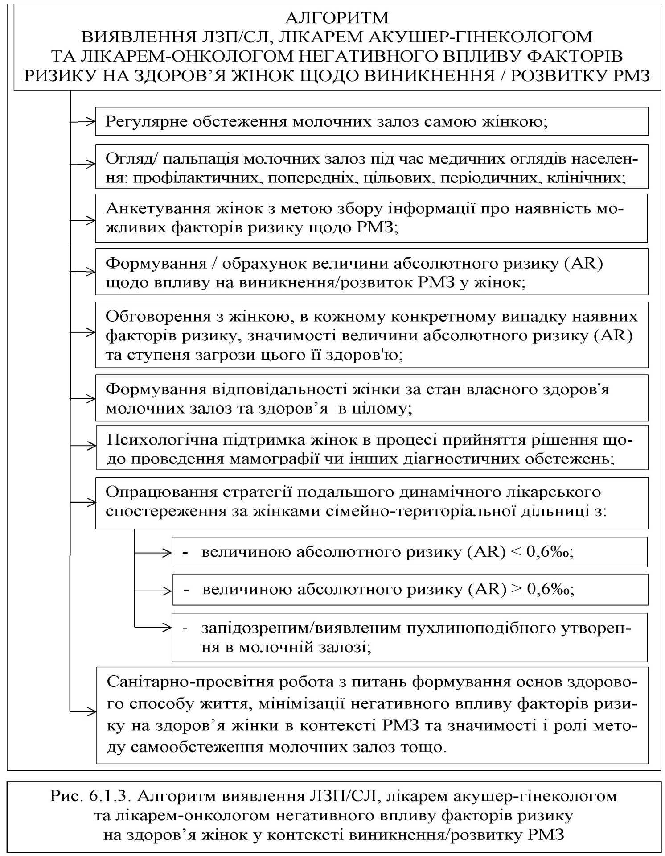
“Стандарт процесу управління єдиним простором інформаційних зв’язків щодо стану здоров’я молочних залоз у жінок сімейно-територіальної дільниці” (рис. 6.1.4).
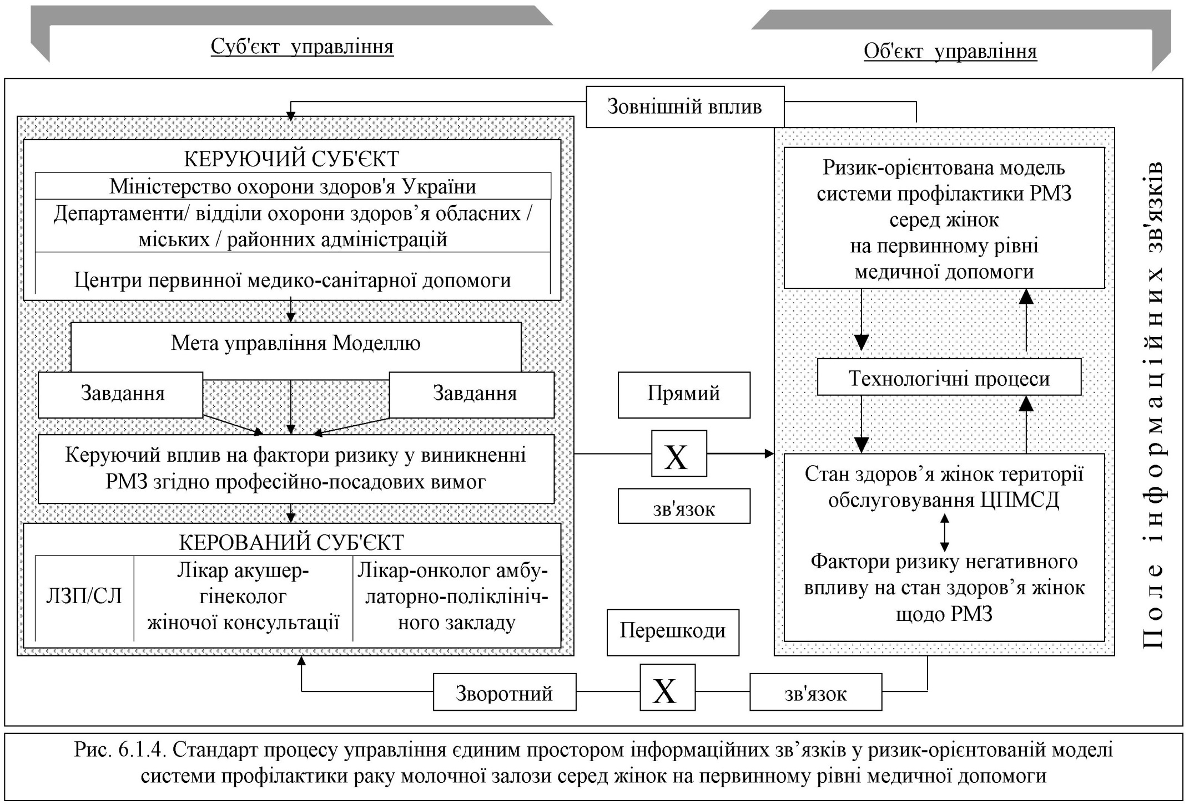
Застосування такого науково-методичного підходу в даній Моделі дозволяє ЛЗП/СЛ ефективно користуватися / обмінюватися оперативною медичною інформацією стосовно проблем РМЗ з вищих рівнів управління та медичного забезпечення, що стосується реалізації відповідних її етапів і своєчасно приймати / реалізовувати управлінські рішення з цього питання та здійснювати контроль за їх виконанням.
У контексті реалізації принципів системності в організації [389] пропонованої Моделі, де мешкають особи жіночої статі і котрих обслуговує ЛЗП/ СЛ, представляється як підсистема в управлінні амбулаторно-поліклінічною допомогою на структурі ЦПМСД [390, 391], для чого характерними є наявність об’єкту та органу управління [392].
Такий процес управління в даній Моделі розглядається на рівні: ЛЗП/СЛ СТД (суб’єкт управління) ↔ Жінка території обслуговування ЦПМСД, для якої характерна проблема РМЗ (об’єкт управління) (рис. 6.1.5), де інформація стосовно жінки у контексті РМЗ надходить до ЛЗП/СЛ у формі діалога та від об’єкта управління у виді результатів його клінічних, лабораторно-діагностичних та інструментальних обстежень.

Суб’єкт
управління
Об’єкт
управління
Прямий
зв’язок
Лікар загальної практики / сімейний лікар
Зовнішній
Жінка території
обслуговування ЦПМСД
вплив
Х
Перешкоди
зв’язок
Зворотній
Х

Рис. 6.1.5. Схема управління на рівні ЛЗП/СЛ ↔ жінка території обслуговування ЦПСМД для якої наявна проблема раку молочної залози

У свою чергу, отримавши дану інформацію, ЛЗП/СЛ розглядає та оцінює її відповідно до етапів процесу управління [393], реалізовуючи при цьому весь цикл управління, прогнозує перебіг захворюваності; планує в разі необхідності профілактичний, діагностично-лікувальний процес; контролює його виконання та оцінює ефективність динаміки отриманих результатів, а також аналізує наслідки тих чи інших втручань тощо.
Важливим питанням у процесі управління на рівні ЛЗП/СЛ ↔ жінки території обслуговування ЦПМСД, для якої характерна проблема РМЗ, є так звані “перешкоди”, котрі можуть бути пов’язані з рядом причин: жінка має суб’єктивне ставлення до здоров’я молочних залоз і власне здоров’я; не усвідомлює змісту і значущості факторів ризику у виникненні РМЗ ; замовчує перед ЛЗП/СЛ про наявні в неї шкідливі звички; не в повному обсязі виконує профілактичні та діагностично-лікувальні призначення тощо, що спонукає лікаря отримувати інформацію з перешкодами і продукувати управлінське рішення низької якості. У цій ситуації важливим завданням для ЛЗП/СЛ є вміння розпізнати завади, елімінувати їх чи звести до мінімуму.
У цілому Модель передбачає формування профілактичного субстрату, який базується на людському факторі, оскільки саме населення чи його диференційовані групи становлять серцевину вирішення будь-якої проблеми у системі охорони здоров’я чи медичного забезпечення [394].
Пропонована Модель (рис. 6.1.1) базується на науковій та методично-дидактичній основах, де враховані класичні принципи проведення наукового дослідження та вимоги до системи організації процесу управління, де у власному змісті поєднується шість послідовних взаємодоповнюючих у виконанні етапів наукового дослідження / спостереження, націлених на механізми своєчасного виявлення ЛЗП/СЛ факторів ризику в жінок щодо РМЗ.
Реалізація мети Моделі скеровується на виконання основних шести її етапів, тісно пов’язаних із функціонально-посадовими обов’язками ЛЗП/СЛ та інших лікарів первинного і вторинного рівнів медичного забезпечення, взаємозалежними факторами, шляхами задоволеності наступності профілактичних заходів у потребі населення території обслуговування ЦПМСД, що дає змогу на якісному рівні вирішувати проблеми, пов’язані з РМЗ серед жінок.
У контексті пропонованої Моделі ми свідомо не зупиняємося на змісті I–III етапів її формування, оскільки ці етапи доволі відомі за суттю як практикуючим лікарям, так і науковцям.
Проте чи не найвагомішим у ході реалізації в практичній діяльності ЛЗП/СЛ пропонованої Моделі є управління ризиком як небезпекою для здоров’я жінки у виникненні РМЗ.
Саме це і відтворює IV етап – етап аналізу отриманої інформації та розрахунок ризиків (AR та RR) щодо виникнення РМЗ, де у власному змісті поєднується реалізація наступних послідовних і взаємодоповнюючих одна одну дій: виокремлення окремих ризиків у можливому виникненні РМЗ серед певної когорти досліджуваних осіб; визначення AR у виникненні РМЗ; розрахунок AR та RR у виникненні РМЗ для кожної жінки та зведення результатів у таблиці (прості, групові, комбінаційні); встановлення причинно-наслідкових зв’язків між рівнем AR РМЗ та дією інших факторів негативного впливу на здоров’я досліджуваної особи / когорти осіб; прогнозування зміни AR щодо можливого виникнення РМЗ відповідно до конкретних ознак індивідуума.
У контексті окресленого абзацом вище пропонується методологія розрахунку величини АR стосовно виникнення/розвитку РМЗ у жінок, з використанням розроблених таблиць.
Єдиним достовірним способом отримання первинної інформації про обстежувану жінку є анкетування, згідно опрацьованої програми “Соціально-гігієнічний стан та фактори ризику, у виникненні раку молочної залози”, що дозволяє отримати відповіді у конкретної жінки про наявні фактори ризику та проаналізувати їх згідно розроблених нами аналітичні таблиці.
Як приклад такої методології нами пропонується науково-методичні основи формування граничного значення AR в можливому виникненні / розвитку РМЗ у 40-річної жінки, що пропонується і для інших вікових груп, де в основу запропонованої методології і покладені отримані, згідно IV-го етапу Моделі, результати виконаного нами анкетного дослідження серед осіб жіночої статі.
Аналіз отриманих соціологічних даних переконливо засвідчує (табл. 6.1.1), що з достовірної низки можливих факторів ризику (понад 100 клініко-
Таблиця 6.1.1
ДАНІ
ПРО ДОСТОВІРНІСТЬ ТА КОРЕЛЯЦІЙНИЙ ЗВ’ЯЗОК
НАЯВНИХ ФАКТОРІВ РИЗИКУ В МОЖЛИВОМУ ВИНИКНЕННІ /
РОЗВИТКУ РМЗ В ЖІНОК ЛЬВІВЩИНИ
№  з/п | Назва та умовне позначення факторів ризику у виникненні/ розвитку РМЗ в жінок |  | r_{xy} | p
1 | 2 | 3 | 4 | 5
 | Вік, роки | АА | + 0,18 | < 0,05
 | Евакуйовані внаслідок аварії на ЧАЕС | AB | + 0,11 | < 0,05
 | Розлучені | AC | + 0,12 | < 0,05
 | Неодружені | AD | + 0,14 | < 0,05
 | Наявність в сім’ї родичів, які хворіють на рак | AE | + 0,10 | < 0,05
 | У мами захворювання на рак | AF | + 0,26 | < 0,05
 | Наявність у родичів матері захворювань на рак | AG | + 0,24 | < 0,05
 | Ендометріоз | AH | + 0,10 | < 0,05
 | Фіброміома матки | AI | + 0,12 | < 0,05
 | Аборти | AJ | + 0,19 | < 0,05
 | Порушення лактації | AK | + 0,15 | < 0,05
 | Пізні пологи | AL | + 0,13 | < 0,05
 | Мастит | AM | + 0,22 | < 0,05
 | Фіброаденома | AN | + 0,12 | < 0,05
 | Початок місячних у 15-16 років | AO | + 0,17 | < 0,05
 | Тривалість менструації 1 день | AP | + 0,23 | < 0,05
 | Тривалість менструації 2 дні | AQ | + 0,19 | < 0,05
 | Статеві зносини менше 1 разу на тиждень | AR | + 0,09 | < 0,05
 | Перерви в статевих відносинах 1 місяць та > | AS | + 0,10 | < 0,05
 | Перерваний статевий акт | AT | + 0,14 | < 0,05
 | Використання гормональних контрацептивів | AU | + 0,31 | < 0,05
 | П’ять та більше вагітностей | AV | + 0,16 | < 0,05
 | Чотири та більше пологів | AW | - 0,12 | < 0,05
 | Ожиріння | AX | + 0,14 | < 0,05
 | Інсулінозалежний цукровий діабет, І типу | AY | + 0,11 | < 0,05
 | Інсулінонезалежний цукровий діабет, ІІ типу | AZ | + 0,16 | < 0,05
 | Тютюнокуріння | BA | + 0,18 | < 0,05
 | Незбалансоване харчування | BB | + 0,33 | < 0,05
 | Споживання вина | BC | - 0,17 | < 0,05
 | Розташування поруч з місцем проживання  телевізійних вишок або радіолокаційних станцій | BD | + 0,08 | < 0,05
 | Робота з лужними розчинами або кислотами | BE | + 0,09 | < 0,05
анамнестичних ознак), які в тій чи іншій мірі можуть впливати на виникнення/розвиток РМЗ, нами виділено 31чинник ризику, які найбільш впливають на стан здоров’я молочних залоз у осіб жіночої статі, які одночасно і класифікували, а саме: - вік (АА); - жінки, евакуйовані внаслідок аварії на ЧАЕС (AB); - сімейний стан - розлучені (AC); - сімейний стан - неодружені (AD); - наявність в сім’ї родичів, які хворіють на рак (AE); - наявність у матері захворювання на рак (AF); - наявність у родичів матері захворювань на рак (AG); - захворювання на ендометріоз (AH); - наявність фіброміоми матки (AI); - проведення абортів (AJ); - порушення лактації (AK); - пізні пологи (AL); - захворюваність на мастити (AM); - захворюваність на фіброаденому (AN); - початок місячних у 15-16 років (AO); - тривалість менструації один день (AP); - тривалість менструації два дні (AQ); - статеві зносини менше одного разу на тиждень (AR); - перерви в статевих відносинах один місяць та більше (AS); - запобігання вагітності шляхом перерваного статевого акту (AT); - використання гормональних контрацептивів (AU); - п’ять та більше вагітностей (AV); - чотири та більше пологів (AW); - наявність ожиріння (AX); - захворюваність на інсулінозалежний цукровий діабет, І типу (AY); - захворюваність на інсулінонезалежний цукровий діабет, ІІ типу (AZ); - тютюнокуріння (BA); - незбалансоване харчування (BB); - споживання вина (BC); - розташування поруч з місцем проживання телевізійних вишок / радіолокаційних станцій (BD); - робота з лужними розчинами/кислотами (BE).
Для кожного із доcтовірно доведених (p<0,05) в науковій роботі вище факторів ризику з-поміж їх отриманих величин у жінок, з числа досліджуваної та контрольної груп, математично обрахований парний коефіцієнт кореляції (rxy) щодо взаємозв’язку в можливій ймовірності виникнення / розвитку РМЗ. Як засвідчують дані таблиці 2.2 усі 31 відібраний чинник ризику мають достовірний (p<0,05) вплив на можливе виникнення/розвиток раку молочної залози у жінок, котрі мешкають на території Львівської області.
Проте, лише такі фактори як “чотири та більше пологів” та “споживання вина” мають превентивну дію (r = “-” 0,12 та r = “-” 0,17 відповідно), тоді як усі інші чинники мають провокуючу дію. Низька та середня сила кореляційного зв’язку (коефіцієнт кореляції становить від r = “+” 0,08 до r = “+” 0,33) вказує на те, що жоден із аналізованих чинників самостійно не провокує виникнення РМЗ, тоді як розвиток онкопатології молочних залоз відбувається в поєднаній дії декількох аналізованих чинників ризику. У процесі дослідження, застосування методу логістичної регресії дозволило виокремити 17 факторів ризику, які мають достовірний вплив на процес виникнення / розвитку РМЗ у жінок, результати чого представлені у таблиці 6.1.2.
Таблиця 6.1.2.
РЕЗУЛЬТАТИ
ОЦІНКИ ВПЛИВУ ДОСТОВІРНО (p<0,05) ВСТАНОВЛЕНИХ
ФАКТОРІВ РИЗИКУ У ВИНИКНЕННІ/РОЗВИТКУ РМЗ
СЕРЕД ЖІНОК ЛЬВІВЩИНИ, ЗА МЕТОДОМ ЛОГІСТИЧНОЇ РЕГРЕСІЇ

№  з/п | Назва та умовне позначення факторів ризику  у виникненні/розвитку РМЗ у жінок |  | Коефіцієнти регресії (β_{і})
1 | 2 | 3 | 4
 | Константа β₀ |  | -8,184
1 | Вік, роки | АА | 0,0198
2 | Неодружені | AD | 0,2219
3 | У матері захворювання на рак | AF | 0,2068
4 | У родичів матері захворювань на рак | AG | 0,3016
5 | Порушення лактації | AK | 1,0590
6 | Пізні пологи | AL | 0,1594
7 | Початок місячних у 15-16 років | AO | 0,0963
8 | Використання гормональних контрацептивів | AU | 1,0787
9 | Тривалість менструації 2 дні | AQ | 0,4775
10 | Статеві зносини менше 1 разу на тиждень | AR | 0,1945
11 | Перерви в статевих відносинах 1 місяць та > | AS | 0,2003
12 | Перерваний статевий акт | AT | 0,2294
13 | 4 та більше пологів | AW | -1,0022
14 | Наявність ожиріння | AX | 0,1508
15 | Захворюваність на ЦД ІІ типу | AZ | 0,1500
16 | Тютюнокуріння | BA | 1,0763
17 | Незбалансоване харчування | BB | 0,2561

Для зручності практичного застосування отриманого результату дослідження, як наочний приклад, було обчислено абсолютний ризик (АR) індивідуального змісту щодо виникнення / розвитку РМЗ у 40-річної жінки, в залежності від наявності в її анамнезі найбільш значимих чинників ризику. (табл. 6.1.3).
Таблиця 6.1.3
ДАНІ
ПРО АБСОЛЮТНИЙ РИЗИК (АR) ВИНИКНЕННЯ / РОЗВИТКУ
РМЗ У 40-РІЧНОЇ ЖІНКИ, В ЗАЛЕЖНОСТІ ВІД КОМБІНАЦІЇ
ЧИННИКІВ РИЗИКУ
Варіант комбінації  ризиків | Назва та умовне позначення чинників ризику |  |  |  |  |  | Результат АR  (‰)
Варіант комбінації  ризиків | Наявність  у родичів матері  раку  (AG) | Порушення лактації (AK) | Використання гормональних контрацептивів (AU) | Тривалість менструації два дні (AQ) | Чотири  та  більше пологів (AW) | Тютюнокуріння  (BA) | Результат АR  (‰)
1. | 2. | 3. | 4. | 5. | 6. | 7. | 8.
1 | - | - | - | - | - | - | 0,60
2 | - | - | - | - | - | + | 1,76
3 | - | - | - | - | + | - | 0,22
4 | - | - | - | - | + | + | 0,64
5 | - | - | - | + | - | - | 0,96
6 | - | - | - | + | - | + | 2,83
7 | - | - | - | + | + | - | 0,35
8 | - | - | - | + | + | + | 1,04
9 | - | - | + | - | - | - | 1,76
10 | - | - | + | - | - | + | 5,17
11 | - | - | + | - | + | - | 0,64
12 | - | - | + | - | + | + | 1,90
13 | - | - | + | + | - | - | 2,84
14 | - | - | + | + | - | + | 8,33
15 | - | - | + | + | + | - | 1,04
16 | - | - | + | + | + | + | 3,06
17 | - | + | - | - | - | - | 1,73
18 | - | + | - | - | - | + | 5,07
19 | - | + | - | - | + | - | 0,63
20 | - | + | - | - | + | + | 1,86
21 | - | + | - | + | - | - | 2,79
22 | - | + | - | + | - | + | 8,16
23 | - | + | - | + | + | - | 1,02
24 | - | + | - | + | + | + | 3,00
Продовження табл. 6.1.3.
25 | - | + | + | - | - | - | 5,08
26 | - | + | + | - | - | + | 14,83
27 | - | + | + | - | + | - | 1,86
28 | - | + | + | - | + | + | 5,47
29 | - | + | + | + | - | - | 8,18
30 | - | + | + | + | - | + | 23,74
31 | - | + | + | + | + | - | 3,01
32 | - | + | + | + | + | + | 8,81
33 | + | - | - | - | - | - | 0,81
34 | + | - | - | - | - | + | 2,38
35 | + | - | - | - | + | - | 0,30
36 | + | - | - | - | + | + | 0,87
37 | + | - | - | + | - | - | 1,30
38 | + | - | - | + | - | + | 3,83
39 | + | - | - | + | + | - | 0,48
40 | + | - | - | + | + | + | 1,40
41 | + | - | + | - | - | - | 2,38
42 | + | - | + | - | - | + | 6,99
43 | + | - | + | - | + | - | 0,87
44 | + | - | + | - | + | + | 2,57
45 | + | - | + | + | - | - | 3,84
46 | + | - | + | + | - | + | 11,24
47 | + | - | + | + | + | - | 1,41
48 | + | - | + | + | + | + | 4,14
49 | + | + | - | - | - | - | 2,34
50 | + | + | - | - | - | + | 6,85
51 | + | + | - | - | + | - | 0,85
52 | + | + | - | - | + | + | 2,52
53 | + | + | - | + | - | - | 3,77
54 | + | + | - | + | - | + | 11,02
55 | + | + | - | + | + | - | 1,38
56 | + | + | - | + | + | + | 4,06
57 | + | + | + | - | - | - | 6,87
58 | + | + | + | - | - | + | 19,98
59 | + | + | + | - | + | - | 2,52
60 | + | + | + | - | + | + | 7,40
61 | + | + | + | + | - | - | 11,05
62 | + | + | + | + | - | + | 31,88
63 | + | + | + | + | + | - | 4,07
64 | + | + | + | + | + | + | 11,89

Отримані результати дослідження дозволяють встановити, що базовий абсолютний ризик (АR) індивідуального змісту виникнення / розвитку РМЗ у 40-річної жінки, яка мешкає на Львівщині та не зазнала дії жодного із перерахованих факторів ризику, становить 0,60‰, що засвідчено в результатах комбінації чинників ризику за графою № 1 таблиці 6.1.3. Цей абсолютний ризик (АR) індивідуального змісту є приблизно однаковим з базовим - усередненим загальним ризиком захворюваності на РМЗ у жінок всіх вікових груп Львівщини, який становить 0,55 ‰.
Одночасно, аналіз даних таблиці 6.1.3 дозволяє констатувати, що серед аналізованих наявних шести факторів ризику максимальний ризик захворіти на РМЗ (комбінація чинників ризику за графою № 62 таблиці 6.1.3) має жінка у віці 40-років, на організм якої поєднано діє п’ять наступних чинників: наявність у родичів матері захворювання на рак (AG), наявність порушення лактації (AK), використання гормональних контрацептивів (AU), тривалість менструації 2 дні (AQ) та тютюнокуріння (BA), де величина АR в максимальному значенні становитиме 31,88 ‰, що в 53,1 рази перевищує базовий абсолютний ризик (АR) у жінок Львівської області (0,55‰).
А в тім, коли у даної жінки буде в анамнезі ще і такий превентивний фактор як “чотири та більше пологів (AW)”, тоді абсолютний ризик (АR) індивідуального змісту захворіти на РМЗ становитиме 11,89‰ (комбінація чинників ризику згідно графи № 64 таблиці 6.1.3).
Водночас, максимальний ризик захворіти на РМЗ, згідно запропонованого розрахунку має жінка, на організм якої одночасно впливають 15 негативних факторів ризику, з врахуванням її віку. Для прикладу, коли на здоров’я 40-річної жінки, в контексті виникнення РМЗ, одночасно впливають 15 негативних факторів ризику, тобто її абсолютний ризик (АR) становить 176,74 ‰, що в 295 раз перевищує базовий абсолютний ризик (АR) у жінок Львівської області, тоді як у 60-річної жінки при аналогічній дії чинників ризику значення AR у виникненні РМЗ становитиме 242,16 ‰, що потребує в кожному конкретному випадку на рівні ЛЗП/СЛ проведення низки профілактичних заходів щодо мінімізації цих чинників ризику.
Водночас, слід розуміти, що найоптимальнішим та найпростішим варіантом для розрахунку величини AR, у виникненні/розвитку РМЗ у жінок є, на нашу думку автоматичні розрахунки, з використанням відповідних комп’ю-терних програм, що дає можливість розрахувати АR, стосовно виявлення РМЗ, у кожної конкретної пацієнтки та моделювати отримане значення, для визначення пріоритетних напрямків профілактики цієї патології.
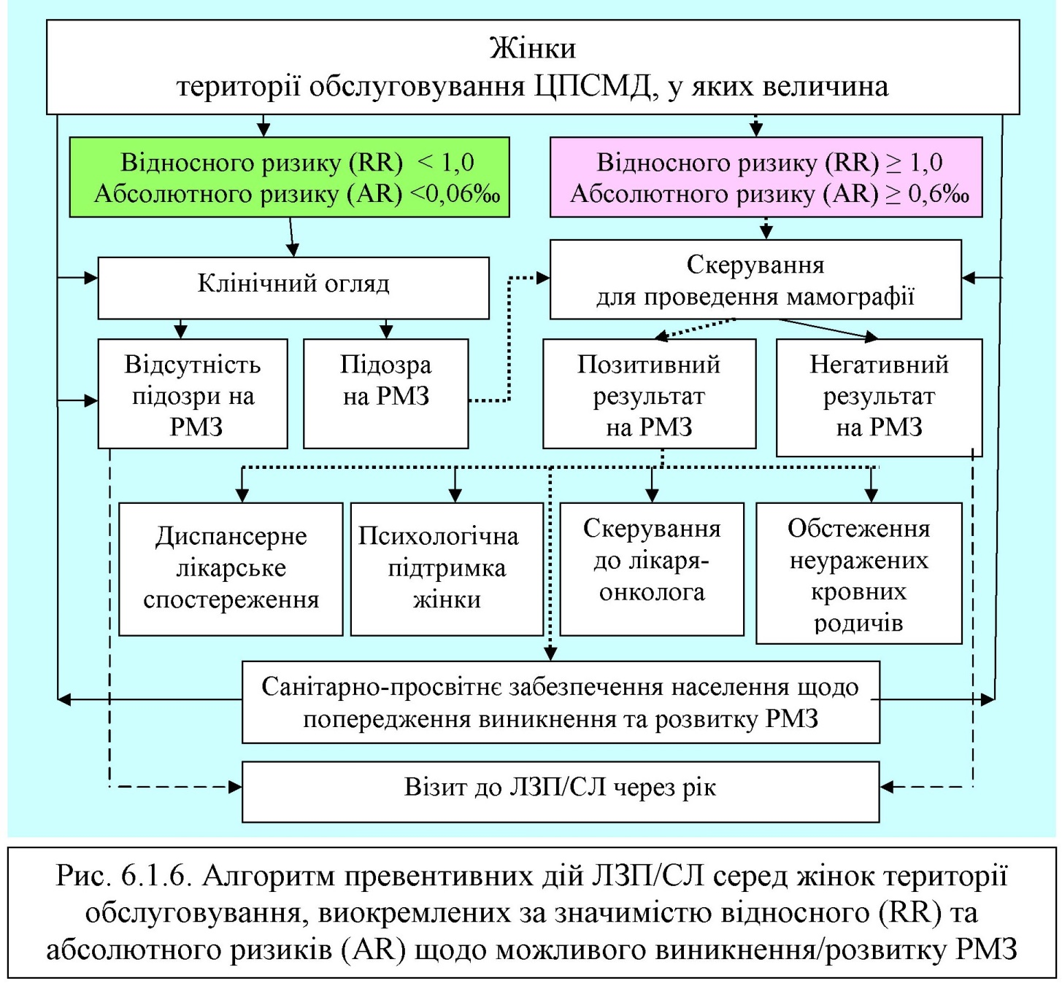
Отримані в такий спосіб показники АR дозволяють ЛЗП/СЛ запідозрити РМЗ та визначити потребу в подальшому додатковому обстеженні згідно з “Алгоритмом превентивних дій ЛЗП/СЛ щодо попередження виникненя / розвитку РМЗ” (далі – Алгоритм) (рис. 6.1.6) відповідно до даних гранич-
ного значення визначеного АR, про що подано в V етапі формування Моделі – етапі опрацювання варіантів планомірних управлінських рішень щодо попередження виникнення / розвитку РМЗ.
Превентивні заходи на V етапі Моделі у власному змісті скеровані на своєчасну діагностику даної патології через механізми: накопичення вихідної інформації про стан здоров’я жінки, аналізу ситуації, попереднього окреслення кола проблем, які підлягають вирішенню, і параметрів здоров’я, яких треба досягти; визначення найбільш чутливих факторів ризику (елементів об’єкту управління), превентивний вплив на які дасть змогу зменшити АR у виникненні РМЗ та сформулювати кінцеві умови завдання, які необхідно вирішити; моделювання варіанту управлінського рішення, де основу складає вибір економічно вигідних його варіантів; оцінка відібраних варіантів за неекономічними критеріями, а також вибір оптимального варіанту проекту рішення; обговорення, оцінка, затвердження обраного варіанту, його оформлення та впровадження.
Залежно від значущості показника рівня AR у можливості виникнення РМЗ у конкретної жінки, як результаті IV етапу формування Моделі, особи жіночої статті, відповідно до дій пропонованого Алгоритму, поділяються на дві групи: з низьким (AR<0,6‰) та високим ризиком (AR≥)0,6‰) РМЗ, що дозволяє водночас перейти до індивідуальної профілактики на СТД щодо виникнення / розвитку РМЗ у відповідних групах ризику та провести відповідні профілактично-діагностичні заходи в кожному конкретному випадку.
У контексті пропонованого нами Алгоритму в основу варіантів управлінських рішень ЛЗП/СЛ мають бути покладені дані результатів [398], за умови, що це було зроблено жінкам, як:
- самообстеження молочної залози, де основними складовими є огляд і пальпація;
- бімануальне пальпаторне обстеження ЛЗП/СЛ молочної залози, що здійснюється з метою оцінки її функціонального стану для розробки індивідуальної програми контролю в конкретному випадку здоров’я жінки та плану подальших превентивних дій. При цьому слід врахувати дані таких компонентів клінічного обстеження, як: спілкування з жінкою; обстеження пацієнтки в положенні сидячи; пальпація області розташування лімфатичних вузлів: надключичних, підключичних, пахвових; обстеження пацієнтки в положенні лежачи тощо;
- рентгенологічне обстеження молочної залози (мамографія) – як один із найпоширеніших методів обстеження молочної залози у свiтi, тоді, коли у багатьох країнах мамографія широко застосовується для скринінгу з метою виявлення захворювань, які мають прихований перебіг;
- бiопсiя та цитологічне дослідження;
- ультразвукова мамографія;
- термографія молочної залози, а також дані таких перспективних методів дослідження, як магнiтно-резонансна томографія і радіонуклідна діагностика пухлин молочної залози.
Вагомим консеквентним прийомом на цьому етапі є те, що при прийнятті будь-якого управлінського рішення мають бути розглянуті всі можливі корисні наслідки та ризики кожного втручання, де обов’язковими повинні бути такі профілактичні та діагностичні заходи, спрямовані на попередження РМЗ: обов’язкове навчання жінки методиці самообстеження молочних залоз із врученням листка-рекомендації; формування відповідальності в жінки за стан власного здоров’я; обговорення з жінками факторів ризику та ступеня загрози їх здоров’ю; психологічна підтримка жінки в процесі прийняття рішення щодо проведення мамографії; розробка стратегії подальшого спостереження.
Важливе місце в роботі ЛЗП/СЛ відводиться психологічній роботі щодо усуненню таких перешкод, як негативне ставлення жінок до мамографії та страх в отриманні результатів, які перешкоджають проведенню періодичної мамографії. Саме таким організаційним моментом у роботі ЛЗП/СЛ має стати, із залученням санітарно-освітніх і психологічних технологій, формування відповідальності в жінки за стан власного здоров’я та активне залучення жінки до програм скринінгу РМЗ. Наявність в особи жіночої статі інформації про способи профілактики раку , які жінки можуть здійснювати самостійно, про що підтверджують 79,6% досліджуваних осіб, дає їм змогу почуватися інтегрованими в процес контролю за станом власного здоров’я, а у 82,4% слугує мотивом щодо регулярного проведення мамографії.
У випадку функціонування відповідних електронних систем в амбулаторіях сімейної медицини щодо необхідності проведення візиту до ЛЗП/СЛ можуть бути задіяні такі методи нагадування: комп’ютерні підказки, автоматичні телефонні чи почтові (на e-mail) нагадування. У разі їх відсутності – нагадування про черговий візит має здійснюватися з урахуванням даних Медичної карти амбулаторного хворого (ф. № 025/о) за допомогою інформаційних бюлетенів чи даних реєстратури.
І на останньому, VI етапі формування Моделі – етапі контролю за виконанням через критерії ефективності, обов’язковим є дослідження ефективності впроваджених управлінських рішень у превентивності проведених заходів щодо захворюваності жінок на РМЗ, де проводиться оцінка індикаторів ефективності:
- медичної (зменшення “онкологічного” навантаження на здоров’я жінок; поліпшення здоров’я осіб жіночої статті; подовження працездатного віку; поліпшення процесів виявлення РМЗ на рівні ПМСД; збільшення частки жінок, охоплених мамографією; зменшення рівнів захворюваності, смертності та інвалідності від РМЗ ; скорочення термінів лікування; зниження частоти ускладнень, збільшення загального та безрецидивного виживання у хворих жінок тощо);
- соціальної (зменшення “фінансового” навантаження держави та сім’ї на процес лікування; зменшення рівня захворюваності та інвалідизації; психологічна стабільність жінки, хворої на РМЗ , у сім’ї та суспільстві тощо);
- економічної (скорочення обсягів соціальних витрат на оплату листка непрацездатності (ЛН) та інвалідності; зменшення видатків із бюджету на діагностику та лікування пацієнта; здешевлення процесу лікування; збільшення рівня річного чистого прибутку держави на одного занятого на виробництві тощо).
Впровадження результатів та висновків, отриманих відповідно до пропонованої Моделі в роботі, у діяльність ЛЗП/СЛ має відбуватися через механізм: інформування державних органів та органів місцевого самоврядування (сільська, селищна, райадміністрація, міська рада, облдержадміністрація та обласна рада), зацікавлених організацій, а також громадян про фактори ризику та шляхи профілактики РМЗ у жінок; опрацювання та видання інформаційних листків та методичних рекомендацій; публікації в засобах масової інформації та в наукових виданнях; виступи на наукових форумах – з’їздах, конференціях, симпозіумах тощо.
Окрім того, для ефективного функціонування пропонованої Моделі в умовах реформування медичної галузі слід розробити та задіяти комплекс загальнодержавних заходів: створення мережі мамологічних кабінетів і забезпечення їх належним технічним устаткуванням; функціонування виїзних комплексних мамологічних груп (у складі лікаря-мамолога, лікаря-рентгенолога, лікаря-спеціаліста УЗД, лікаря-цитолога, рентген-лаборанта, реєстратора) для надання онкомамологічної допомоги жіночому населенню сільських районів; запровадження пропонованої Моделі на державному рівні з урахуванням особливостей, пов’язаних із регіоном проживання; підготовка кадрів; адекватне фінансування системи профілактики РМЗ у жінок.

6.2. Оцінка дієвості та результативності впровадження ризик-орієнтованої моделі медичної профілактики раку молочної залози
серед жінок до практичної охорони здоров’я
З метою дослідження потенційної ефективності та дієвості в можливому практичному примінені опрацьованої ризик-орієнтованої моделі медичної профілактики раку молочної залози серед жінок на первинному рівні медичної допомоги проведено експертну оцінку даного нововведення як серед викладачів вищих навчальних медичних закладів України за лікарською спеціальністю «Організація та управління в охороні здоров’я» (n=48), «Загальна практика - сімейна медицина» (n=48), так і серед ЛЗП/СЛ (n=48).
Чи не найважливішим у цьому є те, що, в цілому 86,11±5,59% експертів (91,66± 6,14% експертів за лікарською спеціальністю «Організація та управління в охороні здоров’я», 87,50±4,77% респондентів за лікарською спеціальністю «Загальна практика - сімейна медицина» та 79,17±5,86 експертів із числа ЛЗП/СЛ) одобрили потребу в переході у первинній профілактиці РМЗ від популяційної профілактики до профілактики на індивідуальному рівні людини/пацієнта, що і відтворює екстрапольована Модель.
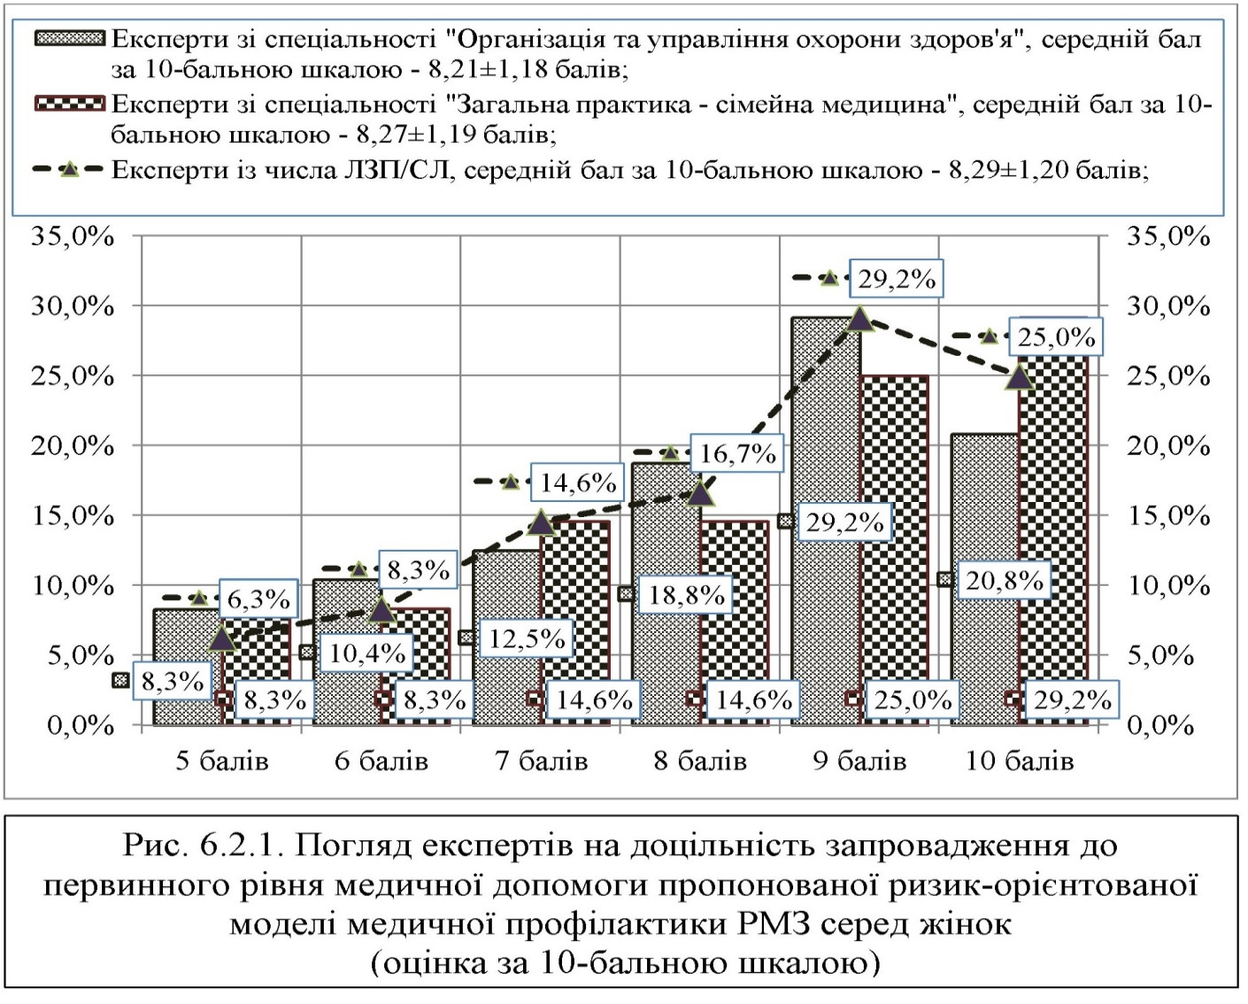
Аналіз результатів експертної оцінки (рис. 6.2.1) засвідчив, що всі 100,0% експертів трьох категорій оцінили у середньому на 8,26±1,19 балів за 10-бальною шкалою важливість запровадження даного нововведення на первинний рівень медичної допомоги в діяльність ЛЗП/СЛ, в тому числі: викладачі кафедр зі спеціальності «Організація та управління в охороні здоров’я» висловили думку в 8,21±1,18 балів, фахівці - викладачі кафедр за спеціальністю «Загальна практика - сімейна медицина» оцінили впровадження даної Моделі в запропонованих параметрах до практичної охорони здоров’я ціною в 8,27±1,19 балів, а експерти – ЛЗП/СЛ впровадження даного нововведення у власну практичну діяльність одобрили 8,29±1,20 балами.
Оцінка розбіжностей думок експертів засвідчена величиною Сv=14,4%, що підтверджує достатній рівень однодумності фахівців.

У контексті запровадження на первинний рівень медичної допомоги ризик-орієнтованої моделі медичної профілактики раку молочної залози серед жінок 82,81±8,28% експертів із числа професорсько-викладацького складу кафедр, котрі мають спеціальність «Організація та управління в охороні здоров’я», 78,62±7,86% фахівців – викладачів кафедр зі спеціальністю «Загальна практика - сімейна медицина» та 73,36±7,34% знавців – ЛЗП/СЛ покладають надії на позитивні очікувані зміни у профілактичній діяльності ЛЗП/СЛ серед населення, зміст яких подано в таблиці 6.2.1.
Дієвість та результативність практичного примінення ризик-орієнтова-ної моделі медичної профілактики РМЗ серед жінок чи її окремих елементів в діючій системі медичної допомоги вивчалася також методом локального організаційного експерименту, що дозволило виявити безпосередній вплив на удосконалення практичної діяльності лікарів в питанні як раннього запідозрення/виявлення даної патології, так і попередження її розвитку шляхом мінімізації факторів ризику.
Встановлено (табл. 6.2.2), що показник виконаного ЛЗП/СЛ пальпаторного бiмануального обстеження молочних залоз жінок у віці 15-69 і >років м. Львова, після запровадження даної інновації (акт впровадження від 23 квітня 2015 р.) у 2014 році склав 7,2% (n=25012) від загальної кількості жінок даної вікової категорії міста Львова, що було за показником темпу росту на +125% більше чим 2012 році (3,2%, n=11170), коли ще в практичній діяльності сімейної медицини ризик-орієнтована модель медичної профілактики раку молочної залози серед жінок не функціонувала.

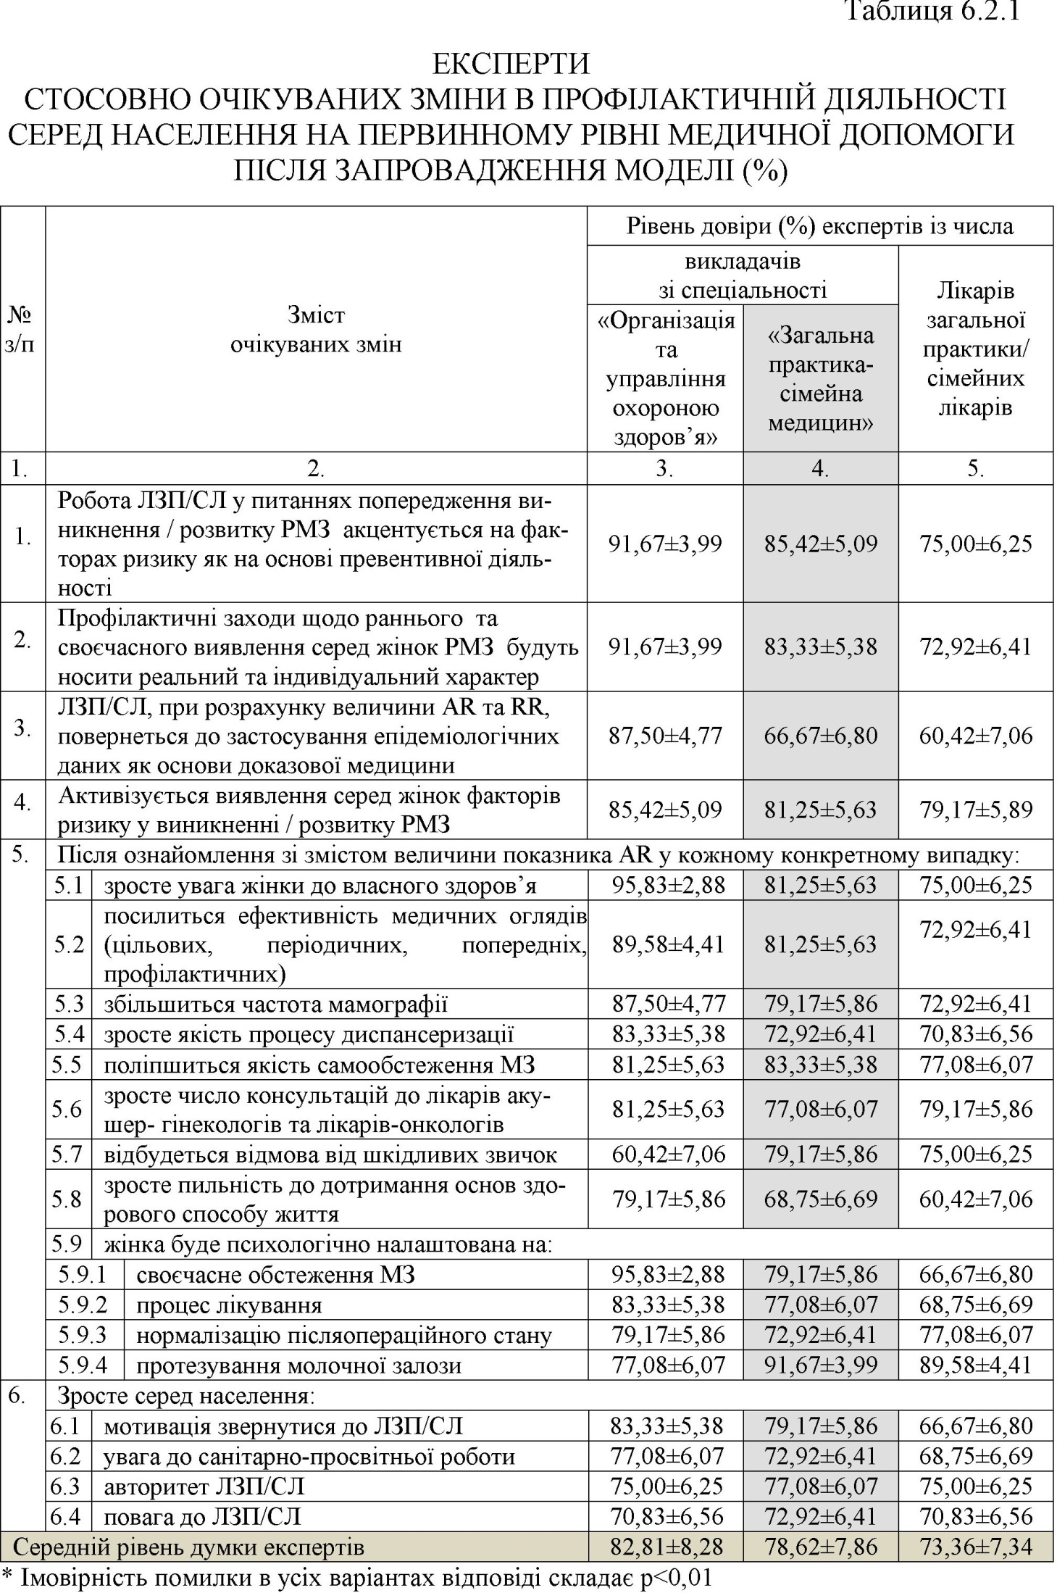
Запровадження даної Моделі в діяльність лікарів акушер-гінекологів жіночих консультацій міста Львова дозволило в звітному 2014 році кількість обстежених жінок в такий спосіб довести до 54,2% (n=188284) від загального числа всіх жінок міста у віці 15-69 і > років (347387), що було на +47,2% більше, чим в 2012 році (36,8%, n=128462).
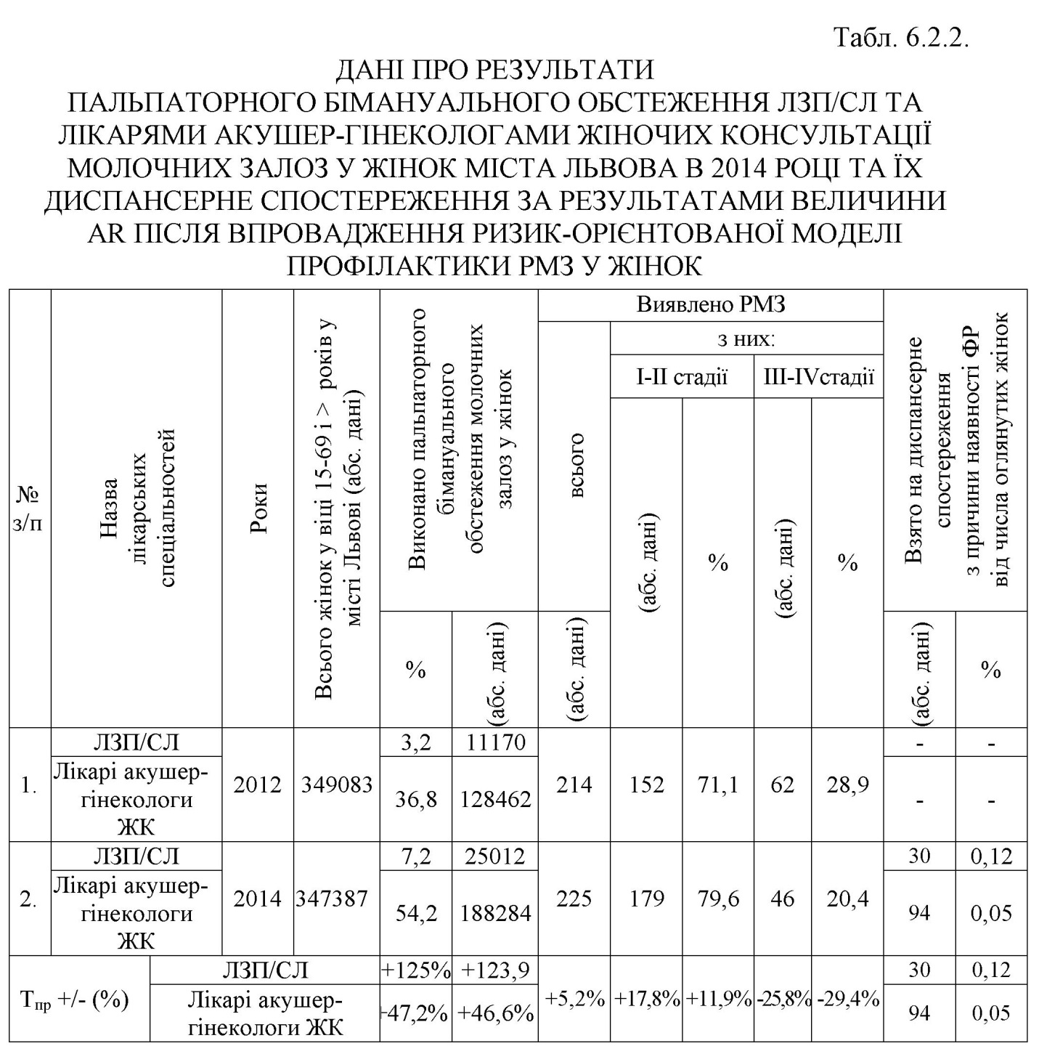
У цілому, ЛЗП/СЛ та лікарям акушер-гінекологам жіночих консультацій міста Львова вдалося в 2014 році виявити у обстежених жінок 225 випадків РМЗ, що було на +5,2% більше, ніж у 2012 році (n=214), з них: у 79,6% (n=179) – у I-II стадії та 20,4% (n=46) – у III-IV стадіях. Тут доречно відзначити, що РМЗ в I-II стадіях було виявлено на +17,8% більше, чим в 2012 році (n=152), тоді як у III-IV стадіях – на -25,8% менше (n=62).
У даному контексті, показник рівня патологічної ураженості онкопатологією МЗ жінок в 2014 році становив 10,54 випадки на 10 тисяч обстеженого жіночого населення міста Львова у віці 15-69 і > років, що було за показником темпу приросту було на -31,2% менше, чим в 2012 році, де аналізований коефіцієнт складав 15,32 випадки виявленого РМЗ на 10 тисяч обстежених жінок міста Львова у віці 15-69 і > років.
Проте, чи не найважливішим в процесі реалізації даного нововведення є те, що вперше в практичній діяльності медичної допомоги вивчалися фактори ризику у жінок стосовно можливого виникнення / розвитку РМЗ. Так, за результатами величини АR на диспансерне лікарське спостереження ЛЗП/СЛ у місті Львові взято в 2014 році 30 жінок (0,12% від кількості оглянутих), тоді як лікарі акушер-гінекологи жіночих консультацій з даної причини охопили лікарським диспансерним спостереженням 94 жінки, що склало 0,05% від загального числа оглянутих на предмет виявлення РМЗ.
Впровадження до практичної охорони Львівщини ризик-орієнтованої моделі медичної профілактики раку молочної залози серед жінок (акт впровадження від 17 березня 2015 р.) суттєво позначилося і на результатах інструментальних досліджень (УЗД та МГ) молочних залоз у жінок та виявлену при цьому патологію, про що засвідчують дані таблиці 6.2.3.
При цьому, доведено, коли в 2014 році кількість обстежених жінок на предмет виявлення РМЗ методом УЗД було на +10,4% більше (n=7827) при показнику рівня охоплення даним інструментальним дослідженням молочних
залоз у жіночого населення - 691,1 випадки на 100 тисяч жінок Львівщини у віці 15-69 і > років, ніж в 2012 році (n=7088 та 622,9 випадки на 100 тисяч жіночого населення, котре досліджувало молочні залози методом УЗД).

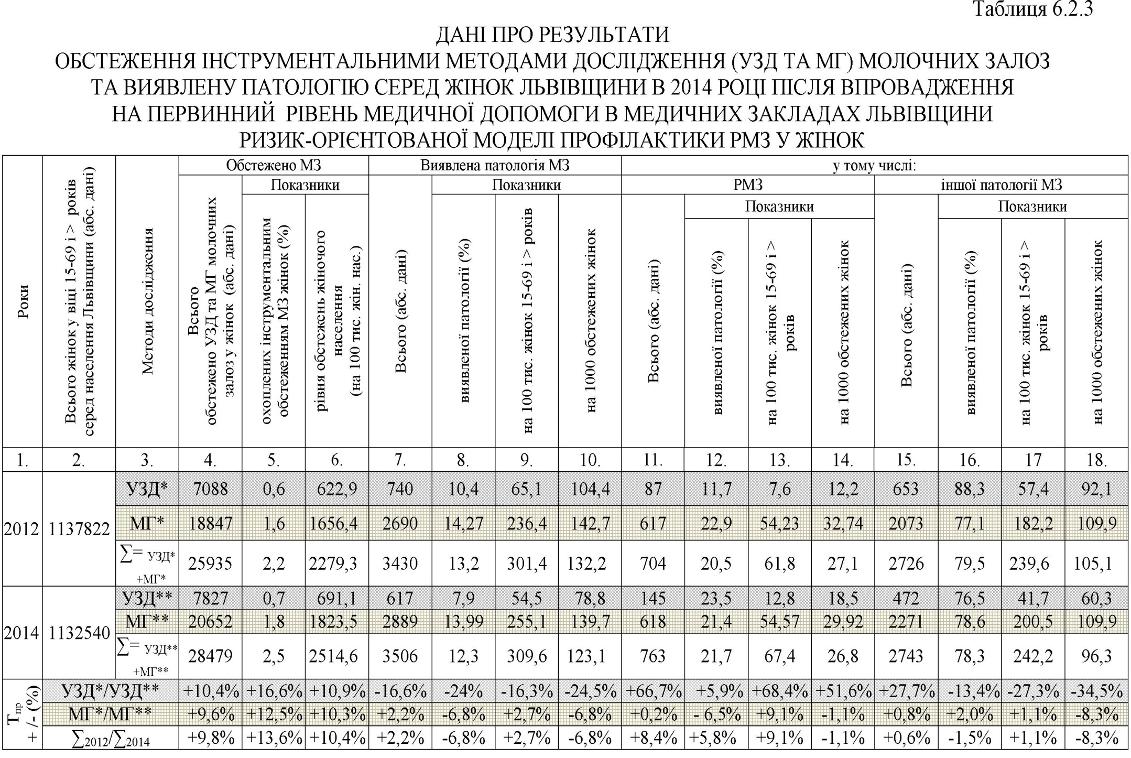
Запровадження говореного організаційно-управлінського нововведення позначилося і на результатах проведення у жінок МГ молочних залоз, що дозволило обстежити даним методом, за показником темпу приросту, на +9,6% більше жінок (n=20652), чим у 2012 році (n=18847), де показник рівня проведення МГ молочних залоз у жінок в 2014 році становив 1823,5 випадків на 100 тисяч жіночого населення віком 15-69 і > років, що також було на +10,3% більше, ніж у 2012 році, взятому за основу (1656,4 випадки на 100 тисяч жінок).
Взагалі, цими двома (УЗД та МГ) інструментальними методами, після впровадження Моделі до практичної охорони здоров’я у Львівській області, вдалося в 2014 році обстежити 28479 жінок на предмет РМЗ, що становило 2,51% від загального числа жіночого населення у віці 15-69 і > років (n= 1132540) і було згідно показника темпу приросту на +9,8% більше в порівнянні з 2012 роком (n=25935 або 2,27%).
Окрім того, згідно акт впровадження від 02 квітня 2015 року з’ясовано, що даними методами дослідження (УЗД та МГ молочних залоз) вдалося в 2014 році у 12,3% (n=3506) обстежених жінок діагностувати патологію молочних залоз, серед якої РМЗ склав 20,8% (n=729), тоді як іншої патології грудей було виявлено у 79,2% (n=2777) обслідуваних осіб жіночої статі, що було відповідно більше за показником темпу приросту, чим в 2012 році, на +2,2% виявленої патології (n=3430); на +5,1% (n=694) діагностованого РМЗ та на +1,5% (n=2736) іншої патології молочних залоз.
Впроваджена ризик-орієнтована моделі медичної профілактики раку молочної залози серед жінок до практичної охорони здоров’я Львівщини суттєво вплинула і на своєчасну діагностику РМЗ у жінок у контексті його стадій згідно TNM. Так, в 2014 році РМЗ у жінок Львівської області (n=729) у 77,9% випадків був діагностований в I-II стадіях, що було за показником темпу приросту на +7,3% більше, чим в 2012 році (72,6%), у III стадії - менше на
–12,6% випадків (15,3%), у IV стадії аналізований коефіцієнт на -31,2% також був меншим (5,3%) проти 7,7% випадків у 2012 році, тоді як у невизначеній стадії дана патологія діагностована в 1,5% випадків проти 2,2%, що було менше на -31,8%.
Значимим у зв’язку з отриманими результатами є і те, що показник позалікарняної летальності до одного року хворих з РМЗ серед жінок Львівщини в 2014 році становив 8,7%, що було на – 5,3% менше, чим у 2012 році, де порівнювальний індекс складав 9,2%.
Варто у цьому констатувати і про те, що 56,1% діагностованого інструментальними методами (УЗД та МГ) дослідження РМЗ було запідозрено / виявлено ЛЗП/СЛ та лікарями акушер-гінекологами жіночих консультацій у жінок на профілактичних оглядах, що було за показником темпу приросту на +7,7% більше, ніж в 2012 році (52,1%).
Реалізація елементів пропонованої до впровадження Моделі здійснювалася методом експерименту і серед ЛЗП/СЛ, лікарів акушер-гінекологів жіночих консультацій, а також серед лікарів онкологів амбулаторно-поліклініч-них закладів Вінницької (акт впровадження від 06 квітня 2015 р.) області, результати чого і засвідчують дані таблиці 6.2.4.
Так, у Вінницькій області серед жінок у віці 15-69 і осів 2014 році це дозволило вперше діагностувати серед них на +5,4% більше (n=546) випадків РМЗ, чим у 2012 році (n=518), серед яких РМЗ у I-II стадіях згідно TNM виявлено на +1,4% більше, тоді як у III стадії також даної патології було більше на +9,1%, проте в IVстадії – на -39,4% менше, ніж у попередньому аналізованому 2012 році.
Важливим у питанні результативності впровадженої до практичної охорони Вінниччини ризик-орієнтованої моделі медичної профілактики раку молочної залози серед жінок є і те, коли запідозрення / виявлення РМЗ у жінок на профілактичних оглядах у ЛЗП/СЛ та лікарів-акушер-гінекологів жіночих консультацій склало 64,7%, що більше на +10,4% в 2014 році, чим в 2012 році (58,6%). Саме це і сприяло зростанню кількості виконаних МГ молочних залоз у жінок до 17858 осіб, що на +114,3% більше, чим було в 2012 році – 8333 обстежених жінок методом МГ молочних залоз.
Значимими є статистичні дані (табл. 6.2.4), отримані за результатами впровадження даної Моделі і до практичної охорони здоров’я Чернівецької
Таблиця 6.2.4
РЕЗУЛЬТАТИ
ВПРОВАДЖЕННЯ РИЗИК-ОРІЄНТОВАНОЇ МОДЕЛІ ПРОФІЛАКТИКИ
РМЗ У ЖІНОК ДО ПРАКТИЧНОЇ ОХОРОНИ ЗДОРОВ’Я ВІННИЦЬКОЇ
ТА ЧЕРНІГІВСЬКОЇ ОБЛАСТЕЙ
Назва  адміністра-тивної  території | Роки | Досягнуті показники результативності
Назва  адміністра-тивної  території | Роки | уперше діагностованого РМЗ жінок у віці 15-69 і > років  (абс. дані, %) | з числа вперше захворілих жінок РМЗ мали стадію  згідно TNM (%) |  |  |  | позалікарняна летальність до одного року (%) | запідозрення/виявлення РМЗ у жінок на профілактичних оглядах (%) | виконаних досліджень МГ молочних залоз у жінок  (абс. дані)
Назва  адміністра-тивної  території | Роки |  | I-II | III | IV | не визначено | позалікарняна летальність до одного року (%) |  | виконаних досліджень МГ молочних залоз у жінок  (абс. дані)
1. | 2. | 3. | 4. | 5. | 6. | 7. | 8. | 9. | 10.
Вінницька | 2012 | 518 | 93,1 | 3,3 | 3,3 | - | 9,3 | 58,6 | 8333
Вінницька | 2014 | 546 | 94,4 | 3,6 | 2,0 | - | 10,0 | 64,7 | 17858
Вінницька | Т_{пр}+/- | +5,4% | +1,4 | +9,1 | -39,4 | - | +7,5 | +10,4 | +114,3%
Чернівецька | 2012 | 204 | 65,9 | 19,0 | 15,1 | - | 12,3 | 56,8 | 13419
Чернівецька | 2014 | 223 | 70,9 | 18,3 | 10,8 | - | 13,8 | 57,1 | 23142
Чернівецька | Т_{пр} +/- | +9,3% | +7,5 | -3,6 | -28,5 | - | +12,2 | + 0,6 | +72,5%

області (акт впровадження від 18 березня 2015 р.), котрі засвідчують про запідозрення/виявлення РМЗ у жінок лікарями первинного рівня медичної допомоги в 57,1% випадках від загального числа вперше діагностованої даної онкопатології на профілактичних оглядах у 2014 році, що було на +0,6% більше в порівнянні з аналогічними даними 2012 року (56,8%), тоді як показник виконаних досліджень МГ молочних залоз у жінок був також на + 72,5% вищим (n=23142), чим у базовому 2012 році (n=13419).
Все це разом, дозволило в 2014 році діагностувати вперше в житті РМЗ у жінок Буковини 223 випадків РМЗ проти 204 випадків даної онкопатології в 2012 році, що було на +9,3% більше, серед яких у I-II стадіях згідно TNM РМЗ виявлений у 70,9% випадків (+7,5% >), у III стадії – в 18,3% випадків (-3,6% <) і у IV стадії – в 10,8% випадків (-28,5% <) .
Отримані результати переконливо підтверджують дієвість ризик-орієн-тованої моделі медичної профілактики раку молочної залози серед жінок на первинному рівні медичної допомоги, що дозволяє рекомендувати її до впровадження до практичної охорони здоров’я інших регіонів України.

Висновки до шостого розділу

1. Пропонований інноваційний науково-методичний та управлінський підхід до вдосконалення процесу профілактики РМЗ у вигляді ризик-орієнтованої моделі медичної профілактики раку молочної залози серед жінок на первинному рівні медичної допомоги дозволяє:
- реалізувати в практичній охороні здоров’я України рекомендації ВООЗ та концепцiї Державної програми “Репродуктивне здоров’я нації” щодо досягнення певного зниження ризику захворюваності на РМЗ серед жінок за допомогою превентивних заходів, де основні акценти робляться на створення в системі медичного забезпечення єдиної стратегії високого ризику стосовно своєчасного виявлення факторів ризику та вчасної діагностики / лікування пацієнтів на ранній стадії виникнення / розвитку РМЗ;
- переформатувати уяву в клінічному мисленні лікарів України до європейського стандарту коли РМЗ та інші злоякісні новоутворення – це поєднання конкретних результатів спостереження в клінічних дослідженнях і практичного досвіду лікаря в контексті епідеміологічного аналізу випадків щодо виявлення та фіксації наявних чинників ризику в їх виникненні та подальшого керування ними в стані здоров’я конкретної особи / когорти пацієнтів;
- переглянути в системі медичного забезпечення України існуючі підходи у вирішенні проблеми РМЗ серед жінок шляхом перенесення акцентів у профілактиці цієї недуги на умови, обставини, конкретні причини, тобто “чинники ризику”, що слугує свого роду “пусковим механізмом” у виникненні та подальшому розвитку низки хвороб; це є найголовнішим засобом у вирішенні такої складної медико-соціальної проблеми, як онкопатологія молочної залози та водночас найважливішим і найефективнішим заходом досягнення мети цього наукового дослідження.
2. Дієвість пропонованої Моделі підтверджується результатами експертної оцінки в 86,11±5,59%, що, власне, і засвідчує потребу в переході у первинній профілактиці РМЗ від популяційної профілактики до профілактики Стратегії високого ризику – на індивідуальний рівень людини/пацієнта, тоді як експерти в середньому у 8,26±1,19 бали за 10-бальною шкалою оцінили важливість запровадження ризик-орієнтованої моделі медичної профілактики раку молочної залози серед жінок на первинний рівень медичної допомоги, де у 78,05±7,8% експертів (82,81±8,28% - із числа професорсько-викладацького складу кафедр, котрі мають спеціальність «Організація та управління в охороні здоров’я», 78,62±7,86% - зі спеціальності «Загальна практика - сімейна медицина», 73,36±7,34% - експертів – ЛЗП/СЛ) висловилися за очікувані зміни у профілактичній діяльності ЛЗП/СЛ серед населення.
3. Результати впровадження ризик-орієнтованої моделі медичної профілактики раку молочної залози серед жінок на первинний рівень медичної допомоги м. Львові засвідчують про збільшення на +7,2% (n=25012) виконання ЛЗП/СЛ та на +47,2% (n=188284) - лікарями акушер-гінекологами жіночих консультацій пальпаторного бiмануального обстеження молочних залоз жінок у віці 15-69 і > років, що суттєво позначилося і на результатах інструментальних досліджень молочних залоз у жінок в медичних закладах Львівської області (методом УЗД молочних залоз обстежено на +10,4% (n=7827) більше та методом МГ - на +9,6% (n=20652) більше жінок та виявлені при цьому на +5,1% (n=694) РМЗ та на +1,5% (n=2736) - іншу патологію молочних залоз.
4. Впровадження даного нововведення до практичної охорони Вінницької та Чернівецької областей у виді локального організаційного експерименту дозволило ЛЗП/СЛ та лікарям-акушер-гінекологам жіночих консультацій відповідно на +10,4% (64,7%) та на +0,6% (57,1%) більше на профілактичних оглядах запідозрити/виявити РМЗ у жінок, що сприяло зростанню кількості виконаних МГ молочних залоз у жінок відповідно на +114,3% (n=17858) та на +72,5% (n=23142) і дозволило серед жінок Вінницької області вперше діагностувати на +5,4% більше (n=546), а у жінок Буковини - на +9,3% більше випадків РМЗ.

Результати досліджень, представлені в розділі 6, опубліковані в наукових роботах [365, 378, 383, 384, 386].

ВИСНОВКИ
Комплексним соціально-гігієнічним дослідженням вирішено актуальне наукове завдання – обґрунтована ризик-орієнтована модель медичної профілактики раку молочної залози серед осіб жіночої статі на первинному рівні медичного обслуговування, де в основу покладені механізми виявлення та мінімізації керованих факторів ризику з персоніфікованим підходом у практичній діяльності ЛЗП/СЛ, дієвість чого засвідчують результати експертної оцінки та дані локального організаційного експерименту, що в кінцевому результаті підтверджує наукову гіпотезу дослідження та дає підстави зробити наступні висновки:
1. Встановлено, що в загальній структурі захворювань на рак серед населення України за 2000–2010 рр. серед жінок перше місце посіли злоякісні новоутворення молочної залози з часткою 19,2–21,0%, а показник щорічної захворюваності на РМЗ у жінок характеризувався поступовим збільшенням і у 2010 р. становив 69,8 випадку на 100 тис. жінок, що за показником темпу приросту на 11,6 випадки більше, ніж у 2000 році. При цьому, найважливішим є те, що серед жінок рак грудей у 39,4% випадків діагностувався в працездатному, а у 38,2% – у репродуктивному віці.
2. Визначено, що перше рангове місце, згідно з аналізом показника захворюваності на злоякісні новоутворення молочної залози серед жінок по регіонах України, посів Південний – 83,4 випадку на 100 тис. жінок; друге – Східний – 78,2 випадку на 100 тис. жінок; третє – Північний – 70,2 випадку на 100 тис. жінок; четверте – Центральний – 67,3 випадку на 100 тис. жінок, а п’яте рангове місце з найнижчим рівнем поширеності РМЗ серед осіб жіночої статі – 49,6 випадку на 100 тис. жінок, зайняв Західний регіон України.
3. Доведено, що в структурі смертності населення України серед десяти нозологічних форм злоякісних новоутворів, частка РМЗ у жінок також посідає перше рейтингове місце із значеннями від 19,2% до 21,0% при показнику рівня смертності 27,9-32,2 випадку на 100 тисяч жінок із максимальними значеннями у 2009 та 2010 рр. (відповідно 32,2 та 32,0 випадки на 100 тис.) і має на аналізованих адміністративних територіях країни прямий кореляційний зв’язок (r=+0,82, p<0,05) з показниками захворюваності на цю патологію.
4. Обґрунтовано, що, за прогностичними даними на період до 2025 р., показники захворюваності на злоякісні новоутворення молочної залози серед осіб жіночої статі в Україні становитимуть у 2015 р. 74,4 випадку, у 2020 р. – 80,6 випадку, а у 2025 р. – 86,9 випадку на 100 тис. жінок, що за показником темпу приросту на 124,49% більше, ніж у 2010 р., тоді як прогностичні індекси рівнів смертності з причини РМЗ становитимуть у 2015 р. – 33,5 випадку, у 2020 р. – 35,1 випадку, а у 2025 р. – 36,6 випадку на 100 тис. жінок, що збільшиться на 114,37% порівняно з аналогічним коефіцієнтом 2010 р.
5. Встановлено, що типовим контингентом пацієнток із РМЗ, що перебували на лікуванні в онкологічному медичному закладі Львівщини у 94,50±4,79% є жінки віком 30–74 роки, серед яких 41,75±2,47% осіб у працездатному віці, котрі у 22,75±2,10% являлися домогосподарками, у 62,00±2,43% протягом робочого дня виконують фізичну роботу, у 89,25± 6,78% мали середню, середню спеціальну та вищу освіту, у 66,0± 2,37% були заміжні, у 59,75±2,45% проживали у сім’ях із чоловіками та у 57,75± 2,47% мешкали у містах.
6. Доведено, що основними профілактично-діагностичними технологі-ями в практичній охороні здоров’я в питанні можливого запідозрення/ раннього виявлення онкопатології молочних залоз були і лишаються: самообстеження жінками власних молочних грудей; пальпаторне бімануаль-не обстеження молочних залоз у жінок ЛЗП/СЛ та лікарем акушер-гінеколо-гом жіночої консультації; УЗД – та МГ обстеження в жінок молочних залоз, що доцільно розцінювати як заходи вторинної профілактики, тоді як заходи первинної профілактики щодо мінімізації виникнення РМЗ у жінок у діючій системі медичної допомоги в контексті раннього виявлення факторів ризику в Україні відсутні.
7. З’ясовані медико-соціальні фактори ризику з негативним впливом провокативної дії на здоров’я жінки щодо можливого виникнення / розвитку в неї РМЗ, котрі, за значимістю величини RR, ранжуються в такій послідовності: обтяжена спадковість (RR_{сер}=12,66/12,66 рази); наявність у жінки ендокринної патології (RR_{сер}=4,36/4,36 рази) та травми молочної залози (RR=3,38/3,38 рази); факт впливу професійної шкідливості (RR=3,2/3,2 рази); присутність захворювань молочної залози (RR_{сер}=2,92/2,92 рази); відхилення у фізіологічному стані репродуктивного здоров’я (RR_{сер}=2,09/2,09 рази) та окремі елементи способу життя (RR_{сер}= 1,5/50%), що в цілому складає базис для профілактики даної патології на первинному рівні медичної допомоги.
8. Розроблена науково обґрунтована ризик-орієнтована модель медичної профілактики раку молочної залози серед жінок на первинному рівні медичного обслуговування дозволяє реалізувати її в діяльності лікаря загальної практики - сімейного лікаря, лікаря-терапевта дільничного та лікаря акушер-гінеколога жіночої консультації на індивідуальному рівні через запропоновані технології виявлення та мінімізації наявних у жінки факторів ризику щодо онкопатології грудей в кожному конкретному випадку. Дієздатність моделі підтверджена 100,0% експертів з результатом 8,26±1,19 бали за десяти бальною шкалою, а 78,05±7,8% фахівців висловилися за очікувані зміни у профілактичній діяльності онкопатології молочної залози у жінок на первинному рівні медичної допомоги.
9. Впровадження ризик-орієнтованої моделі в практичну діяльність закладів охорони здоров’я підтвердило власну її результативність. Так, у 2014 р. в порівнянні з 2012 р. збільшилась кількість проведених ЛЗП/СЛ та лікарями-акушерами-гінекологами м. Львова пальпаторно-бімануальних обстежень молочних залоз у жінок, що за показниками темпу приросту було на 125% та 47,2% більше; на 5,2% покращилась виявляємість раку молочної залози; на 25% зменшилась кількість хворих з III – IV стадіями захворювання; збільшилась кількість взятих під диспансерний лікарський нагляд жінок з цією патологією. При цьому механізм впровадження не передбачає створення нових структурних підрозділів в практичній охороні здоров’я, що дозволяє реалізувати її в практичній охороні здоров’я без значних економічних затрат.

ПРАКТИЧНІ РЕКОМЕНДАЦІЇ ТА ШЛЯХИ ЇХНЬОЇ РЕАЛІЗАЦІЇ

Отримані результати виконаного комплексного наукового дослідження дають змогу запропонувати, з метою вдосконалення профілактичної діяльності в системі охорони здоров’я та медичного забезпечення в діяльності ЛЗП/СМ, такі практичні рекомендації та шляхи їхньої реалізації, що значно поліпшило б у разі їх виконання епідемічну ситуацію щодо РМЗ серед осіб жіночої статі України. Для цього необхідно на рівні:
1. Верховної Ради України:
- внести зміни до Закону України «Про затвердження Загальнодержавної програми боротьби з онкологічними захворюваннями» від 23.12.2009 р. № 1794-VI у частині «Завдання і заходи» п. 2, а саме: «…забезпечення раннього виявлення злоякісних пухлин в закладах охорони здоров’я, що надають первинну медико-санітарну допомогу шляхом підвищення профілактичного медичного огляду населення з приміненням методу стратегії високого ризику – як основи превентивної діяльності ЛЗП/СМ та диспансерного спостереження за пацієнтами з передпухлинними захворюваннями».

2. Міністерства охорони здоров’я України:
- запровадити до практичної діяльності охорони здоров’я опрацьовану, науково обґрунтовану та експертовану ризик-орієнтовану модель медичної профілактики РМЗ серед осіб жіночої статі на первинному рівні медичного обслуговування, зміст якої викладений у спеціальних методичних рекомендаціях та інформаційних листах МОЗ України;
- внести до проекту Концепції Загальнодержавної програми «Здоров’я 2020: український вимір» на 2012–2020 роки» такі доповнення в частині “Визначення оптимального варіанта розв'язання проблеми на основі порівняльного аналізу можливих варіантів: ІІІ варіант (оптимальний), а саме: «…скерований на профілактику та раннє виявлення неінфекційних захворювань у контексті своєчасного виявлення факторів ризику у виникненні та подальшому розвитку даної патології в діяльності ЛЗП/СЛ»;
- в якості законодавчої ініціативи опрацювати законопроект «Про профілактику неінфекційної патології серед населення України» і внести його на розгляд Верховної Ради України, де основні акценти скерувати на технології первинної профілактики онкопатології серед населення в контексті стратегії високого ризику, у тому числі РМЗ у жінок, на первинному рівні медичної допопомоги;
- доповнити проект наказу МОЗ України «Про удосконалення онкологічної допомоги населенню України», що готується на зміну наказу МОЗ України від 30.12.1992 р. за № 208 «…Положенням про стратегію високого ризику стосовно раннього виявлення факторів ризику у виникненні та подальшому розвитку онкопатології, у тому числі РМЗ, в діяльності ЛЗП/СЛ»;
- доповнити Уніфікований клінічний протокол медичної допомоги при раку молочної залози (наказ МОЗ України від 23.11.2011 р. № 816) у частині А. 2.1. Для установ, що надають первинну медичну допомогу п. 1. Профілактика підпункт 1.1. а саме: «Особам жіночої статі, починаючи з 12-річного віку, які обслуговуються у ЛЗП/СЛ в обов’язковому порядку в процесі проведення профілактичних оглядів виявляти анамнестичним методом та аналізувати можливі фактори ризику у виникненні/розвитку РМЗ у контексті стратегії високого ризику»;
- додати до навчальних програм як на етапі додипломної, так і післядипломної освіти медичних вузів України тематику, яка безпосередньо стосується питань первинної профілактики неепідемічної захворюваності, у тому числі РМЗ.
3. Департаментам охорони здоров’я обласних / міських державних адміністрацій, головним лікарям центральних районних і міських лікарень:
- вишукати можливості для запровадження до практичної діяльності АЗП/СМ ризик-орієнтованої моделі медичної профілактики РМЗ серед осіб жіночої статі на первинному рівні медичної допомоги;
- організувати постійну інформаційно-просвітницьку роботу серед лікарів різних фахів практичної охорони здоров’я та населення про профілактичну значущість щодо анамнестичного виявлення та аналізу можливих факторів ризику в питаннях попередження виникнення / подальшого розвитку РМЗ серед жінок.
4. Вищим медичним навчальним закладам і закладам післядипломної медичної освіти III–IV рівнів акредитації:
- доповнити робочі програми навчання студентів кафедр: внутрішньої медицини; сімейної медицини; амбулаторно-поліклінічної допомоги; педіатрії; акушерства та гінекології; онкології; соціальної медицини та організації охорони здоров’я тощо питаннями медико-соціальних особливостей формування факторів ризику щодо можливого виникнення / розвитку РМЗ у контексті технологій первинної профілактики;
- організувати на факультетах/ академії післядипломної освіти для лікарів-педіатрів, лікарів-терапевтів, лікарів-акушерів-гінекологів, ЛЗП/СЛ, лікарів-онкологів та управлінців органів і закладів системи охорони здоров’я різних рівнів навчання на циклах тематичного удосконалення, де вивчалися б питання профілактики неепідемічної захворюваності серед населення України, у тому числі онкопатології молочної залози .
5. Медичним училищам та колегіумам:
- включити до навчальних програм підготовки та перепідготовки середніх медичних працівників питання, що стосуються основ профілактики неепідемічної патології серед населення, акцентувавши основну роль у цьому на профілактичну технологію – стратегію високого ризику.
6. Проблемним комісіям МОЗ та НАМН України:
- запропонувати планування науково-дослідних робіт із питань зміцнення та збереження здоров’я людності України в контексті профілактики неепідемічної захворюваності.

СПИСОК ВИКОРИСТАНИХ ДЖЕРЕЛ
- Рак молочной железы: профилактика и борьба [Электронный ресурс]. – Режим доступа: http://www.who.int/cancer/ detection /breastcancer/ ru. – Название с экрана.
- Рак в Україні, 2011–2012 / З. П. Федоренко [та ін.]; за ред. І. Б. Щепотіна // Бюлетень Нац. канцер-реєстру України. – 2013. – № 14. – 120 с.
- Скринінгові дослідження в практиці сімейного лікаря: виявлення раку молочної залози та раку прямої кишки: метод. рек. / за ред. Г. О. Слабкого. – Київ, 2011. – 26 с.
- Малыгин С. Е. Реконструктивно-пластические вмешательства при раке молочной железы. Новые стандарты и перспективы / С. Е. Малыгин, Е. Н. Малыгин, Н. Г. Рускова // Практическая онкология. – 2010. – Т. 11, № 4. – С. 253–257.
- Білинський Б. Т. Еволюція клінічних підходів до проблеми раку грудної залози на фоні прогресу онкологічної науки / Б. Т. Білинський // Онкологія. – 2010. – Т. 12, № 3. – С. 282–285.
- Holland W. W. Policy Brief. Screening in Europe. WHO. The Regional European Observatory on Health Systems and Policies / W. W. Holland, S. Stewart, C. Masseria // EOHSP. – Copenhagen, 2008. – 71 р.
- Тащиев Р. К. Оценка врачебных ошибок при диагностике рака молочной железы в условиях общелечебной сети / Р. К. Тащиев, В. Т. Баратели // Хірургія України. – 2011. – № 2. – С. 65–68.
- Семиглазов В. Ф. Профилактика рака молочной железы / В. Ф. Семиглазов, Г. А. Дашян, В. В. Семиглазов // Практическая онкология. – 2011. – Т. 12, № 2. – С. 66–69.
- Шульгіна В. В. Переваги та недоліки різних методів променевої візуалізації в діагностиці раку молочної залози / В. В. Шульгіна // Буковинський медичний вісник. – 2008. – Т. 12, № 3. – С. 93–95.
- Смоланка І. І. Профілактика та рання діагностика раку молочної залози / І. І. Смоланка, С. Ю. Скляр // Жіночий лікар. – 2009. – № 5. – С. 40–45.
- Ласачко С. А. Профілактика захворювань молочної залози в рамках планування сім’ї / С. А. Ласачко // Медико-соціальні проблеми сім’ї. – 2011. – Т. 16, № 4.
- Довідник з питань репродуктивного здоров’я / Р. Моісеєнко [та ін.]; за ред. Н. Г. Гойди. – Київ: Вид-во Раєвського, 2004. – 128 с.
- Використання досягнень популяційної генетики в профілактичній медицині / А. М. Сердюк [та ін.] // Довкілля та здоров’я. – 2001. – № 2 (17). – С. 49–51.
- Effect of lifetime lactation on breast cancer risk: a Korean women's cohort study [Electronic resource] / S. Y. Lee [et al.] // Int. J. Cancer. – 2003. – 20 Jun.; Vol. 105 (3). – P. 390–393. – Access mode: http://www3.interscience. wiley.com/ cgi-bin/abstract/104050091/ ABSTRACT. – Title from screen.
- Cancer statistics, 2005 [Electronic resource] / A. Jemal [et al.] // CA Cancer J. Clin. – 2005. – Т. 55, № 1. – P. 10–30. – Access mode : www.ncbi. nlm.nih.gov/pmc/articles/PMC2820670. – Title from screen.
- Ковальська І. М. Емпіричні погляди цілителів / лікарів на рак молочної залози в донауковий період розвитку медицини / І. М. Ковальська, Д. Є. Москвяк-Лесняк // Acta medika leopoliensia. – 2011. – Т. XVII, № 4. – С. 97–101.
- Мовчан Ю. Мастопатія – вирок долі чи привід переглянути життєву позицію? [Електронний ресурс] / Ю. Мовчан. – Режим доступу: http://www. zvyagel.com.ua/?p=533. – Назва з екрана.
- Що таке Рак молочної залози (рак грудей)? [Електронний ресурс]. – Режим доступу: http://www.rsn-spb.ru/index.php?option=comcontent&view = article&id =. – Назва з екрана.
- Робусти Якопо [Электронный ресурс]. – Режим доступа: http://ru. wikipedia.org/wiki/Тинторетто. – Название с экрана.
- Рубенс Питер Пауль. Картины и биография Питера Пауля Рубенса [Электронный ресурс]. – Режим доступа: http://smallbay.ru/rubens. html. – Название с экрана.
- Рембрандт – вдохновенный порыв к счастью [Электронный ресурс]. – Режим доступа: http://rembr.ru/happy.php. – Название с экрана.
- Делакруа Эжен [Электронный ресурс]. – Режим доступа: http// ru.wikipe-dia.org/wiki/Делакруа,_Эжен. – Название с экрана.
- Мане Эдуард [Электронный ресурс]. – Режим доступа: http://ru. wikipe-dia.org/wiki/Мане,Эдуард. – Название с экрана.
- Гоген Поль. Картины и биография Поля Гогена [Электронный ресурс]. – Режим доступа: http://smallbay.ru/gauguin.html. – Название с экрана.
- Анатомия Грея (учебник) [Электронный ресурс]. – Режим доступа: http://ru.wikipedia.org/wiki/Анатомия Грея_(учебник). – Название с экрана.
- The Edwin Smith Surgical Papyrus [Electronic resource]. – Access mode: http://archive.nlm.nih.gov/proj/ttp/flash/smith/smith.html. – Title from screen.
- Prostate metastatic bone cancer in an Egyptian Ptolemaic mummy, a proposed radiological diagnosis [Electronic resource] / C. Pratesa [et al.] // International Journal of Paleopathology. – 2011. – Vol. 1, № 2. – P. 98–103. – Access mode: http://www. sciencedirect.com/science/article/pii/S1879981711000271. – Title from screen.
- Медицина Древнего Египта: папирус Эберса [Электронный ресурс]. – Режим доступа: http://www.egypt-portal.com/meddrevegipt/ebers.php. – Назва-ние с экрана.
- Семиглазов В. Ф. Хирургическое лечение рака молочной железы (история и современность) / В. Ф. Семиглазов // Практическая онкология. – 2002. – Т. 3, № 1. – С. 21–28.
- Мертц Б. Древний Египет. Храмы, гробницы, иероглифы / Б. Мертц. – Москва: Центрполиграф, 2007. – 363 с.
- The American Cancer Society Inc. [Electronic resource] // The History of Cancer. – 2002. – 25 Mar.; 2005. – 13–17 June. – Access mode: http:cancerquest. emory.edu/index.cfm?page=2412. – Title from screen.
- The Edwin Smith Surgical Papyrus. Case Forty-Five: Instructions concerning bulging tumors on his breast. Read more [Electronic resource]. – Access mode: http://www.touregypt.net/edwinsmithsur-gical.htm#ixzz2YAUpk Yls. – Title from screen.
- Семиглазов В. Ф. История. Древние свидетельства опухолей [Электронный ресурс] / В. Ф. Семиглазов, В. В. Семиглазов. – Режим доступа: http://www.opuhol.ru/catalogue.php?cat_part=15. – Название с экрана.
- Breasted J. The Edwin Smith Surgical Papyrus / J. Breasted. – Chicago: University of Chicago Press, 1930. – Vol. 1. – P. 363–463.
- Udwadia F. E. Man and Medicine: A History / F. E. Udwadia. – New Delhi: Oxford University Press, 2000. – Р. 469.
- Законы вавилонского царя Хаммурапи [Электронный ресурс]. – Режим доступа: http://www.hist.msu.ru/ER/Etext/hammurap.htm. – Название с экрана.
- Геродот [Електронний ресурс]. – Режим доступу: http://uk.wiki- pedia.org/wiki/Геродот. – Назва з екрана.
- Sudhakar A. History of Cancer, Ancient and Modern Treatment Methods [Electronic resource] / A. Sudhakar // J. Cancer Sci Ther. – 2009. – № 1 (2). – P. 1–4. – Access mode: http://www.ncbi.nlm.nih.gov/pmc/ articles/PMC2927383/. – Title from screen.
- Рак: небагато історії [Електронний ресурс]. – Режим доступу: http://www.med-line.info/srd.html. – Назва з екрана.
- Теоретичні погляди Гіппократа [Електронний ресурс]. – Режим доступу: http://uk.wikipedia.org/wiki/Гіппократ. – Назва з екрана.
- The History of Cancer. American Cancer Society, 2012 [Electronic resource]. – Access mode: http://www.cancer.org/acs/groups/cid/documents/ webcontent/002048-pdf. – Title from screen.
- Рак молочной железы [Электронный ресурс]. – Режим доступа: http://www.med.israelinfo.ru/enciclopedia/244. – Название с экрана.
- Карцинома [Электронный ресурс]. – Режим доступа: http://ru. wikipedia.org/wiki/Карцинома. – Название с экрана.
- Lyons A. S. Encyclopedia Britannica. See entries on Medicine, History of Cancer [Electronic resource] / A. S. Lyons, R. J. Petrucelli // Medicine: An Illustrated History. – Access mode: http://www.uib.no/med/avd/miapr/arvid/MOD 2/Arvid/Patofysiologi/history_of_cancer.pdf. – Title from screen.
- Онкология. Наука об опухолях [Электронный ресурс]. – Режим доступа: http://www.euromedicine.ru/oncology. – Название с экрана.
- Хронология рака [Электронный ресурс]. – Режим доступа: http:// www.cancerquest.org/index.cfm?page=2407&lang=russian&changeto=russian# – Название с экрана.
- Онкология: Рак. Немного истории [Электронный ресурс]. – Режим доступа: http://www.borispliss.ru/content/view/30/18. – Название с экрана.
- Афоризмы Гиппократа [Электронный ресурс] // Твоё здоровье. – 1996. – Октябрь–декабрь (№ 4). – Афоризм № 38. – Режим доступа: http://lechebnik.info/611/23.htm. – Название с экрана.
- Історичні описи раку молочної залози [Електронний ресурс]. – Режим доступу: http://ru.wikipedia.org/wiki/Рак молочной железы. – Назва з екрана.
- Злоякісна пухлина [Електронний ресурс]. – Режим доступу: http://uk.wikipedia.org/wiki/Злоякісна_пухлина. – Назва з екрана.
- Цельс А. К. О медицине / Авл Корнелий Цельс; пер. Ю. Ф. Шульца. – Москва, 1959. – С. 408.
- Кла́вдій Гале́н – античний медик [Електронний ресурс]. – Режим доступу: http://www.fitness.slask.pl/earty/?title=. – Назва з екрана.
- Gurunluoglu R. Paul of Aegina: Landmark in Surgical Progress / R. Guru-nluoglu and A. Gurunluoglu // World Journal of Surgery. – 2003. – № 27. – Р. 18–25.
- Niki Papavramidou, PhD, Theodossis Papavramidis, PhD, and Thespis Demetriou, PhD. Ancient Greek and Greco-Roman Methods in Modern Surgical Treatment of Cancer Ann Surg Oncol [Electronic resource]. – 2010. – March; Vol. 17 (3). – P. 665–667. – Access mode: http://www.ncbi.nl m.nih.gov/pmc/articles/ PMC2820670. – Title from screen.
- Ибн Сина (Авиценна). Канон врачебной науки, лист 5 из 72: в библи-отеке FictionBook [Электронный ресурс]. – Режим доступа: http://fictionbook. ru/.../kanon.../read_online.html? – Название с экрана.
- Маймонід [Електронний ресурс]. – Режим доступу: http://uk. wikipedia. org/wiki/Маймонід. – Назва з екрана.
- Эйгер Я. Маймонид как врач [Электронный ресурс] / Я. Эйгер. – Режим доступа: http://www.lechaim.ru/ARHIV/146/maymonid.htm. – Название с экрана.
- Морганьи Джованни [Электронный ресурс]. – Режим доступа: http:// eto-len.com/index.php?option=com_content&task=view&id=5262. – Название с экрана.
- Timeline of Cancer 3000 BC – 1999 AD [Electronic resource]. – Access mode: http://cancerquest.emory.edu/index.cfm?page=2412. – Title from screen.
- Joseph Récamier [Electronic resource]. – Access mode: http://en. wikipedia.org/wiki/Joseph Récamier. – Title from screen.
- Метастаз [Електронний ресурс]. – Режим доступу: http://uk. wikipedia. org/wiki/Метастаз. – Назва з екрана.
- The Distribution of Secondary Growths in Cancer of the Breast // The Lancet. – 1889. – Vol. 133. – P. 571–573.
- Pantel K. Detection and Clinical Importance of Micrometastatic Disease / K. Pantel, R. J. Cote and O. Fodsyad // Journal of the National Cancer Institute. – 1999. – № 91. – Р. 1113–1124.
- The Seed and Soil Hypothesis: Vascularization and Brain Metastasis / I. J. Fidler [et al.] // The Lancet Oncology. – 2002. – № 3. – Р. 53–57.
- Детская онкология. Что такое рак? [Электронный ресурс]. – Режим доступа: http://www.save-life.ru/oncology. – Название с экрана.
- Женская грудь в культуре [Электронный ресурс]. – Режим доступа: http://ru.wikipedia.org/wiki/Женская_грудь. – Название с экрана.
- History of Breast Cancer [Electronic resource]. – Access mode: http:// www.news-medical.net/health/History-of-Breast-Cancer.aspx. – Title from screen.
- Giovanni Paolo Mascagni [Electronic resource]. – Access mode: http://www.cittadiniditalia.it/3428/paolo-mascagni/. – Title from screen.
- Henri François Le Dran [Electronic resource]. – Access mode: http://en. wikipedia.org/wiki/Henri_François_Le_Dran. – Title from screen.
- Метастазирование [Электронный ресурс]. – Режим доступа: http://ru. wikipedia.org/wiki/Метастазирование. – Название с экрана.
- Рак молочної залози: Історичні описи [Електронний ресурс]. – Режим доступу: http://znaimo.com.ua/Рак_молочної_залози. – Назва з екрана.
- Мортон Уильям (врач) [Электронный ресурс]. – Режим доступа: http://ru.wikipedia.org/wiki/Мортон_Уильям_(врач). – Название с экрана.
- Листер Джозеф [Электронный ресурс]. – Режим доступа: http:// www.krugosvet.ru/enc/medicina/LISTER_DZHOZEF.html. – Название с экрана.
- Комптон Бернетт Д. Об излечимости опухолей лекарствами [Электронный ресурс]. – Глава XXVI. Опухоль молочной железы / Д-р Джеймс Комптон Бернетт; пер. д-ра Олега Мартыненко (Санкт-Петербург). – 2-е изд. – Лондон, 1898. – Режим доступа: http://www. homeoint.ru/ homeopathy /essen ce/burnett/curability_umors/burnett.htm. – Название с экрана.
- Britannica Concise Encyclopedia: William Stewart Halsted [Electronic resource]. – Access mode: http://www.answers.com/topic/ halsted-william-stewart. – Title from screen.
- Международный маммологический конгресс. Хирургическое лечение [Электронный ресурс]. – Режим доступа: http://mammologia.com/ klin-mammo/educational/rmj/183-2009-08-22-07-07-27. – Название с экрана.
- Досвід проведення органозберігаючих хірургічних втручань при лікуванні хворих на рак молочної залози / А. О. Протопопов [та ін.]. // Онкологія. – 2002. – Т. 4, № 2. – С. 132–134.
- История маммологии [Электронный ресурс]. – Часть V: Девятнадцатый век. – Режим доступа: http://www.doktor.by/medicine/detail.php? ID=3536. – Название с экрана.
- Мастэктомия. Виды операции [Электронный ресурс]. – Режим доступа: http://ru.wikipedia.org/wiki/ Мастэктомия. – Название с экрана.
- Пластическая и эстетическая хирургия [Электронный ресурс]. – Режим доступа: http://www.center-ex.com/peh.html. – Название с экрана.
- Эстетическая хирургия [Электронный ресурс]. – Режим доступа: http://www.aestheticsurgery.ru. – Название с экрана.
- Пластическая и эстетическая хирургия [Электронный ресурс]. – Режим доступа: http://www.medcentr-tula.ru/index.php?option= com_content &view=article&id=21&I temid=31. – Название с экрана.
- Ринопластика в древности [Электронный ресурс]. – Режим доступа: http://ru.wikipedia.org/wiki/Ринопластика. – Название с экрана.
- Пластические операции – от прошлого к настоящему и будущему [Электронный ресурс]. – Режим доступа: http://www.klinikas oyuz.ru/uslugi/ plasticheskaya-xirurgiya/plasticheskie-operacii-ot-proshlo go-k-nastoyashhemu-i-budushhemu. – Название с экрана.
- Пластическая хирургия [Электронный ресурс]. – Режим доступа: http://phenomenom.ru/hirurgia.htm. – Название с экрана.
- Антибіотик [Електронний ресурс]. – Режим доступу: http://uk.Wikipedia. оrg/wiki/Антибіотик. – Назва з екрана.
- Двадцать пять фактов о пластической хирургии [Электронный ресурс]. — Режим доступа: http://nsn.taba.ru/blog/Zdorove/544465_25_ faktov_ o_plastiches koy_hirurgii.html. – Название с экрана.
- История хирургического лечения больных раком грудной железы [Электронный ресурс] / И. Б. Щепотин [и др.] // Клиническая онкология. – 2012. – № 5 (1). – Режим доступа: http://www.clinicaloncology.com. ua/ article/ 2902/istoriya-xirurgi-cheskogo-lecheniya-bolnyx-rakom-grudnoj-zhelezy. – Название с экрана.
- Мамографія та рентгенологiчне обстеження молочної залози [Електронний ресурс]. – Режим доступу: http://mammology.info/rentgenmamo-grafia.htm. – Назва з екрана.
- Радиотерапия – лечение рака молочной железы [Электронный ресурс]. – Режим доступа: http://globalhealthisrael.com.ua/ru/special-medical-services/radio-therapy. – Название с экрана.
- Гормонотерапия рака груди [Электронный ресурс]. – Режим доступа: http://www.breastcancer.su/glandulartherapyвreastcancer. – Название с экрана.
- Гормональное лечение рака молочной железы [Электронный ресурс]. – Режим доступа: http://alloncology.com/articles/2/26/article.html. – Название с экрана
- Химиотерапия молочной железы, стадии рака [Электронный ресурс]. – Режим доступа: http://www.dcainfo.ru/1ximiorakjjel.html. – Название с экрана.
- Химиотерапия и рак молочной железы: детальная информация [Электронный ресурс]. – Режим доступа: http://www.eurolab.ua/ breastcancer /956/10195. – Название с экрана.
- Таргетная терапия [Электронный ресурс]. – Режим доступа: http:// mam-mologia.ru/content/0/read68.html. – Название с экрана.
- Иммунотерапия рака молочной железы [Электронный ресурс]. – Режим доступа: http://tumor.su/pouxoli/ moljel/82-leshrmj.html? start=4. – Название с экрана.
- Glasser O. Wilhelm Conrad Rontgen: The Early History of the Rontgen Rays [Electronic resource] / O. Glasser – Springfield, Illinois: Charles C. Thomas, 1934. – 494 р. – Access mode: http://books.google.com.ua/books/ about/ Wilhelm_Conrad_Röntgen_and_the_Early_Hi.html?id=5GJs4tyb7wEC&redir_esc=y. – Title from screen.
- Grigg E. R. N. The Trail of the Invisible Light: From X-Strahlen to Radio(bio)logy [Electronic resource] / E. R. N. Grigg – Springfield, Illinois: Charles C. Thomas, 1965. – 974 p. – Access mode: http://www.amazon.com/Trail-Invisib le-Light-X-Strahlen-Radio/dp/039800739X. – Title from screen.
- Albert Salomon [Electronic resource]. – Access mode: http:// scienceheroes.com/index.php?option=com_content&view=article&id= 247 &Itemid=223. – Title from screen.
- Warren S. L. A Roentgenologic Study of the Breast / S. L. Warren // The American Journal of Roentgenology and Radium Therapy. – 1930. – № 24. – Р. 113–124.
- Leborgne R. Diagnosis of Tumors of the Breast by Simple Roentgenography / R. Leborgne // The American Journal of Roentgenology and Radium Therapy. – 1951. – № 65. – Р. 1–11.
- Adrian M. Thomas K. Classic papers in modern diagnostic radiology / by Adrian M. Thomas K.; Arpan K. Banerjee; Uwe Krūms. – Berlin: Springer, 2005. – 562 s.
- Raul Leborgne [Electronic resource]. – Access mode: http:// scienceheroes.com/index.php?option=com_content&view=article&id=243& Itemid=219. – Title from screen.
- Сухарева Е. А. Развитие маммологии в ранний период. Историческая справка [Электронный ресурс] / Е. А. Сухарева, Л. А. Пономарева // Медицинский альманах. – 2012. – № 4 (23). – Режим доступа: http://www.medalmanac.ru/archive/year_2012/number_4_2012/history_of_medicine/?doc=1802. – Название с экрана.
- The History of Mammograms [Electronic resource]. – Access mode: http:// www.ehow.com/about_5457596_history-mammograms.html. – Title from screen.
- Маньковская О. Л. Возможности лучевых методов в диагностике рака молочной железы / О. Л. Маньковская // Ліки України. – 2010. – № 10 (1). – С. 60–66.
- Обработка цифровых маммографических изображений в диагностике рака молочной железы [Электронный ресурс] / А. А. Останькович [и др.] // Радиология – практика. – 2003. – № 2. – С. 8–11. – Режим доступа: http://file4.niikelsoramn.ru/05/90/02/filestore/Библиотека/Летягин/Obrabotka Mammografizo.pdf.109-1. – Название с экрана.
- Мякишева Т. В. Цифровая маммография в клинической практике [Электронный ресурс] / Т. В. Мякишева. – Режим доступа: http://zhuravlev. info/a_190-цифровая-маммография-в-клинической-практике&. – Название с экрана.
- История УЗИ [Электронный ресурс]. – Режим доступа: http:// www.uzifilm.ru/istoria-uzi.html. – Название с экрана.
- Ультразвуковое исследование (УЗИ) молочной железы [Электронный ресурс]. – Режим доступа: http://mammology.info/uzi.htm. – Название с экрана.
- Булынский Д. Н. Современные технологии диагностики и лечения рака молочной железы: учеб. пособ. / Д. Н. Булынский, Ю. С. Васильев; под ред. проф. С. В. Яйцева. – Челябинск: Изд-во “Челябинская государственная медицинская академія”, 2009. – 84 с.
- Мусабаева Л. И. Современные методы лучевой терапии рака молочной железы / Л. И. Мусабаева, Ж. А. Жогина, Е. М. Слонимская. – Томск, 2003. – 200 с.
- Опухоли молочной железы: учеб. пособ. [Электронный ресурс] / Ю. В. Думанский [и др.]. – Донецк, 2008. – С. 43–83. – Режим доступа: http://www.onco.dsmu.edu.ua/34. – Название с экрана.
- КТ, МРТ И ПЭТ – Исследование молочной железы. Онкология молочной железы. – Israelmed.ru – 2010 [Электронный ресурс]. – Режим доступа: http://www.israelmed.ru/mammaryglandoncology/com puteraided tomography. – Название с экрана.
- Галстян А. М. Биопсия сторожевого лимфоузла при раке молочной железы [Электронный ресурс] / А. М. Галстян, М. Д. Костанян, Л. С. Арутюнян. – Режим доступа: http://www.medlib.am/articles/Galstyan AM1.pdf. – Название с экрана.
- Морфологические признаки диагностики предраковых состояний молочных желез / В. В. Приходченко [и др.] // Питання експериментальної та клінічної медицини. – 2006. – Вип. 10, т. 2. – С. 143–150.
- Захарцева Л. М. Морфологическая диагностика рака молочной железы: пособ. для патологоанатомов / Л. М. Захарцева, М. В. Дятел, А. В. Григорук. – Киев: Морион, 2007. – 72 с.
- Европейский план действий по укреплению потенциала и услуг общественного здравоохранения. Мальта, 10–13 сентября 2012 г. EUR/ RC62/ 12. – Копенгаген: Европейское региональное бюро ВОЗ, 2012. – 52 с.
- Здоровье – 2020: Основы Европейской политики в поддержку действий всего государства и общества в интересах здоровья и благополучия. Мальта, 10–13 сентября 2012 г. EUR/RC62/9+EUR/RC62/Conf.Doc./8. – Копенгаген: Европейское региональное бюро ВОЗ, 2012. – 18 с.
- ВОЗ. Факторы риска [Электронный ресурс]. – Режим доступа: www.who.int/topics/risk_factors/ru. – Название с экрана.
- Stevens G. Глобальные факторы риска для здоровья: прогресс и проблемы / G. Stevens, M. Mascarenhas, C. Mathers // Бюллетень Всемирной организации здравоохранения. – 2009. – Вып. 87, № 9. – С. 645–732.
- Инфекционные болезни и эпидемиология: учеб. для вузов / В. И. Покровский [и др.]. – 2-е изд. – Москва: ГЭОТАР-Медиа, 2007. – 816 с.
- Особенности эпидемии холеры 1854 года в Лондоне и сегодняшние реалии [Электронный ресурс] / А. А. Шейко [и др.]. – Режим доступа: http:// www.rusnauka.com/5_SWMN_2011/Medecine /9_79887. doc.htm. – Название с экрана.
- Иванов В. Г. Эпидемиологические факторы риска, ранняя диагностика рака молочной железы / В. Г. Иванов // Практическая онкология. – 2002. – Т. 3, № 1. – С. 1–5.
- Хлопин Г. В. Гигиена и санитария с исторической точки зрения [Электронный ресурс] / Г. В. Хлопин. – Санкт-Петербург, 1897. – С. 4. – Режим доступа: http://sbib-lio.com/biblio/archive/vishnevskiy_serp/03.aspx. – Название с экрана.
- Голяченко О. М. Теорія медицини в історичному вимірі [Електронний ресурс] / О. М. Голяченко. – Режим доступу: http://novosti.mif-ua.com/ archive/issue-22843/article-22872. – Назва з екрана.
- Медицина Стародавньої Греції [Електронний ресурс]. – Режим доступу: http://ua-referat.com/Медицина_Стародавньої_Греції. – Назва з екрана.
- Гіппократ та його клятва [Електронний ресурс]. – Режим доступу: http://www.horting.org.ua/node/719. – Назва з екрана.
- Гіппократ [Електронний ресурс] // Всі біографії. – Режим доступу: http://himiki.org.ua/nauka/17/hippocrates. – Назва з екрана.
- Махній М. М. Гіппократ: усе добре, але в міру [Електронний ресурс] // Психологічна думка стародавнього світу / М. М. Махній. – Київ, 2010. – Режим доступу: http://mukolamahniy.blox.ua /2009/12/Mahnij-MM-Skok-MA-2009-Gippokrat-u-se-dobre-ale-v.html. – Назва з екрана.
- Вчені давнини про лікарські трави [Електронний ресурс] // Рослинний збір. – Режим доступу: http://roslynnyj-zbir.com/zeleni-druzi/ vcheni-davnini-pro-likarski-travi. – Назва з екрана.
- Гален [Електронний ресурс]. – Режим доступу: http://znaimo. com.ua/Гален. – Назва з екрана.
- Armstrong B. Environmental factors and cancer incidence and mortality in different countries, with special reference to dietary practices [Electronic resource] / B. Armstrong, R. Doll // International Journal of Cancer. – 1975. – 15 April, Vol. 15, Issue 4. – P. 617–631 (Article first published online: 18 jul 2006). – Access mode: http://onlinelibrary.wiley.com/doi/10.1002/ijc.2910150411/abstract ?deniedAccess CustomisedMessage=&userIsAuthenticated=false. – Title from screen.
- Терновский В. Н. Клавдий Гален и его труды / В. Н. Терновский // Гален К. О назначении частей человеческого тела. – Москва, 1971. – С. 3–29.
- Ибн Сина (Авиценна). Канон врачебной науки, лист 5 из 72: в библиотеке FictionBook [Электронный ресурс]. – Режим доступа: http:// fictionbook.ru/.../kanon.../read_online.html? –Название с экрана.
- Марчукова С. Медицина в зеркале истории / С. Марчукова. – Москва: Европейский Дом, 2003. – 272 с.
- Лисицын Ю. П. История медицины: учебник / Ю. П. Лисицын. – Москва: ГЭОТАР-Медиа, 2008. – 400 с.
- Китайськая медицина [Электронный ресурс]. – Режим доступа: http://www.epochtimes.com.ua/health/health/kytajska-medycyna-59838. html. – Название с экрана.
- Філософія східної медицини [Електронний ресурс]. – Режим доступу: http://intranet.tdmu.edu.ua/data/kafedra/internal/unurse/ classes_stud/.htm. – Назва з екрана.
- Інь і Ян [Електронний ресурс]. – Режим доступу: artlife.rv.ua/ ?area=articles/item/219&lng=uk. – Назва з екрана.
- Барановский А. И. Маймонид. Учитель и целитель / А. И. Барановский. – Ростов-на-Дону: Феникс, 2011. – 336 с.
- Сорокина Т. С. История медицины: учебник / Т. С. Сорокина. – Москва: Академия, 2008. – 560 с.
- Андреева Т. И. Табак и здоровье / Т. И. Андреева, К. С. Красовский. – Киев, 2004. – 224 с.
- Канцерогенез: рук-во / Г. И. Абелев [и др.]; под ред. Д. Г. Заридзе. – Москва: Медицина, 2004. – 576 с.
- Рак. Причина рака [Электронный ресурс]. – Режим доступа: http://narodnyj-selitel.ru/tmp/bolezni_1.php?z=1031597886&p=1588787856. – На вание с экрана.
- Апанасенко Г. Л. Валеология: неизбежность новой стратегии здравоохранения / Г. Л. Апанасенко // Український медичний часопис. – 2003. – № 10–11. – С. 90–92.
- Москаленко В. Ф. Формування здорового способу життя – стратегічний напрям розвитку охорони здоров’я / В. Ф. Москаленко // Международный медицинский журнал. – 2002. – № 3. – С. 6–8.
- Уменьшение риска, содействие здоровому образу жизни: доклад о состоянии здравоохранения в мире, 2002 год. – Женева: ВОЗ, 2002. – 470 с.
- Мониторинг факторов риска неинфекционных заболеваний. Принцип поэтапной реализации, предложенный ВОЗ. Краткий обзор / Р. Бонита [и др.]. – Женева: ВОЗ, 2001. – 17 с.
- Глобальная стратегия по питанию, физической активности и здоровью. WHA57.17. – Женева: ВОЗ, 2004. – 18 с.
- Общественное здоровье и здравоохранение: учебник [Электронный ресурс]. – Режим доступа: http://www.ecfor.ru/pdf.php?id= books/proh04/gl_01. – Название с экрана.
- Лисицын Ю. П. Теоретико-методологические проблемы концепции “общественного здоровья” / Ю. П. Лисицын // Общественные науки и здравоохранение / отв. ред. И. Н. Смирнов. – Москва: Наука, 1987. – С. 48–62.
- Миронов С. П. Факторы риска заболеваний человека и их профилактика / С. П. Миронов, А. Т. Арутюнов, П. С. Турзин. – Москва: Принт-Ателье, 2008. – 272 с.
- Прохоров Б. Б. Антропоэкологические аксиомы [Электронный ресурс] / Б. Б. Прохоров. – Режим доступа: http://science.viniti.ru/ index.php?&option=comcontent&task=view&Itemid=139&Section=&id=316&id_art= A004362. – Название с экрана.
- Прохоров Б. Б. Экология человека: учебник для студентов высших учебных заведений / Б. Б. Прохоров. – 2-е изд., стер. – Москва: Изд. центр “Академия”, 2005. – 320 с.
- Здоровье и системы здравоохранения: доклад о состоянии здравоохранения в Европе, 2009 г. – Копенгаген: Европейское региональное бюро ВОЗ, 2010. – С. 34–56.
- Агаджанян Н. А. Болезни цивилизации / Н. А. Агаджанян, А. Я. Чижов, Т. А. Ким // Экология человека. – 2003. – № 4. – С. 8–11.
- Здоровье населения и социальные перемены в постсоветских государствах / ред кол.: Петр Бригадин, Мартин Мак-Ки, Давид Ротман, Александр Хворостов, Кристиан Херпфер. – Минск: ГИУСТ БГУ, 2013. – 352 с.
- Прохоров Б. Б. Экология человека: понятийно-терминологический словарь [Электронный ресурс] / Б. Б. Прохоров. – Режим доступа: http://do.gendocs.ru/docs/index-45783.html. – Название с экрана.
- Прохоров Б. Б. Экология человека: учебник / Б. Б. Прохоров. – 6-е изд. – Москва: Изд-во “Академия”, 2011. – 368 с.
- Бабаев К. А. Проблемы общественного здоровья в Коране [Электронный ресурс] / К. А. Бабаев, М. М. Алекберов // Фундаментальные исследования. – 2013. – № 1. – С. 660–665. – Режим доступа: http://www.rae.ru/fs/? section=content&op=show_article&article_id=10000221. – Название с экрана.
- Вартапетова Н. В. Формирование здорового образа жизни: основные стратегии [Электронный ресурс] / Н. В. Вартапетова, А. В. Карпушкина // Здравоохранение. – 2012. – № 9. – Режим доступа: http:// www.zdrav.ru /articles/practice/detail.php?ID =76784. – Название с экрана.
- Клинико-генетический анализ и некоторые показатели липидного обмена в зависимости от возраста заболевания раком молочной железы / И. Н. Залевская [и др.] // Біологічні механізми старіння: тези доповідей Міжнародного симпозіуму. – Харьков, 1996. – С. 55.
- Шалькова А. Ю. Рак молочной железы: факторы риска прогрессирования заболевания / А. Ю. Шалькова // Проблеми медичної науки та освіти. – 2004. – № 3. – С. 50–53.
- Факторы риска развития местных рецидивов инвазивного рака молочной железы / И. Б. Щепотин [и др.] // Онкологія. – 2010. – Т. 12, № 4. – С. 347–350.
- Телькиева Г. Н. Билатеральный рак молочной железы: повозрастная заболеваемость и риск развития рака в контралатеральной молочной железе / Г. Н. Телькиева // Вісник проблем біології і медицини. – 1999. – № 1. – С. 122–127.
- Опухоли молочной железы / Л. Н. Корицкая [и др.]. – Киев: Книга плюс, 2003. – 208 с.
- Шалимов С. А. Рак молочной железы / С. А. Шалимов, В. И. Тарутинов, А. А. Литвиненко // Український хіміотерапевтичний журнал. – 1999. – № 4. – С. 63–70.
- Сучасні підходи до лікування хворих на рак грудної залози / І. Б. Щепотін [та ін.] // Науковий вісник Національного медичного університету ім. О. О. Богомольця. – 2006. – № 4. – С. 177–183.
- Рак молочной железы у больных молодого возраста (молекулярно-биологические аспекты) / Л. М. Захарцева [и др.] // Патологія. – 2007. – Т. 4, № 2. – С. 21–23.
- Приходченко В. В. Организационные аспекты ранней диагностики рака молочной железы / В. В. Приходченко // Вестник гигиены и эпидемиологии. – 2005. – Т. 9, № 2. – С. 290–296.
- Смоланка И. И. Современный взгляд на проблему диагностики и лечения рака молочной железы / И. И. Смоланка, С. Ю. Скляр // Жіночий лікар. – 2008. – № 5. – С. 8–12.
- Щепотин И. Б. Современные подходы к диагностике и лечению больных раком молочной железы / И. Б. Щепотин, В. Е. Чешук // Мистецтво лікування. – 2004. – № 10. – С. 9–14.
- Соколов В. М. Рак молочної залози: проблеми діагностики і лікування / В. М. Соколов, Л. В. Аніщенко // Одеський медичний журнал. – 2006. – № 1. – С. 95–99.
- Некоторые факторы риска развития рака молочной железы и прогноза течения заболевания у пациенток из Украины / С. П. Довженко [та ін.] // Лікарська справа. – 2007. – № 7. – С. 61–64.
- Загальнодержавна програма боротьби з онкологічними захворюваннями на період до 2016 р.: Закон Верховної Ради України від 23.12.2009 р. № 1794-VI [Електронний ресурс]. – Режим доступу: http://zakon3.rada.gov.ua/ laws/show/1794-17. – Назва з екрана.
- Самообследование для раннего выявления опухолей молочной железы [Электронный ресурс]. – Режим доступа: http://www.opuhol. ru/catalogue.php?catpart =49. – Название с экрана.
- Приходченко В. В. Медична ефективність селективного скринінгу у ранній діагностиці та вторинній профілактиці раку грудної залози / В. В. Приходченко // Вестник неотложной и восстановительной медицины. – 2007. – Т. 8, № 4. – С. 574–578.
- Цифровий контактний мамотермограф для ранньої діагностики захворювань молочної залози / В. О. Білошенко [та ін.] // Вісник Житомирського державного технологічного університету. – 2004. – Т. II, № IV. – С. 17–20.
- Комплекс аппаратуры для ранней диагностики онкологических заболеваний методом контактной цифровой термографии / В. А. Белошенко [и др.] // Наука та інновації. – 2007. – Т. 3, № 5. – С. 40–54.
- Возможности МР-маммографии в диагностике рака молочной железы / А. Б. Лукьянченко [и др.] // Материалы научной конференции III Евразийского Радиологического Форума, Казахстан, г. Астана, 27–28 апреля 2009 г. – Астана, 2009. – С. 223–224.
- Приходченко В. В. Порівняльний аналіз результатів використання методів діагностики захворювань молочної залози / В. В. Приходченко, О. В. Приходченко // Вестник неотложной и восстановительной медицины. – 2007. – Т. 8, № 2. – С. 215–217.
- Про затвердження клінічних протоколів з акушерської та гінекологічної допомоги (зі змінами до нього, внесеними наказом МОЗ України від 03.11.2008 р. № 624), розділ “Профілактика та діагностика дисгормональних захворювань молочної залози”: наказ МОЗ України від 31.12.2004 р. № 676 [Електронний ресурс]. – Режим доступу: http://www.moz.gov.ua/ua/portal/dn_ 20041231_676.html. – Назва з екрана.
- Уніфікований клінічний протокол медичної допомоги при раку молочної залози (первинна та вторинна медична допомога): наказ МОЗ України від 23.11.2011 р. № 816 [Електронний ресурс]. – Режим доступу: www.dec. gov.ua/mtd/.../816/816dod2_2.doc.‎ – Назва з екрана.
- О проблемности внедрения на первичном уровне медицинской помощи стандартов диагностики предрака и рака молочной железы / П. В. Шелешко, В. П. Баштан, А. П. Кравцова, В. Е. Литвиненко // Проблеми екології та медицини. – 2008. – Т. 12, № 3–4. – С. 18.
- Вторичная профилактика – основной путь снижения смертности от рака молочной железы / В. А. Хайленко [и др.] // Маммология. - 2007. - № 1.- C. 54.
- Рак грудної залози. Сучасні аспекти хірургічного лікування (за даними Національного інституту раку) [Електронний ресурс] / І. Б. Щепотін [та ін.] // Клиническая онкология. – 2013. – № 1 (9). – Режим доступу: http://www. clinicaloncology.com.ua/article/7042/rak-grudnoi-zalozi-suchasni-aspekti-xirurgich nogo-likuvannya-za-danimi-nacio nalnogo-institutu-raku. – Назва з екрана.
- Рак в Україні, 2010–2011. Захворюваність, смертність, показники діяльності онкологічної служби / З. П. Федоренко [та ін.]; гол. ред. І. Б. Щепотін // Бюлетень Національного канцер-реєстру України. – 2012. – № 13. – 117 с.
- Новые технологии в диагностике опухолевых образований молочной железы с использованием магнитно-резонансных контрастных средств / П. В. Сергеев [и др.] // Медицинская визуализация. – 2005. – № 3. – C. 104–119.
- Маркель А. Л. Инфракрасная термография в диагностике рака молочной железы (обзор зарубежной литературы) / А. Л. Маркель, Б. Г. Вайнер // Терапевтический архив. – 2005. – № 10. – C. 57–61.
- Современная методология здравоохранения Украины: от парадигмы лечебно-диагностической к парадигме профилактической / В. В. Рудень, Д. Е. Москвяк-Лесняк, И. М. Ковальская, С. П. Козий-Бределева // Modern methodology of health care and psychosomatic development of a man: materials digest of the LVII International Research and Practice Conference and II stage of the Championship in medicine and pharmaceutics, London, Juli 18 – Juli 23, 2013. – London: Published by IASHE, 2013. – P. 45–48.
- Москвяк-Лесняк Д. Є. Прогностичні тенденції у стані захворюваності та смертності жінок в Україні з причини раку молочної залози на період до 2025 року / Д. Є. Москв’як-Лесняк, В. В. Рудень // Клінічна фармація, фармакотерапія та медична стандартизація. – 2013. – № 1–2 (18–19). – С. 113–118.
- Wojtyś P. Predictions of cancer incidence in Poland in 2019 [Еlectronic resource] / P. Wojtyś, D. Godlewski, A. Antczak // Central European Journal of Medicine. – 2013. – Vol. 8, № 2. – Р. 185–191. – Аccess mode: http://link. springer.com/article/10.2478%2Fs11536-012-0103-z. – Title from screen.
- Успенский Д. А. Сравнительный анализ диагностической ценности цитологического и гистологического методов в предоперационной диагностике опухолей молочных желез / Д. А. Успенский, Ю. К. Гульков, В. И. Гуркова // Здоровье женщины. – 2006. – № 2. – C. 225–229.
- Соломенна Р. И. Возможности МРТ с контрастным усилением по сравнению с рентгенологическим и ультразвуковым методами исследования в выявлении увеличенных аксиллярных лимфатических узлов при заболеваниях молочных желез / Р. И. Соломенна, М. А. Кондратьева, Н. Н. Ламаш // Вестник рентгенологии и радиологии. – 2006. – № 3. – C. 35–37.
- Скляр С. Ю. Шляхи підвищення ефективності неоад'ювантної променевої терапії при комплексному лікуванні хворих на рак молочної залози / С. Ю. Скляр // Онкология. – 2006. – № 3. – C. 260–263.
- Десятирічні результати органозберігального лікування раку грудної залози I-II A-B стадій / А. О. Протопопова [та ін.] // Український радіологіч-ний журнал. – 2005. – № 3. – C. 376–377.
- Камалетдинов Р. Ш. Ранняя послеоперационная реабилитация больных раком молочной железы / Р. Ш. Камалетдинов, И. М. Шаймуратов, Р. Р. Нугаева // Паллиативная медицина и реабилитация. – 2004. – № 2. – C. 65.
- Петролюк З. Б. Психологічні проблеми жінок, хворих на рак молочної залози / З. Б. Петролюк // Медицинская психология. – 2008. – № 1. – С. 108–111.
- Галич С. П. Современные подходы к реконструкции груди после мастэктомии по поводу рака / С. П. Галич // Клінічна хірургія. – 2006. – № 8. – C. 52–57.
- Ковальчук А. Ф. Ранние и поздние послеоперационные осложнения при лечении рака молочной железы (обзор литературы) / А. Ф. Ковальчук, И. Ф. Хурани // Вісник морфології. – 2009. – № 15 (2). – С. 484–486.
- Андрианов О. В. Социально-гигиенические аспекты инвалидности и медико-социальная реабилитация онкологических больных [Электронный ресурс] / О. В. Андрианов, С. Б. Шахсуварян // Folia Otorhinolaryngologica. – 2007. – Vol. 13, № 1–4. – Р. 79–84. – Режим доступа: http://foliaopr.spb. ru/files /Folia_13_1_4.pdf#page=79202-2. – Название с экрана.
- Cancer screening in the United States, 2013 [Electronic resource] / R. A. Smith [et al.] // CA A Cancer Journal for Clinicians. – 2013. – Vol. 63, № 2. – P. 87–105. – Access mode: http://onlinelibrary.wiley.com/doi/10. 3322/caac. 21174/full. – Title from screen.
- The natural history of breast carcinoma: what have we learned from screening? [Electronic resource] / L. Tabár [et al.] // Cancer. – 1999. – Vol. 1, № 3 (86). – Р. 449–462. – Access mode: http://www.ncbi.nlm.nih.gov/pub med/ 10430253. – Title from screen.
- Holland W. W. Основы политики: Скрининг в Европе [Электронный ресурс] / W. W. Holland, S. Stewart, C. Masseria // Европейский центр ВОЗ по политике здравоохранения. – Брюссель, Бельгия, 2008. – 76 с. – Режим доступа: http://www.euro.who.int/__data/assets/pdf_file/0008/108962/E88698R.pdf 5-8. – Название с экрана.
- Patnick J. History of NHS breast screening Breast and cervical screening: The first 20 years [Electronic resource] / еd. J. Patnick. – 2008. – 15 p. – Access mode: http://www.cancerscreening.nhs.uk/nhscsp-20years.pdf. – Title from screen.
- Screening for Breast Cancer in England: Past and Future [Electronic resource] / NHSBSP Publication. – 2006. – № 61. – Access mode: http://www. cancerscreening.nhs.uk/breastscreen/publications/nhsbsp61.pdf. – Title from screen.
- Медико-соціальне обґрунтування доцільності скринінгу найбільш поширених злоякісних новоутворень в популяції України як практичний аспект удосконалення якості профілактики онкологічних захворювань [Електронний ресурс] / А. В. Гайсенко, Ю. Й. Михайлович, А. В. Журбенко, Т. М. Трет’якова // Клиническая онкология. – 2012. – № 5 (1). – Режим доступу: http:// www. clinicaloncology.com.ua/article/3065/mediko-socialne-ob-runtuvan nya-docilnosti-skriningu-najbilsh-poshirenix-zloyakisnix-novoutvoren-v-populyacii-ukraini-yak-prakti chnij-aspekt-udoskonalennya-yakosti-profilaktiki-onkologichnixzaxvoryuva. – Назва з екрана.
- Screening for Breast Cancer: Systematic Evidence Review Update for the U. S. Preventive Services Task Force [Electronic resource] / H. D. Nelson [et al.] // Ann. Intern. Med. – 2009. – Vol. 151, № 10. – P. 727–737. – Access mode: http://www.ncbi.nlm.nih.gov/pmc/articles/PMC2972726. – Title from screen.
- Effects of mammography screening under different screening schedules: model estimates of potential benefits and harms [Electronic resource] / J. S. Mandelblatt [et al.] // Annals of Internal Medicine. – 2009. – Vol. 151, № 10. – Р. 738–747. – Access mode: http://annals.org/article. aspx?articleid=745257. – Title from screen.
- Clinical Breast Examination: Practical Recommendations for Optimizing Performance and Reporting [Electronic resource] / D. Saslow [et al.] // CA Cancer J. Clin. – 2004. – Vol. 54, № 6. – P. 327–344. – Access mode: http: //www. cdph.ca.gov/programs/cancerdetection/Documents/CBE-PrRe.pdf. – Title from screen.
- Willett A. M. Best practice diagnostic guidelines for patients presenting with breast symptoms [Electronic resource] / A. M. Willett, M. J. Michell, M. J. Lee. – 2010. – Access mode: http://www.associationofbreastsurgery.org.uk/media /4585/best_practice_diagnostic_guidelines_for_patients_presenting_with_breast_symptoms.pdf. – Title from screen.
- Marshall K. G. Breast self-examination techniques [Electronic resource] / K. G. Marshall // CMAJ. – 1998. – Vol. 158, № 7. – Р. 869–870. – Access mode: http://www.ncbi.nlm.nih.gov/pmc/articles/PMC1229180. – Title from screen.
- Москвяк-Лесняк Д. Є. Самообстеження як метод мінімізації патології молочної залози в Україні (за результатами соціологічного дослідження) / Д. Є. Москв’як-Лесняк, В. В. Рудень // Східноєвропейський журнал громадського здоров’я. – 2013. – № 1 (21). – С. 238–239.
- Mammography Screening for Breast Cancer [Electronic resource] // The New England Journal of Medicine. – 2013. – № 16. – Access mode: http://www.nejm.org/doi/pdf/10.1056/NEJMclde1212888. – Title from screen.
- Methods of early detection: would clinical breast examination and breast ultrasonography be a good alternative to mammography? [Electronic edition] / Y. S. Adrian [et al.] // Chin. J. Breast. Dis. – 2011. – Vol. 5, № 6. – Р. 646–659. – Access mode: http://www.ootr.org/upload/attachment/ 0000219-1.pdf. – Title from screen.
- Gøtzsche P. С. Screening for breast cancer with mammography. Cochrane Database of Systematic Reviews [Electronic resource] / P. С. Gøtzsche, M. Nielsen. – 2009. – 70 р. – Access mode: http://www.cochrane.dk/research /Screening%20for%20breast%20cancer,%20CD001877.pdf. – Title from screen.
- Chamberlain J. M. Which prescriptive screening programmes are worthwhile? [Electronic resource] / J. M. Chamberlain // Journal of Epidemiology and Community Health. – 1984. – № 38. – P. 270–277. – Access mode: http:// jech.bmj.com/content/38/4/270.full.pdf. – Title from screen.
- Успехи клинической онкологии 2007: наиболее значимые достижения в лечении, профилактике и скрининге онкологических заболеваний – сообщение Американского общества клинической онкологии [Electronic resource] // Journal of Clinical Oncology. – 2008. – Т. 26, № 2. – С. 123–124. – Access mode:http://jco.ascopubs.org/content /26/2/313. full.pdf.ru. – Title from screen.
- Cumulative Incidence of False-Positive Results in Repeated, Multimodal Cancer Screening [Electronic resource] / B. S. Kramer [et al.] // Annals of Family Medicine. – 2009. – Vol. 7, № 3. – Р. 212–222. – Access mode: http://www.ncbi. nlm.nih.gov/pmc/articles/PMC2682972/. – Title from screen.
- Autier P. Breast cancer screening: evidence of benefit depends on the method used [Electronic resource] / P. Autier, M. Boniol // BMC Medicine. – 2012. – № 10. – Р. 163. – Access mode: http://www.ncbi. nlm.nih.gov/pmc/ arti cles/PMC3554519. – Title from screen.
- Gøtzsche P. C. Is screening for breast cancer with mammography justifiable? [Electronic resource] / P. C. Gøtzsche, O. Olsen // The lancet. – 2000. – Vol. 355. – P. 129–134. – Access mode: http://junkscience.org/ consumer/jan00/ mammo.pdf. – Title from screen.
- Source for all cancer mortality data: Eurostat 2010, available act. [Electronic resource]. – Access mode: http://epp.eurostat.ec.europa.eu/ portal/page/ portal/health/public_health/data_public_health/main_tables. – Title from screen.
- Гідзинська І. М. Скринінг в онкології: сучасний стан проблеми. Частина 1 / І. М. Гідзинська, Л. О. Луганська // Therapia. – 2011. – № 3 (56). – С. 32–37.
- ВОЗ. Рак молочной железы: профилактика и борьба [Электронный ресурс]. – Режим доступа: http://www.who.int/cancer/detection/ breastcancer/ru/ index.html. – Название с экрана.
- Breast cancer mortality in neighbouring European countries with diffe-rent levels of screening but similar access to treatment: trend analysis of WHO mortality database [Electronic resource] / P. Autier, M. Boniol, A. Gavin, L. J. Vatten // BMJ. – 2011. – Vol. 343. – Access mode: http://www.bmj.com/ content/343/bmj.d4411. – Title from screen.
- Про затвердження протоколів надання медичної допомоги за спеціальністю “Онкологія”: наказ МОЗ України від 17.09.2007 р. № 554 [Електронний ресурс]. – Режим доступу: http://www.moz.gov.ua/ua/ portal/ dn_20070917_554.html. – Назва з екрана.
- Гойда Н. Г. Репродуктивное здоровье (ситуационный анализ) / Н. Г. Гойда, Н. Я. Жилка // Медико-социальные проблемы семьи. – 2003. – Т. 8, № 2. – С. 3–11.
- Новая европейская политика здравоохранения: Здоровье – 2020: EUR/RC61/Inf.Doc./4 [Электронный ресурс] / Европейское региональное бюро ВOЗ. Шестьдесят первая сессия. 13 сентября 2011 г., Баку, Азербайджан. – Scherfigsvej 8, DK-2100 Copenhagen Ø, Denmark. 2011. – С. 52–58. – Режим доступа:http://www.euro.who.int/_data/assets/pdf_file/0020/149060/RC61_rInfDoc4.pdf. – Название с экрана.
- Доклад о состоянии здравоохранения в Европе 2012 г.: выработка курса на благополучие: резюме [Электронный ресурс] / Европейское региональное бюро ВOЗ. Шестьдесят вторая сессия. Мальта, 10–13 сентября 2012 г. – ВОЗ, 2013. – С. 6–7. – Режим доступа: http://www.euro. who.int/_data/ assets/pdf_file/0005/185333/The-European-Health-Report-2012,-Executive-summa-ry-w-cover-Rus.pdf. – Название с экрана.
- Про реалізацію профілактичних засад на первинному рівні медичного забезпечення як дієвого механізму у вирішенні проблем громадського здоров’я населення України / В. В. Рудень Д. Є. Москв’як-Лесняк, І. М. Ко-вальська, С. П. Козій-Бределєва // Матеріали XII з’їзду ВУЛТ, м. Київ, 5–7 вересня 2013 р. – Київ, 2013. – С. 75–76.
- Вараксин А. Н. Статистический анализ биологической и медицинской информации: проблемы и решения / А. Н. Вараксин // Международный журнал медицинской практики. – 2006. – № 2. – С. 35–38.
- Флетчер Р. Клиническая эпидемиология: основы доказательной медицины / Р. Флетчер, С. Флетчер, Э. Вагнер. – Москва: Медиа Сфера, 1998. – 350 с.
- Блауберг И. В. Системный подход в современной науке / И. В. Блауберг, В. Н. Садовский, Э. Г. Юдин // Проблемы методологии системных исследований. – Москва: Мысль, 1970. – С. 7–48.
- Шиган Е. Н. Системный подход к оценке деятельности учреждений здравоохранения / Е. Н. Шиган, И. С. Случанко. – Москва: ЦОЛИУВ, 1985.– 23 с.
- Крип’якевич І. Нарис методики історичних досліджень / І. Крип’я-кевич // Український історичний журнал. – 1967. – № 2–4. – C. 7–10.
- Санцевич А. В. Методика исторического исследования / А. В. Санцевич. – 2-е изд., перераб., доп. – Київ: Наук. думка, 1990. – 212 с.
- Швецова-Водка Г. М. Вступ до бібліографознавства: навч. посіб. для студентів напряму 6.020102 “Книгознавство, бібліотекознавство і бібліографія” [Електронний ресурс] / Г. М. Швецова-Водка; Рівнен. держ. гуманіт. ун-т. – 3-тє вид., випр. та допов. – Рівне, 2011. – 231 с. – Режим доступу: http://oa.elibukr.org/handle/1984/1453. – Назва з екрана.
- Кронгауз М. А. Семантика / М. А. Кронгауз. – Москва: РГГУ, 2001. – 399 с.
- Агеев В. Семиотика/В. Агеев.– Москва: Изд-во «Весь Мир», 2002. – 256 с
- Флетчер Р. Клиническая эпидемиология. Основы доказательной медицины / Р. Флетчер, С. Флетчер, Э. Вагнер; пер. с англ. – Москва: Медиа Сфера, 1998. – 352 c.
- Кобринский Б. А. Показатели и методика расчета эпидемиологических характеристик риска [Электронный ресурс] / Б. А. Кобринский, М. А. Подольная // Российский вестник перинатологии и педиатрии. – 2000. – № 6. – С. 52–54. – Режим доступа: http://www.fesmu.ru/elib/ Article.aspx?id=52923. – Название с экрана.
- Корбутяк В. І. Методологія системного підходу та наукових досліджень: навч. посіб. [Електронний ресурс] / В. І. Корбутяк. – Рівне: НУВГП, 2010. – 176 с. – Режим доступу: http://dmeti.dp.ua/file/kdoczn_ 9700.pdf. – Назва з екрана.
- Юрченко В. М. Становлення системного підходу як методологічного засобу розробки та систематизації наукових знань [Електронний ресурс] / В. М. Юрченко // Проблеми сучасної психології. – 2012. – Вип. 15. – C. 780–792. – Режим доступу: http://archive.nbuv. gov.ua/portal/soc_gum/pspl/2012_15/ 780-792.pdf. – Назва з екрана.
- Блауберг И. В. Становление и сущность системного подхода. Наука [Электронный ресурс] / И. В. Блауберг, Э. Г. Юдин. –1973. – 272 с. – Режим доступа: http://padabum.com/d.php?id=48460. – Название с экрана.
- Шиган Е. Н. Системный анализ в здравоохранении / Е. Н. Шиган. – Москва: ЦОЛИУВ, 1982. – 70 с.
- Шиган Е. Н. Системный анализ в управлении здравоохранением: Руководство по социальной гигиене и организации здравоохранения / Е. Н. Шиган; под ред. Ю. П. Лисицына. – Москва: Медицина, 1987. – Т. 2. – С. 41–65.
- Мінцер О. П. Оброблення клінічних і експериментальних даних у медицині: навч. посіб. / О. П. Мінцер, Ю. В. Вороненко, В. В. Власов. – Київ: Вища школа, 2003. – 350 с.
- Ланг Т. А. Как описывать статистику в медицине: Руководство для авторов, редакторов и рецензентов / Т. А. Ланг, М. Сесик; пер. с англ. под ред. В. П. Леонова. – Москва: Практич. мед., 2011. – 477с.
- Власов В. В. Введение в доказательную медицину / В. В. Власов. – Москва: Медиа Сфера, 2001. – 392 с.
- Риски и их оценка в медико-биологических исследованиях: метод. рекомендации / С. А. Максимов, Е. А. Давыдова, С. Ф. Зинчук, В. Г. Зинчук. – Кемерово: ДОЗН КО, 2010. – 28 с.
- Кобринский Б. А. Принципы математико-статистического анализа данных медико-биологических исследований [Электронный ресурс] / Б. А. Кобринский // Российский вестник перинатологии и педиатрии. – 1996. – № 4. – С. 60–64. – Режим доступа: http://rrc.dgu.ru/res/mat/ htm. – Название с экрана.
- Глушаков А. И. Применение статистических программ и методов в медико-биологических научных исследованиях [Электронный ресурс] / А. И. Глушаков // Казанский медицинский журнал. – 2009. – Т. 90, № 4. – С. 551–555. – Режим доступа: http://cyberleninka.ru/article/ n/primenenie-statisticheskih-programm-i-meto-dov-v-mediko-biologicheskih-nauchnyh-issledovaniyah.– Название с экрана.
- Методы медико-географических исследований [Электронный ресурс]. – Москва: Московский филиал географического общества Союза ССР, 1965. – С. 325. – Режим доступа: http://sohmet.ru/books/item/f00/s00/z0000027/ index.shtml. – Название с экрана.
- Вершинский Б. В. Методология медико-географических исследований / Б. В. Вершинский // Руководство по медицинской географии. – Санкт-Петербург: Гиппократ, 1993. – С. 19–28.
- Гіденс Е. Соціологія [Електронний ресурс] / Е. Гіденс. – Київ: Основи, 1999. – 726 с. – Режим доступу: http://www.twirpx.com/file/ 209291. – Назва з екрана.
- Шиган Е. Н. Методы прогнозирования и моделирования в социально-гигиенических исследованиях / Е. Н. Шиган. – Москва, 1986. – 207 с.
- Проблемы прогнозирования в здравоохранении [Электронный ресурс] / К. П. Топалов [и др.] // Дальневосточный медицинский журнал. – 1998. – № 3. – С. 68–70. – Режим доступа: http://www. fesmu.ru/elib/Article. aspx?id=2071. – Название с экрана.
- Моделирование в биологии и медицине: сборник [Электронный ресурс] / ответст. ред. чл.-корр. АМН СССР Н. М. Амосов. – Київ: Наук. думка, 1965. – 187 с. – Режим доступа: http://books.tr200.org/v. php?id=216817. – Наз-вание с экрана.
- Славин М. Б. Практика системного моделирования в медицине [Электронный ресурс] / М. Б. Славин // Медицина. – 2002. – 168 с. – Режим доступа: http://tenders.ck.ua/gate/fizicheskaya-kultura-voennaya-podgotovka/skachat-praktika-sistemnogo-modelirovaniya-v-meditsine.html. – Название с экрана.
- Моделирование в медицине. Имитационное моделирование [Электронный ресурс]. – Режим доступа: http://www.anylogic.ru/use-of-simulation. – Название с экрана.
- Новиков Д. А. Статистические методы в медико-биологическом эксперименте [Электронный ресурс] / Д. А Новиков, В. В. Новочадов. – Волгоград: Изд-во ВолГМУ, 2005. – 84 с. – Режим доступа: http://www. mtas.ru/ practice/medstat.pdf. – Название с экрана.
- Орлов А. И. Организационно-экономическое моделирование: учебник: в 3 ч. [Электронный ресурс] / А. И. Орлов. – Москва: Изд-во МГТУ им. Н. Э. Баумана, 2011. – Ч. 2: Экспертные оценки. – 486 с. – Режим доступа: http://www.mtas.ru/theory/orlov2011a.pdf. – Название с экрана.
- Гасников В. К. Методика изучения степени достижения целей здравоохранения на основе системного анализа и экспертных оценок (методические рекомендации) / В. К. Гасников. – Ижевск, 2004. – 19 с.
- Перегудов Ф. И. Введение в системный анализ [Электронный ресурс] / Ф. И. Перегудов, Ф. П. Тарасенко. – Москва: Высшая школа, 1989. – 76 с. – Режим доступа: http://padabum.com/d.php?id= 35413. – Название с экрана.
- Моделирование процессов: Методы декомпозиции [Электронный ресурс]. – Режим доступа: http://flowtechengineers.com/model_ t7r3part1.html. – Название с экрана.
- Владимир И. Л. Метод композиции / И. Л. Владимир. – Москва: АН СССР, ОВМ, 1986. – 191 с.
- Закон композиции и пропорциональности [Электронный ресурс]. – Режим доступа: http://allendy.ru/teoria-org/335-zakon-compozicii. html. – Назва-ние с экрана.
- Юринець Р. В. Прогнозування соціально-економічних процесів: навч. посіб. / Р. В. Юринець. – Львів, 2006. – 80 с.
- Глівенко С. В. Економічне прогнозування: навч. посіб. / С. В. Глівенко, М. О. Соколов, О. М. Теліженко. – Суми, 2001. – 207 с.
- Грабовецький Б. Є. Основи економічного прогнозування / Б. Є. Грабовецький; Вінниц. нац. техн. ун-т. – Вінниця, 2004. – 162 с.
- Холоднов В. А. Системный анализ и принятие решений. Решение задач оптимизации химико-технологических систем в среде Mathcad и Excel: учеб. пособ. / В. А. Холоднов, М. Ю. Лебедева. – Санкт-Петербург: СПбГТИ (ТУ), 2005. – 220 с.
- Шварц Г. Выборочный метод. Руководство по применению статистических методов оценивания / Г. Шварц; пер. с нем. Я. Ш. Паннэ. – Москва: Cтатистика, 1978. – 212 с.
- Соціологія: підручник для студентів вищих навчальних закладів / за ред. В. Городяненка. – Київ: Академія, 2008. – 544 c.
- Галицкий Е. Б. Методы маркетинговых исследований / Е. Б. Галицкий. – Москва: Институт Фонда “Общественное мнение”, 2004. – 398 с.
- Кокрен У. Методы выборочного исследования / У. Кокрен; пер. с англ. И. М. Сонина. – Москва: Cтатистика, 1976. – 440 с.
- Ядов В. А. Социологическое исследование: методология, программа, методы / В. А. Ядов. – Издательство второе, переработ. и дополнен. – Москва: Наука, 1987. – 249 с.
- Боровиков В. П. STATISTICA: искусство анализа данных на компьютере. Для профессионалов / В. П. Боровиков. – Санкт-Петербург: Питер, 2001. – 656 с.
- Реброва О. Ю. Статистический анализ медицинских данных. Применение пакета прикладных программ Statistica / О. Ю. Реброва. – Москва: Медиа Сфера, 2002. – 312 с.
- Леонов В. Логистическая регрессия в медицине и биологии / В. Леонов [Электронный ресурс]. – Режим доступа: http://www. Biomet rica.tomsk.ru/logit_1.htm. – Название с экрана.
- Бююл А. SPSS: мистецтво обробки інформації. Аналіз статистичних даних і відновлення прихованих закономірностей / А. Бююл, П. Цефель. – Санкт-Петербург: ДіаСофтЮП, 2002. – 608 с.
- Блaнк И. А. Принятие решений в условиях неопределенности [Электронный ресурс] / И. А. Блaнк. – Режим доступа: http:// www.elitarium.ru/ 2010 /06/29/print:page,1,prinjatie_reshenijj_neopredelennost.html. – Название с экрана.
- Лемешко Б. Ю. Сравнительный анализ мощности критериев согласия при близких альтернативах. II. Проверка сложных гипотез [Электронный ресурс] / Б. Ю. Лемешко, С. Б. Лемешко, С. Н. Постовалов // Сибирский журнал индустриальной математики. – 2008. – Т. 11, № 4 (36). – С. 78–93. – Режим доступа: http://www.ami.nstu.ru/~headrd/ seminar/publik_html /Power_ Part _2_new.pdf. – Назва з екрана.
- Трусов П. В. Введение в математическое моделирование: учеб. пособ. / П. В. Трусов. – Москва: Логос, 2005. – 440 с.
- Томашевський В. М. Моделювання систем / В. М. Томашевський. – Київ: Київ-BHV, 2005. – 351 с.
- Замятина О. М. Моделирование систем: учеб. пособ. [Электронный ресурс] / О. М. Замятина. – Томск: Изд-во ТПУ, 2009. – 204 с. – Режим доступа:http://window.edu.ru/resource/826/74826/files/Zamyatina_Textbook.pdf.–Назва-ние с экрана.
- Кельтон Д. Имитационное моделирование [Электронный ресурс] / Д. Кельтон, М. Аверилл. – Питер: Издательская Группа BHV. – 2004. – 848 с. – Режим доступа: http://mirknig.com/knigi/programming/ 1181305379-imitacionnoe-modelirovanie.html. – Название с экрана.
- Халафян А. А. Современные статистические методы медицинских исследований: монография / А. А. Халафян. – Москва: ЛКИ, 2008. – 320 с.
- Уілсон Р. Введення в теорію графів / Р. Уілсон; пер. з англ. – Москва: Мир, 1977. – 208 с.
- Нюберг Н. Д. О познавательных возможностях моделирования. Математическое моделирование жизненных процессов [Электронный ресурс] / Н. Д. Нюберг. – Москва: Изд-во “Мысль”, 1968. – С. 136–151. – Режим доступа:http://www.keldysh.ru/pages/mrbur-web/ misc/nurb.htm. – Название с экрана.
- Кант В. И. Математические методы и моделирование в здравоохранении / В. И. Кант. – Москва: Медицина, 1987. – 222 с.
- Гнатієнко Г. М. Експертні технології прийняття рішень / Г. М. Гнатієнко, В. Є. Снитюк. – Київ: Маклаут, 2008. – 444 с.
- Рудень В. В. Методика проведення та оцінки результатів експертних оцінок (на прикладі впровадження системи моніторингу здоров’я населення на рівні первинної медико-санітарної допомоги) / В. В. Рудень, Т. Г. Гутор // Український медичний часопис. – 2011. – № 2. – С. 31–34.
- Дульзон А. А. Розробка управлінських рішень: підручник [Електронний ресурс] / А. А. Дульзон. – Томськ: Изд-во Томського політехнічного університету, 2009. – 295 с. – Режим доступу: http:// biblio.royalwebh osting. net/ otbor-ekspertov-organizatsiya-22860.html
- Експертні методи в дослідженні соціально-економічних процесів [Електронний ресурс]. – Режим доступу: http://www.soc-education.com/lekcz-z-dosld-zhennya-soczalno-ekonomchnix--poltichnix-proczesv/256-ekspertni-meto di-v-doslid-zhenni-socialno.html. – Назва з екрана.
- Коваленко І. І. Сучасні методи статистичного аналізу даних: навч. посіб. / І. І. Коваленко, С. Б. Приходько, Л. О. Латанська. – Миколаїв: НУК, 2011. – 193 с.
- Опря А. Т. Статистика: навч. посіб. / А. Т. Опря. – Київ: Центр учбової літератури, 2012. – 448 с.
- Горачук В. В. Підходи до проблеми управління якістю профілактичної допомоги / В. В. Горачук, Н. М. Орлова // Український медичний часопис. – 2010. – № 5. – С. 45–47.
- Медико-соціальне обґрунтування доцільності скринінгу найбільш поширених злоякісних новоутворень в популяції України як практичний аспект удосконалення якості профілактики онкологічних захворювань / А. В. Гайсенко, Ю. Й. Михайлович, А. В. Журбенко, Т. М. Третьякова // Клиническая онкология. – 2012. – № 5. – С. 6–11.
- Скляров Є. Я. Профілактична медицина і сімейний лікар / Є. Я. Скляров // Практична медицина. – 2013. – № 4. – С. 3–6.
- Рак в Україні, 2000–2010. Захворюваність, смертність, показники діяльності онкологічної служби [Електронний ресурс] / З. П. Федоренко [та ін.]; гол. ред. І. Б. Щепотін // Бюлетень Національного канцер-реєстру України. – 2010. – Режим доступу: http://users.i.kiev.ua/~ucr. – Назва з екрана.
- Порівняльна характеристика стану ураження злоякісними новоутвореннями міського та сільського населення України / І. Б. Щепотін [та ін.] // Клиническая онкология. – 2011. – № 1. – С. 4–9.
- Рудень В. В. Епідеміологічний аналіз захворюваності жінок України на злоякісні новоутворення молочної залози у 2000–2008 роках / В. В. Рудень, Д. Є. Москвяк-Лесняк // Україна. Здоров’я нації. – 2011. – № 2 (18). – С. 57–63.
- Жиляева Е. П. Роль врача общей практики в пропаганде здорового образа жизни / Е. П. Жиляева, В. С. Нечаев, Д. В. Ефремов // Проблемы социальной гигиены, здравоохранения и истории медицины. – 2010. – № 1. – С. 47–49.
- Лашкул З. В. Роль врача общей практики в профилактике сердечно-сосудистых заболеваний / З. В. Лашкул // Сучаснi медичнi технології. – 2010. – № 3. – С. 123–126.
- Роль профилактических осмотров и первинного приема врача в женской консультации в выявлении субклинических и латентных форм папилломовирусной инфекции шейки матки и их мониторинг / А. Г. Кедрова [и др.] // Гинекология. – 2012. – Т. 14, № 1. – С. 56–62.
- Изучение осведомленности населения и медицинских работников о заболеваниях молочних желез и мерах профилактики / С. А. Ласачко, Д. Ю. Гукова, И. Ю. Ганжий, Д. A. Кушниренко // Медико-соціальні проблеми сім’ї. – 2011. – Т. 16, № 4. – С. 35–38.
- TNM. Классификация злокачественных опухолей / пер. и ред. проф. Н. Н. Блинова. – 6-е изд. – Санкт-Петербург: Эскулап, 2003. – 243 с.
- Ризик розвитку раку молочної залози у жінок постменопаузального віку в залежності від місяця їх народження / Л. В. Мєхова [та ін.] // Проблемы старения и долголетия. – 2011. – Т. 20, № 3. – С. 349–357.
- Чепелевська Л. А. Сучасні особливості смертності населення від новоутворень в регіонах України / Л. А. Чепелевська, О. М. Орда // Вісник соціальної гігієни та організації охорони здоров’я України. – 2011. – № 3. – С. 28–34.
- Медико-демографічна ситуація та організація медичної допомоги населенню у 2010 році: підсумки діяльності системи охорони здоров’я та реалізація Програми економічних реформ на 2010–2014 роки “Заможне суспільство, конкурентоспроможна економіка, ефективна держава”: монографія / Р. Й. Лихотоп [та ін.]. – Київ: МОЗ України, 2011. – 104 с.
- Офіційний сайт Державної служби статистики України [Електронний ресурс]. – Режим доступу: http://www.ukrstat.gov.ua. – Назва з екрана.
- Чепелевська Л. А. Медико-соціальні особливості смертності населення України / Л. А. Чепелевська // Україна. Здоров’я нації. – 2010. – № 4 (16). – С. 37–42.
- Населення України 2011. Демографічний щорічник. – Київ: Державна служба статистики України, 2012. – 444 с.
- Москаленко В. Ф. Старіння та здоров’я: глобальні виклики та підходи до їх вирішення / В. Ф. Москаленко, Т. С. Грузєва // Східноєвропейський журнал громадського здоров’я. – 2012. – № 2–3. – С. 231–237.
- Основні причини високого рівня смертності в Україні. Світовий банк (The World Bank). – Київ: Версо-04, 2010. – 60 с.
- Контингенти хворих на злоякісні новоутворення в Україні – оцінка повноти та якості інформації [Електронний ресурс] / З. П. Федоренко [та ін.] // Клиническая онкология. – 2011. – № 3. – Режим доступу: http:// www.сlini-caloncology.com.ua/article/1422kontingenti-xvorix-nazloyakisni-novoutvore-nnya-v-ukraini-ocinka-povnoti-ta-yakosti-informacii. – Назва з екрана.
- Москвяк-Лесняк Д. Є. Епідеміологічні закономірності смертності серед жінок України з причини раку молочної залози в 2000–2008 роках / Д. Є. Москвяк-Лесняк // Матеріали XII з’їзду онкологів України, Судак, АР Крим, 20–22 вересня 2011 р. // Клиническая онкология. – 2011. – Спец. вип. II. – С. 11.
- Слабкий Г. О. Сучасні та прогнозні тенденції смертності населення України / Г. О. Слабкий, Л. А. Чепелевська, О. В. Любінець. – Київ, 2010.–179 с.
- Деякі фактори ризику розвитку раку молочної залози й прогнозу плину захворювання в пацієнток з України / С. П. Довженко [та ін.] // Лікарська справа. – 2007. – № 7. – С. 61–64.
- Прогнозирование развития предраковой патологии молочних желез у женщин на основании анализа факторов риска / Г. С. Нор, В. М. Соркин, Б. Д. Сеферов, Ф. В. Киселев // Таврический медико-биологический вестник. – 2011. – Т. 14, № 1 (53). – С. 101–105.
- Москвяк-Лесняк Д. Є. Прогностичні тенденції раку молочної залози серед населення України / Д. Є. Москвяк-Лесняк // Резистентність до протимікробних препаратів та її глобальне поширення: матер. міжнар. наук.-практ. конф., присвяченої Всесвітньому дню здоров’я 2011 року, м. Київ, 7 квітня 2011 р. // Східноєвропейський журнал громадського здоров’я. – 2011. – № 1(13). – С. 174–175.
- Гиппократ. Избранные книги / Гиппократ; пер. с греч. В. И. Руднева. – Москва: Сварог, 1994. – 736 с.
- Лебедева М. Ю. Анализ использования метода Брауна для прогнозирования в маркетингових исследованиях / М. Ю. Лебедева // Маркетинг в России и за рубежом. – 2008. – № 4. – С. 14–19.
- Васильев А. А. Методы выбора постоянного сглаживания в модели прогнозирования Брауна / А. А. Васильев // Вестник ТвГУ. – Серия: Экономика и управление. – 2013. – Вып. 17. – С. 183–196.
- Лапач С. Н. Статистические методы в медико-биологических исследованиях с использованием Excel / С. Н. Лапач, А. В. Чубенко, П. Н. Бабич. – 2-е изд., перераб. и доп. – Киев: МОРИОН, 2001. – 408 с.
- Бережная Е. В. Математические методы моделирования экономических систем: учеб. пособ. / Е. В Бережная, В. И. Бережной. – Москва: Финансы и статистика, 2006. – 368 с.
- Москвяк-Лесняк Д. Є. Рівень смертності серед жінок України з причини раку молочної залози згідно даних прогнозу на період до 2025 року / Д. Є. Москв’як-Лесняк, В. В. Рудень // Матеріали XI з’їзду ВУЛТ, 28–30 вересня 2011 р., м. Харків. – Київ, 2011. – С. 333.
- Особливості впливу соціально-гігієнічних факторів на формування захворюваності серцево-судинної системи у жителів низинної зони Закарпаття / О. В. Фера, Т. І. Балога, Т. В. Маркуліна, М. О. Фера // Проблеми клінічної педіатрії. – 2012. – № 3–4 (17–18). – С. 106–115.
- Слабкий Г. О. Медико-соціальна характеристика смертності чоловіків працездатного віку Луганської області / Г. О. Слабкий, С. В Дудник // Вісник соціальної гігієни та організації охорони здоров'я України. – Київ; Тернопіль: Укрмедкнига, 2012. – № 1. – С.45–50.
- Шкробанець I. Д. Медико-соціальні аспекти недоношеності: проблеми на сучасному етапі / I. Д. Шкробанець, Ю. М. Нечитайло, С. Є. Фокіна // Одеський медичний журнал. – 2011. – № 1. – С. 4–6.
- Рудень В. В. Медико-соціальний портрет пацієнтки хворої раком молочної залози, котра мешкає на території Львівщини / В. В. Рудень, Д. Є. Москв’як-Лесняк, І. М. Ковальська // Старіння та здоров’я: матеріали міжнар. наук.-практ. конф., присвяченої Всесвітньому дню здоров’я 2012 р., м. Київ, 5–6 квітня 2012 р. // Східноєвропейський журнал громадського здоров’я. – 2012. – № 1 (17). – С. 241–242.
- Сурмач М. Ю. Медико-социологический анализ как средство разработки cпособов воздействия на демографические процессы и состояние репродуктивного потенциала молодежи Республики Беларусь / М. Ю. Сурмач // Медицинские новости. – 2007. – № 2, Т. 2. – С. 35–39.
- Шевчук П. Є. Прогноз рівня освіти населення України до 2050 р. / П. Є. Шевчук, Г. Ю. Швидка // Демографія та соціальна економіка. – 2007. – № 1. – С. 85–96.
- Профилактические аспекты деятельности участкового терапевта [Электронный ресурс] / С. В. Бакутов [и др.] // Бюллетень медицинских интернет-конференций. – 2013. – № 2. – Режим доступа: http:// cyberleninka.ru/ article /n/ profilakti cheskie-aspekty-deyatelnosti-uchastkovogo-terapevta.– Название с экрана.
- Лисицын Ю. П. Концепция факторов риска и образа жизни / Ю. П. Лисицын // Здравоохранение Российской Федерации. – 1998. – № 3. – С. 49–52.
- Практическая онкология: избранные лекции / под ред. С. А. Тюляндина и В. М. Моисеенко. – Санкт-Петербург: Изд-во “Центр ТОММ”, 2004. – 748 с.
- Белялова Н. С. Факторы риска и профилактика рака. Часть I / Н. С. Белялова, Ф. И. Белялов // Клиническая медицина. – 2005. – № 11. – С. 11–17.
- Заболеваемость раком молочной железы женского населения Иркутской области. Факторы риска / Л. Ф. Писарева [и др.] // Сибирский онкологический журнал. – 2012. – № 5 (53). – С. 12–17.
- WHO report on the global tobacco epidemic, 2013: enforcing bans on tobacco advertising, promotion and sponsorship [Electronic resource] / World Health Organization. – 2013. – 201 p. – Access mode: http://apps.who. int/iris/bitstream/0665/85380 /1/9789241505871_eng.pdf. – Title from screen.
- Оцінка динаміки поширеності тютюнокуріння в Україні / К. С. Красовський, Т. І. Андрєєва, А. А. Григоренко, Н. А. Бутильська // Вісник соціальної гігієни та організації охорони здоров’я України. – 2009. – № 2.–C.91–99.
- Москаленко В. Ф. Поширеність тютюнопаління серед молоді: проблеми та шляхи вирішення / В. Ф. Москаленко, Т. С. Грузєва, Л. І. Галієнко // Cхідноєвропейський журнал громадського здоров’я. – 2008. – № 4. – C. 77.
- Про затвердження Переліку шкідливих для здоров'я людини речовин, що входять до складу тютюнових виробів та виділяються з тютюновим димом під час їх куріння: наказ МОЗ України від 25.02.2011 р. № 105 [Електронний ресурс]. – Режим доступу: http://zakon4.rada. gov.ua/laws/show/z0391-11. – Назва з екрана.
- Каспришин Є. В. Табачный дым – среда обитания человека / Є. В. Каспришин, О. К. Каспришина. – Москва: ИЦК “Академкнига”, 2004.–122 с.
- Москаленко В. Ф. Стан та організація допомоги жінкам з раком молочної залози / В. Ф. Москаленко, Н. Г. Гойда, Р. О. Моісеєнко // Охорона здоров’я України. – 2003. – № 2. – С. 30–34.
- Рівень поширення і тенденції вживання тютюну, алкогольних напоїв, наркотичних речовин серед учнівської молоді України: 2011 / О. М. Балакірєва (кер. авт. кол.) [та ін.]; Укр. ін-т соц. дослідж. ім. О. Яременка. – Київ: ТОВ ВПК “ОБНОВА”, 2011. – 176 с.
- Зріз алкогольної ситуації в Україні 2012 (дані 2011 року) / А. М. Вієвський [та ін.]. – Київ, 2012. – 25 с.
- Global Status Report on Alcohol and Health 2011. World Health Organization [Electronic resource]. – 2011. – 85 p. – Access mode: http:// www.who.int/substanceabuse/publications/global_alcohol_report/msbgsruprofiles.pdf. – Title from screen.
- Чепурной И. П. Питание и здоровье человека / И. П. Чепурной. – 3-е изд. – Москва: Издательство Дашков и К, 2008. – 280 с.
- Питание и здоровье в Европе: новая основа для действий. Региональные публикации ВОЗ. Европейская серия № 94 [Электронный ресурс]. – Женева, 2005. – 505 с. – Режим доступа: http://www.euro.who.int/ __data/assets/ pdf_file/0018/74421/E82161R.pdf. – Название с экрана.
- Пищевые продукты и здоровье человека: матер. IV Всерос. конференции с международным участием студентов, аспирантов и молодых ученых [Электронный ресурс] / отв. ред. А. Ю. Просеков. – Кемерово, 2011. – 554 с. – Режим доступа: http://nu.kemtipp.ru/stories/docs/archiv/ 005.pdf. – Наз-вание с экрана.
- Гученко М. М. Синтетичні складові харчових продуктів як чинник формування канцерогенно-екологічного ризику / М. М. Гученко, Т. Ф. Козловська // Екологічна безпека. – 2009. – № 3 (7). – С. 43–48.
- Беспалов В. Г. Питание и рак. Диетическая профилактика онкологических заболеваний [Электронный ресурс] / В. Г. Беспалов. – Москва, 2008. – 176 с. – Режим доступа: http://www.argo-shop.com.ua/ article-6527.html#14. – Название экрана.
- Принципы лечения мастопатии / В. С. Горин, О. В. Емельянова, Е. В. Резниченко, А. В. Портнова // Сибирский медицинский журнал. – 2008. – № 8. – С. 9–14.
- Что вы должны знать о заболеваниях молочной железы / Л. А. Путырский [и др.]. – Минск, 2006. – 66 с.
- Смоланка І. І. Сучасні аспекти діагностики та лікування раку молочної залози / І. І. Смоланка, С. Ю. Скляр // Здоров’я України. – 2008. – № 2/1. – С. 14–16.
- Северин Г. К. Онкологічна захворюваність як проблема репродуктивного здоров’я / Г. К. Северин // Національні громадські слухання з питань виконання Національної програми “Репродуктивне здоров’я 2001–2005”. – Київ: Видавництво Раєвського, 2005. – С. 83–85.
- Основы репродуктивной медицины: практическое руководство / под ред. проф. В. К. Чайки. – Донецк: ООО “Альматео”, 2001. – 608 с.
- Жабченко І. А. Рак молочної залози, асоційований з вагітністю / І. А. Жабченко [Електронний ресурс] // Медицинские аспекты здоровья женщин. – 2011. – № 5. – С. 5–10. – Режим доступу: http://mazg.com.ua/ article/460 .html4-2-26. – Назва з екрана.
- Тарутинов В. И. Молочная железа: рак и предраковые заболевания / В. И. Тарутинов. – Киев: Книга плюс, 2009. – 480 с.
- Москв`як-Лесняк Д. Є. Про епідеміологічний характер порушень у перебігу менструального циклу та перименопаузи серед жінок – як чинниках ризику у виникненні раку молочної залози (за вислідами соціологічного дослідження) / Д. Є. Москв’як-Лесняк, В. В. Рудень // Лікарська справа. – 2013. – № 7. – С. 57-64.
- Сметник В. П. Все о менструации / В. П. Сметник. – Ярославль: Литера, 2005. – 56 с.
- Планирование семьи и репродуктивное здоровье девочек-подростков и молодых женщин [Электронный ресурс] / В. И. Краснопольский [и др.] // Вестник Российской Ассоциации акушеров-гинекологов. – 1998. – № 1. – Режим доступа: http://medi.ru/doc/8680 120.htm. – Название с экрана.
- Бейшенбиева Г. Дж. Репродуктивное здоровье женщин и влияние на него медико-социальных факторов / Г. Дж. Бейшенбиева // Таврический медико-биологический вестник. – 2009. – Т. 12, № 3 (47). – С. 149–152.
- Кривова О. А. Статистическая оценка влияния факторов регионального развития на рождаемость населения Украины / О. А. Кривова, А. С. Коваленко, И. А. Курило // Кибернетика и вычислительная техника. – 2012. – Вып. 169. – С. 3–18.
- Рудень В. В. Методи попередження вагітності – як чинники ризику у виникненні/розвитку раку молочної залози / В. В. Рудень, Д. Є. Москвяк-Лесняк // Матеріали XIV Конгресу CФУЛТ, 04–06 жовтня 2012 р. м. Донецьк. – Донецьк; Київ; Чікаго, 2012. – С. 92.
- Коган И. Ю. Фиброзно-кистозные изменения молочных желез (мастопатия) и гормональная контрацепция // И. Ю. Коган // Российский вестник акушера-гинеколога. – 2009. – Т. 9, № 3. – С. 35–40.
- Дильман В. М. Старение, климакс и рак / В. М. Дильман. – Москва: Медицина, 2000. – 378 с.
- Рудень В. В. Нарушение в менструальном цикле и климактерическом периоде у женщин – как факторы риска гормонального фона в возникновении и развитии онкопатологии молочной железы (по результатам социологического исследования) / В. В. Рудень, Д. Є. Москвяк-Лесняк // Healt protection and physical development of a person in conditions of the biospheric crisis: materials digest of the XLV International Research and Practice Conference and I stagt of the Championship in medicine and physical culture, pharmaceutics, London, February 28 – March 05, 2013. – London: Published by IASHE, 2013. – P. 94–99.
- Маркевич В. В. Практична гінекологія: навч.-метод. посіб. / В. В. Маркевич. – Суми: СумДУ, 2013. – 258 с.
- Особенности менструального цикла у женщин в пременопаузе / Л. И. Бутина, А. В. Чурилов, С. А. Джеломанова, А. А. Перетятько // Збірник наукових праць Асоціації акушерів-гінекологів України. – Київ: Інтермед, 2008. – С. 85–88.
- Рудень В. В. Соматична захворюваність серед жінок і рак молочної залози / В. В. Рудень, Д. Є. Москвяк-Лесняк // Досвід, реалії і перспективи розвитку систем охорони здоров’я: матер. україно-польського симпозіуму, 18–20 квітня 2013 р., м. Львів. – Львів: Вид-во ЛОБФ “Медицина і право”, 2013. – С. 418–419.
- Extracted from World Health Assembly 58 (25 May 2005) Official Records: WHA58.22 Cancer prevention and control [Electronic resource]. – Geneva: World Health Organization, 2005. – Р. 92–97. – Access mode: http:// www.who.int/ipcs/publications/wha/cancer_resolution.pdf. – Title from screen.
- The World Health Organization’s Fight Against Cancer: Strategies That Prevent, Cure and Care [Electronic resource]. – Geneva: World Health Organization, 2007. – Access mode: http://www.who.int/cancer/publicat/ WHOCancerBrochure 2007.FINALweb.pdf. – Title from screen.
- Загальнодержавна програма боротьби з онкологічними захворюваннями на період до 2016 року: Закон ВР України від 23.12.2009 р. № 1794-VI [Електронний ресурс]. – Режим доступа: http://zakon4.rada. gov.ua/laws/ show/1794-17. – Назва з екрана.
- Про внесення змін до наказу МОЗ України від 15.12.2003 р. № 582 “Про затвердження клінічних протоколів з акушерської та гінекологічної допомоги” наказу МОЗ від 31.12.2004 р. № 676 “Про затвердження клінічних протоколів з акушерської та гінекологічної допомоги” [Електронний ресурс]: наказ МОЗ України від 03.11.2008 р. № 624. – Режим доступу: http://www.moz.gov.ua/ua/portal/dn_20081103_624.html. – Назва з екрана.
- Про диспансеризацію населення: наказ МОЗ України від 27.08.2010 р. № 728 [Електронний ресурс]. – Режим доступу: http://www.moz.gov. ua/ua/portal/dn_20100827_728.html. – Назва з екрана.
- Громов А. И. Применение системного подхода к идентификации процессов организации / А. И. Громов, В. Г. Чеботарев // Информационные технологии в проектировании и производстве. – 2008. – № 3. – С. 18–23.
- Рудень В. В. Організаційно-функціональна модель управління факторами ризику стосовно виникнення у осіб жіночої статі раку молочної залози – як основа превентивної діяльності сімейного лікаря в умовах реформування медичної галузі незалежної України / В. В. Рудень, Д. Є. Москвяк-Лесняк, Т. Г. Гутор // Східноєвропейський журнал громадського здоров’я. – 2012. – № 2–3 (18–19). – С. 308–315.
- Про організацію амбулаторної акушерсько-гінекологічної допомоги в Україні: наказ МОЗ України від 15.07.2011 р. № 417 [Електронний ресурс]. – Режим доступу: http://moz.gov.ua/ua/portal/dn_20110715_ 417.html. –Назва з екрана.
- Про внесення змін до наказу МОЗ України від 17.09.2007 № 554 “Про затвердження протоколів надання медичної допомоги за спеціальністю “Онкологія”: наказ МОЗ України від 30.07.2010 р. № 645 [Електронний ресурс]. – Режим доступу: http://www.moz.gov.ua/ua/portal/ dn_20100730_645. html. – Назва з екрана.
- Управление и экономика здравоохранения: учеб. пособ. для вузов / под ред. А. И. Вялкова. – 3-е изд. – Москва: ГЭОТАР-Медиа, 2009. – 664 с.
- Порядок планування та прогнозування розвитку мережі комунальних закладів охорони здоров’я у пілотних регіонах: п. 2. Порядок створення центрів первинної медико-санітарної допомоги: наказ МОЗ України від 05.10.2011 р. № 646 [Електронний ресурс]. – Режим доступу: http://zakon4. rada.gov.ua/laws/show/z1414. – Назва з екрана.
- Лехан В. М. Стратегія розвитку охорони здоров’я: український вимір: монографія / В. М. Лехан, Г. О. Слабкий, М. В. Шевченко. – Київ: Цифра, 2009. – 50 с.
- Шегда А. В. Основи менеджменту: навч. посіб. / А. В. Шегда. – Київ: Товариство “Знання”, 1998. – С. 117–120.
- Рудень В. В. Управління факторами ризику – як основа превентивної діяльності сімейного лікаря щодо виникнення / розвитку у осіб жіночої статі раку молочної залози / В. В. Рудень, Т. Г. Гутор, Д. Є. Москвяк-Лесняк // Методичні рекомендації МОЗ України. – Київ, 2013. – № 114.12. – 16 с.
- Доклад о состоянии здравоохранения в Европе, 2009 г. Здоровье и системы здравоохранения [Электронный ресурс]. – Копенгаген: Европейское региональное бюро ВОЗ, 2010. – 205 с. – Режим доступа: http://www.euro. who.int/data/assets/pdf_file/0006/117186/ E93103R.pdf. – Название с экрана.
- Рудень В. В. Модель управління факторами ризику як основа превентивної діяльності лікаря загальної практики / сімейного лікаря щодо виникнення / розвитку раку молочної залози у жінок / В. В. Рудень, Т. Г. Гутор, Д. Є. Москвяк-Лесняк // Інформаційний лист про нововведення в системі охорони здоров’я. – Київ, 2012. – Вип. 9, № 317. – 6 с.
- Информационные системы в здравоохранении: принципы и проблемы создания [Электронный ресурс] / Л. Н. Величко, Л. П. Качура, Ю. Н. Метлицкий, В. О. Чернышев // Вопросы организации и информатизации здравоохранения. – 2011. – № 1. – С. 43–49. – Режим доступа: http:// minzdrav.gov.by/dadvfiles/000485 67105_Probl_3_N1_11.pdf. – Название с экрана.
- Рудень В. В. Методичні рекомендації по організації моніторингу стану здоров’я населення у діяльності сімейного лікаря та розробки комп’ютерного паспорту здоров’я / В. В. Рудень, Т. Г. Гутор. – Київ, 2008. – 30 с.
- Про затвердження електронного реєстру пацієнтів: постанова Кабінету Міністрів України від 06.06.2012 р. № 546 [Електронний ресурс]. – Режим доступу: http://search.ligazakon.ua/l_doc2.nsf/link1/KP1 20546.html. – Назва з екрана.
- Диспансеризація жінок із доброякісними захворюваннями молочної залози: метод. рек. / Б. М. Венцкiвський [та ін.]; МОЗ України. – Київ, 1999. – 12 с.
- Рудень В. В. Жінки про особисту турботу до молочних залоз як основу превентивної поведінки у власному здоров’ї (за результатами соціологічного дослідження) / В. В. Рудень, Д. Є. Москвяк-Лесняк // Сучасні медичні технології. – 2013. – № 2 (18). – С. 91–96.
- Рудень В. В. Самообстеження як метод мінімізації патології молочної залози в Україні (за результатами соціологічного дослідження) / В. В. Рудень, Д. Є. Москвяк-Лесняк // Слідкуйте за своїм кров’яним тиском, скоротіть ризик інфаркту та інсульту: матеріали міжнар. наук.-практ. конф., присвяченої Всесвітньому дню здоров’я 2013 р., м. Київ, 5–6 квітня 2013 р. // Східноєвропейський журнал громадського здоров’я. – 2013. – № 1 (21). – С. 238–239.
- Красникова Е. О. Инновационный менеджмент. Шпаргалка / Е. О. Красникова, И. Ю. Евграфова. – Москва: Окей-книга, 2009. – 84 с.

Д О Д А Т К И

Додаток А
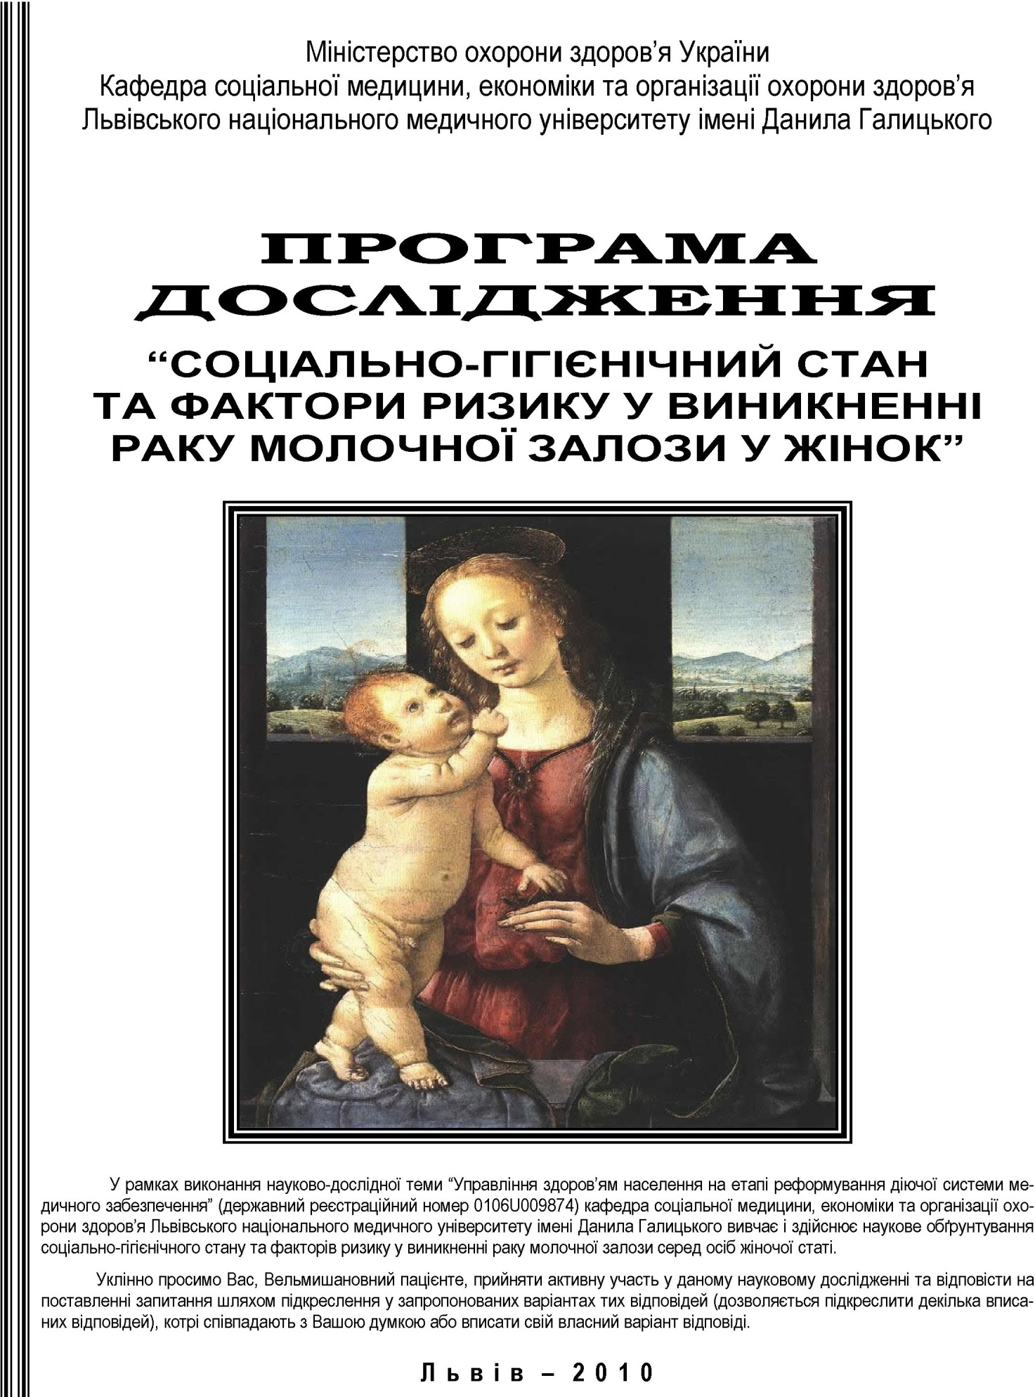

Додаток Б
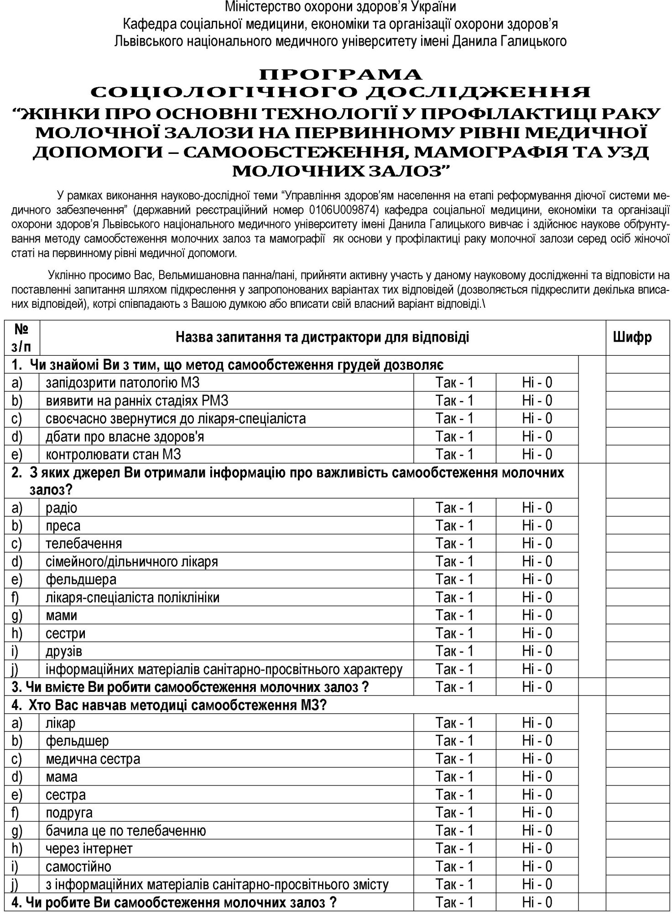

Додаток В
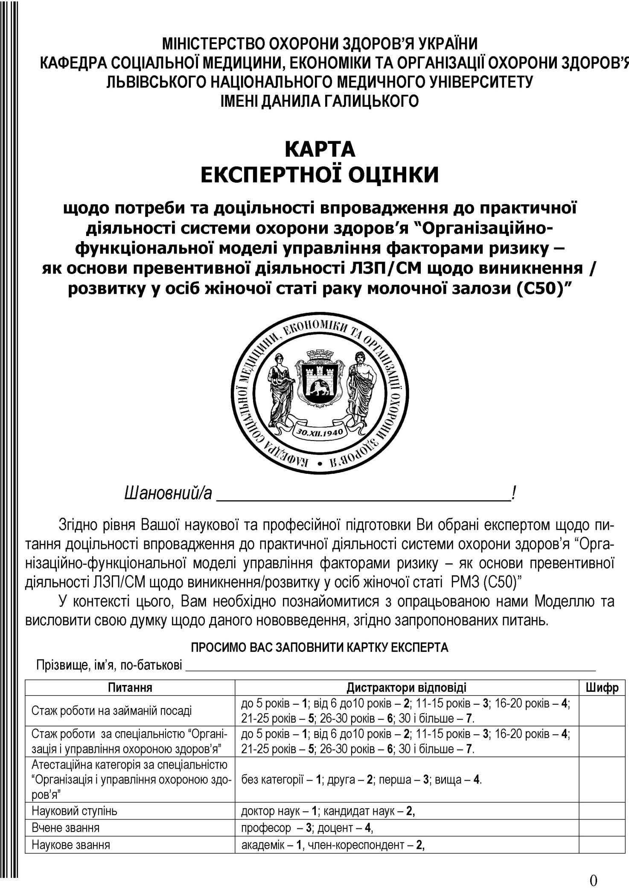
Додаток Д

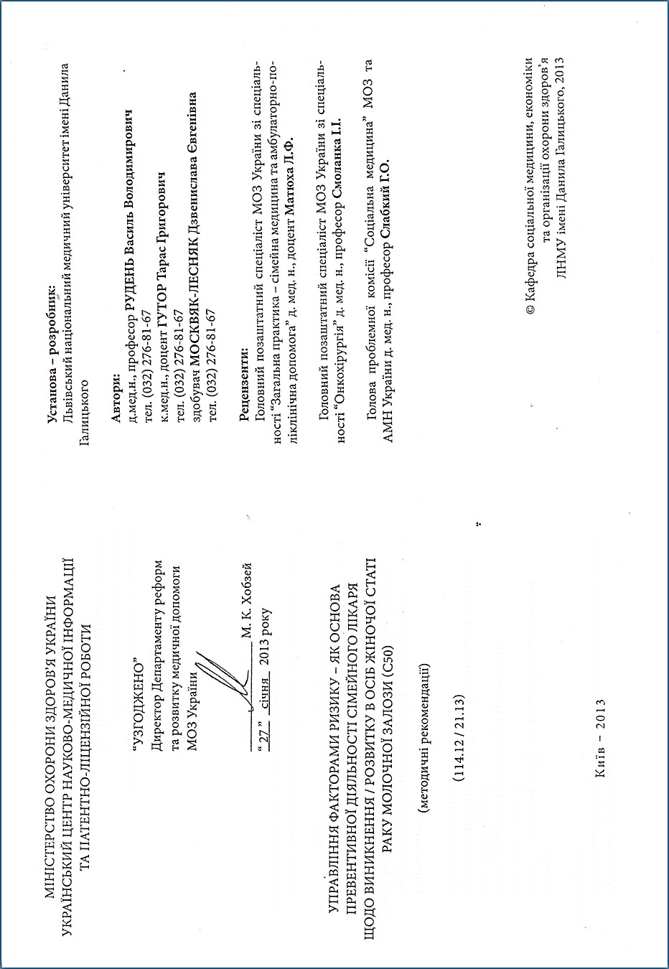
Додаток Е
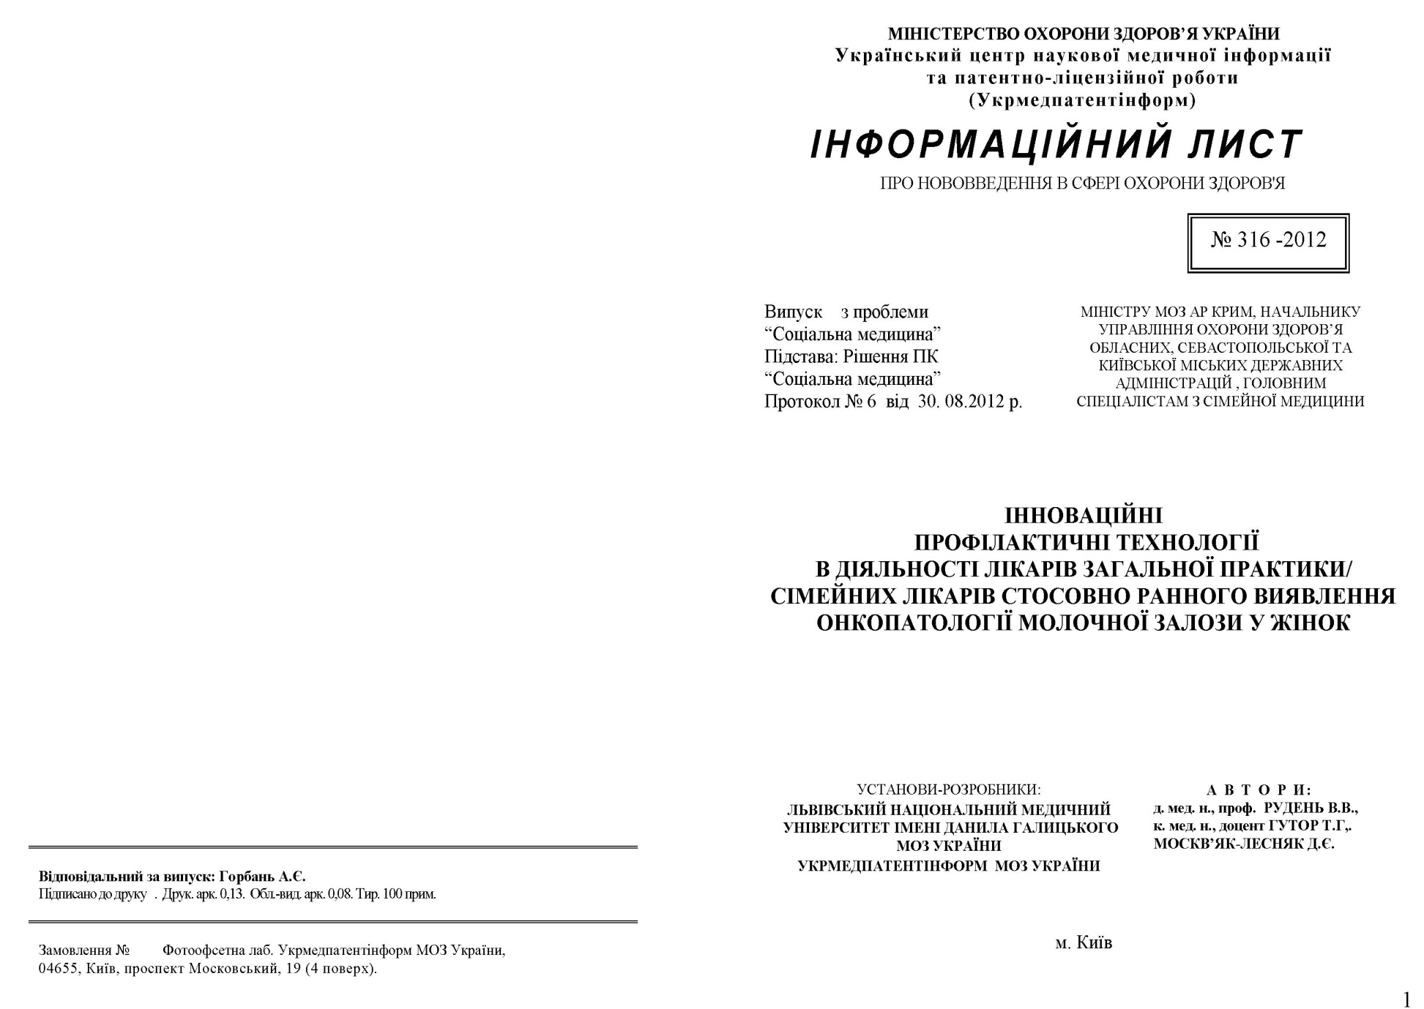
Додаток Ж

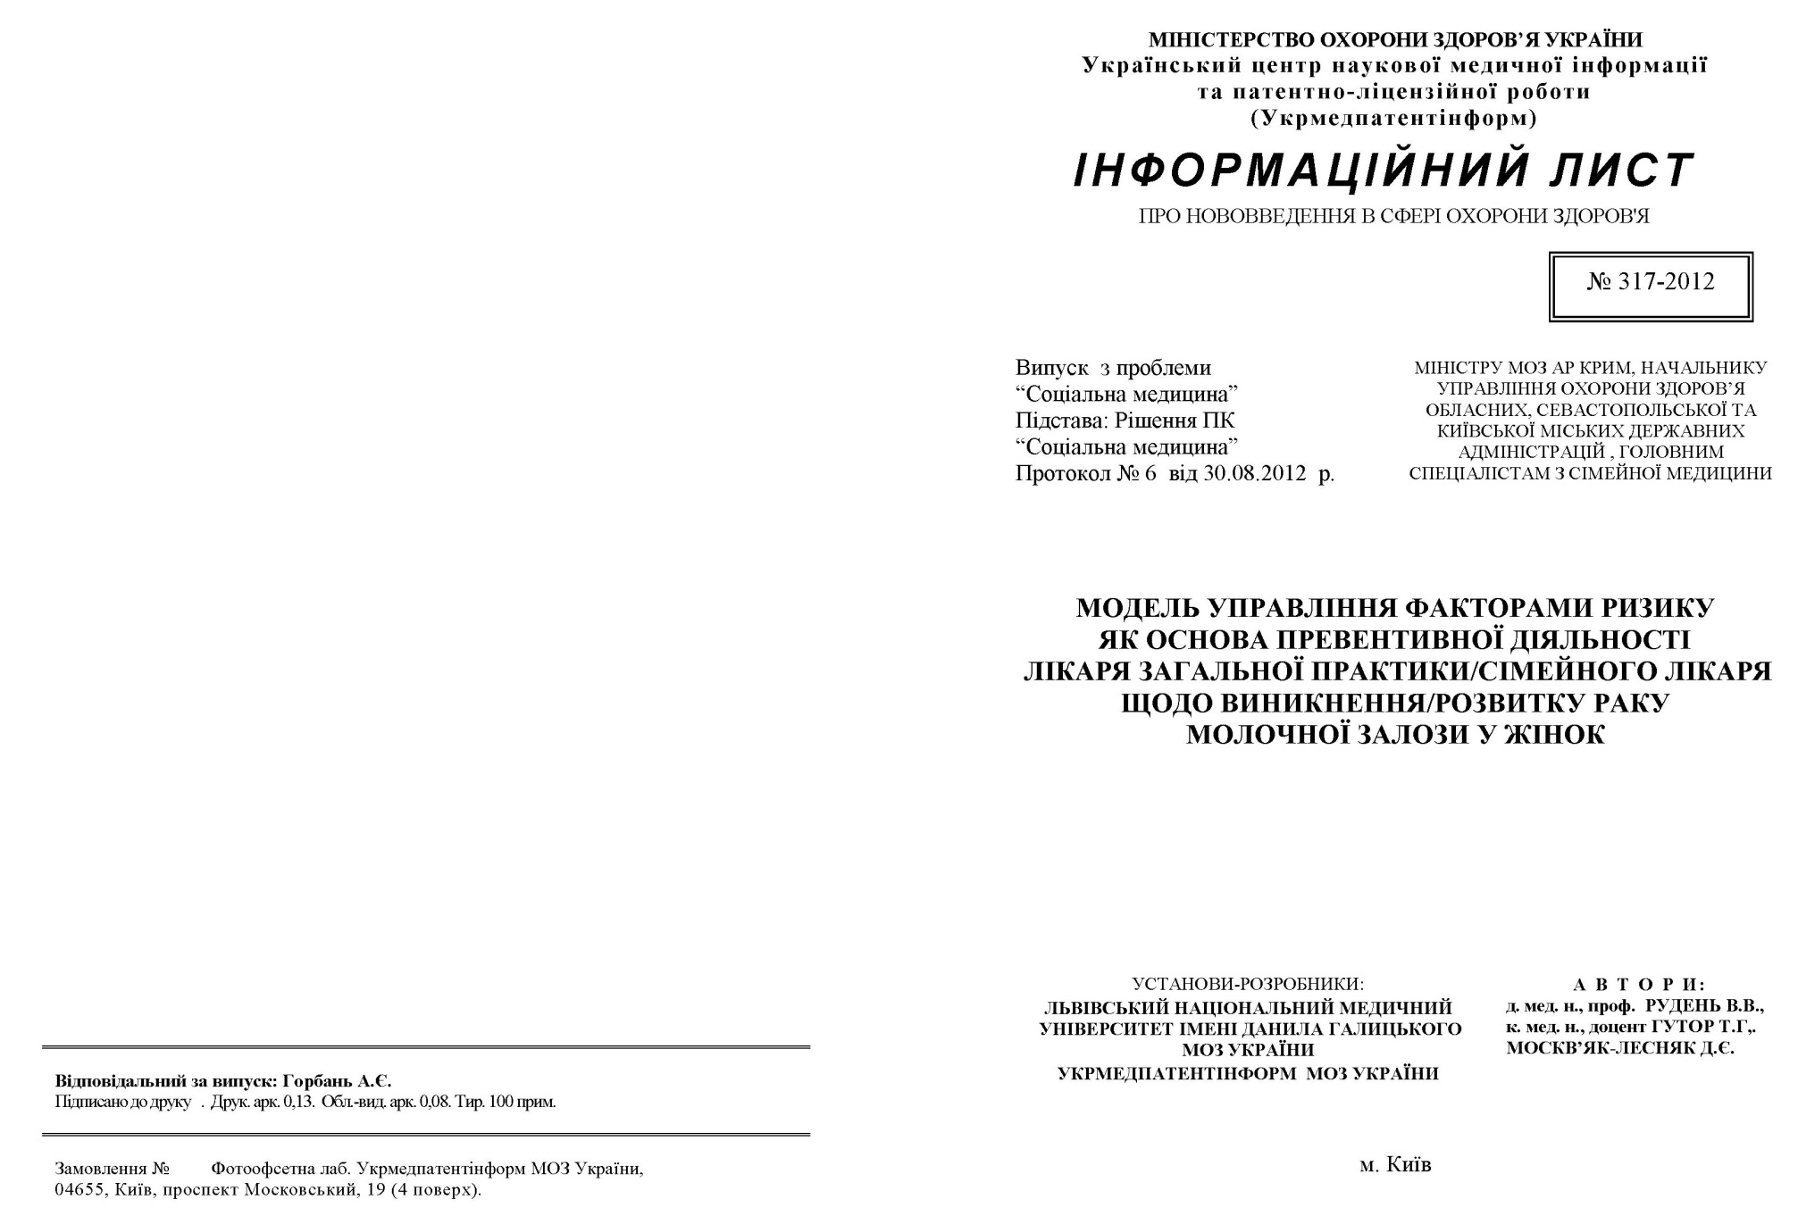
Додаток З-1
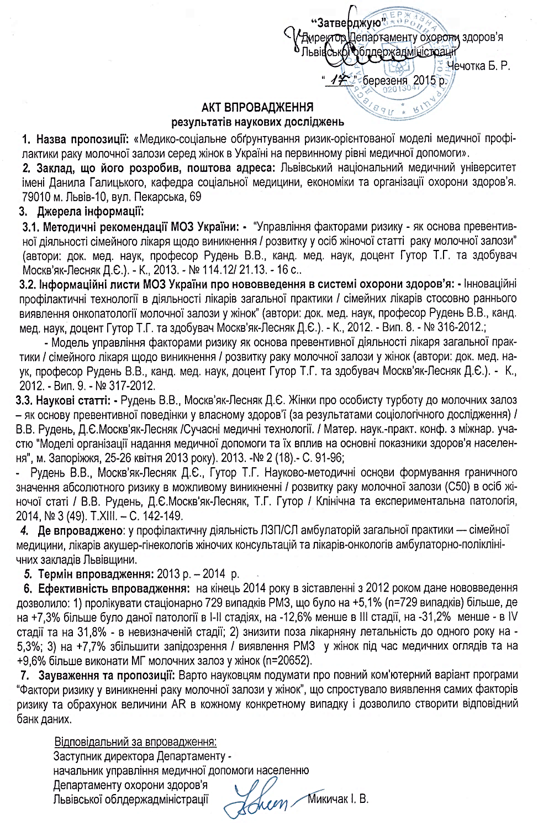
Додаток З-2
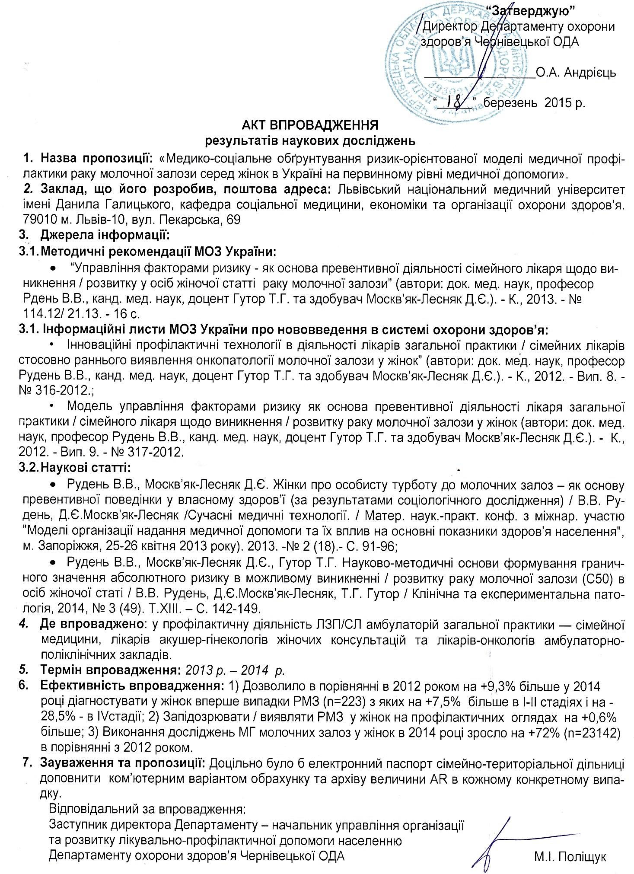

Додаток З-3
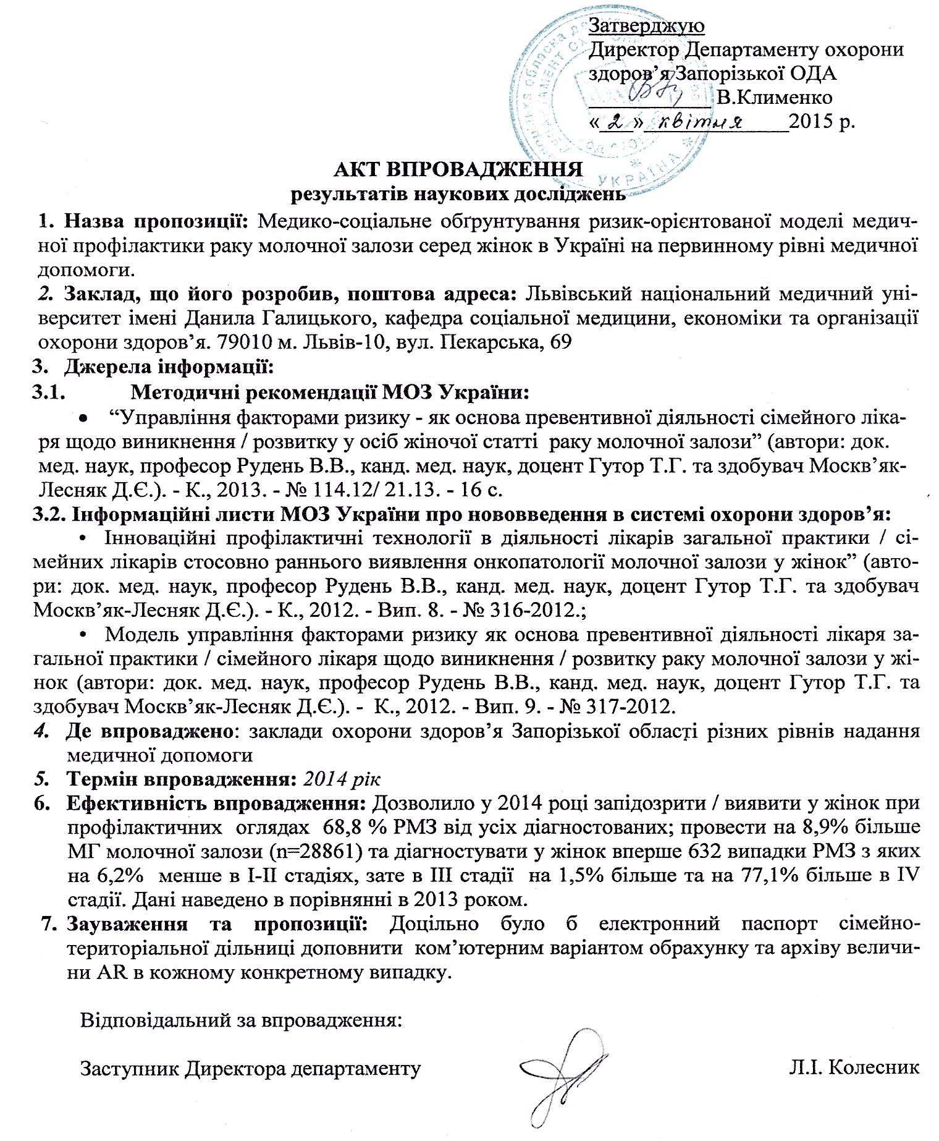

Додаток З-4
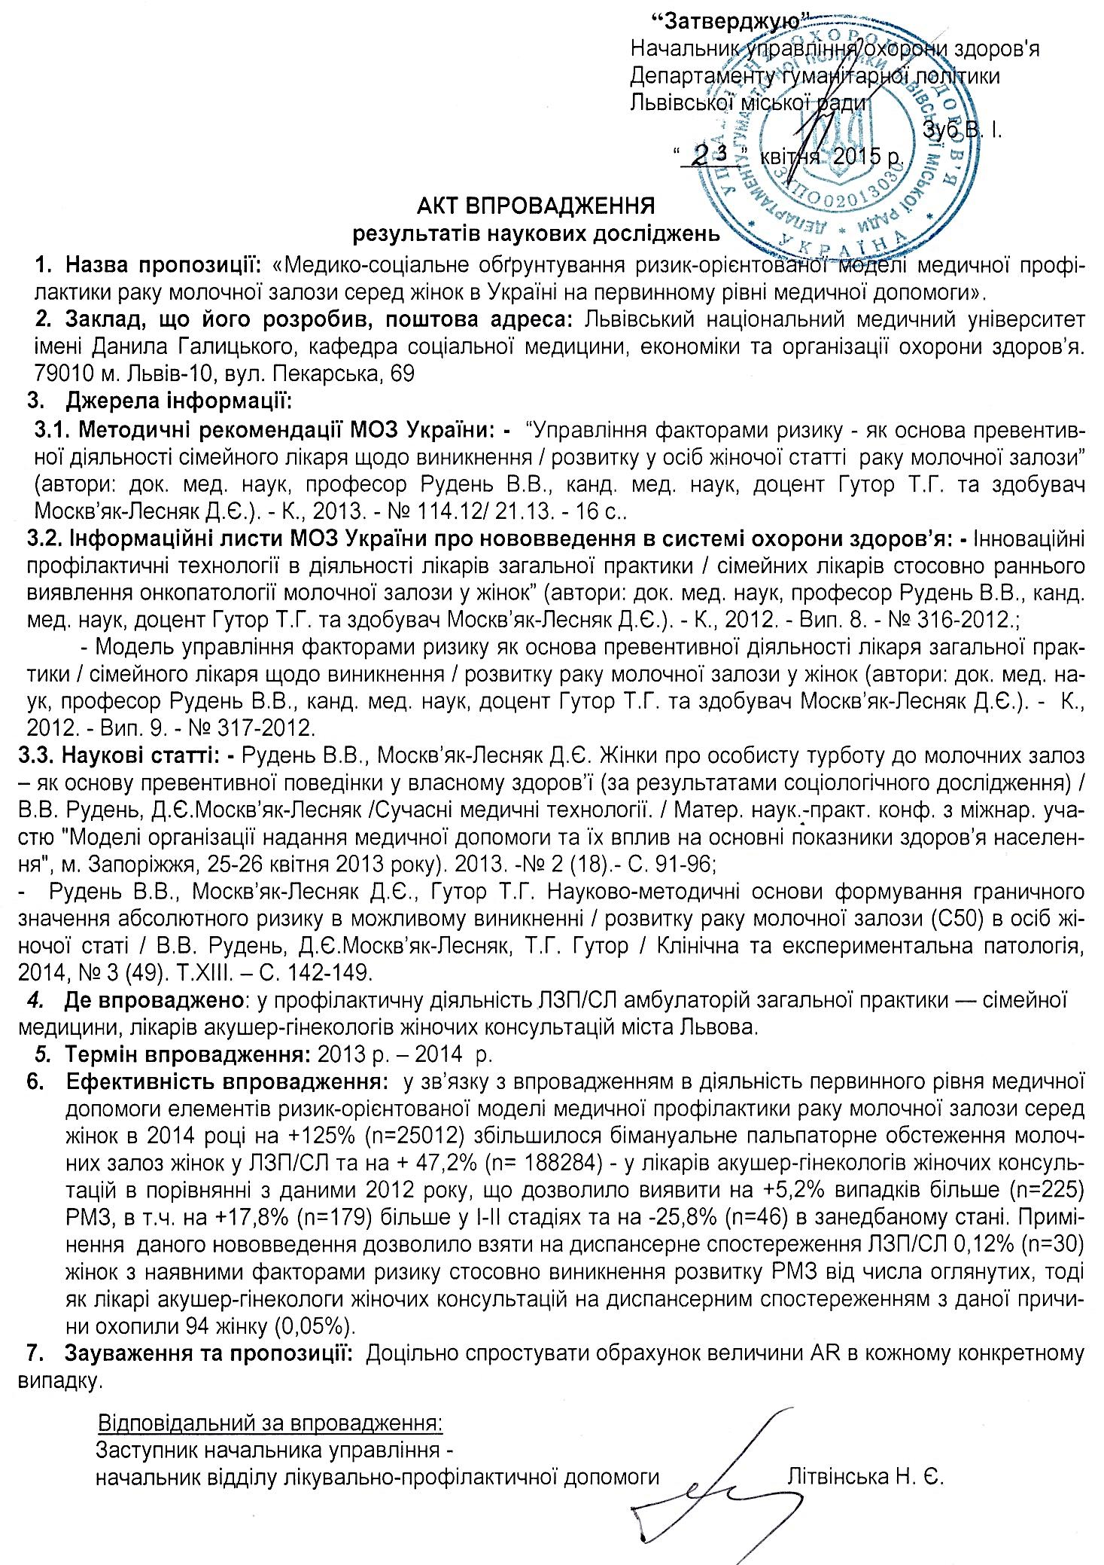
Додаток З-5
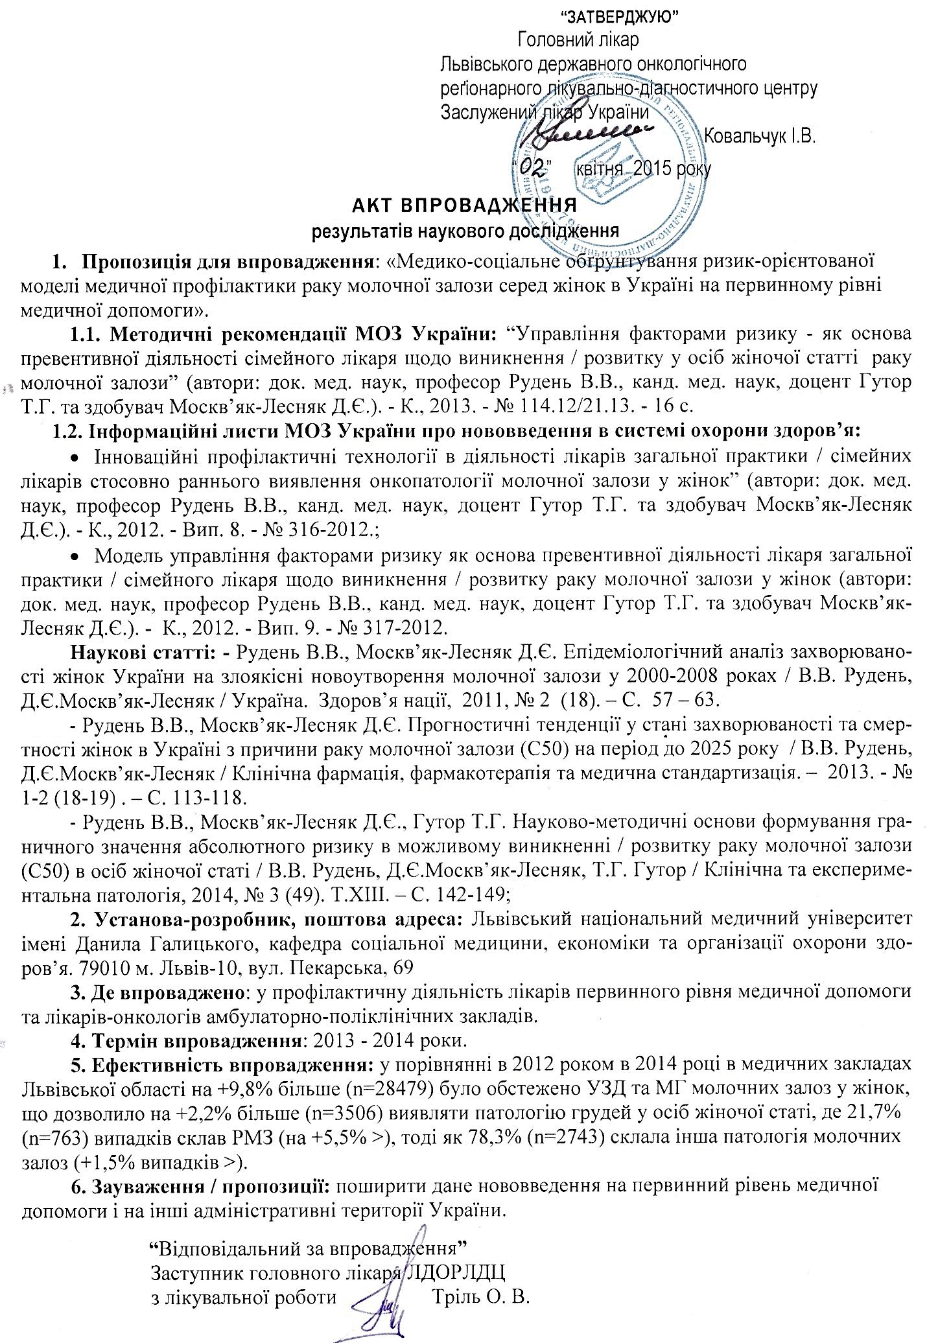
Додаток З-6
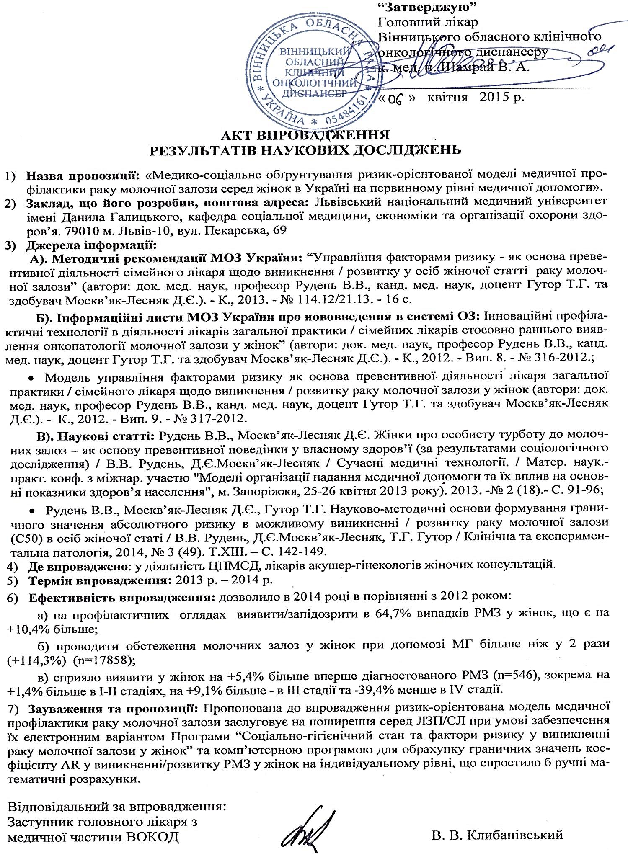
Додаток З-7
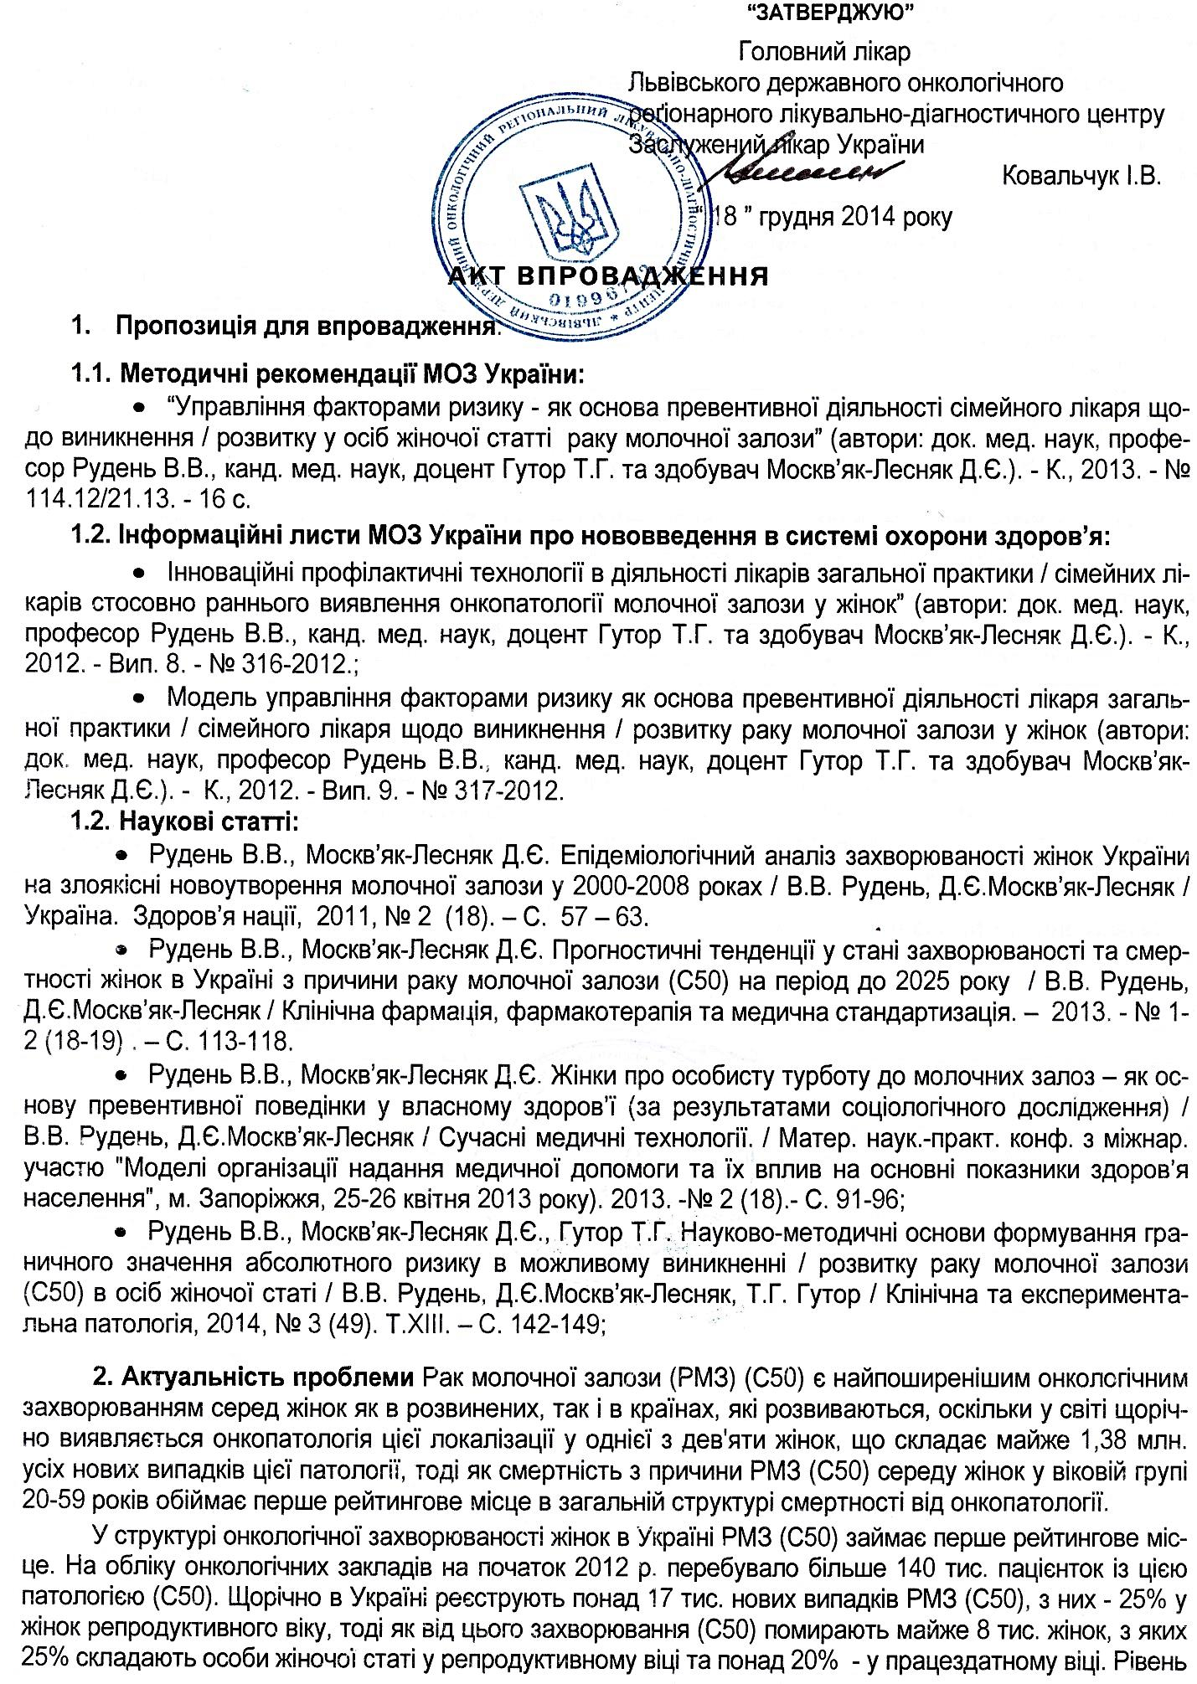

Додаток З-8
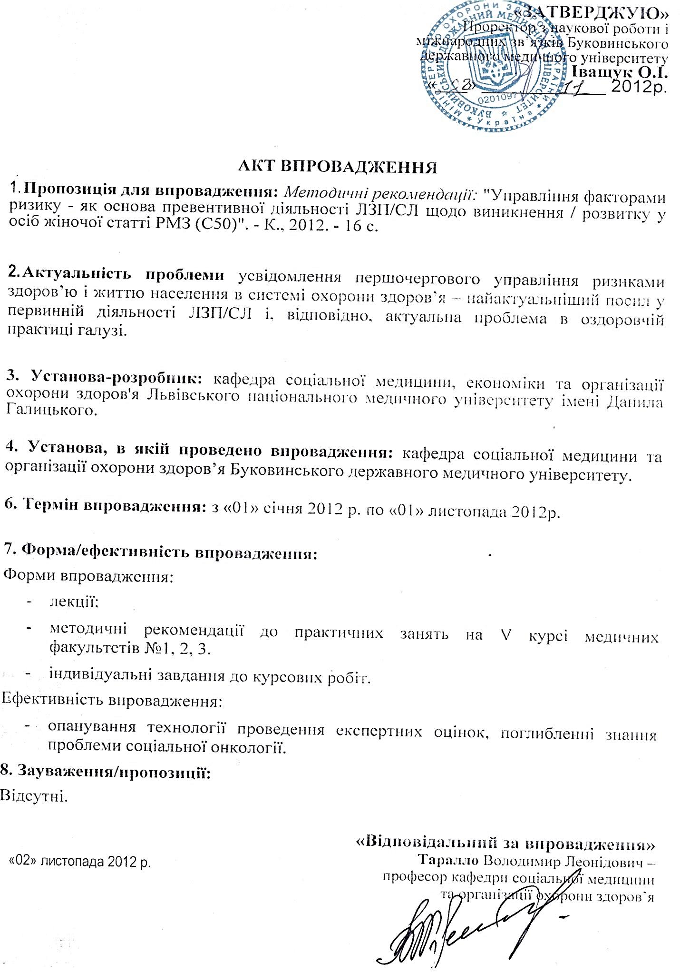
Додаток З-9
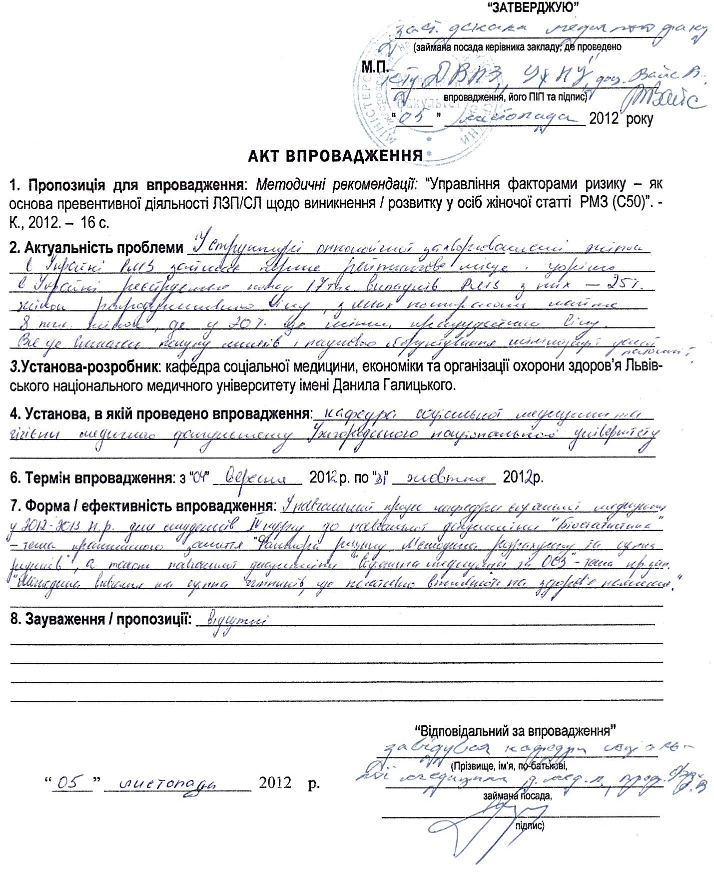

Додаток З-10
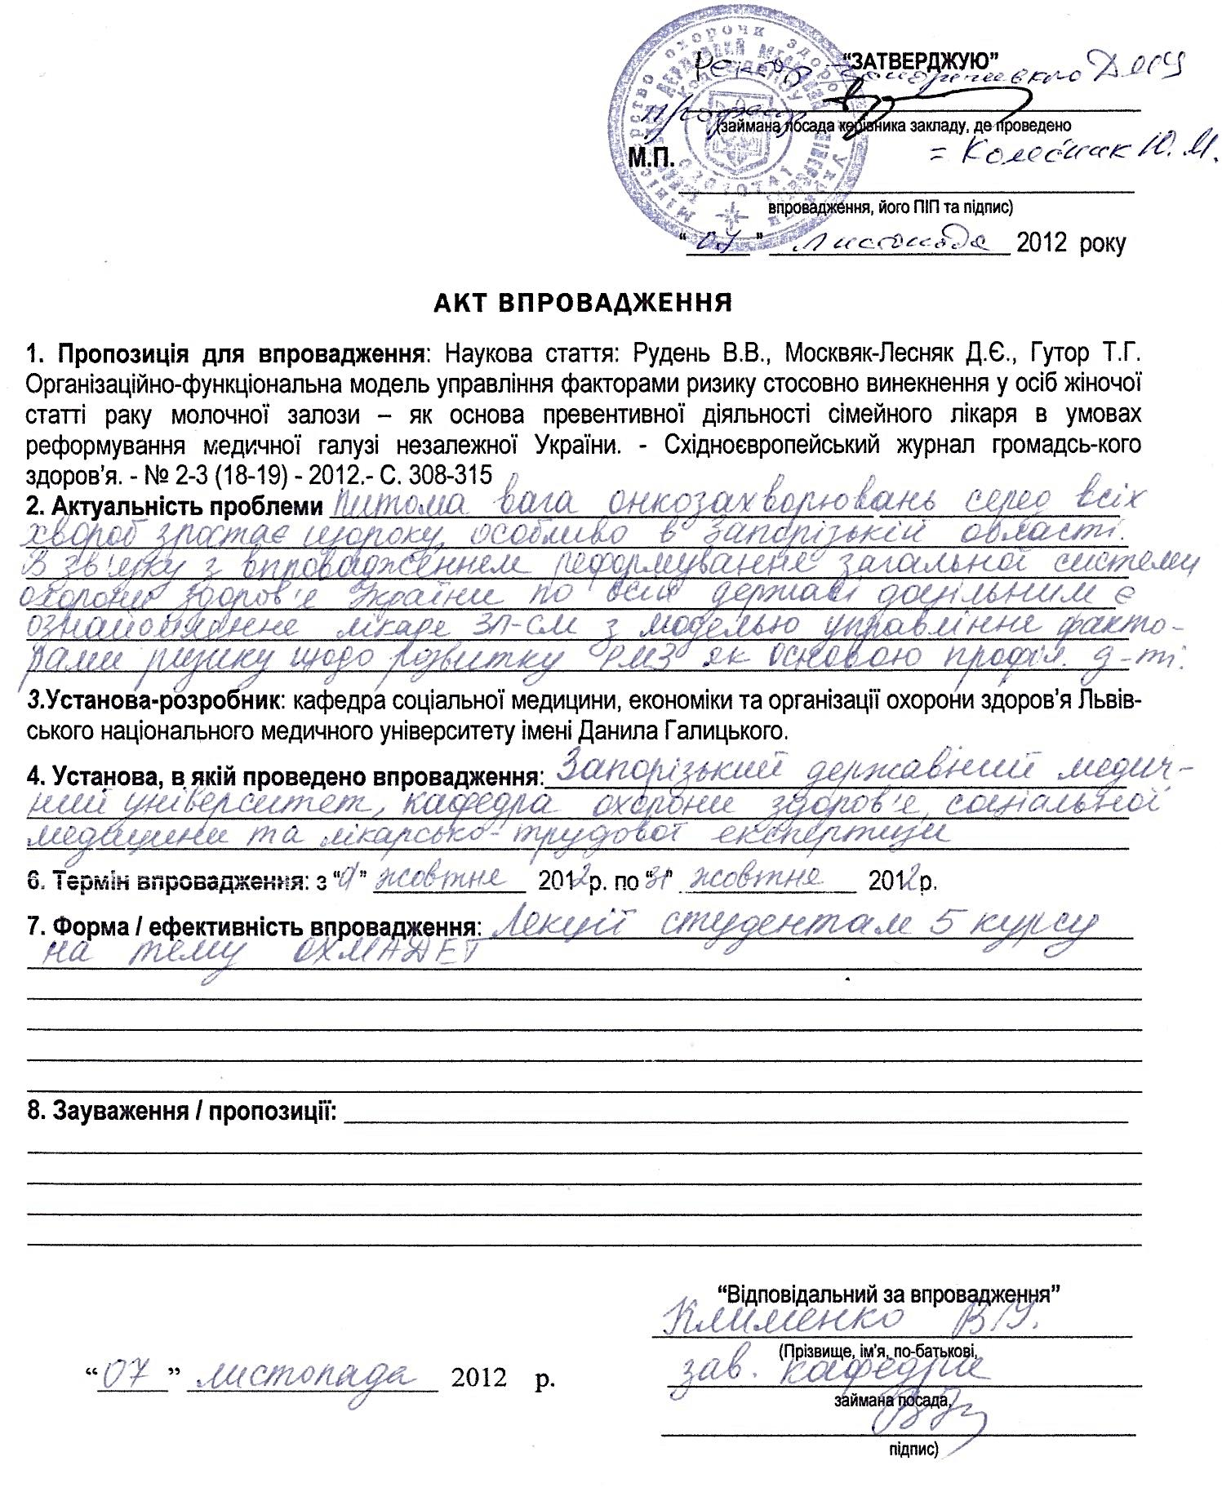

Додаток З-11
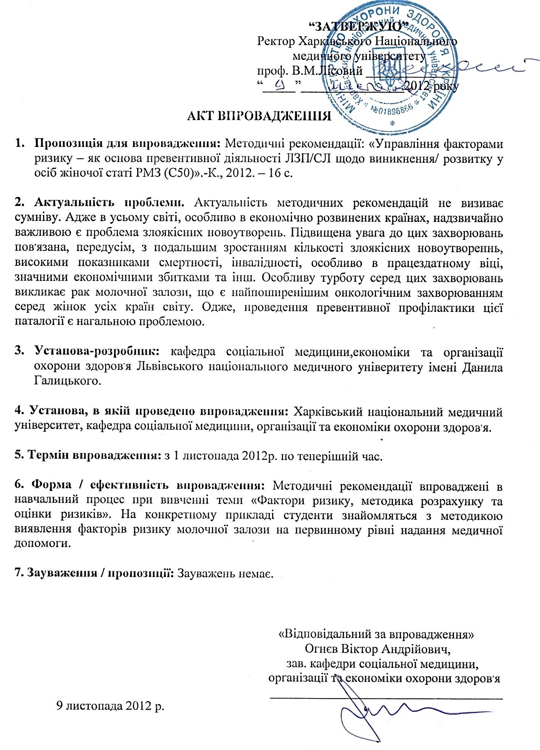

Додаток З-12
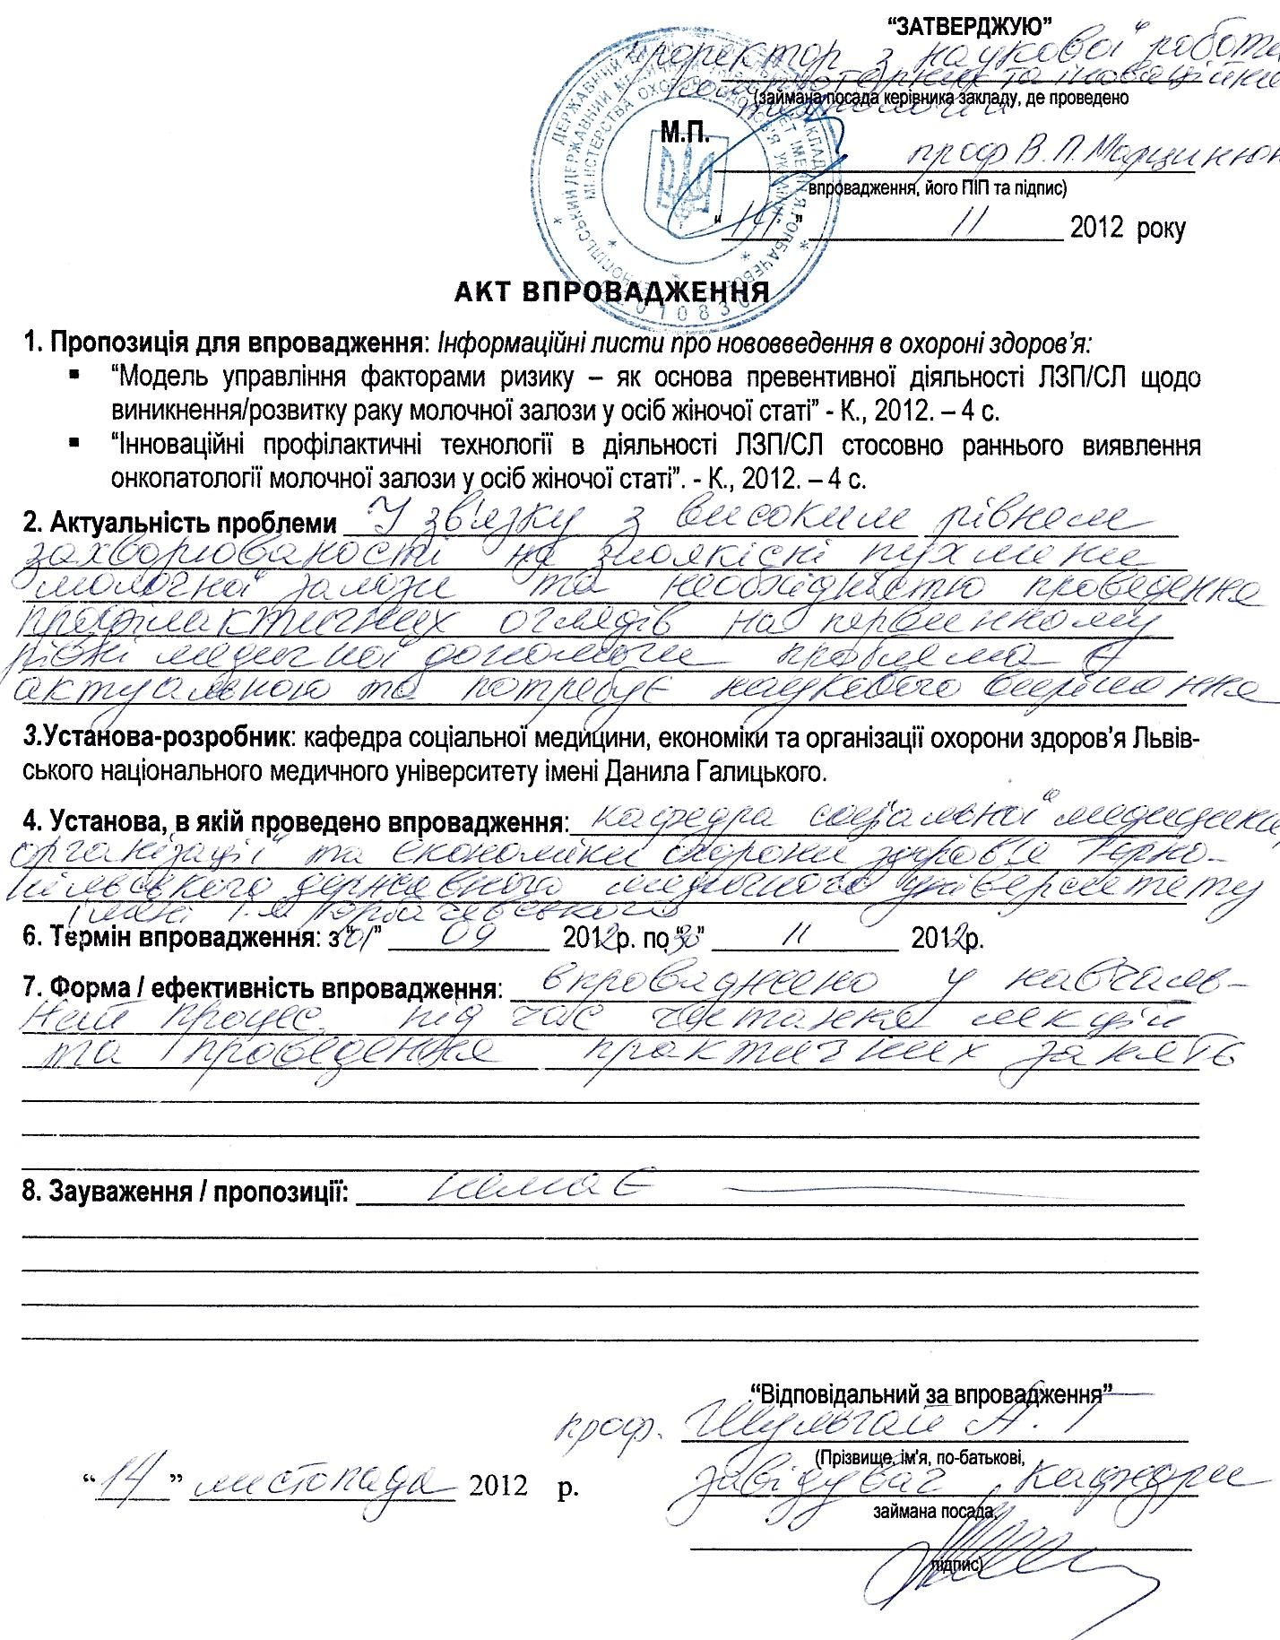

Додаток З-13
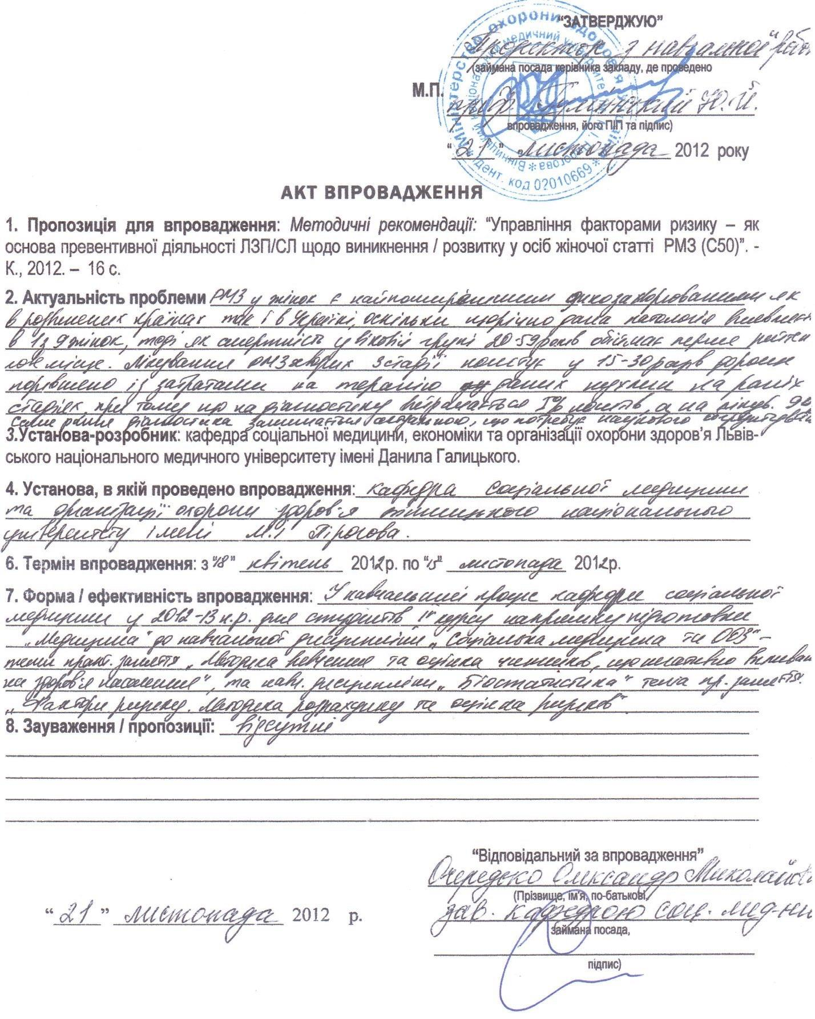

Додаток З-14
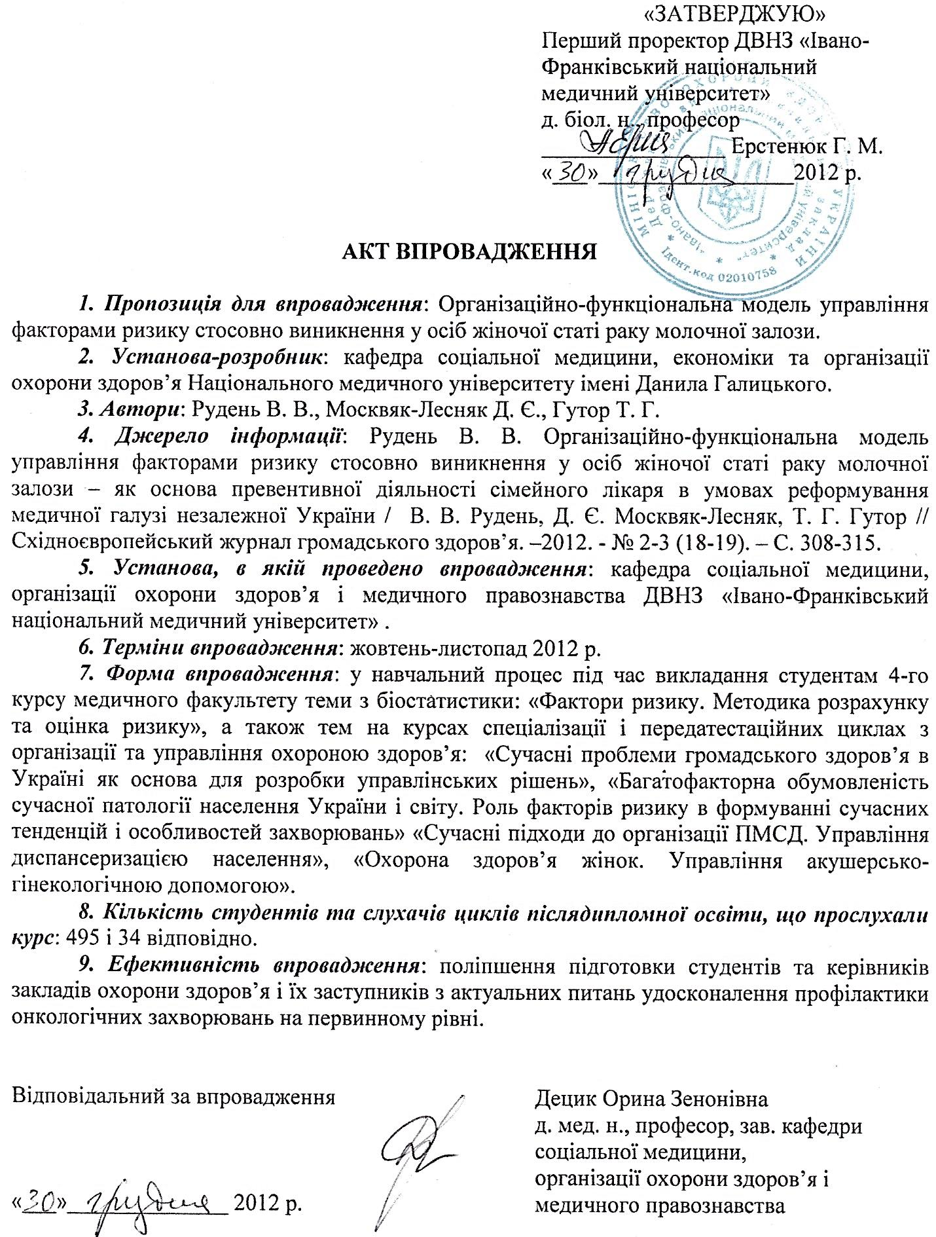

Додаток З-15
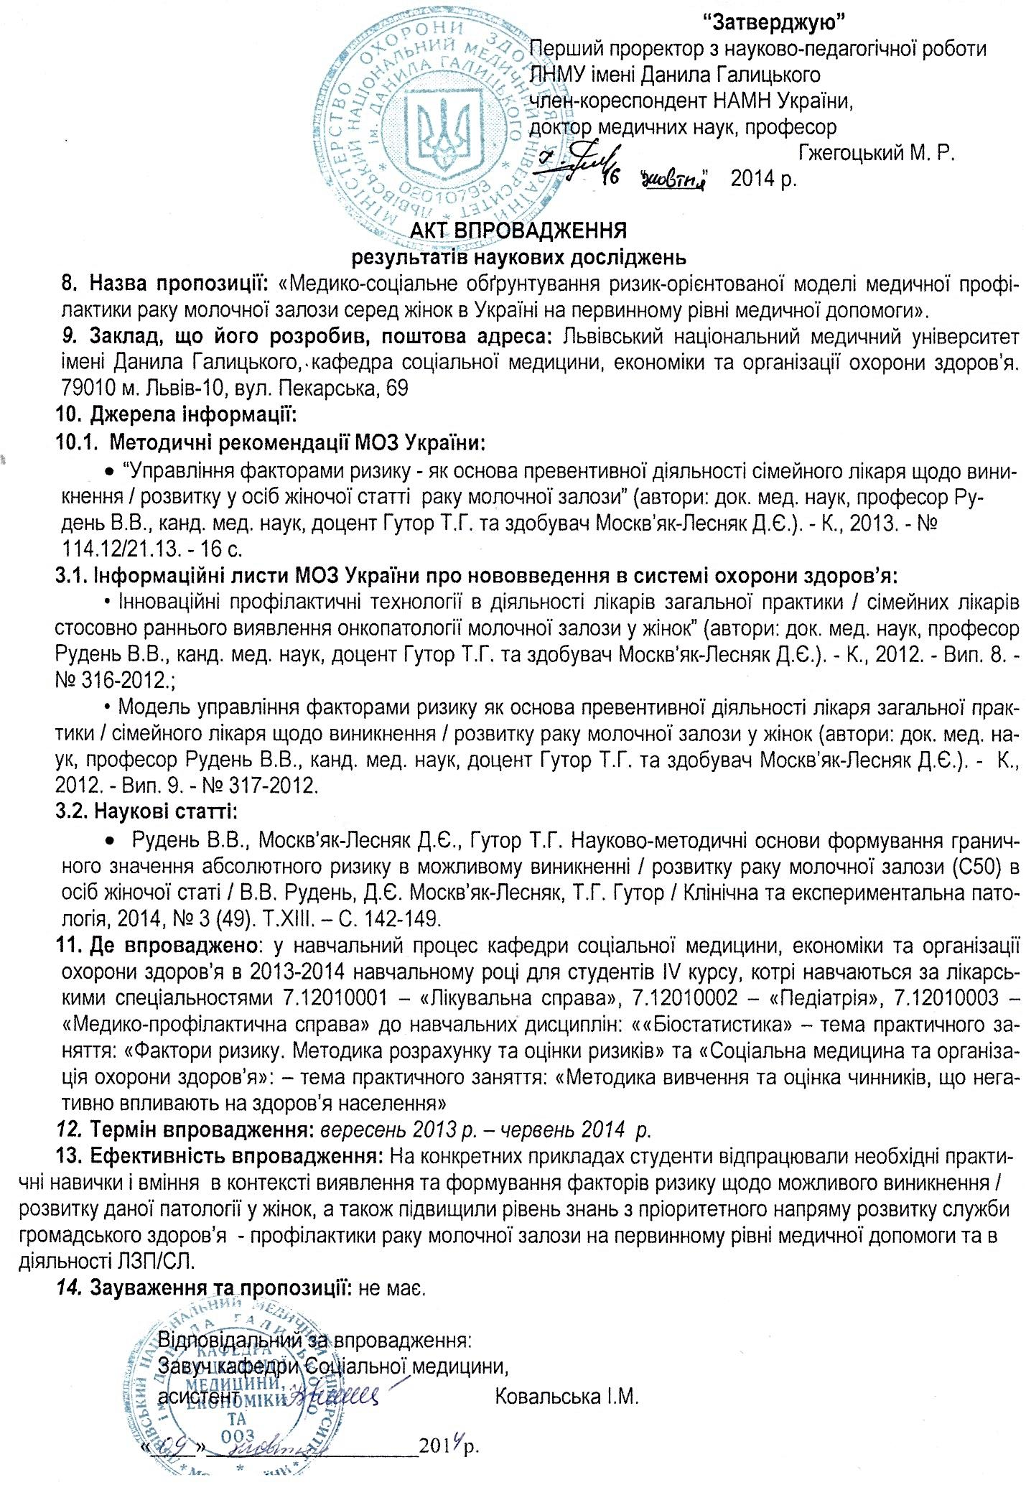
Додаток З-16
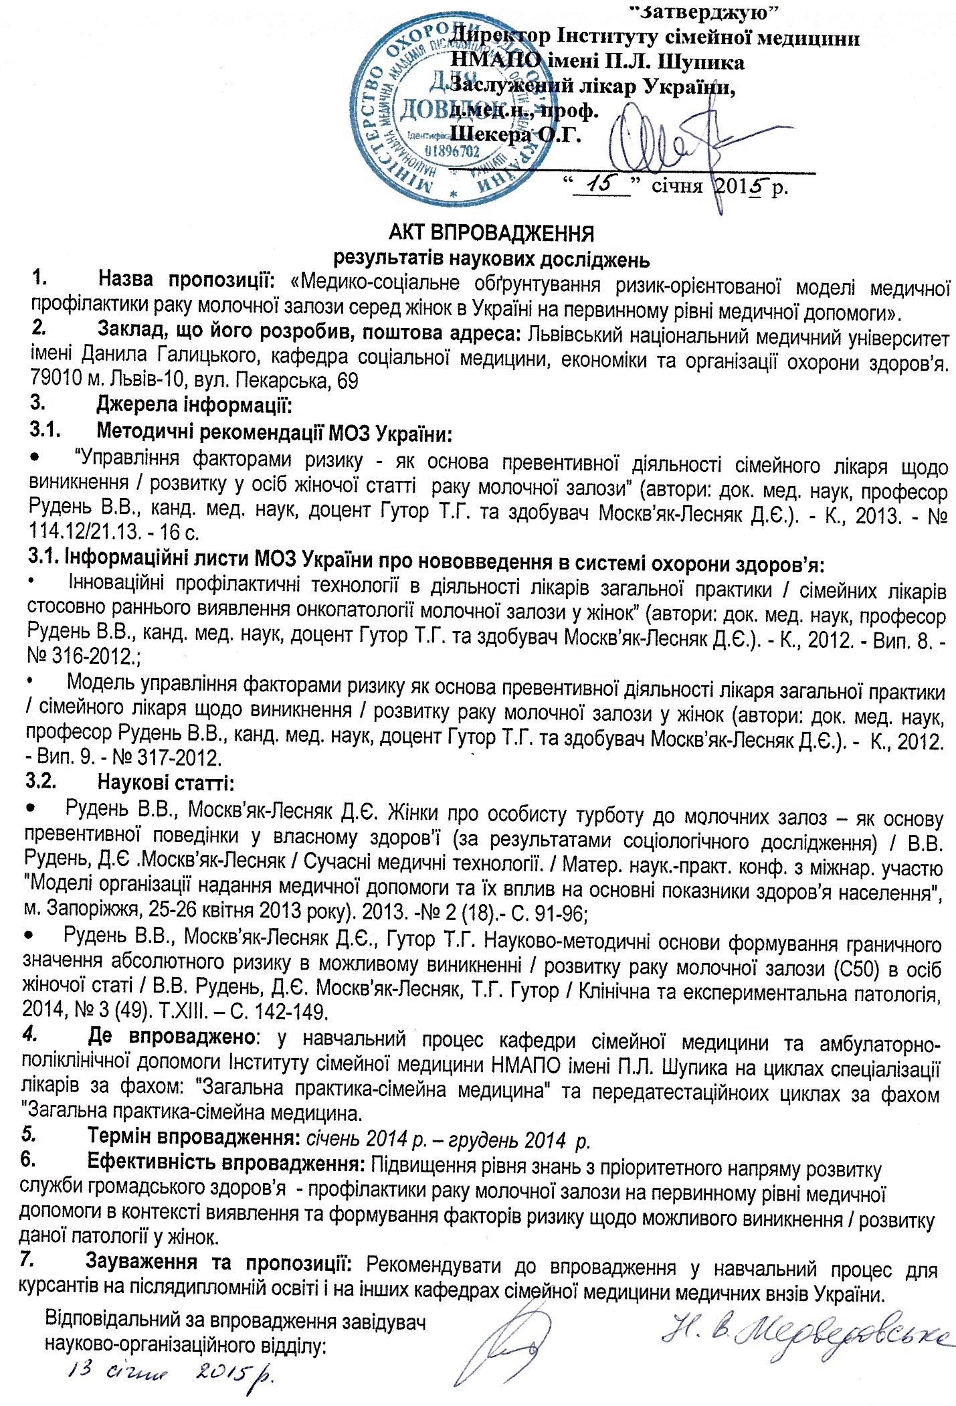
Додаток З-17
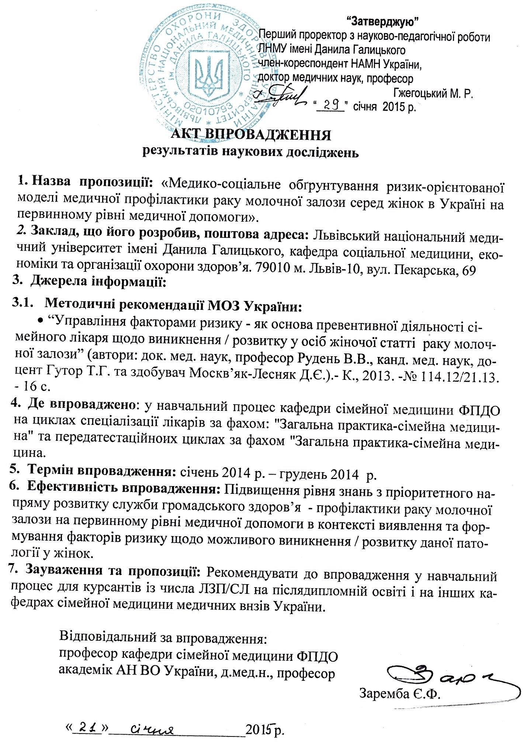

Додаток З-18
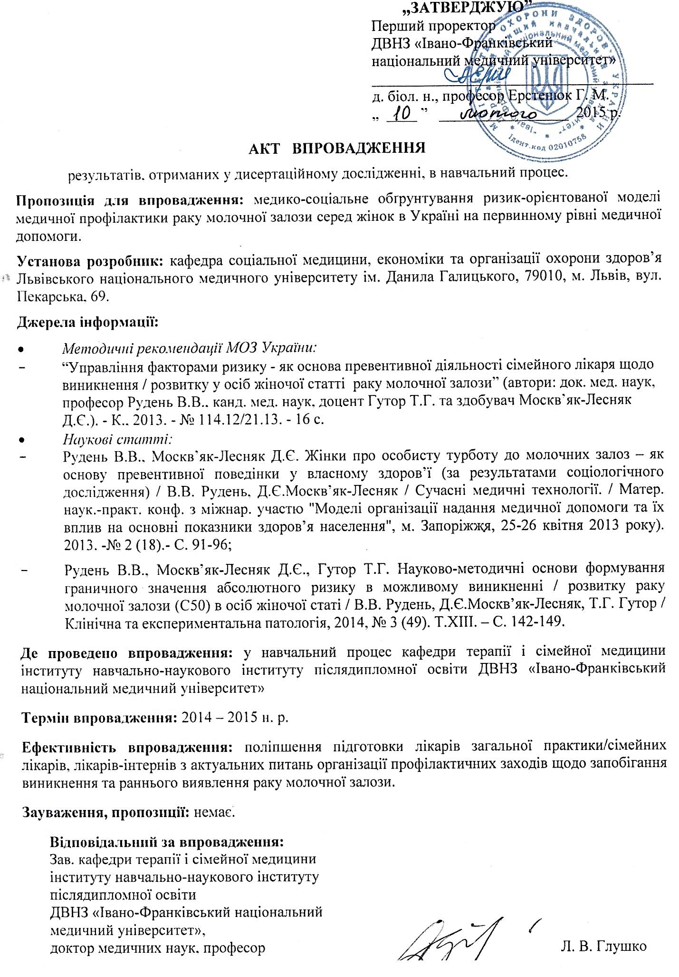
Додаток З-19
